КУПОН УЧАСТНИКА РОЗЫГРЫША  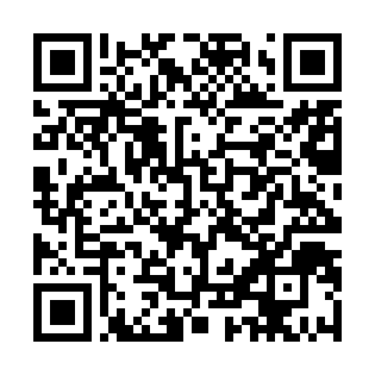  QR-5L2W3L1GMLK | КУПОН УЧАСТНИКА РОЗЫГРЫША  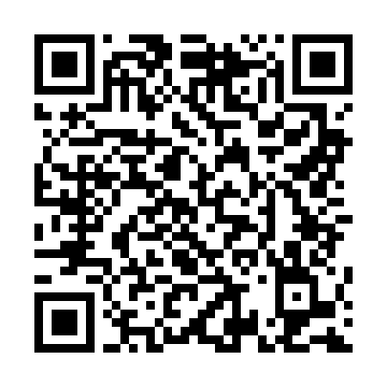  QR-DLKXK8Y66ZA | КУПОН УЧАСТНИКА РОЗЫГРЫША  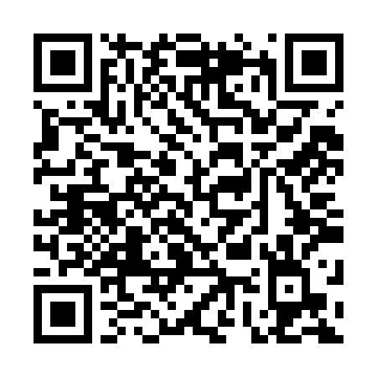  QR-4DZIQVRS77E
КУПОН УЧАСТНИКА РОЗЫГРЫША  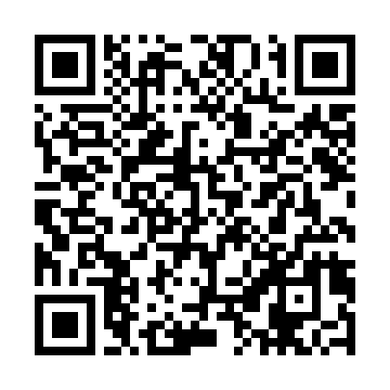  QR-0AT0WM30W85 | КУПОН УЧАСТНИКА РОЗЫГРЫША  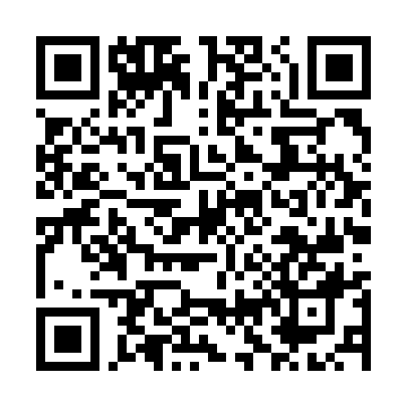  QR-CPP64ZV184B | КУПОН УЧАСТНИКА РОЗЫГРЫША  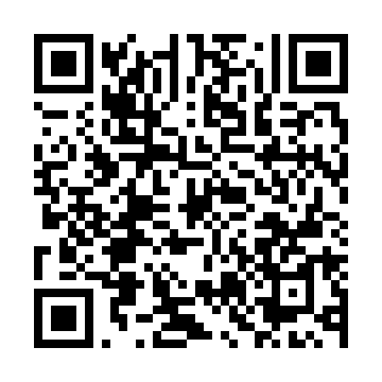  QR-ZG4M47482J7
КУПОН УЧАСТНИКА РОЗЫГРЫША  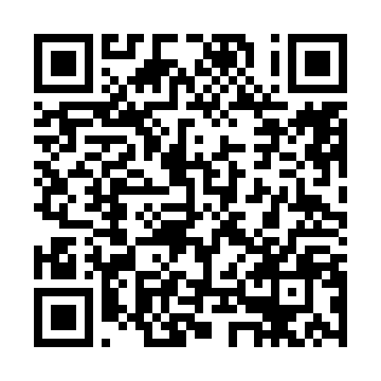  QR-KB3JUFTVGON | КУПОН УЧАСТНИКА РОЗЫГРЫША  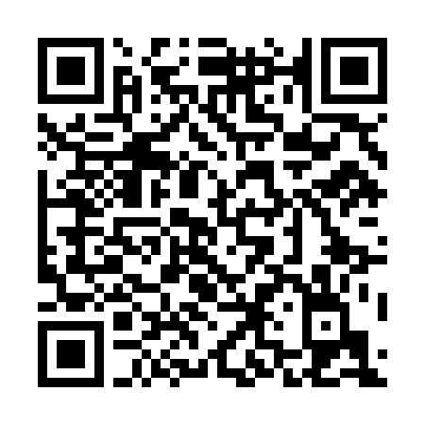  QR-PAZXIJDMGAM | КУПОН УЧАСТНИКА РОЗЫГРЫША  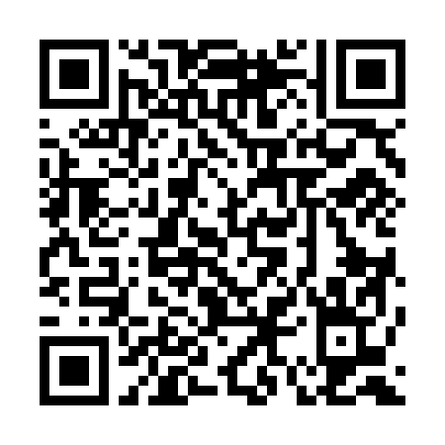  QR-2KL5900MEMP
КУПОН УЧАСТНИКА РОЗЫГРЫША  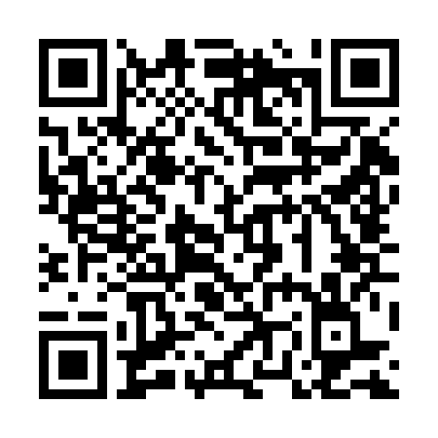  QR-YWP2HESP85A | КУПОН УЧАСТНИКА РОЗЫГРЫША  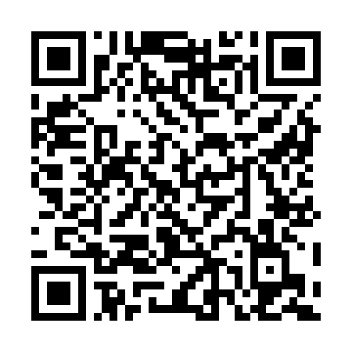  QR-7OCZAO81QRJ | КУПОН УЧАСТНИКА РОЗЫГРЫША  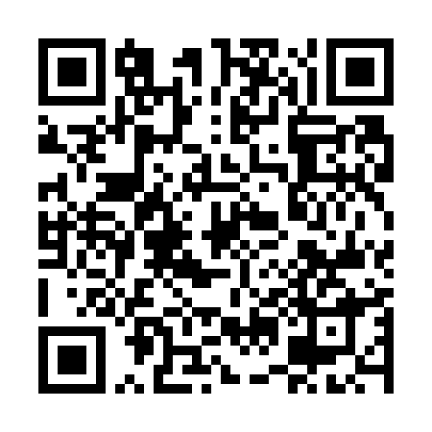  QR-7Q6JQWNRRYN

КУПОН УЧАСТНИКА РОЗЫГРЫША  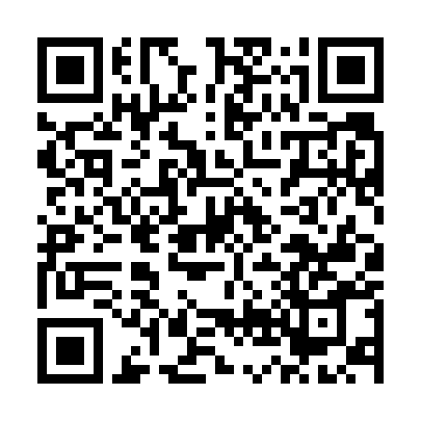  QR-MK18DQ1GKHV | КУПОН УЧАСТНИКА РОЗЫГРЫША  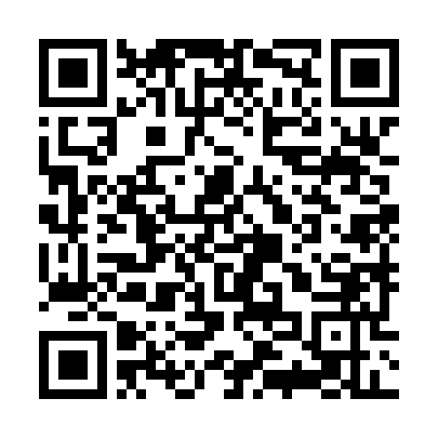  QR-ZGWCEO7SZV6 | КУПОН УЧАСТНИКА РОЗЫГРЫША  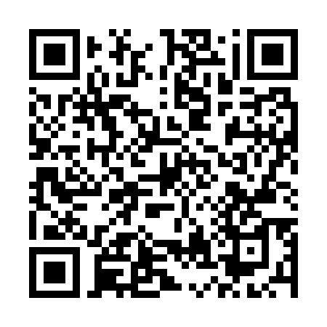  QR-HF9Q1W1OXB2
КУПОН УЧАСТНИКА РОЗЫГРЫША  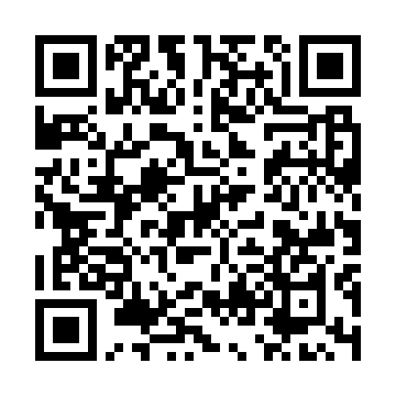  QR-9QK4HPUNE57 | КУПОН УЧАСТНИКА РОЗЫГРЫША  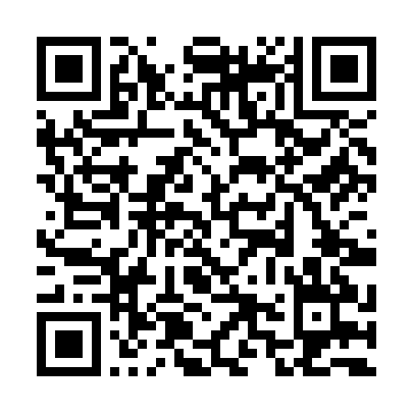  QR-Z9CK7VBJWR7 | КУПОН УЧАСТНИКА РОЗЫГРЫША  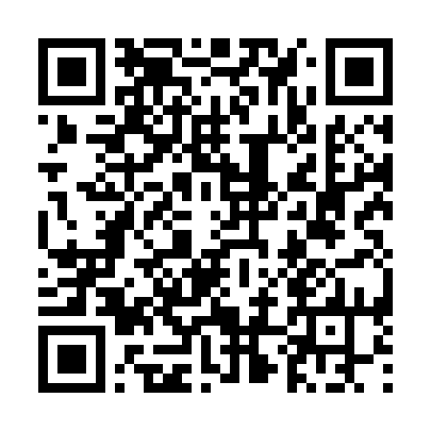  QR-8RU3AUZ7XRO
КУПОН УЧАСТНИКА РОЗЫГРЫША  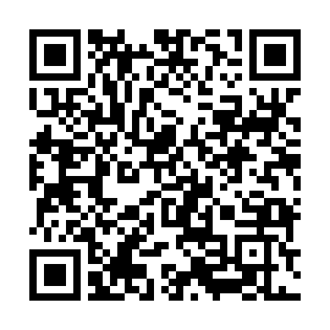  QR-3YK5TNE3B9T | КУПОН УЧАСТНИКА РОЗЫГРЫША  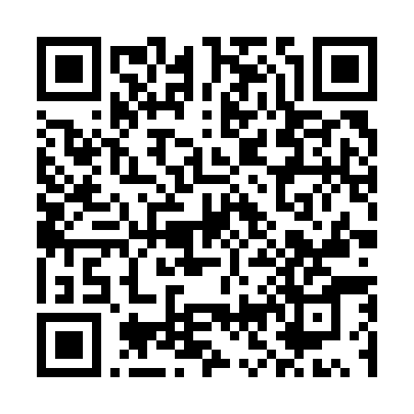  QR-N4E6SZQ1KBY | КУПОН УЧАСТНИКА РОЗЫГРЫША  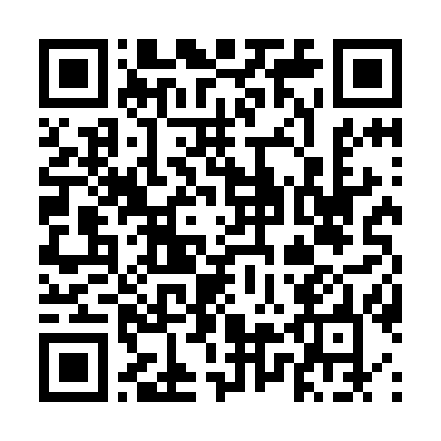  QR-A8KE8ZXM8HZ
КУПОН УЧАСТНИКА РОЗЫГРЫША  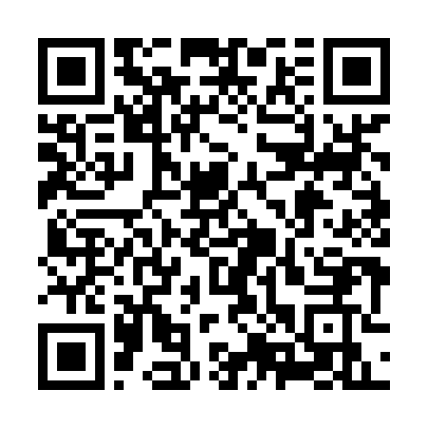  QR-3JMDAES9KFR | КУПОН УЧАСТНИКА РОЗЫГРЫША  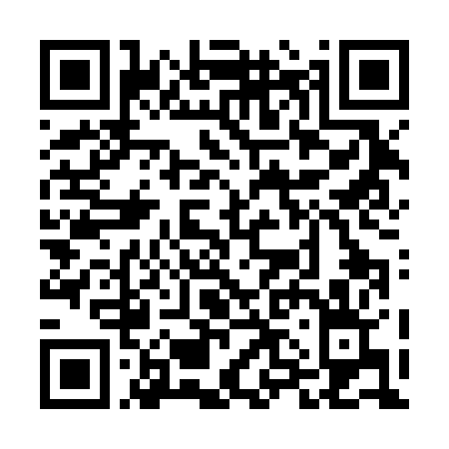  QR-F8QNCKAD2KY | КУПОН УЧАСТНИКА РОЗЫГРЫША  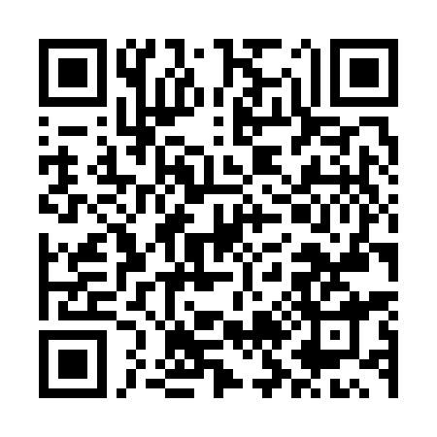  QR-87U244R9DCE

КУПОН УЧАСТНИКА РОЗЫГРЫША  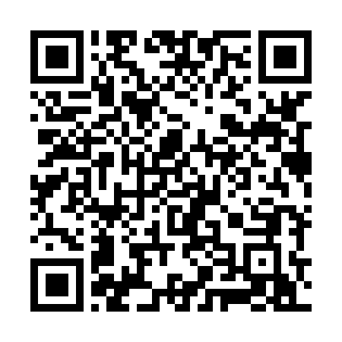  QR-EPXA4NKKW0K | КУПОН УЧАСТНИКА РОЗЫГРЫША  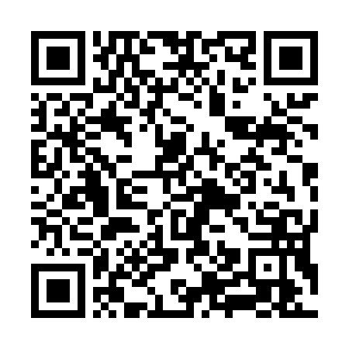  QR-R3R2ZRF8Y19 | КУПОН УЧАСТНИКА РОЗЫГРЫША  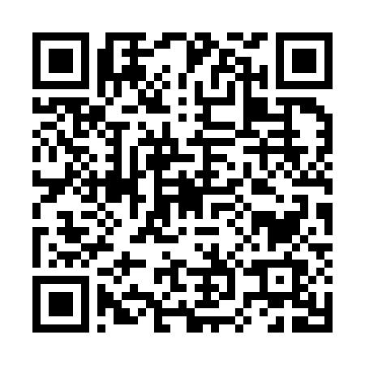  QR-3ZGTR0SIRCK
КУПОН УЧАСТНИКА РОЗЫГРЫША  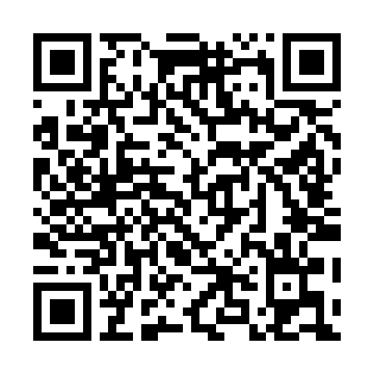  QR-RDNOQFSNX39 | КУПОН УЧАСТНИКА РОЗЫГРЫША  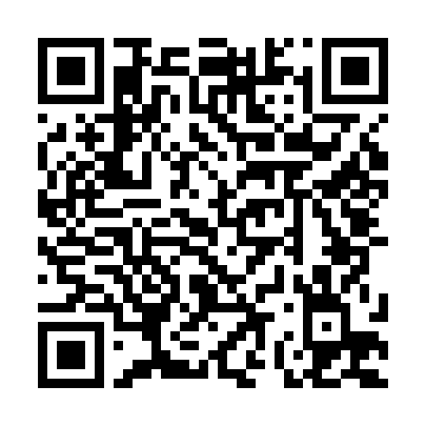  QR-0NF54YRQP5N | КУПОН УЧАСТНИКА РОЗЫГРЫША  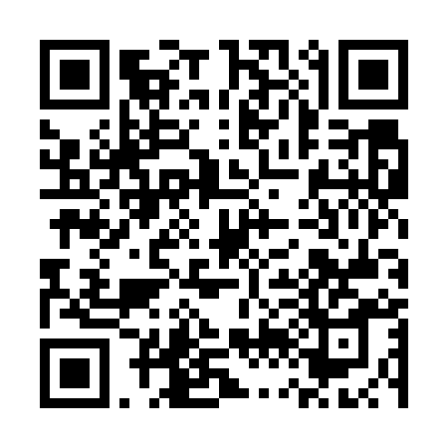  QR-XESIAU9VDXP
КУПОН УЧАСТНИКА РОЗЫГРЫША  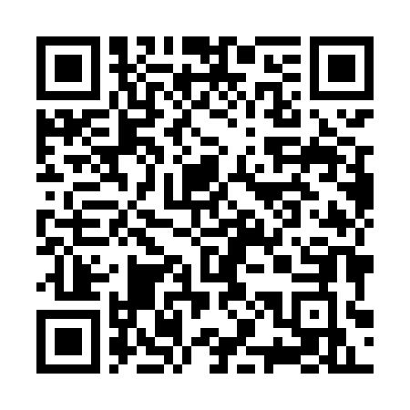  QR-ZJTV2D9LQXB | КУПОН УЧАСТНИКА РОЗЫГРЫША  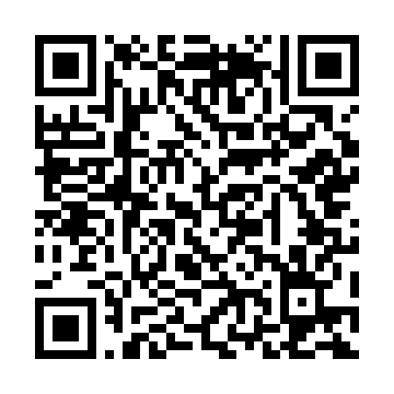  QR-JKE22GGVN5U | КУПОН УЧАСТНИКА РОЗЫГРЫША  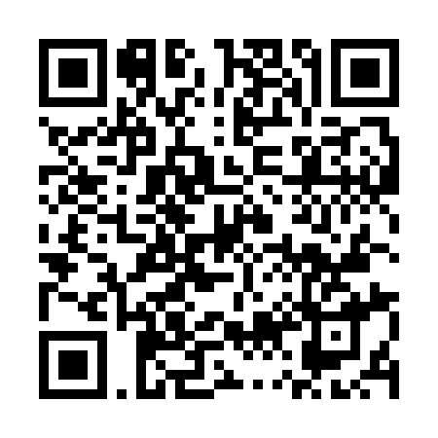  QR-4EF7ON9YWKB
КУПОН УЧАСТНИКА РОЗЫГРЫША  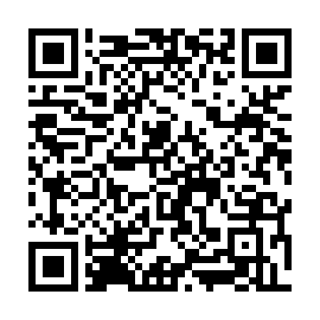  QR-M3J2K0EYT1N | КУПОН УЧАСТНИКА РОЗЫГРЫША  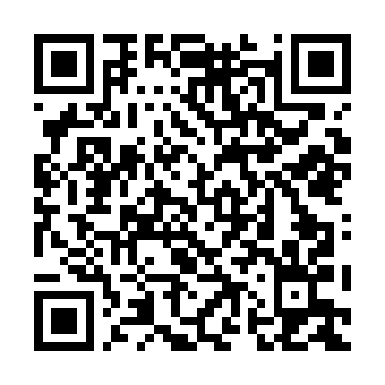  QR-Z2YDEKBWLO8 | КУПОН УЧАСТНИКА РОЗЫГРЫША  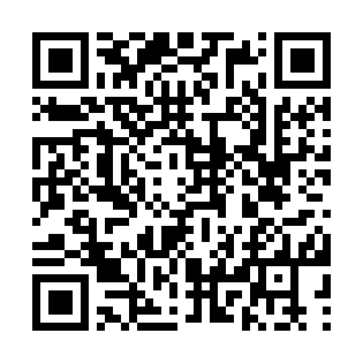  QR-DJ9QRHODUXB

КУПОН УЧАСТНИКА РОЗЫГРЫША  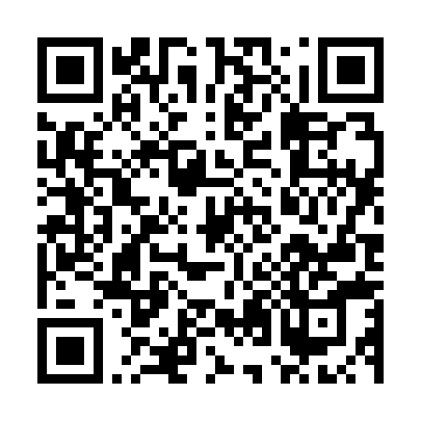  QR-522CUSWK8JP | КУПОН УЧАСТНИКА РОЗЫГРЫША  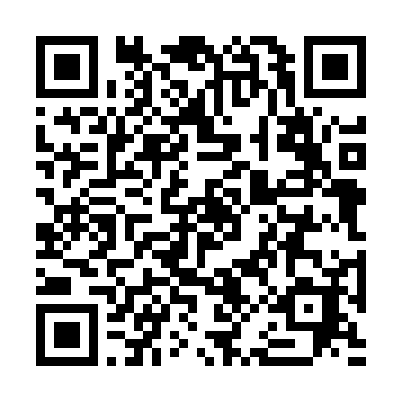  QR-MSMHI0M2HE8 | КУПОН УЧАСТНИКА РОЗЫГРЫША  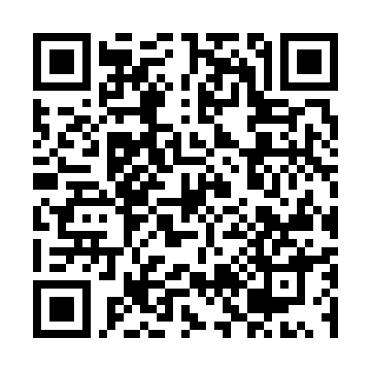  QR-15OVSUF9GEI
КУПОН УЧАСТНИКА РОЗЫГРЫША  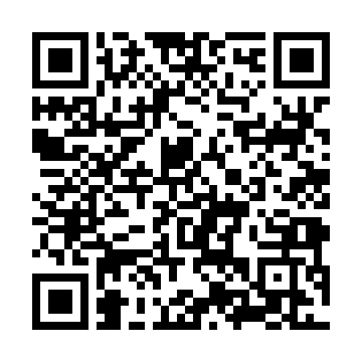  QR-K2SVJ5T3BIX | КУПОН УЧАСТНИКА РОЗЫГРЫША  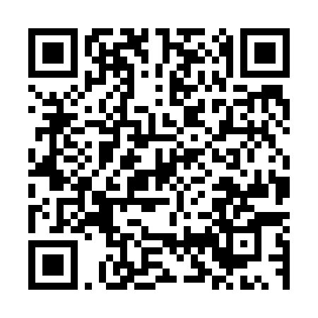  QR-LMQ249Z4Q2Y | КУПОН УЧАСТНИКА РОЗЫГРЫША  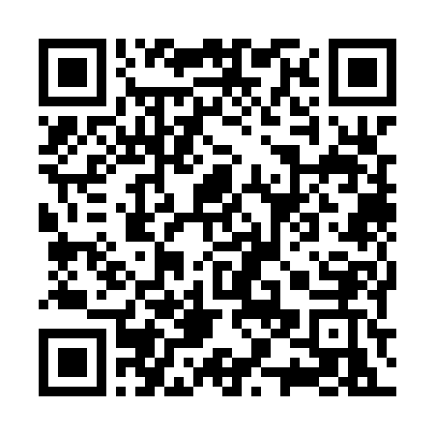  QR-MG874B1CVTS
КУПОН УЧАСТНИКА РОЗЫГРЫША  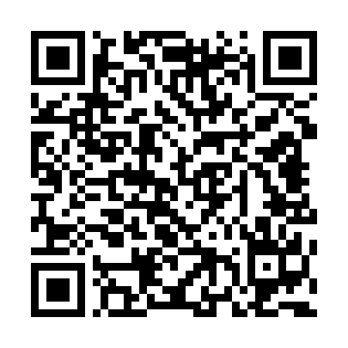  QR-OL8Q079ZL17 | КУПОН УЧАСТНИКА РОЗЫГРЫША  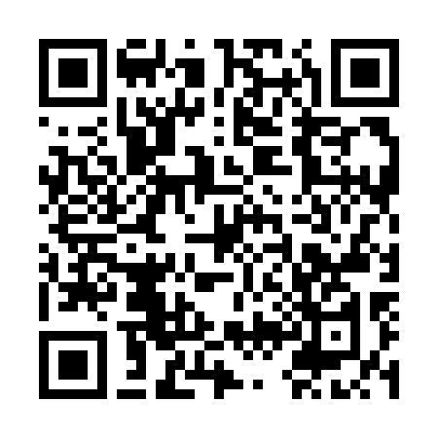  QR-R8ZYK0MQ0C4 | КУПОН УЧАСТНИКА РОЗЫГРЫША  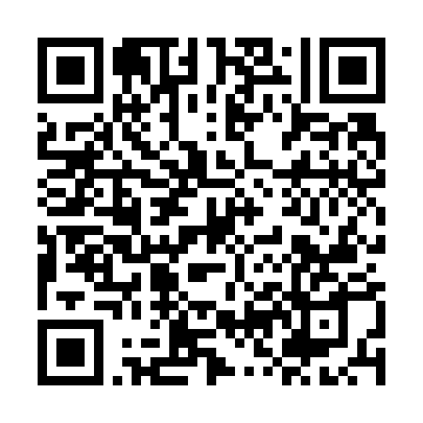  QR-8787IJI2UMR
КУПОН УЧАСТНИКА РОЗЫГРЫША  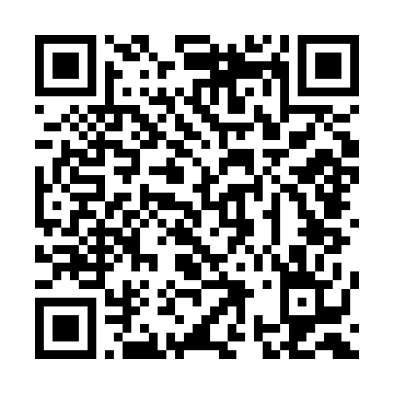  QR-EUBIX8BZH1P | КУПОН УЧАСТНИКА РОЗЫГРЫША  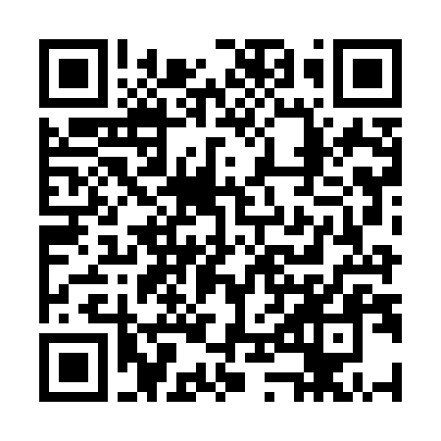  QR-S882ZJ6Z45Y | КУПОН УЧАСТНИКА РОЗЫГРЫША  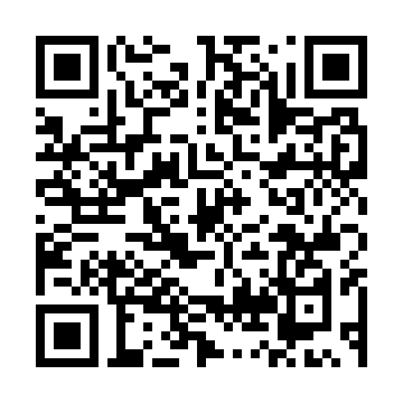  QR-H27F4H9OEY1

КУПОН УЧАСТНИКА РОЗЫГРЫША  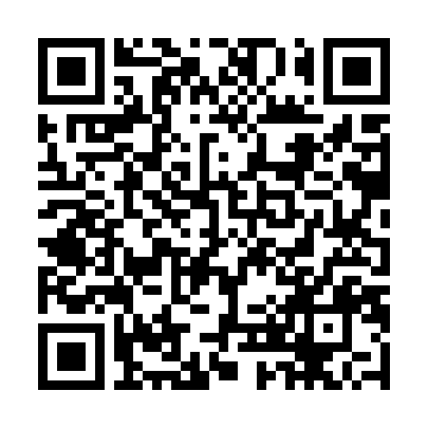  QR-SIPU3AQAPEE | КУПОН УЧАСТНИКА РОЗЫГРЫША  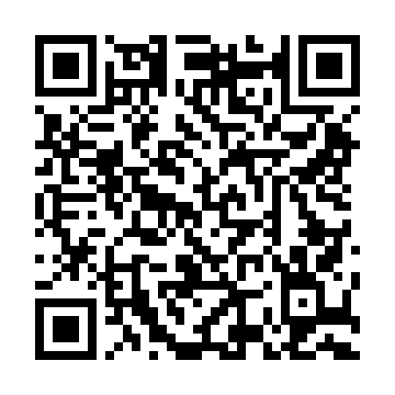  QR-31WQT1900NB | КУПОН УЧАСТНИКА РОЗЫГРЫША  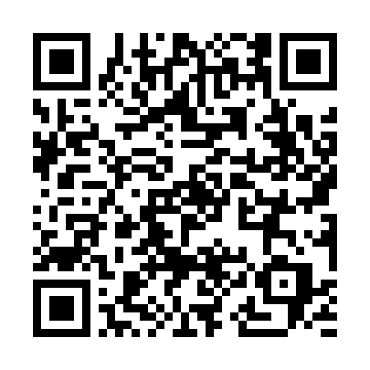  QR-128E4FP50VV
КУПОН УЧАСТНИКА РОЗЫГРЫША  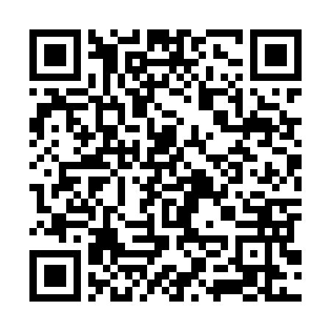  QR-YMSBRKDE9A8 | КУПОН УЧАСТНИКА РОЗЫГРЫША  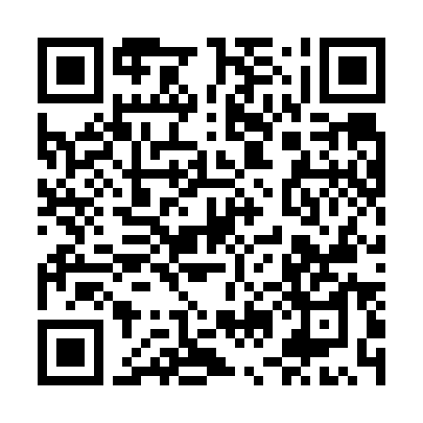  QR-ZC10Y6DVUF3 | КУПОН УЧАСТНИКА РОЗЫГРЫША  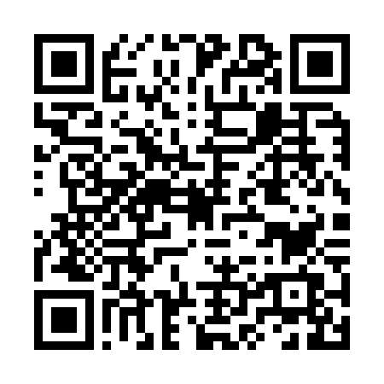  QR-UT898FXFPSH
КУПОН УЧАСТНИКА РОЗЫГРЫША  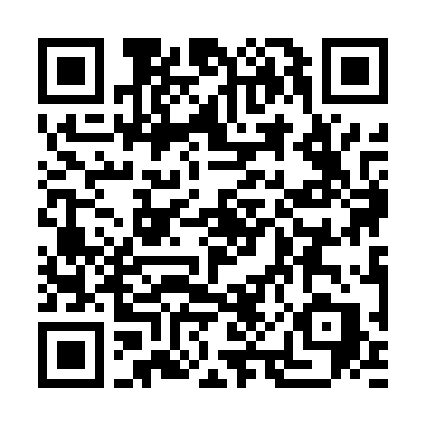  QR-U3D215TQE6R | КУПОН УЧАСТНИКА РОЗЫГРЫША  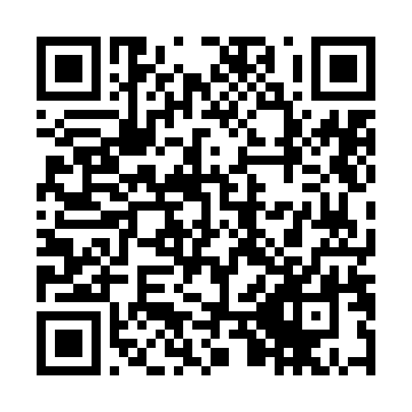  QR-G2V3GHH2NIY | КУПОН УЧАСТНИКА РОЗЫГРЫША  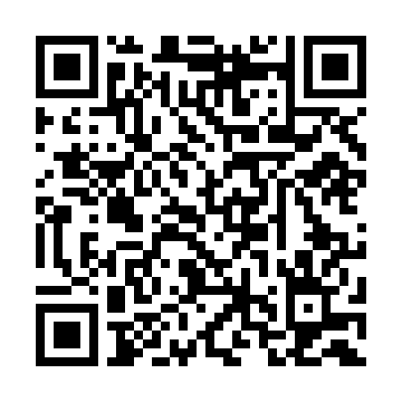  QR-0SF1RWBHMEP
КУПОН УЧАСТНИКА РОЗЫГРЫША  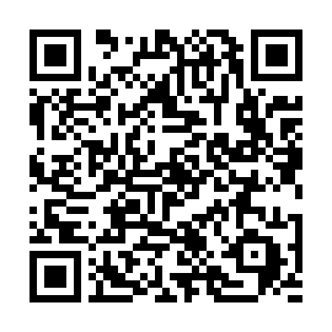  QR-W3GW784KEIB | КУПОН УЧАСТНИКА РОЗЫГРЫША  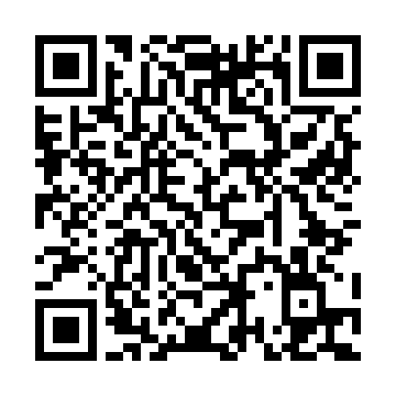  QR-MEMOBHP9RBF | КУПОН УЧАСТНИКА РОЗЫГРЫША  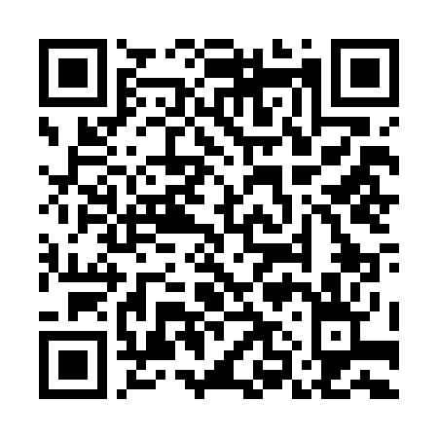  QR-EP3LVKUG4AR

КУПОН УЧАСТНИКА РОЗЫГРЫША  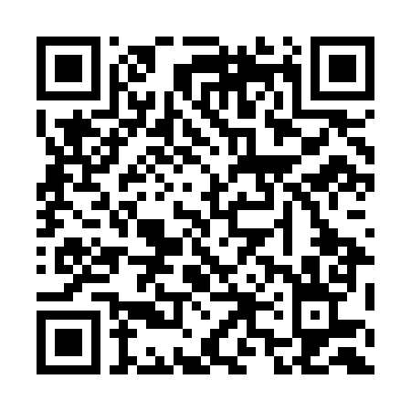  QR-V55GPDBNCHP | КУПОН УЧАСТНИКА РОЗЫГРЫША  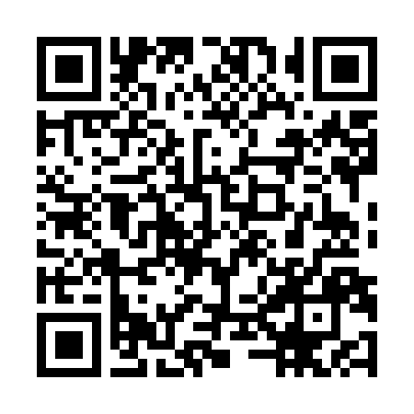  QR-KY276ONPSMD | КУПОН УЧАСТНИКА РОЗЫГРЫША  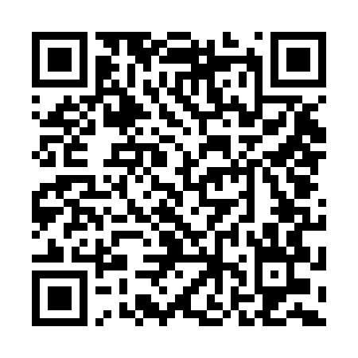  QR-4TZIAWNX062
КУПОН УЧАСТНИКА РОЗЫГРЫША  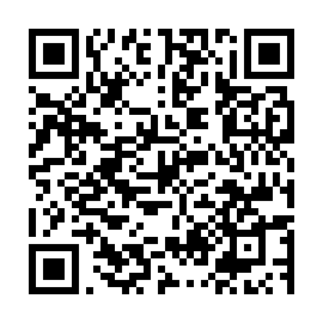  QR-T3AQ4TIKD3X | КУПОН УЧАСТНИКА РОЗЫГРЫША  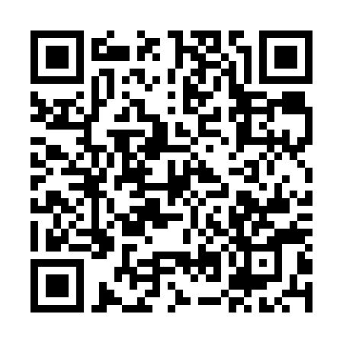  QR-E4GSI2KF3ZR | КУПОН УЧАСТНИКА РОЗЫГРЫША  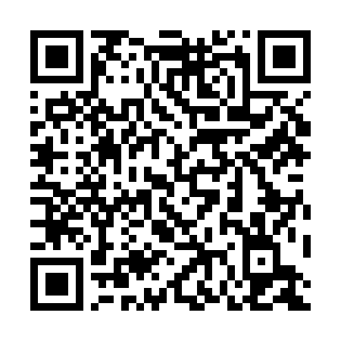  QR-PTM2MC4PWEH
КУПОН УЧАСТНИКА РОЗЫГРЫША  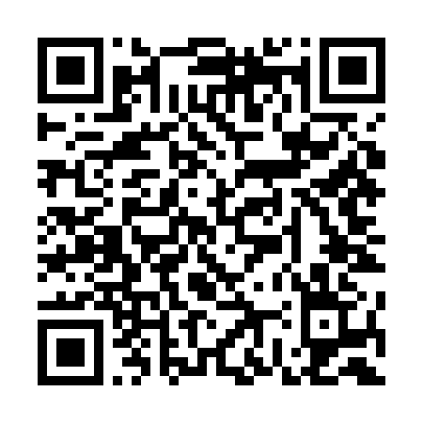  QR-XBEVR4TRV2P | КУПОН УЧАСТНИКА РОЗЫГРЫША  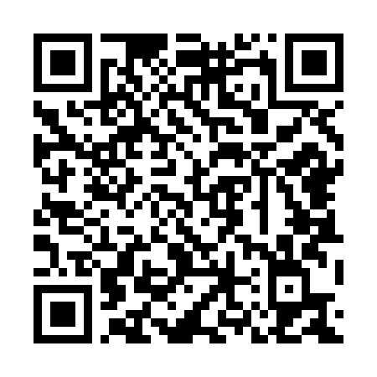  QR-54OK8D7HL4H | КУПОН УЧАСТНИКА РОЗЫГРЫША  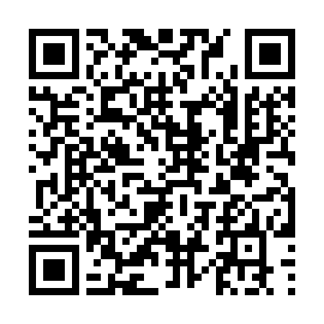  QR-VFXT0GYTOZW
КУПОН УЧАСТНИКА РОЗЫГРЫША  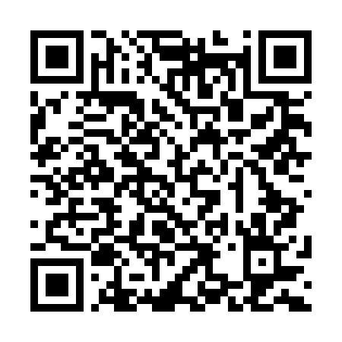  QR-E2QJ8XEN6OR | КУПОН УЧАСТНИКА РОЗЫГРЫША  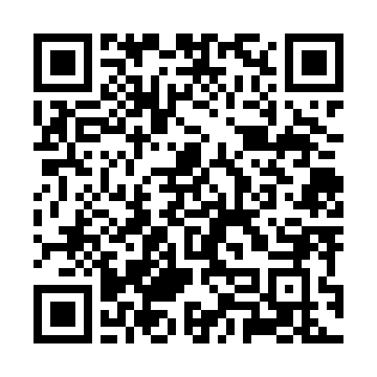  QR-WG7KOORUVTE | КУПОН УЧАСТНИКА РОЗЫГРЫША  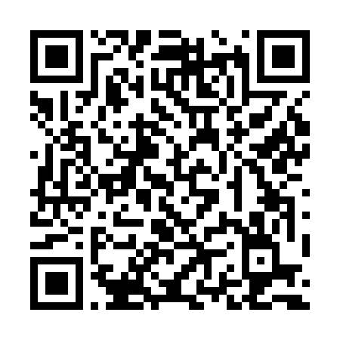  QR-OTU9XAGQVYK

КУПОН УЧАСТНИКА РОЗЫГРЫША  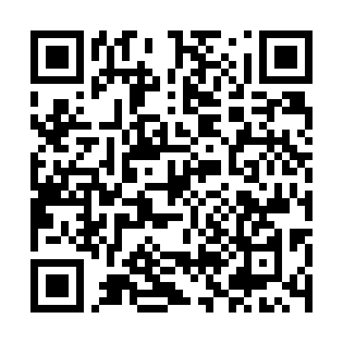  QR-JB2RSDF2437 | КУПОН УЧАСТНИКА РОЗЫГРЫША  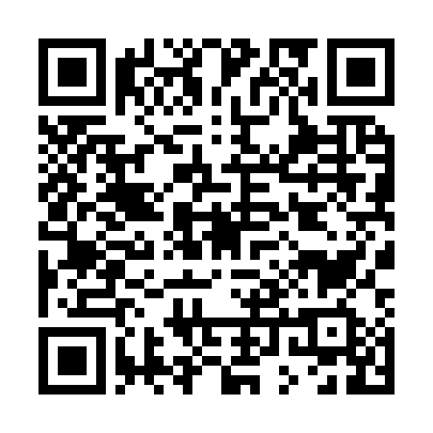  QR-MHSNQ9EB69X | КУПОН УЧАСТНИКА РОЗЫГРЫША  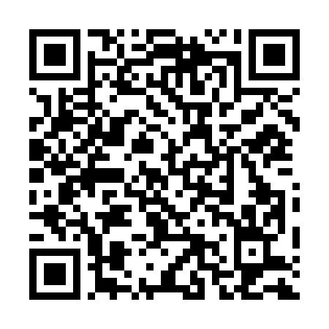  QR-7WIYOCHJOMQ
КУПОН УЧАСТНИКА РОЗЫГРЫША  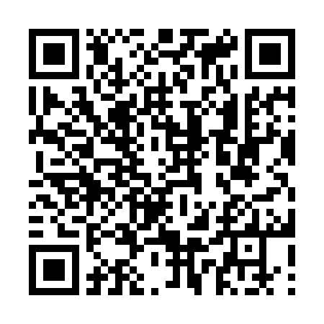  QR-6YUA6NSNQUJ | КУПОН УЧАСТНИКА РОЗЫГРЫША  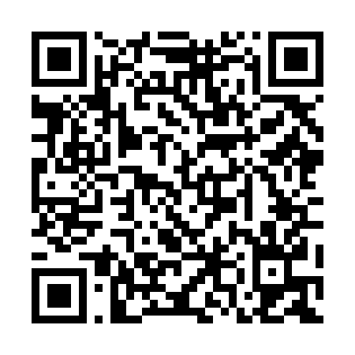  QR-OLOBBEVLYU8 | КУПОН УЧАСТНИКА РОЗЫГРЫША  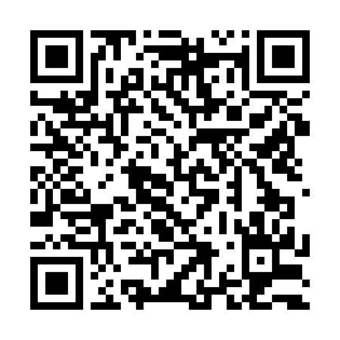  QR-EBJ3LYIZTA3
КУПОН УЧАСТНИКА РОЗЫГРЫША  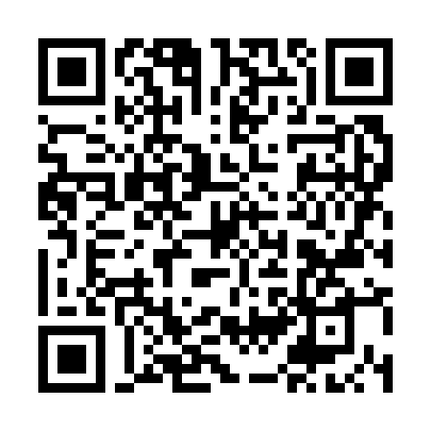  QR-9AHQJLKPLIP | КУПОН УЧАСТНИКА РОЗЫГРЫША  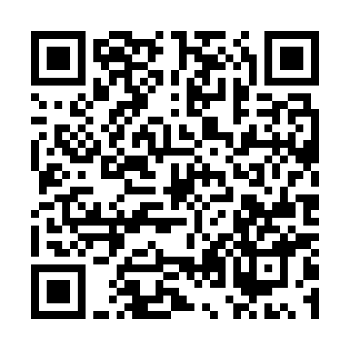  QR-HHQJ93UJPWI | КУПОН УЧАСТНИКА РОЗЫГРЫША  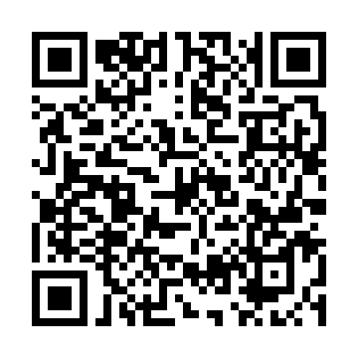  QR-5M2XIJWIJN0
КУПОН УЧАСТНИКА РОЗЫГРЫША  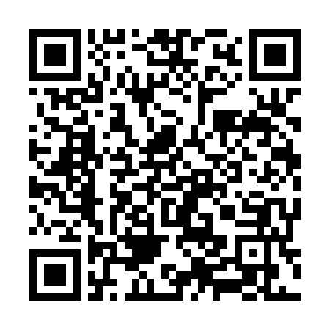  QR-B71OXBC3UJ0 | КУПОН УЧАСТНИКА РОЗЫГРЫША  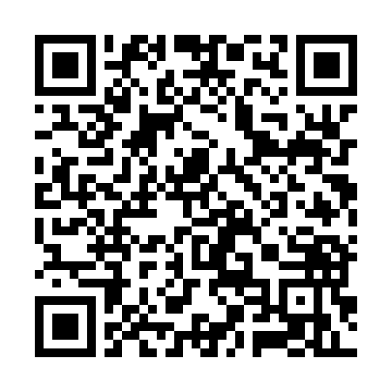  QR-EWA9FNBCQU2 | КУПОН УЧАСТНИКА РОЗЫГРЫША  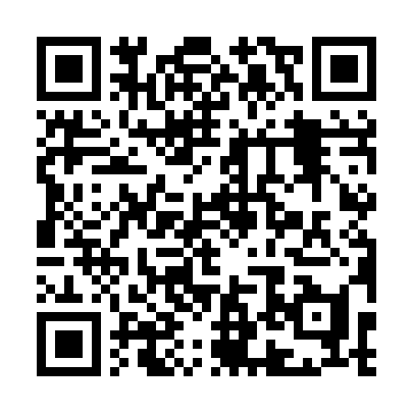  QR-4APGNWM1YD4

КУПОН УЧАСТНИКА РОЗЫГРЫША  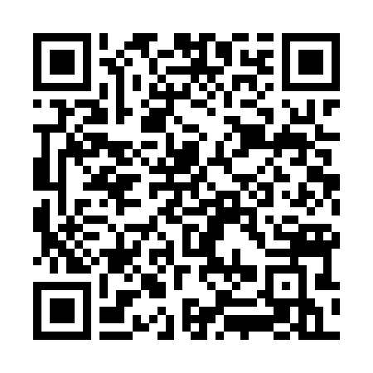  QR-GREHYQGQ5MJ | КУПОН УЧАСТНИКА РОЗЫГРЫША  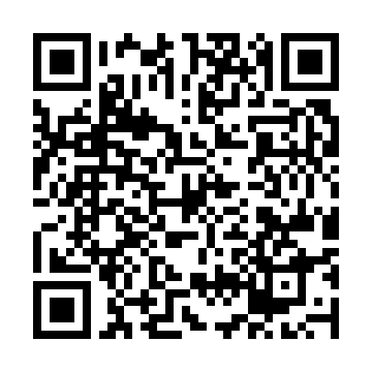  QR-QMZXBQBPFQJ | КУПОН УЧАСТНИКА РОЗЫГРЫША  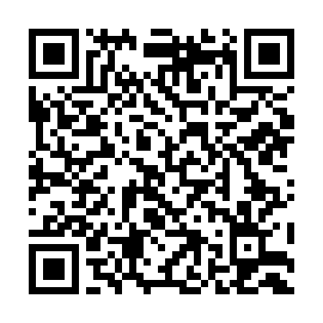  QR-SU2YDONZFGP
КУПОН УЧАСТНИКА РОЗЫГРЫША  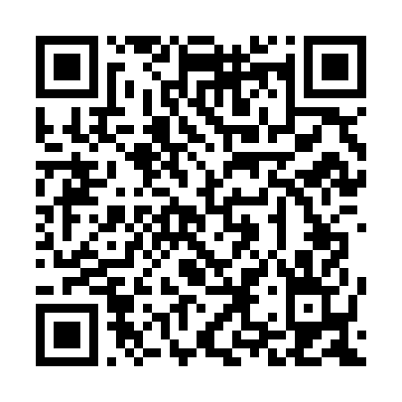  QR-VRDQ89GMKUX | КУПОН УЧАСТНИКА РОЗЫГРЫША  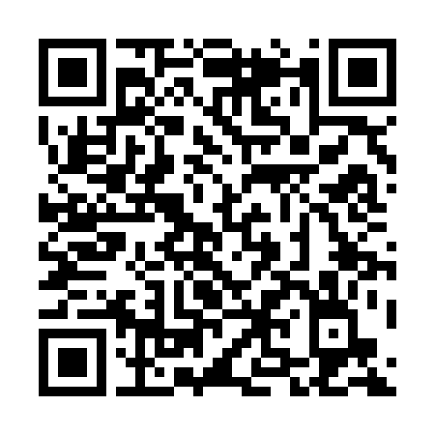  QR-EPZSYBKMJQE | КУПОН УЧАСТНИКА РОЗЫГРЫША  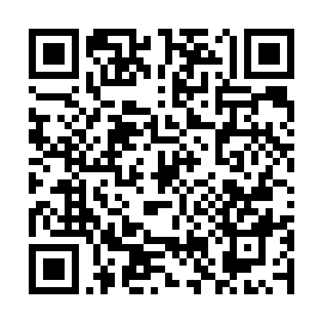  QR-MWXLSV675DK
КУПОН УЧАСТНИКА РОЗЫГРЫША  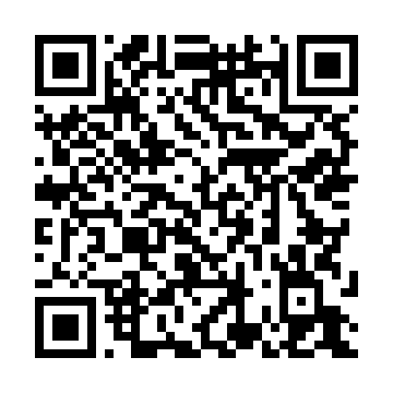  QR-232GMY58NDL | КУПОН УЧАСТНИКА РОЗЫГРЫША  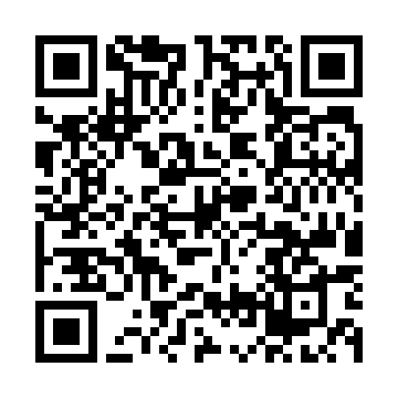  QR-49KRN1AEV3T | КУПОН УЧАСТНИКА РОЗЫГРЫША  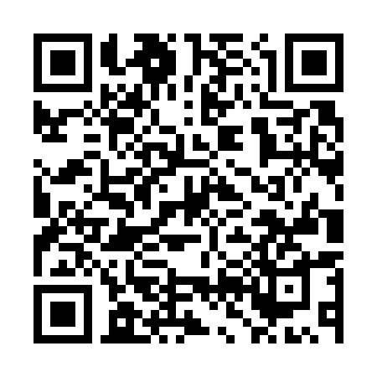  QR-BTP14QU3CCS
КУПОН УЧАСТНИКА РОЗЫГРЫША  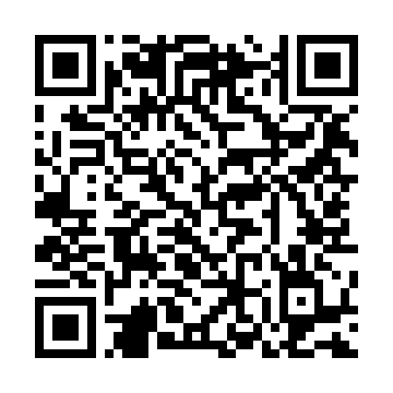  QR-YIZAJ55H12A | КУПОН УЧАСТНИКА РОЗЫГРЫША  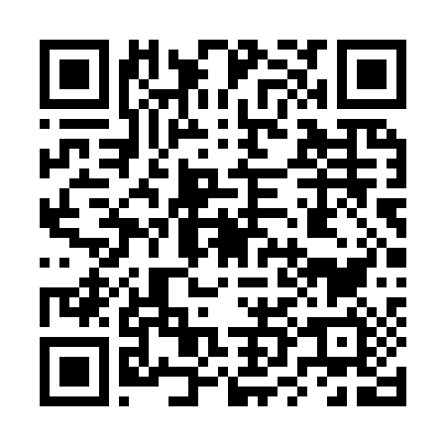  QR-WHBDK2VBM53 | КУПОН УЧАСТНИКА РОЗЫГРЫША  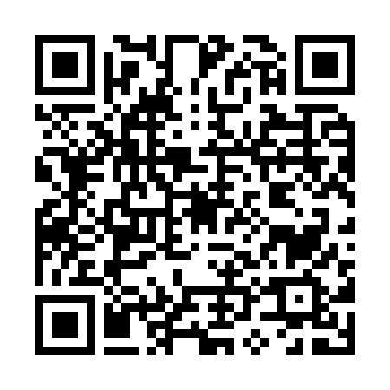  QR-CF4OBRAF8HY

КУПОН УЧАСТНИКА РОЗЫГРЫША  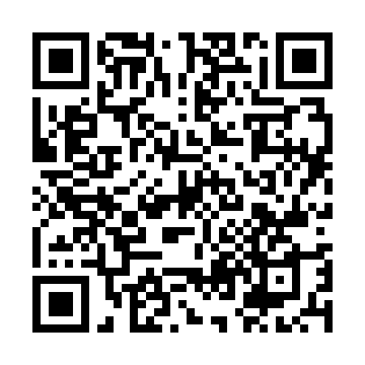  QR-ESH99ZGK8QR | КУПОН УЧАСТНИКА РОЗЫГРЫША  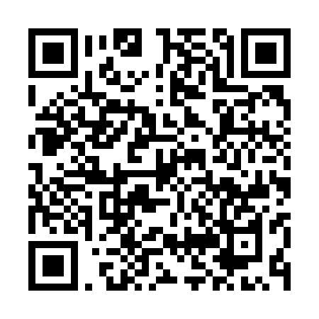  QR-4UGROHS0053 | КУПОН УЧАСТНИКА РОЗЫГРЫША  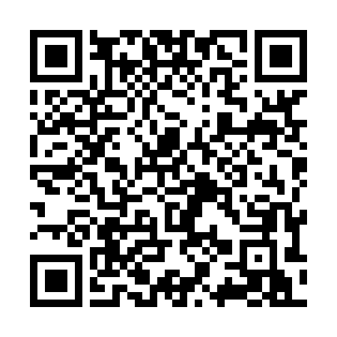  QR-MYTYYP4K98K
КУПОН УЧАСТНИКА РОЗЫГРЫША  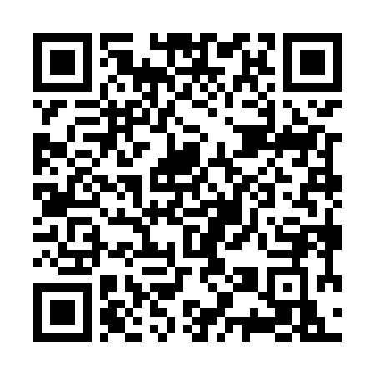  QR-CGMLQ73LN4C | КУПОН УЧАСТНИКА РОЗЫГРЫША  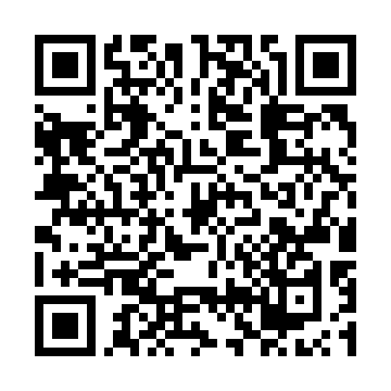  QR-C4FH9QF00C8 | КУПОН УЧАСТНИКА РОЗЫГРЫША  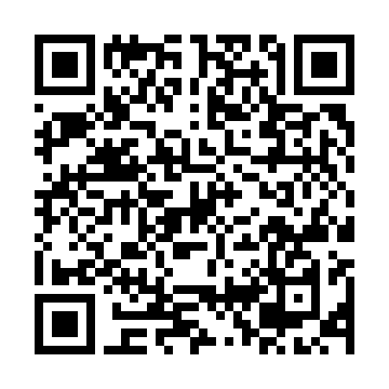  QR-N5K75MH1EI6
КУПОН УЧАСТНИКА РОЗЫГРЫША  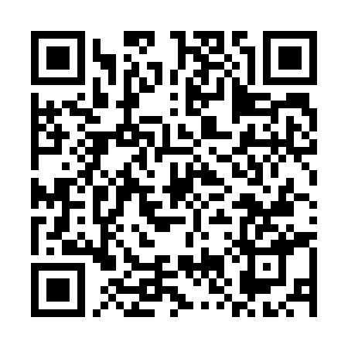  QR-Y4CH4F95CGB | КУПОН УЧАСТНИКА РОЗЫГРЫША  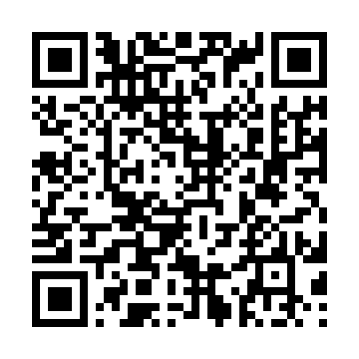  QR-0Y0UCNV8MTU | КУПОН УЧАСТНИКА РОЗЫГРЫША  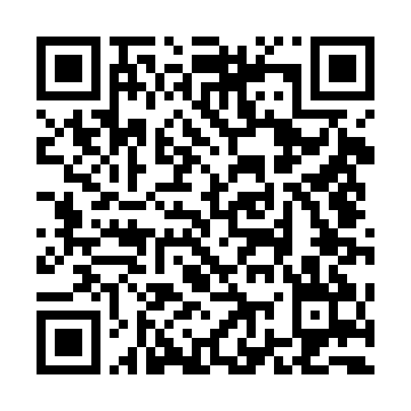  QR-X6NLW2MR427
КУПОН УЧАСТНИКА РОЗЫГРЫША  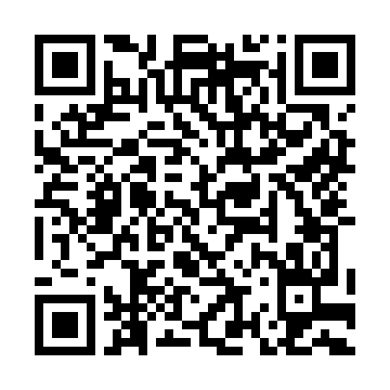  QR-ZJENVIZ6U92 | КУПОН УЧАСТНИКА РОЗЫГРЫША  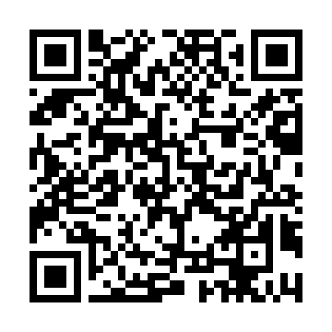  QR-NJO6JF1MN93 | КУПОН УЧАСТНИКА РОЗЫГРЫША  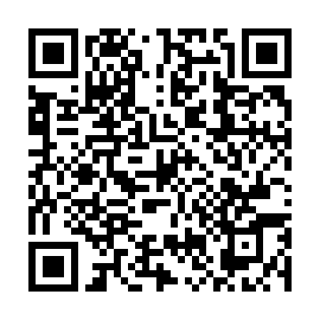  QR-R4IV3V101RT

КУПОН УЧАСТНИКА РОЗЫГРЫША  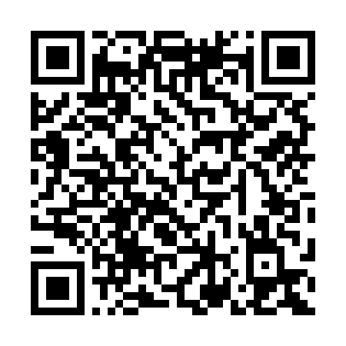  QR-JBHE0SU8EPD | КУПОН УЧАСТНИКА РОЗЫГРЫША  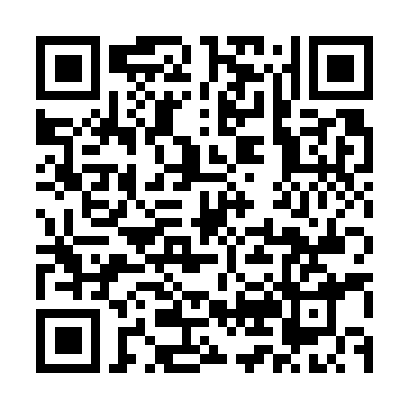  QR-6O5ANH2CESL | КУПОН УЧАСТНИКА РОЗЫГРЫША  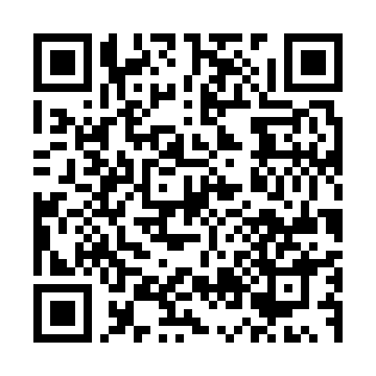  QR-3RB5WUQHVUI
КУПОН УЧАСТНИКА РОЗЫГРЫША  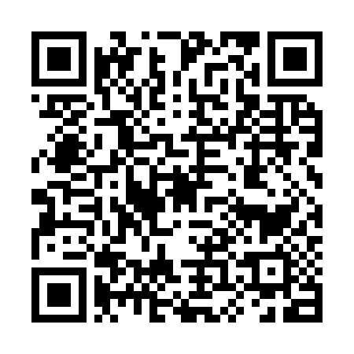  QR-VYQJG19B596 | КУПОН УЧАСТНИКА РОЗЫГРЫША  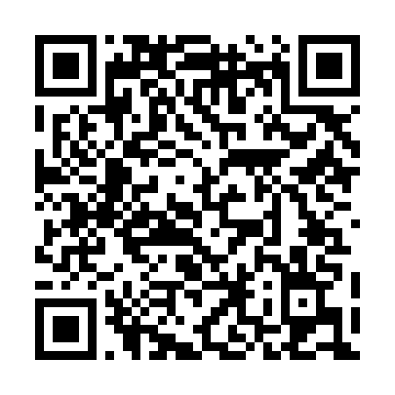  QR-B507CMNLRPY | КУПОН УЧАСТНИКА РОЗЫГРЫША  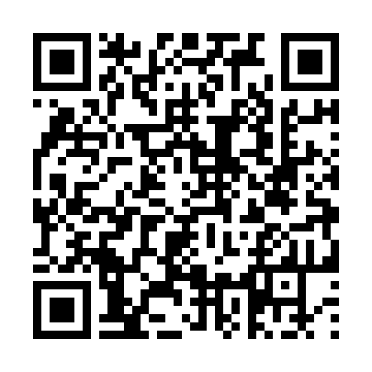  QR-RNIPPI5H5FJ
КУПОН УЧАСТНИКА РОЗЫГРЫША  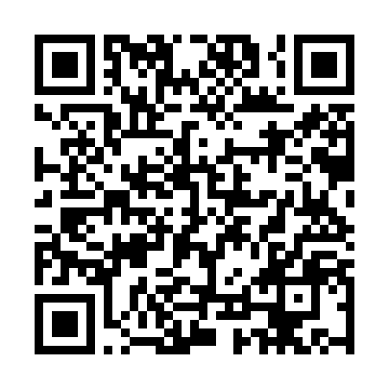  QR-BE8QAV1OROH | КУПОН УЧАСТНИКА РОЗЫГРЫША  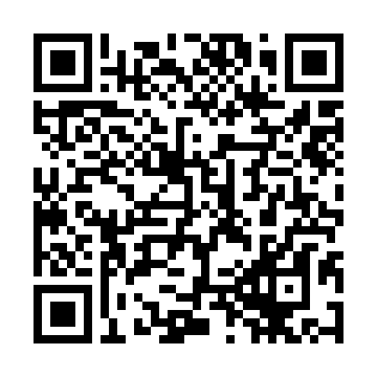  QR-ZHTB6ZW1OW8 | КУПОН УЧАСТНИКА РОЗЫГРЫША  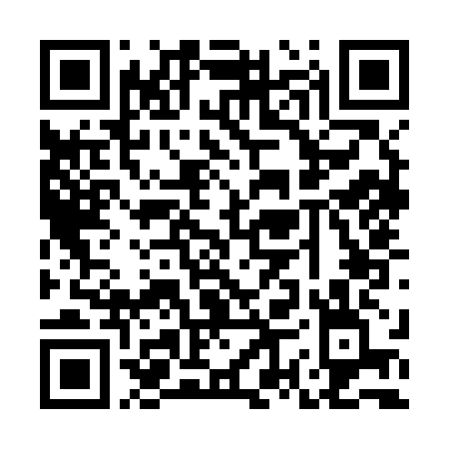  QR-9L9L0QV5E2K
КУПОН УЧАСТНИКА РОЗЫГРЫША  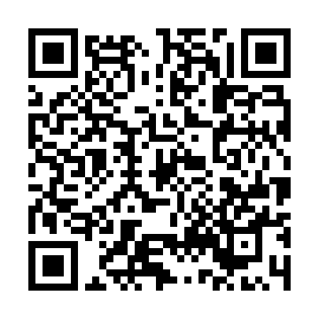  QR-J6NLRYXZ2TS | КУПОН УЧАСТНИКА РОЗЫГРЫША  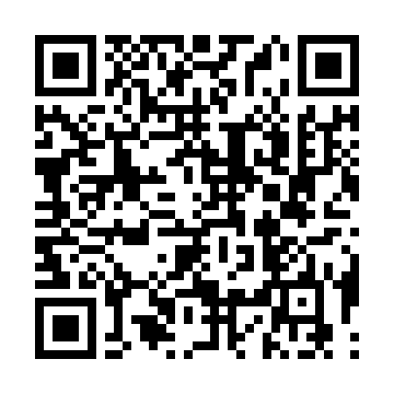  QR-7SXXY8AXABV | КУПОН УЧАСТНИКА РОЗЫГРЫША  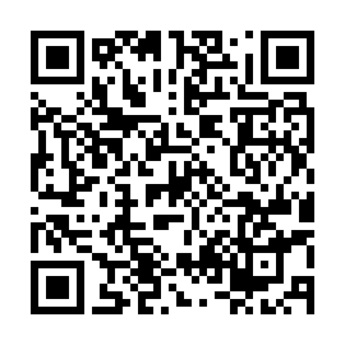  QR-UR82VALJYSB

КУПОН УЧАСТНИКА РОЗЫГРЫША  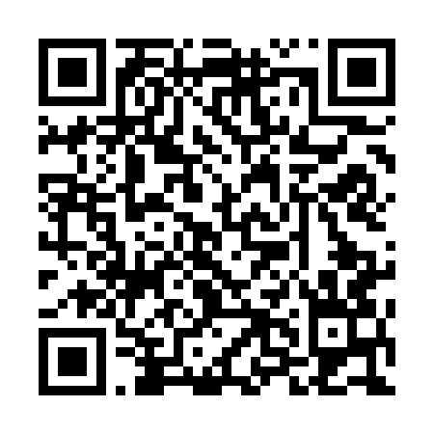  QR-16JY27AODN9 | КУПОН УЧАСТНИКА РОЗЫГРЫША  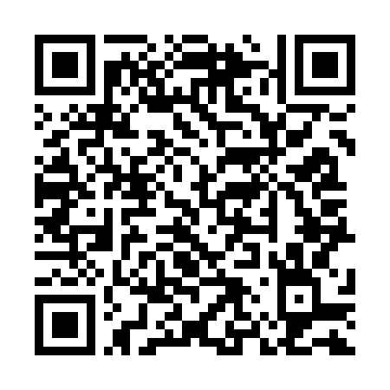  QR-LKZCNZ9KO6A | КУПОН УЧАСТНИКА РОЗЫГРЫША  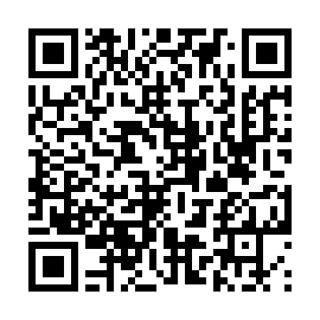  QR-JBDL8GONFYJ
КУПОН УЧАСТНИКА РОЗЫГРЫША  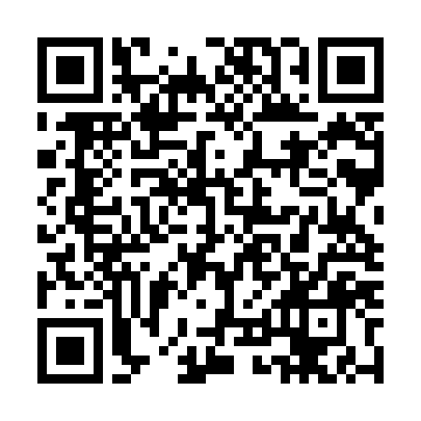  QR-RKJQO29N2EL | КУПОН УЧАСТНИКА РОЗЫГРЫША  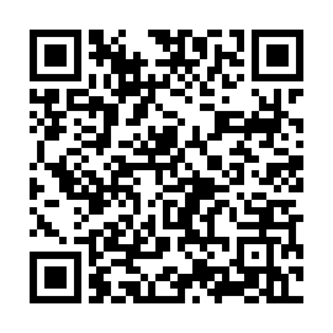  QR-Z1H8M9T1JAZ | КУПОН УЧАСТНИКА РОЗЫГРЫША  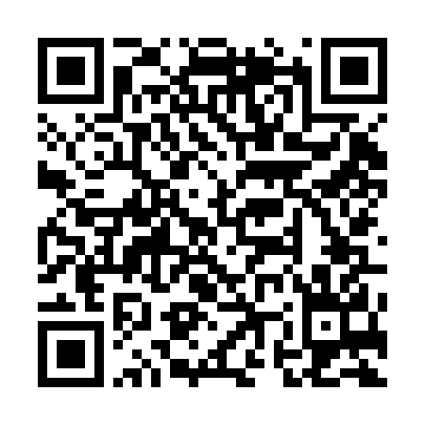  QR-QTYW65BP155
КУПОН УЧАСТНИКА РОЗЫГРЫША  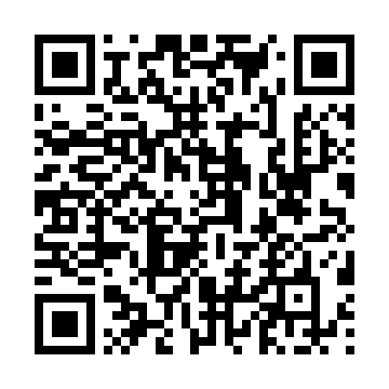  QR-K2QF1MPWCJ8 | КУПОН УЧАСТНИКА РОЗЫГРЫША  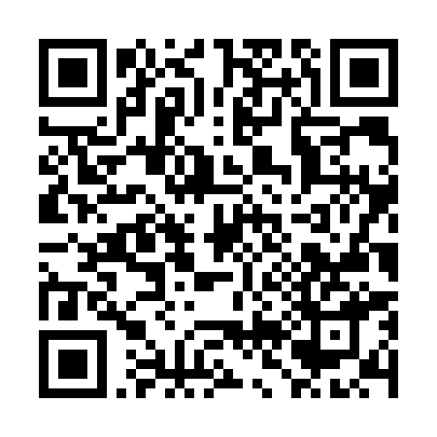  QR-FYJKCUU78GF | КУПОН УЧАСТНИКА РОЗЫГРЫША  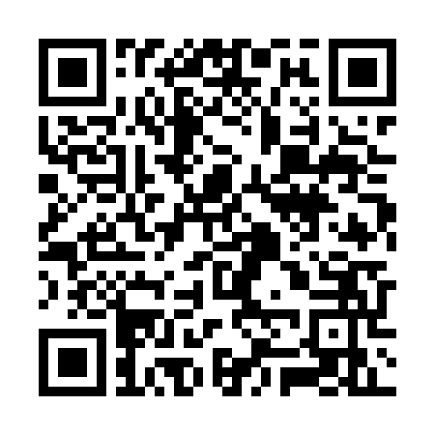  QR-7FK95IBU9S2
КУПОН УЧАСТНИКА РОЗЫГРЫША  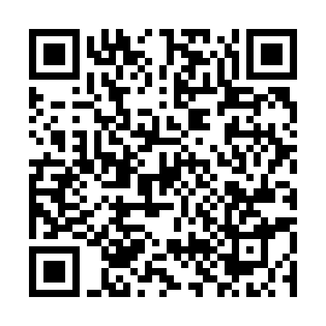  QR-Y9513E608SL | КУПОН УЧАСТНИКА РОЗЫГРЫША  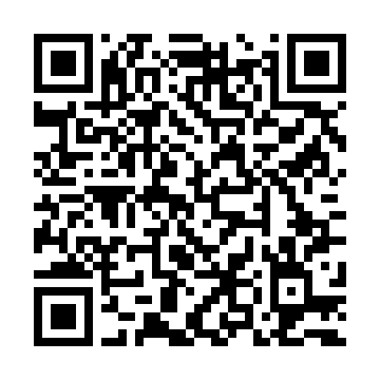  QR-V8UYNUQMSOK | КУПОН УЧАСТНИКА РОЗЫГРЫША  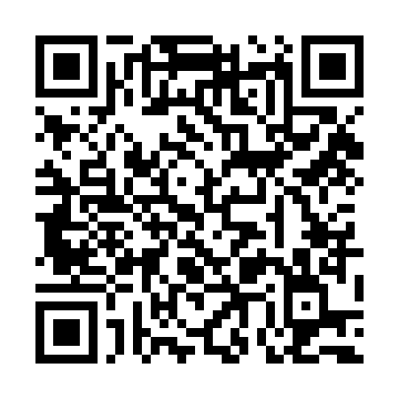  QR-JU37ZE0U3XK

КУПОН УЧАСТНИКА РОЗЫГРЫША  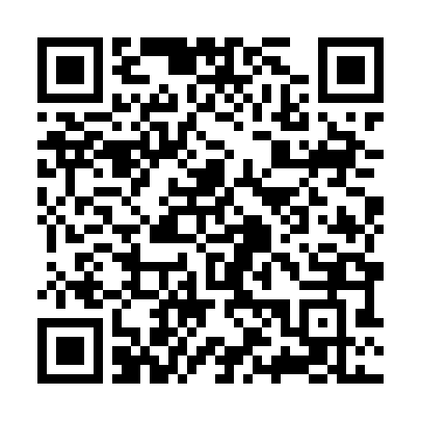  QR-HL6Z5T6UIQL | КУПОН УЧАСТНИКА РОЗЫГРЫША  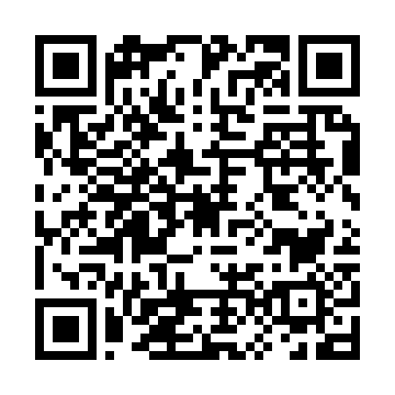  QR-G7ZORG9RQW6 | КУПОН УЧАСТНИКА РОЗЫГРЫША  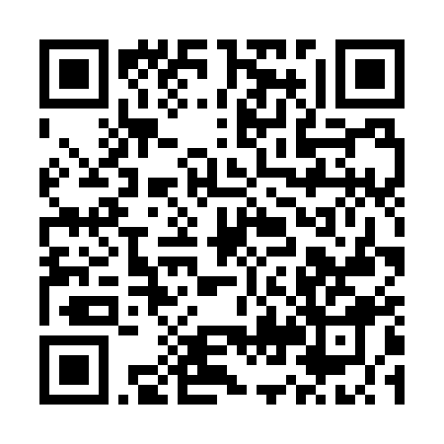  QR-KFJO98SO2HL
КУПОН УЧАСТНИКА РОЗЫГРЫША  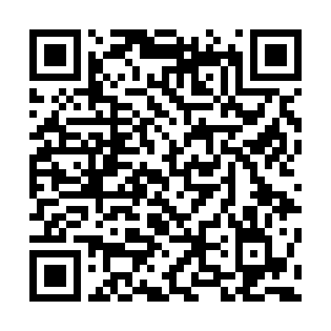  QR-R4S114CIUKG | КУПОН УЧАСТНИКА РОЗЫГРЫША  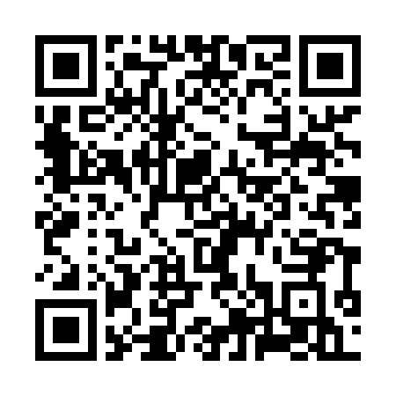  QR-KKU624Z926J | КУПОН УЧАСТНИКА РОЗЫГРЫША  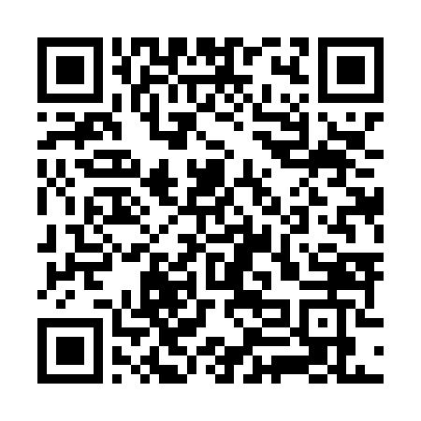  QR-KGCRAONWR5P
КУПОН УЧАСТНИКА РОЗЫГРЫША  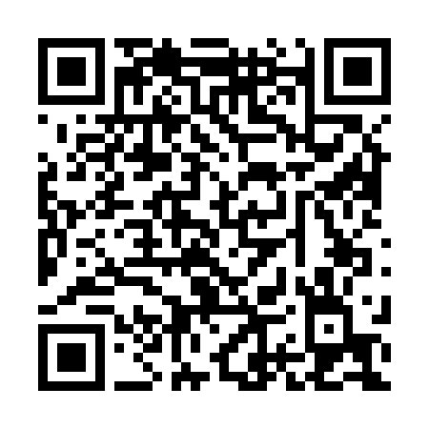  QR-2S8JPQL5QSM | КУПОН УЧАСТНИКА РОЗЫГРЫША  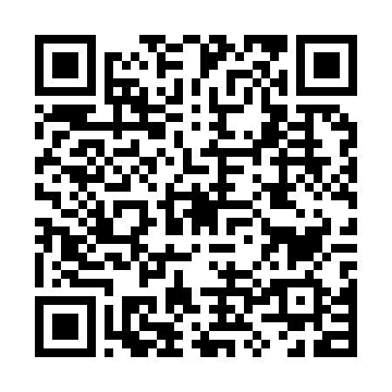  QR-TYSJ4VA3SQV | КУПОН УЧАСТНИКА РОЗЫГРЫША  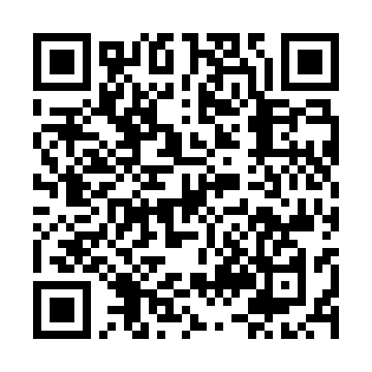  QR-W0M5MHLZ412
КУПОН УЧАСТНИКА РОЗЫГРЫША  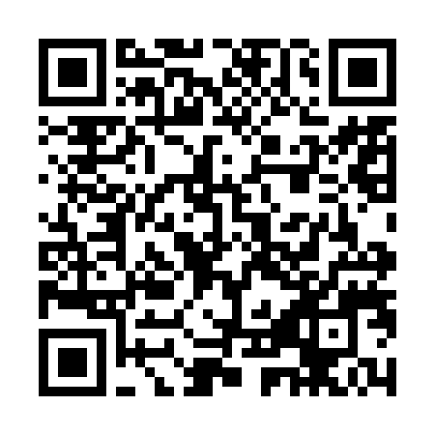  QR-IMK6KH0GO8W | КУПОН УЧАСТНИКА РОЗЫГРЫША  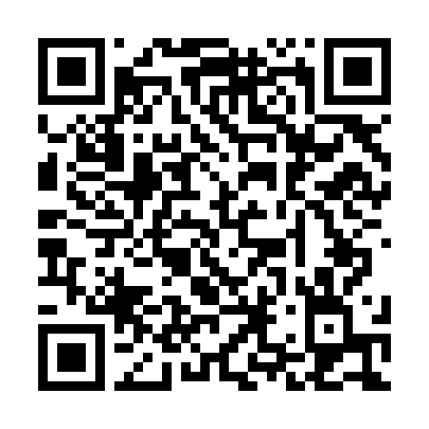  QR-HDMM2YGLBWI | КУПОН УЧАСТНИКА РОЗЫГРЫША  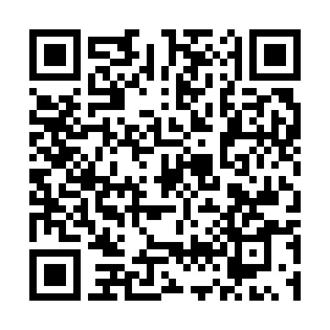  QR-DOPDXP3QJ0Y

КУПОН УЧАСТНИКА РОЗЫГРЫША  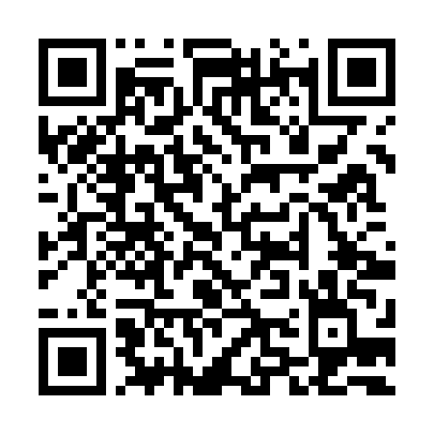  QR-E2406VICKPO | КУПОН УЧАСТНИКА РОЗЫГРЫША  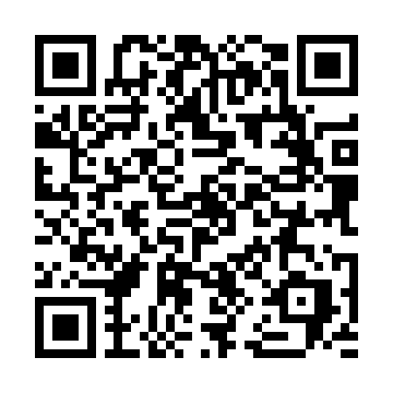  QR-NJTP78E7LTV | КУПОН УЧАСТНИКА РОЗЫГРЫША  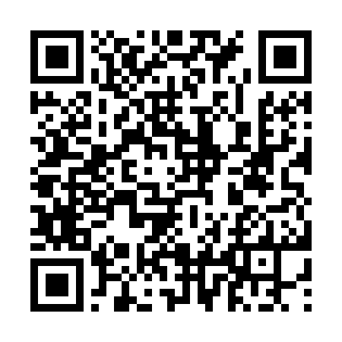  QR-Q4PGBIRDZEO
КУПОН УЧАСТНИКА РОЗЫГРЫША  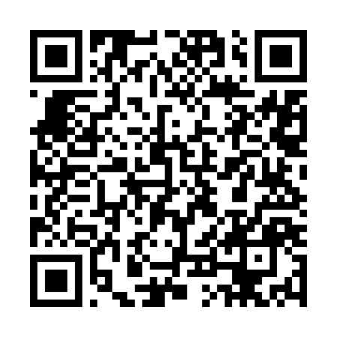  QR-1MXIT63BLMB | КУПОН УЧАСТНИКА РОЗЫГРЫША  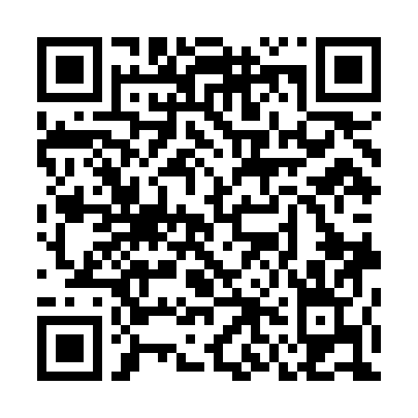  QR-BFDR364NCMY | КУПОН УЧАСТНИКА РОЗЫГРЫША  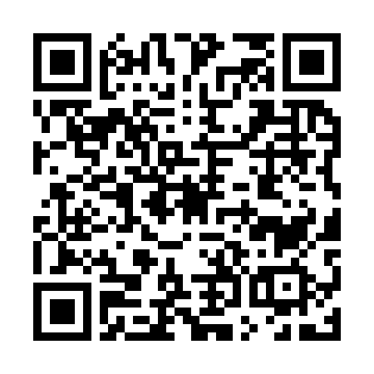  QR-YVZLKEOH4QU
КУПОН УЧАСТНИКА РОЗЫГРЫША  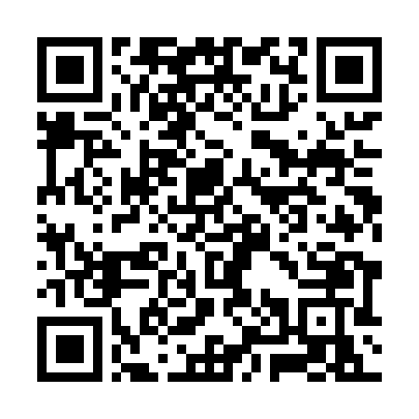  QR-U7FF5TBX1WS | КУПОН УЧАСТНИКА РОЗЫГРЫША  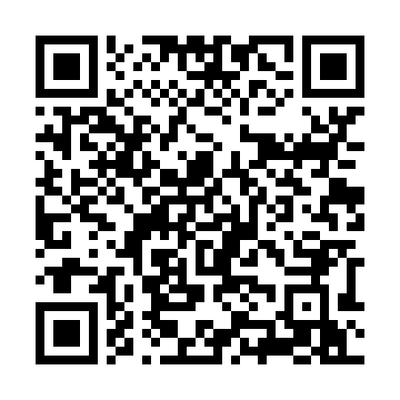  QR-P9QIEYVZF6K | КУПОН УЧАСТНИКА РОЗЫГРЫША  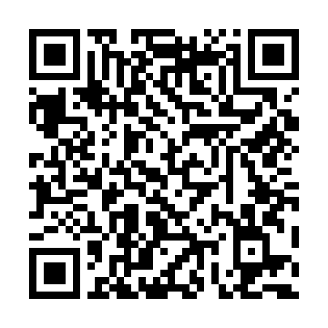  QR-18C3PBPVVTG
КУПОН УЧАСТНИКА РОЗЫГРЫША  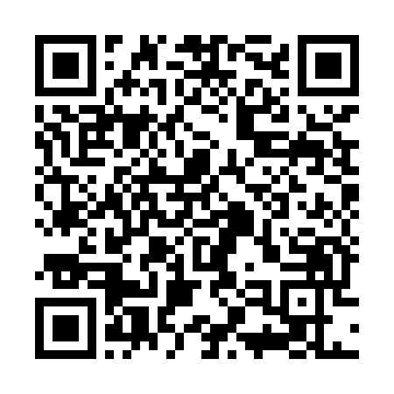  QR-JC0KQN5M9G4 | КУПОН УЧАСТНИКА РОЗЫГРЫША  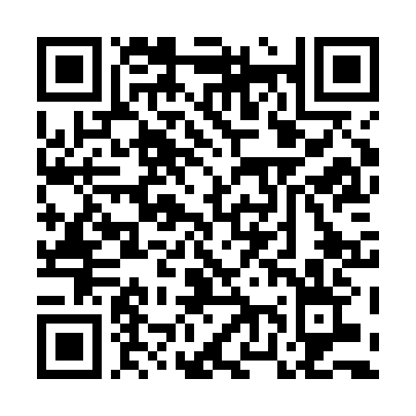  QR-43UEQGSROBS | КУПОН УЧАСТНИКА РОЗЫГРЫША  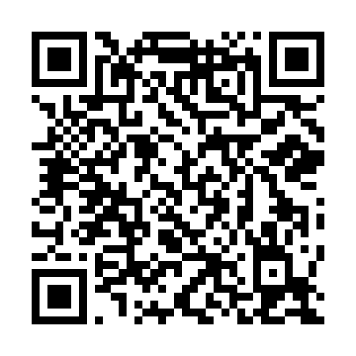  QR-FTCEM3FNNKM

КУПОН УЧАСТНИКА РОЗЫГРЫША  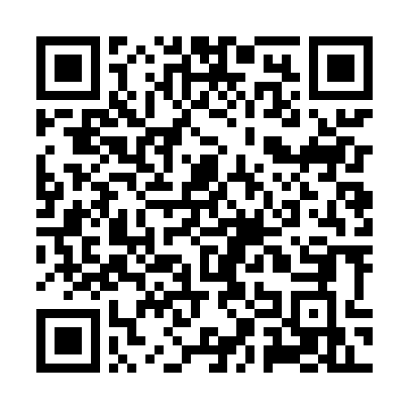  QR-DFTCMORHO2B | КУПОН УЧАСТНИКА РОЗЫГРЫША  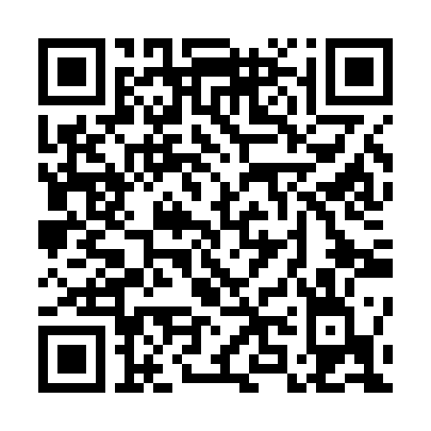  QR-SJMAQ6SAZCM | КУПОН УЧАСТНИКА РОЗЫГРЫША  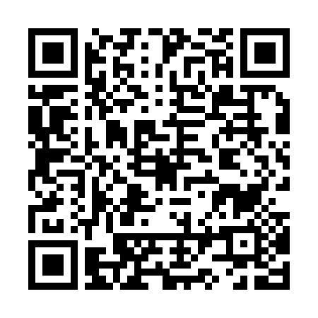  QR-CVD1IZBQT33
КУПОН УЧАСТНИКА РОЗЫГРЫША  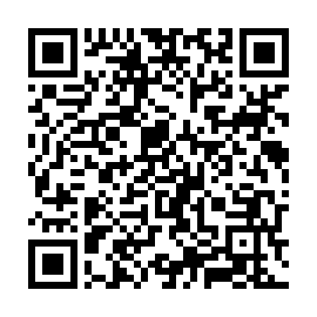  QR-NCJF4JB9G25 | КУПОН УЧАСТНИКА РОЗЫГРЫША  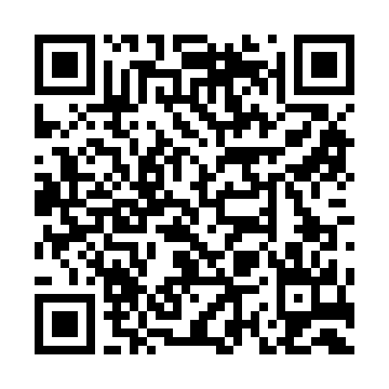  QR-7J0BF1P53A0 | КУПОН УЧАСТНИКА РОЗЫГРЫША  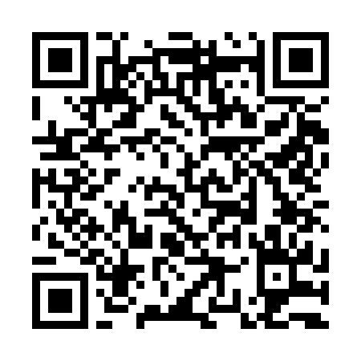  QR-UC6CGPSZ4Q3
КУПОН УЧАСТНИКА РОЗЫГРЫША  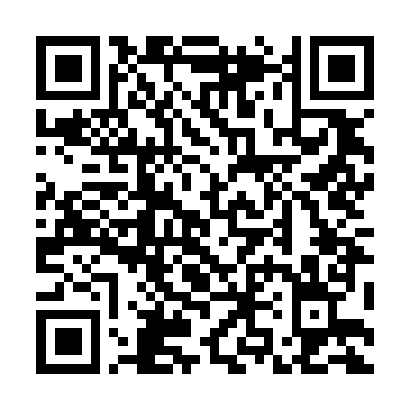  QR-BYZSDDWL4XU | КУПОН УЧАСТНИКА РОЗЫГРЫША  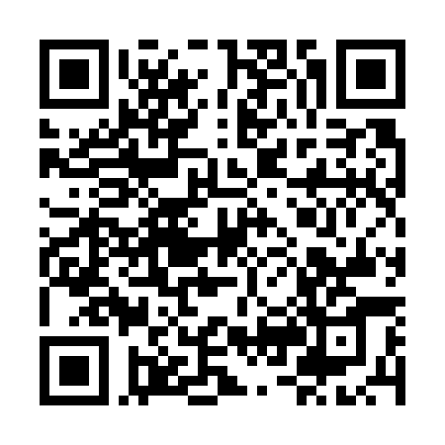  QR-8LD738LCQRR | КУПОН УЧАСТНИКА РОЗЫГРЫША  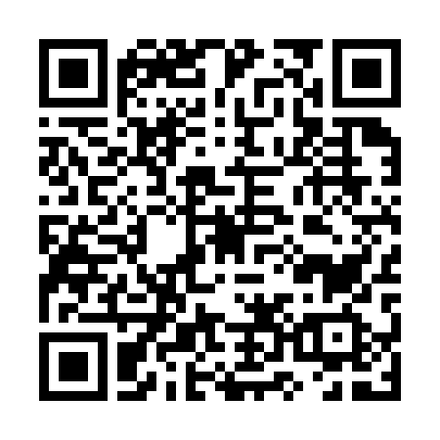  QR-6XQACGBJV0Q
КУПОН УЧАСТНИКА РОЗЫГРЫША  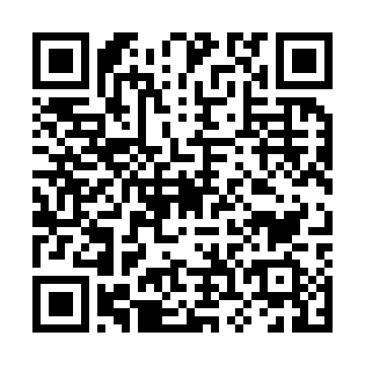  QR-78AR141HHTP | КУПОН УЧАСТНИКА РОЗЫГРЫША  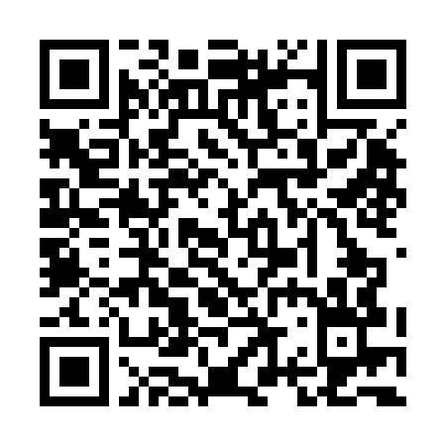  QR-MSN4BIB08F7 | КУПОН УЧАСТНИКА РОЗЫГРЫША  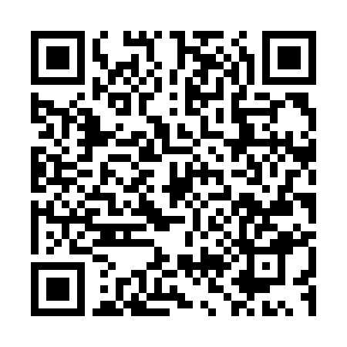  QR-SHVFMDU10HI

КУПОН УЧАСТНИКА РОЗЫГРЫША  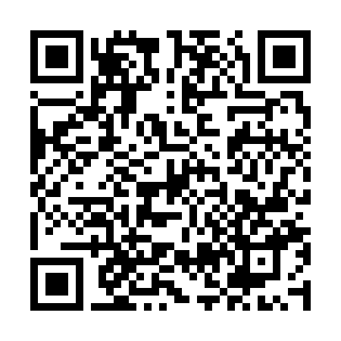  QR-9XR4KZC80OK | КУПОН УЧАСТНИКА РОЗЫГРЫША  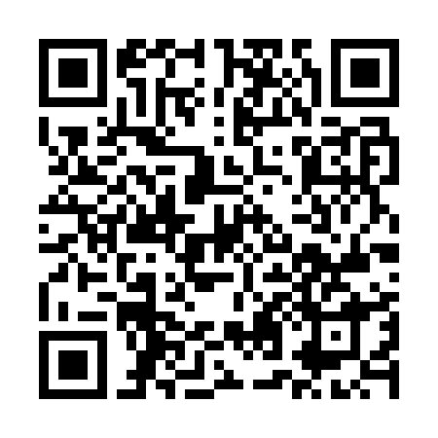  QR-THC3MVZJIYN | КУПОН УЧАСТНИКА РОЗЫГРЫША  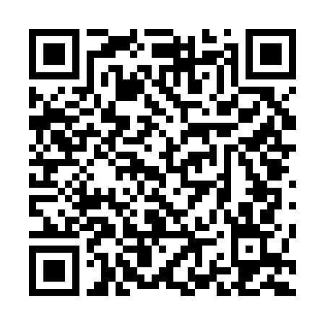  QR-4H34U1ETP6Z
КУПОН УЧАСТНИКА РОЗЫГРЫША  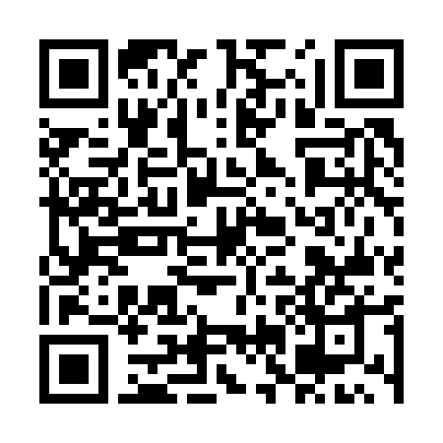  QR-AFQS0WF0BUU | КУПОН УЧАСТНИКА РОЗЫГРЫША  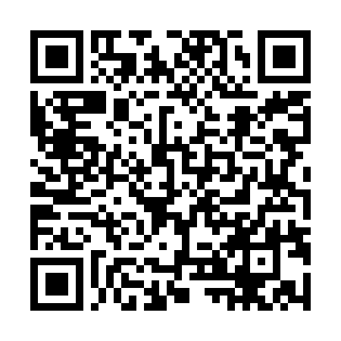  QR-SLKY2EZD6IV | КУПОН УЧАСТНИКА РОЗЫГРЫША  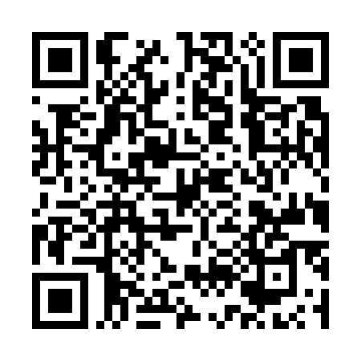  QR-V1US2UPSC28
КУПОН УЧАСТНИКА РОЗЫГРЫША  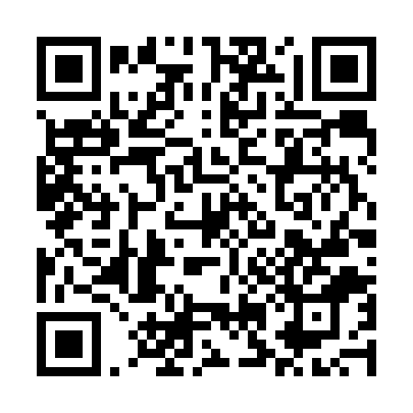  QR-DVXVYVZ69NJ | КУПОН УЧАСТНИКА РОЗЫГРЫША  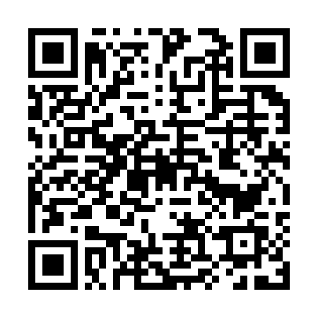  QR-Y47VO02KN4E | КУПОН УЧАСТНИКА РОЗЫГРЫША  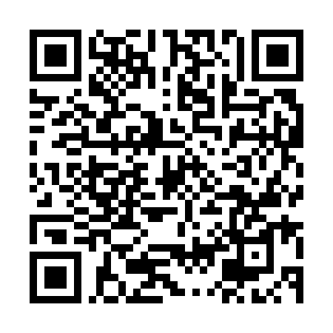  QR-IGAKFOIQIJ0
КУПОН УЧАСТНИКА РОЗЫГРЫША  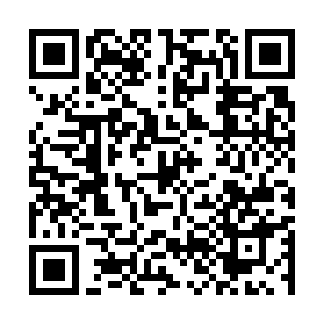  QR-39LWAU13EUM | КУПОН УЧАСТНИКА РОЗЫГРЫША  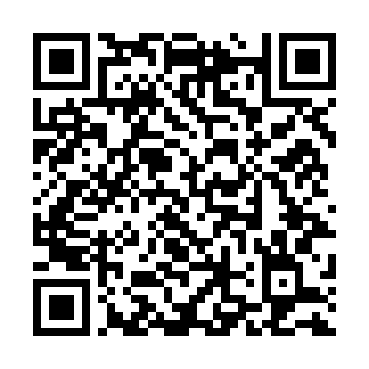  QR-O3ZIOTMHEVA | КУПОН УЧАСТНИКА РОЗЫГРЫША  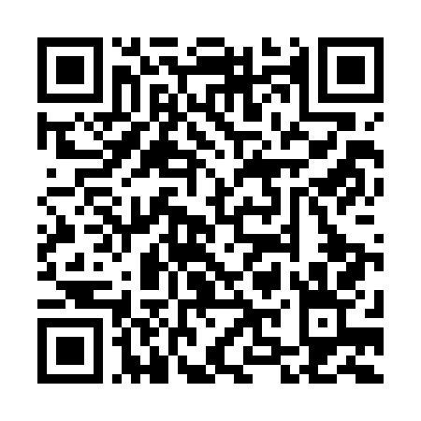  QR-618RVRCG7NZ

КУПОН УЧАСТНИКА РОЗЫГРЫША  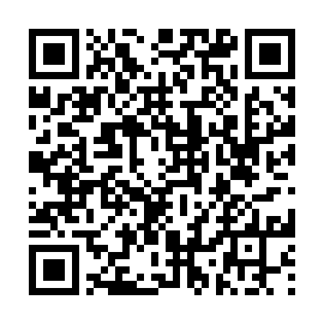  QR-AIOX1LD2TPO | КУПОН УЧАСТНИКА РОЗЫГРЫША  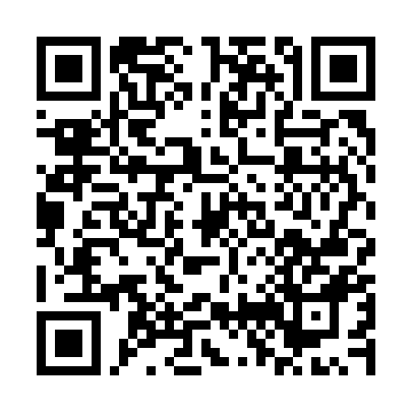  QR-1EJMMY81XLK | КУПОН УЧАСТНИКА РОЗЫГРЫША  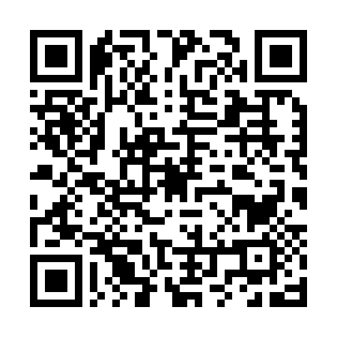  QR-1H2DH8TATC7
КУПОН УЧАСТНИКА РОЗЫГРЫША  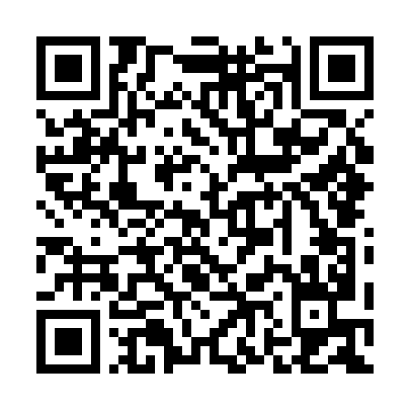  QR-XC9VBCDUX88 | КУПОН УЧАСТНИКА РОЗЫГРЫША  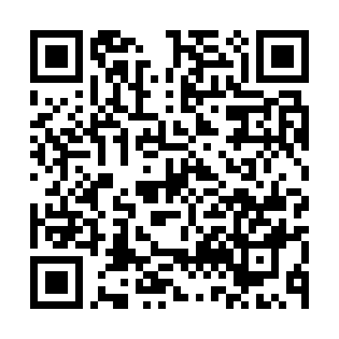  QR-OQY57I8ZCTC | КУПОН УЧАСТНИКА РОЗЫГРЫША  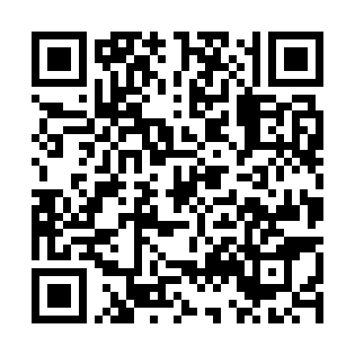  QR-G52BMIWZG2N
КУПОН УЧАСТНИКА РОЗЫГРЫША  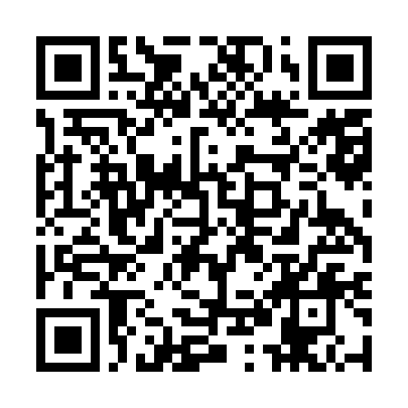  QR-NLPG857TKGM | КУПОН УЧАСТНИКА РОЗЫГРЫША  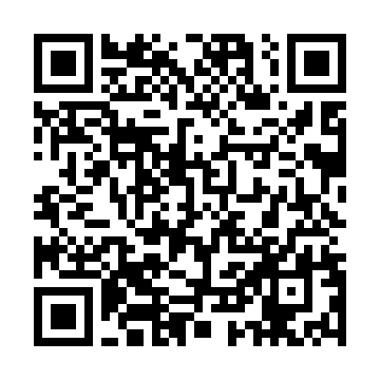  QR-MUZPUK1C1YR | КУПОН УЧАСТНИКА РОЗЫГРЫША  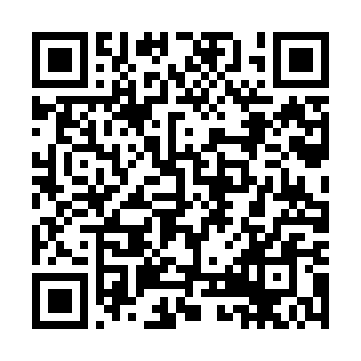  QR-CO9G50YLZGW
КУПОН УЧАСТНИКА РОЗЫГРЫША  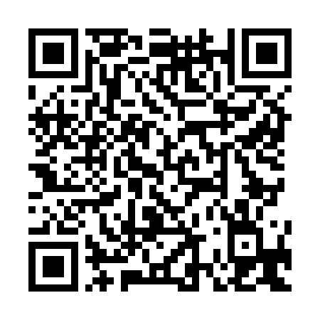  QR-9CU0F980PCL | КУПОН УЧАСТНИКА РОЗЫГРЫША  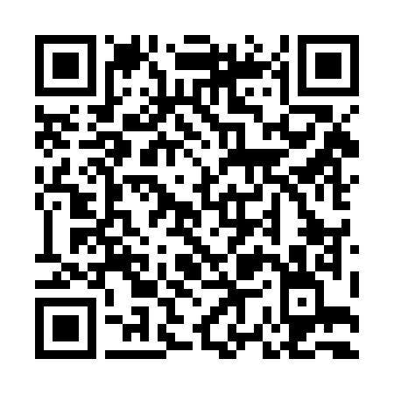  QR-RMVW4A1U9HG | КУПОН УЧАСТНИКА РОЗЫГРЫША  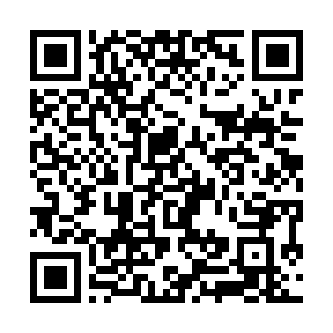  QR-S6SF03FP3FM

КУПОН УЧАСТНИКА РОЗЫГРЫША  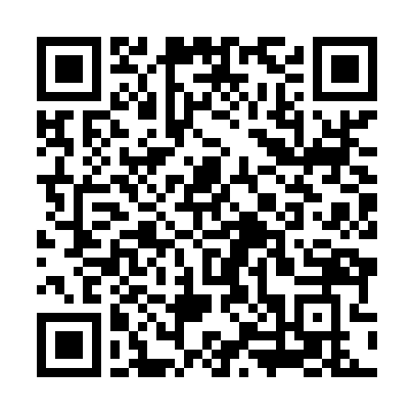  QR-QK6QIDUYHEE | КУПОН УЧАСТНИКА РОЗЫГРЫША  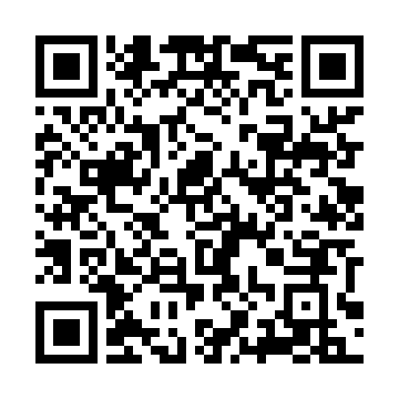  QR-SRT72IVI3SG | КУПОН УЧАСТНИКА РОЗЫГРЫША  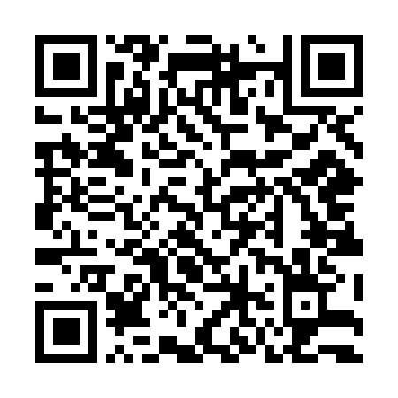  QR-V3ZNDF4HN2S
КУПОН УЧАСТНИКА РОЗЫГРЫША  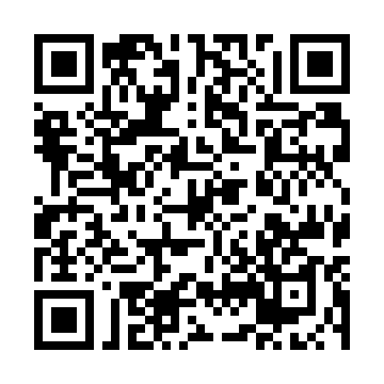  QR-4VBYQ9JR700 | КУПОН УЧАСТНИКА РОЗЫГРЫША  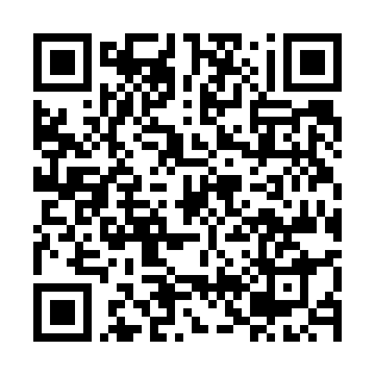  QR-EV2OGEN7N1N | КУПОН УЧАСТНИКА РОЗЫГРЫША  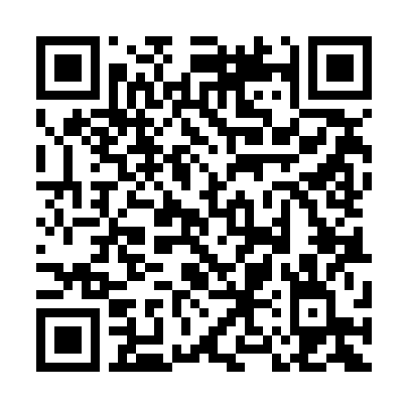  QR-TC6P7T3M8UD
КУПОН УЧАСТНИКА РОЗЫГРЫША  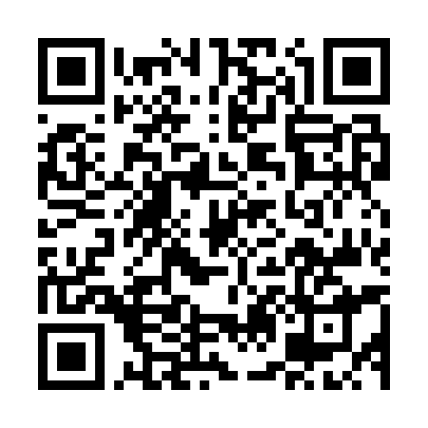  QR-CTVKUGJZA3D | КУПОН УЧАСТНИКА РОЗЫГРЫША  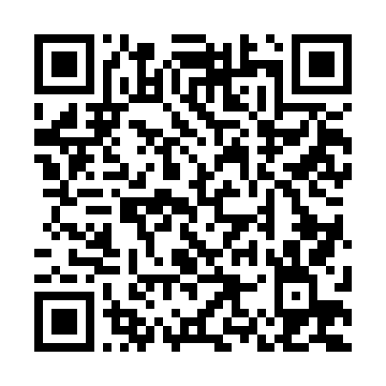  QR-IW794P7J2NN | КУПОН УЧАСТНИКА РОЗЫГРЫША  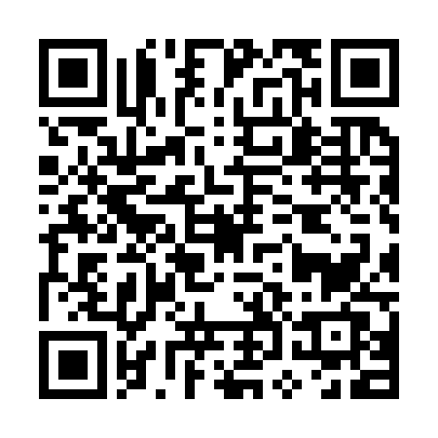  QR-DLU25AAH4BF
КУПОН УЧАСТНИКА РОЗЫГРЫША  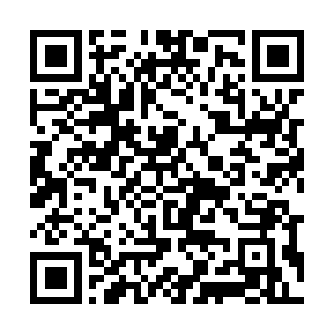  QR-YEZZJXOBJDB | КУПОН УЧАСТНИКА РОЗЫГРЫША  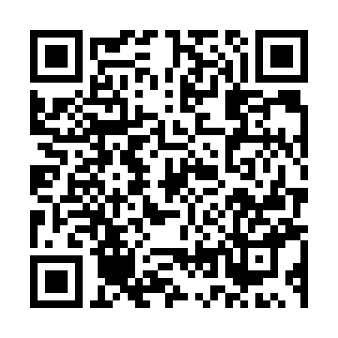  QR-N1FLUKPG2OA | КУПОН УЧАСТНИКА РОЗЫГРЫША  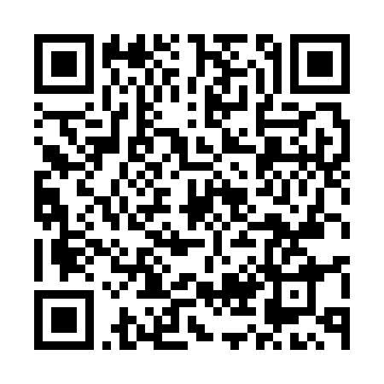  QR-1EDLFL3IJAG

КУПОН УЧАСТНИКА РОЗЫГРЫША  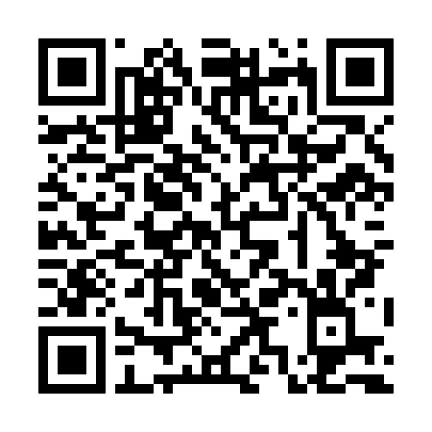  QR-YD7QXHRECOK | КУПОН УЧАСТНИКА РОЗЫГРЫША  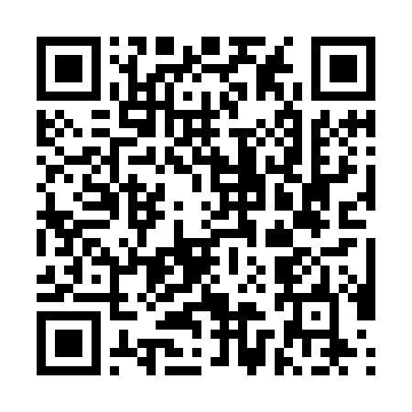  QR-4NV886FMPET | КУПОН УЧАСТНИКА РОЗЫГРЫША  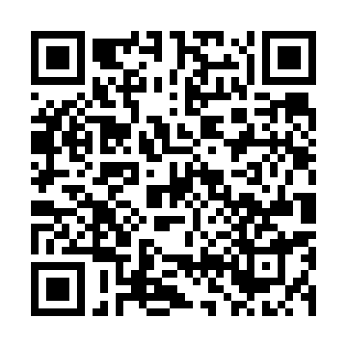  QR-JA96OQW6ZSD
КУПОН УЧАСТНИКА РОЗЫГРЫША  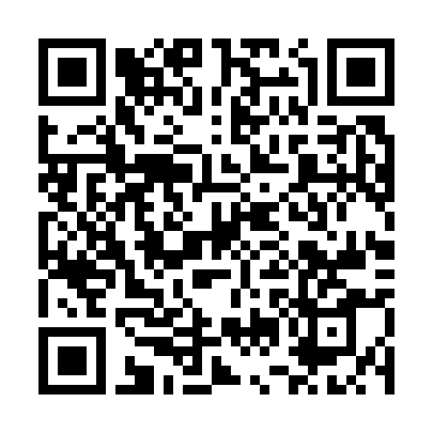  QR-PDY83BTPC0T | КУПОН УЧАСТНИКА РОЗЫГРЫША  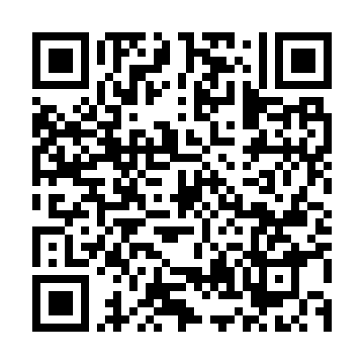  QR-J71ENC3NYIL | КУПОН УЧАСТНИКА РОЗЫГРЫША  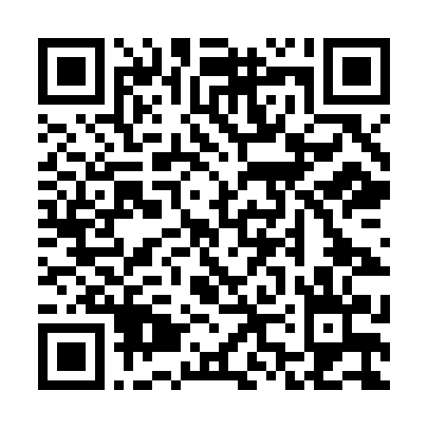  QR-YGGWTTFDOC9
КУПОН УЧАСТНИКА РОЗЫГРЫША  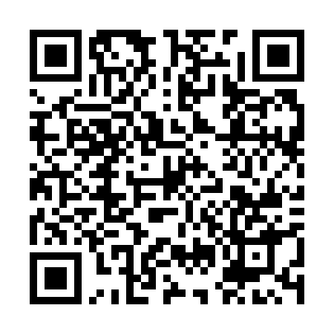  QR-42IWIBGP1UG | КУПОН УЧАСТНИКА РОЗЫГРЫША  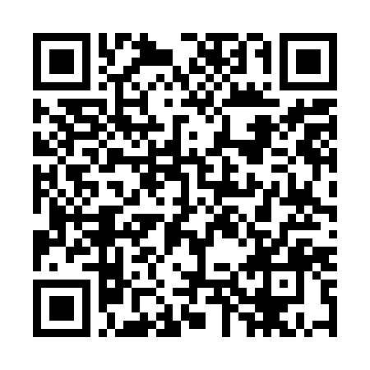  QR-CAHTW7U5BEI | КУПОН УЧАСТНИКА РОЗЫГРЫША  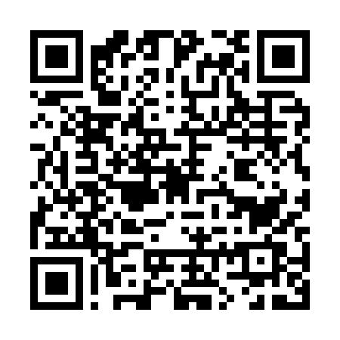  QR-GLKLLLO6AXM
КУПОН УЧАСТНИКА РОЗЫГРЫША  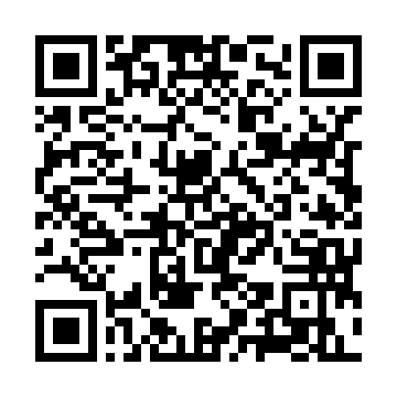  QR-G11TI2SNAY2 | КУПОН УЧАСТНИКА РОЗЫГРЫША  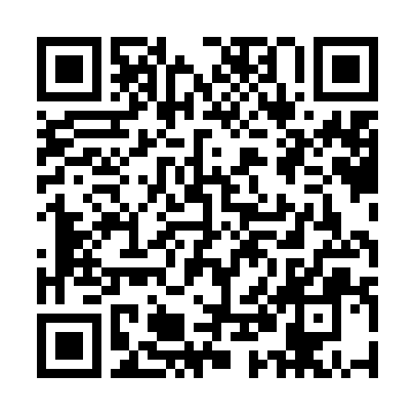  QR-ASLOXU1RS6Y | КУПОН УЧАСТНИКА РОЗЫГРЫША  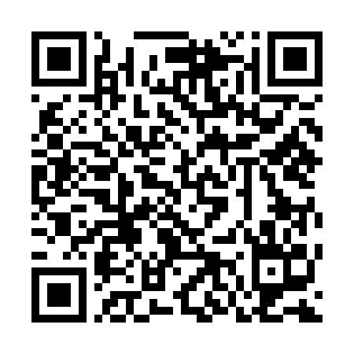  QR-2JKN834KTK1

КУПОН УЧАСТНИКА РОЗЫГРЫША  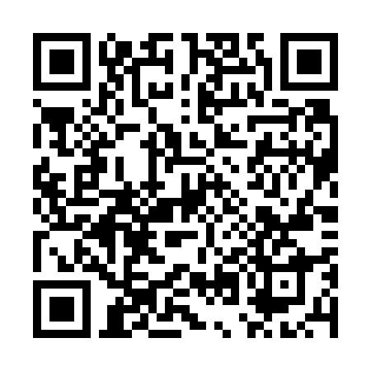  QR-9HI8CRUBYAB | КУПОН УЧАСТНИКА РОЗЫГРЫША  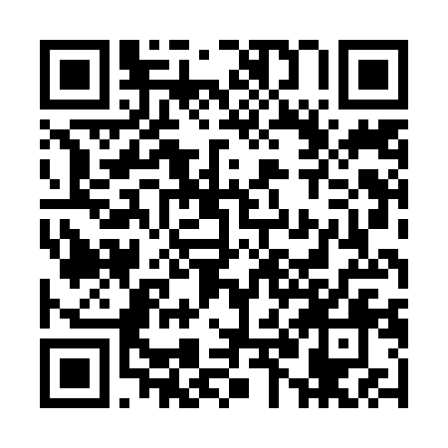  QR-O3IKSE5647D | КУПОН УЧАСТНИКА РОЗЫГРЫША  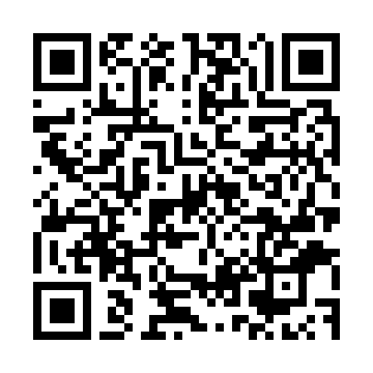  QR-KWT66OXKZNH
КУПОН УЧАСТНИКА РОЗЫГРЫША  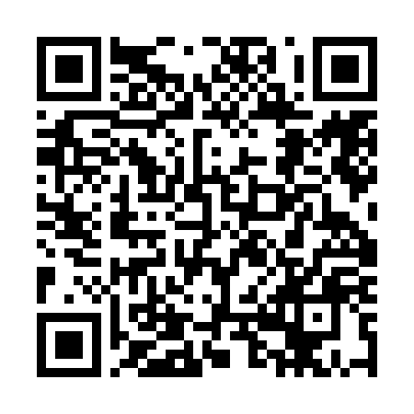  QR-3BVO7096COI | КУПОН УЧАСТНИКА РОЗЫГРЫША  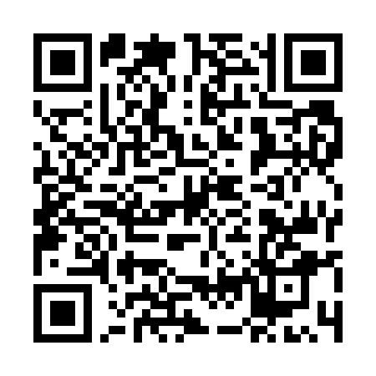  QR-BU84BKKWC0C | КУПОН УЧАСТНИКА РОЗЫГРЫША  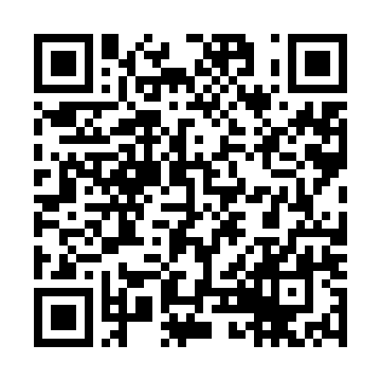  QR-PV8ID0IBV9R
КУПОН УЧАСТНИКА РОЗЫГРЫША  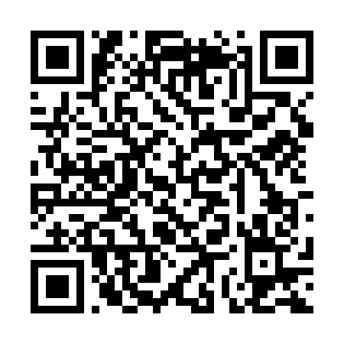  QR-TX34JQXUEJU | КУПОН УЧАСТНИКА РОЗЫГРЫША  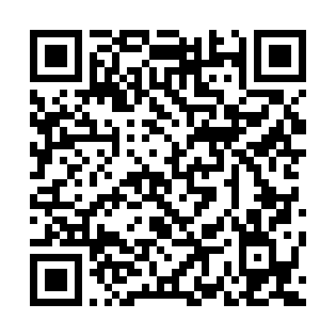  QR-YC6WX15UQON | КУПОН УЧАСТНИКА РОЗЫГРЫША  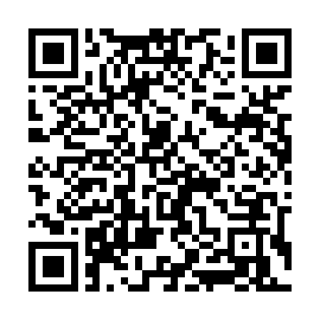  QR-DY92ZZMIQCQ
КУПОН УЧАСТНИКА РОЗЫГРЫША  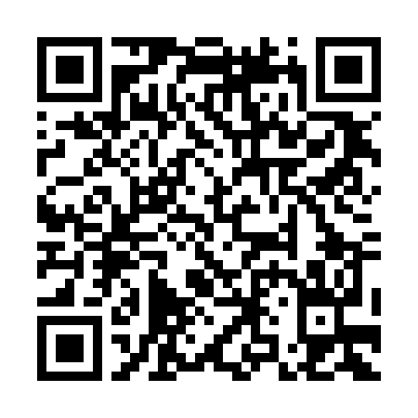  QR-TD7E6JQL2I4 | КУПОН УЧАСТНИКА РОЗЫГРЫША  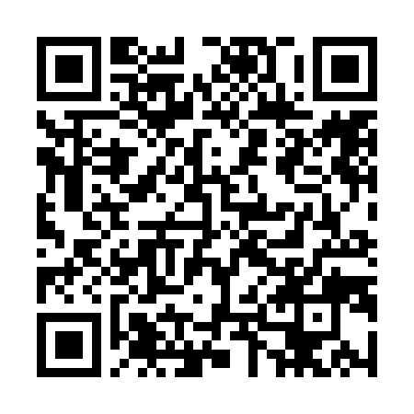  QR-QBLOBF56B0N | КУПОН УЧАСТНИКА РОЗЫГРЫША  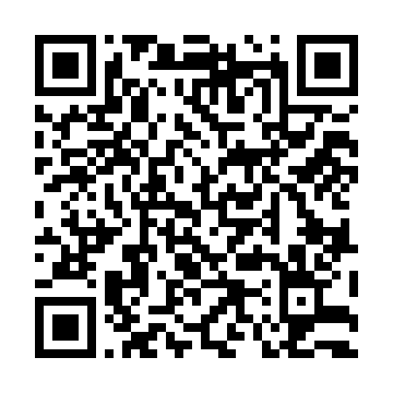  QR-JT934D2K5JS

КУПОН УЧАСТНИКА РОЗЫГРЫША  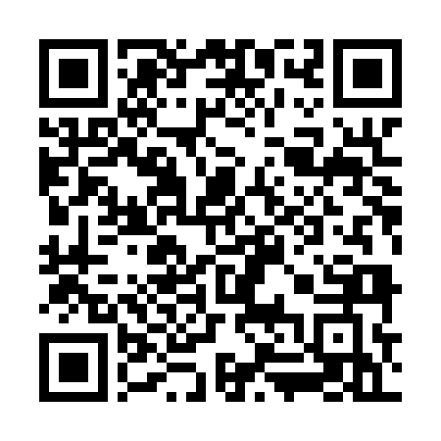  QR-GSC3TMES09J | КУПОН УЧАСТНИКА РОЗЫГРЫША  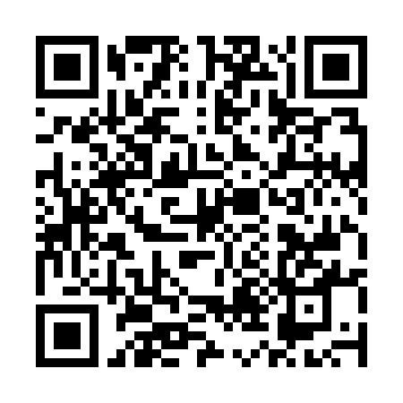  QR-L19R2D1K24Z | КУПОН УЧАСТНИКА РОЗЫГРЫША  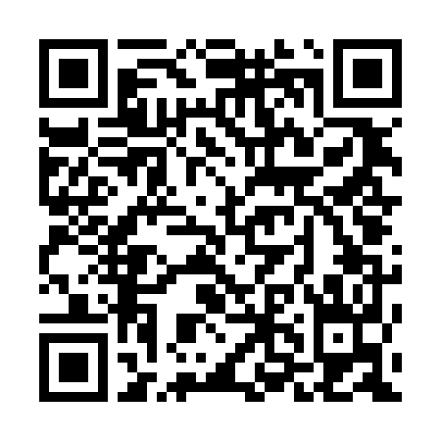  QR-UG0G17EL098
КУПОН УЧАСТНИКА РОЗЫГРЫША  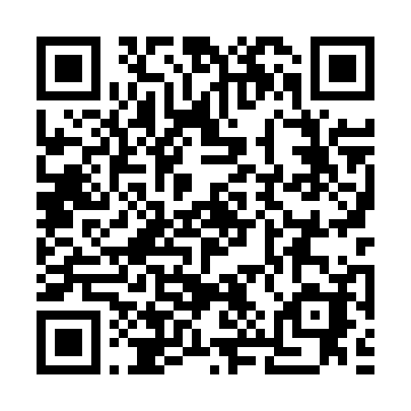  QR-2YDMU9SCWU5 | КУПОН УЧАСТНИКА РОЗЫГРЫША  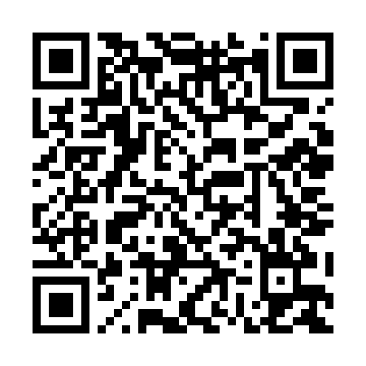  QR-60UL4NVWK28 | КУПОН УЧАСТНИКА РОЗЫГРЫША  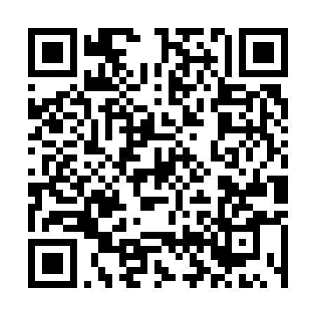  QR-A7J1PAR0IPQ
КУПОН УЧАСТНИКА РОЗЫГРЫША  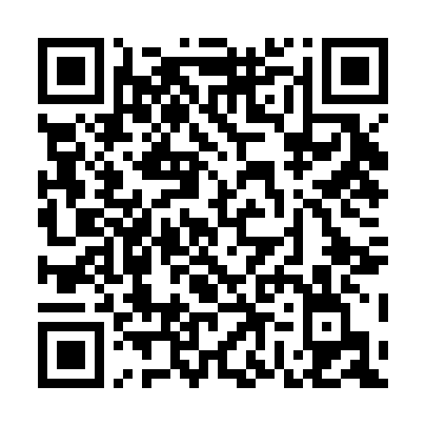  QR-HZKXQNTT2BH | КУПОН УЧАСТНИКА РОЗЫГРЫША  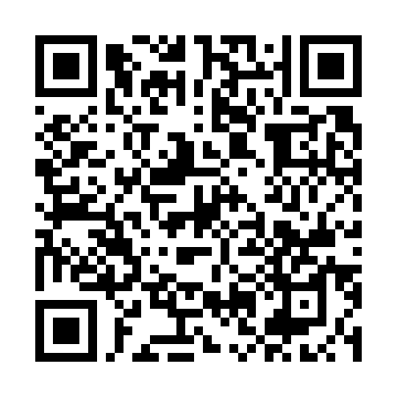  QR-7O83KVA3AV0 | КУПОН УЧАСТНИКА РОЗЫГРЫША  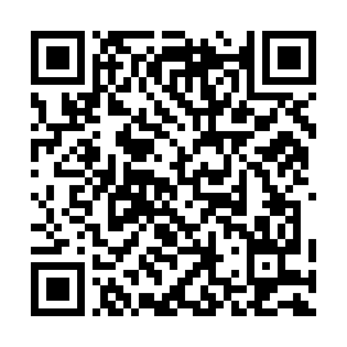  QR-D1YUWILHEY1
КУПОН УЧАСТНИКА РОЗЫГРЫША  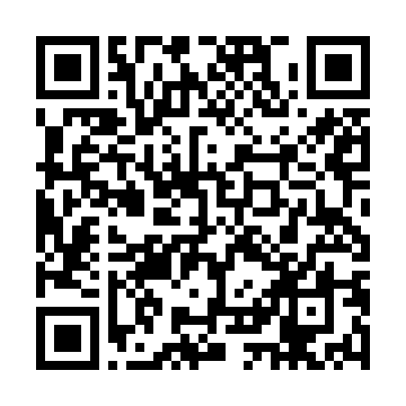  QR-TVOS7A2OACR | КУПОН УЧАСТНИКА РОЗЫГРЫША  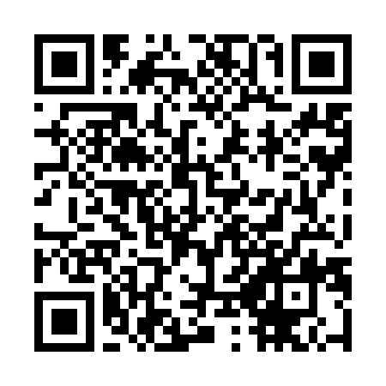  QR-FAJ9CIGR61M | КУПОН УЧАСТНИКА РОЗЫГРЫША  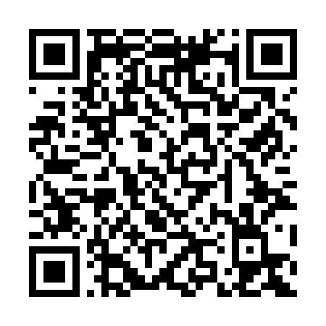  QR-DBOIPDQFWGD

КУПОН УЧАСТНИКА РОЗЫГРЫША  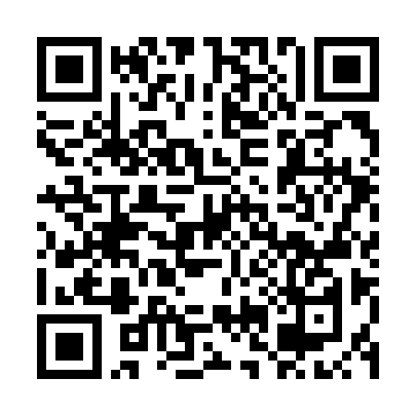  QR-TGC4OGG18K0 | КУПОН УЧАСТНИКА РОЗЫГРЫША  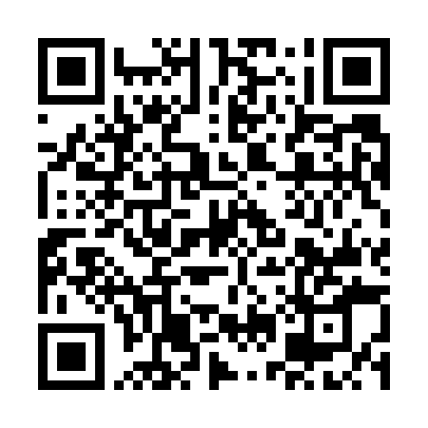  QR-0307IGHWKVT | КУПОН УЧАСТНИКА РОЗЫГРЫША  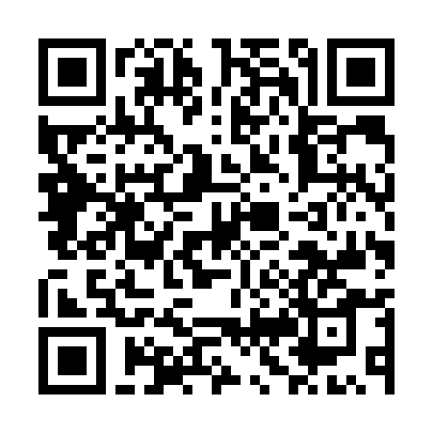  QR-F5N3DXT720S
КУПОН УЧАСТНИКА РОЗЫГРЫША  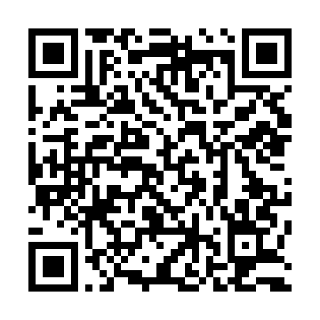  QR-7W4YM7NXJDS | КУПОН УЧАСТНИКА РОЗЫГРЫША  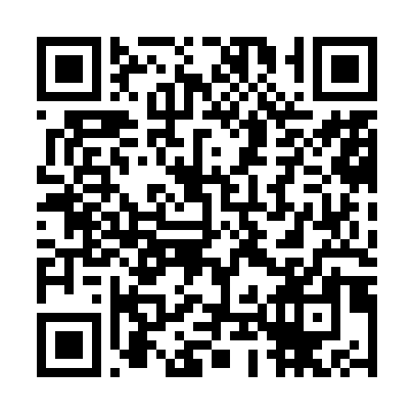  QR-OA3J0BEWLP0 | КУПОН УЧАСТНИКА РОЗЫГРЫША  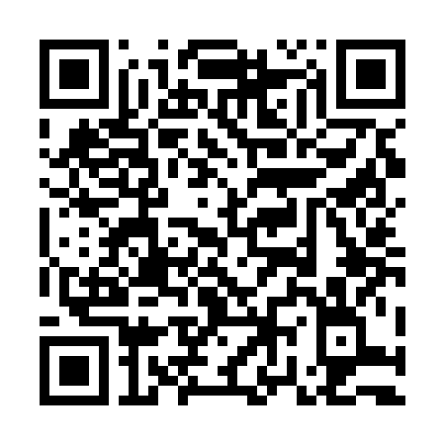  QR-3LK6WBQYQ5C
КУПОН УЧАСТНИКА РОЗЫГРЫША  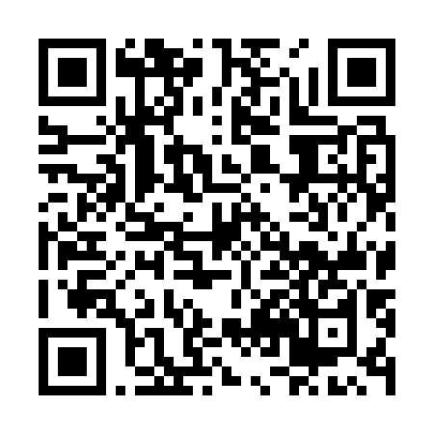  QR-WRUVOYDJIW7 | КУПОН УЧАСТНИКА РОЗЫГРЫША  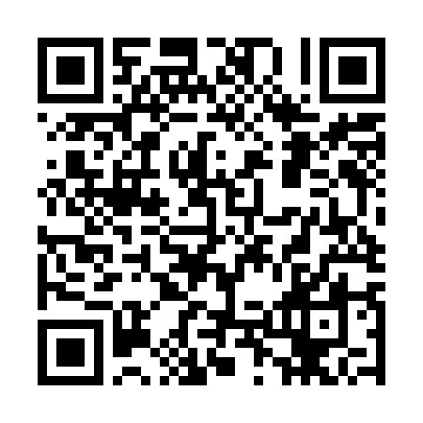  QR-CC2NAR75QSU | КУПОН УЧАСТНИКА РОЗЫГРЫША  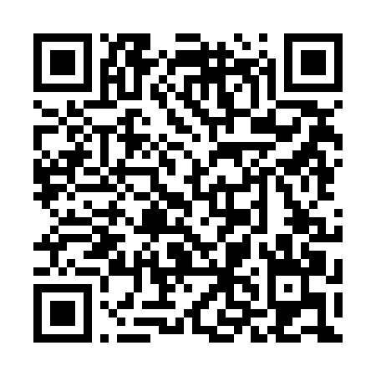  QR-0L11CWOM9P9
КУПОН УЧАСТНИКА РОЗЫГРЫША  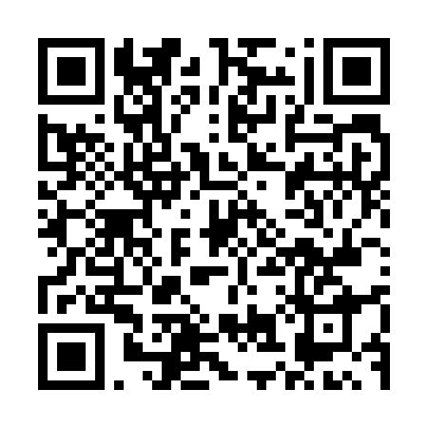  QR-YF8LGF3EIQM | КУПОН УЧАСТНИКА РОЗЫГРЫША  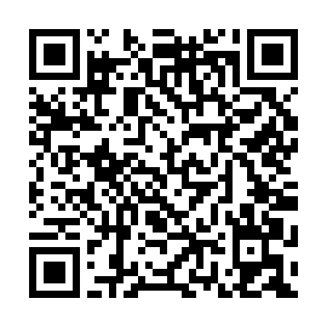  QR-KGAE1VWTTP8 | КУПОН УЧАСТНИКА РОЗЫГРЫША  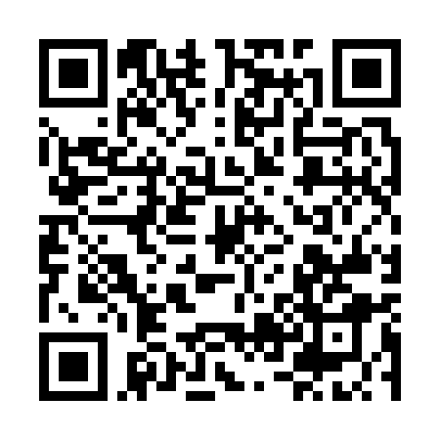  QR-AJJE10LHQPL

КУПОН УЧАСТНИКА РОЗЫГРЫША  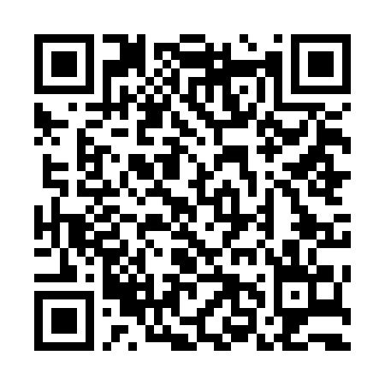  QR-J0SXT7UJ8C3 | КУПОН УЧАСТНИКА РОЗЫГРЫША  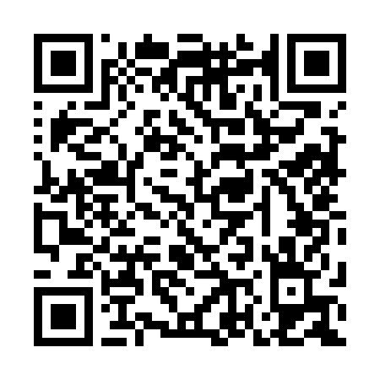  QR-YAWNPST7E5X | КУПОН УЧАСТНИКА РОЗЫГРЫША  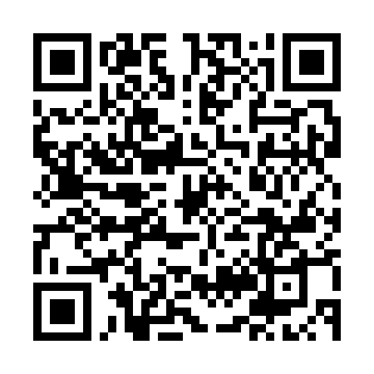  QR-9K2KVHJYAIP
КУПОН УЧАСТНИКА РОЗЫГРЫША  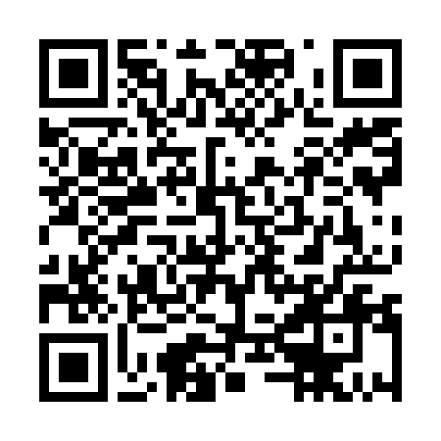  QR-EFU90NNT97K | КУПОН УЧАСТНИКА РОЗЫГРЫША  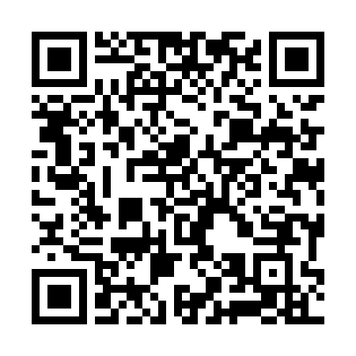  QR-GS9X7FNL63O | КУПОН УЧАСТНИКА РОЗЫГРЫША  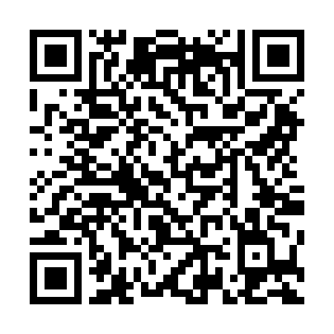  QR-4CA3D6Y05PE
КУПОН УЧАСТНИКА РОЗЫГРЫША  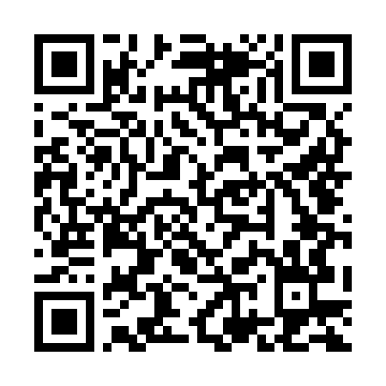  QR-RMKHNBE5T65 | КУПОН УЧАСТНИКА РОЗЫГРЫША  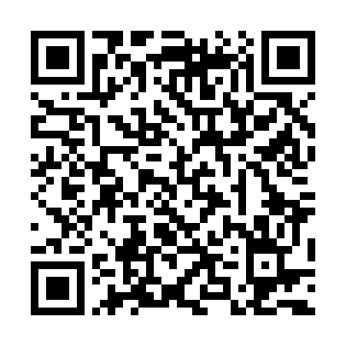  QR-LM3NZNSDZIW | КУПОН УЧАСТНИКА РОЗЫГРЫША  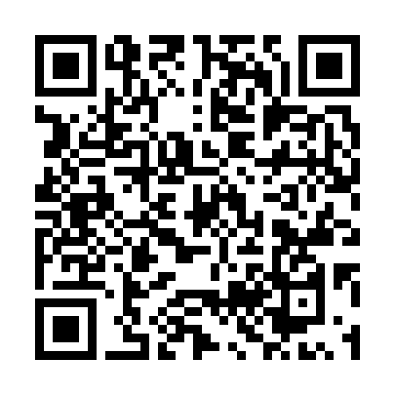  QR-H0NGJM48OC9
КУПОН УЧАСТНИКА РОЗЫГРЫША  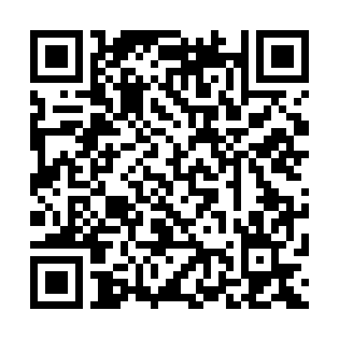  QR-5SSKHWERDMT | КУПОН УЧАСТНИКА РОЗЫГРЫША  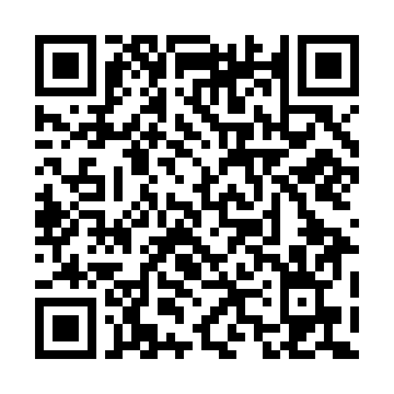  QR-RQXESDBDDMV | КУПОН УЧАСТНИКА РОЗЫГРЫША  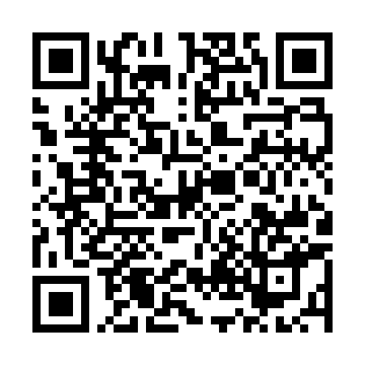  QR-9HI81A3J27B

КУПОН УЧАСТНИКА РОЗЫГРЫША  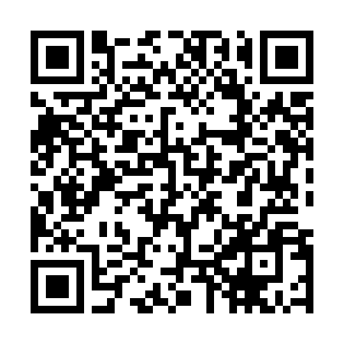  QR-79VUTOE0VOQ | КУПОН УЧАСТНИКА РОЗЫГРЫША  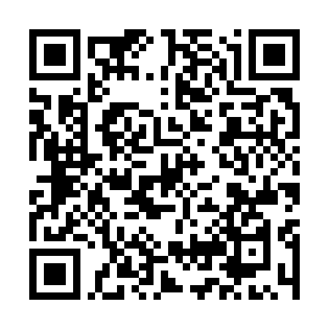  QR-PT640XRAEQ3 | КУПОН УЧАСТНИКА РОЗЫГРЫША  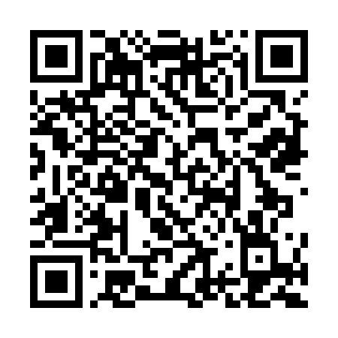  QR-GLM8G9D6NCJ
КУПОН УЧАСТНИКА РОЗЫГРЫША  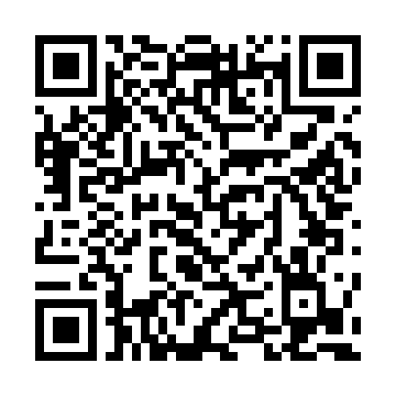  QR-W2B211CGZ3O | КУПОН УЧАСТНИКА РОЗЫГРЫША  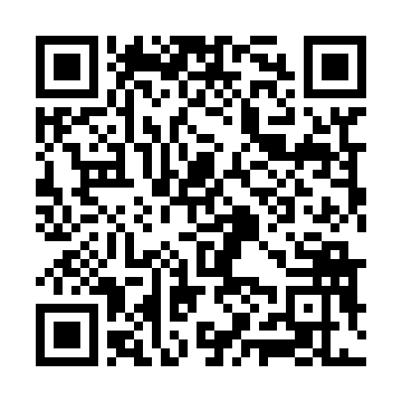  QR-FF51TXCJ9M4 | КУПОН УЧАСТНИКА РОЗЫГРЫША  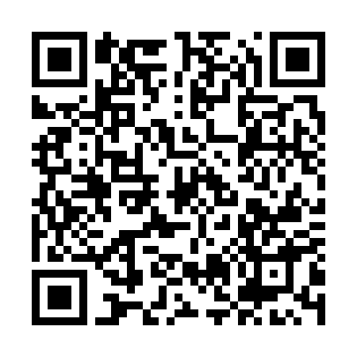  QR-4X6LI2C9KMG
КУПОН УЧАСТНИКА РОЗЫГРЫША  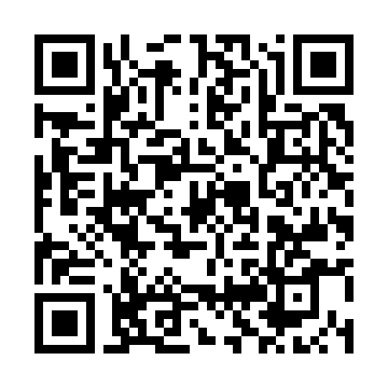  QR-ED5BZHV0J0P | КУПОН УЧАСТНИКА РОЗЫГРЫША  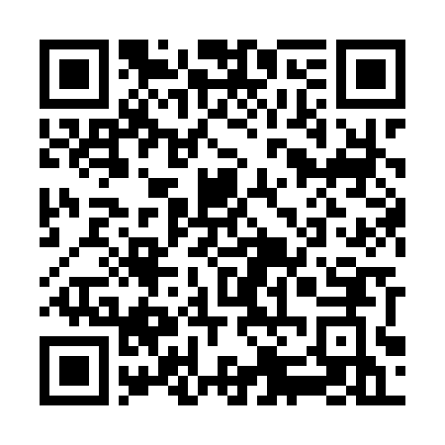  QR-EJVFBIO1KCJ | КУПОН УЧАСТНИКА РОЗЫГРЫША  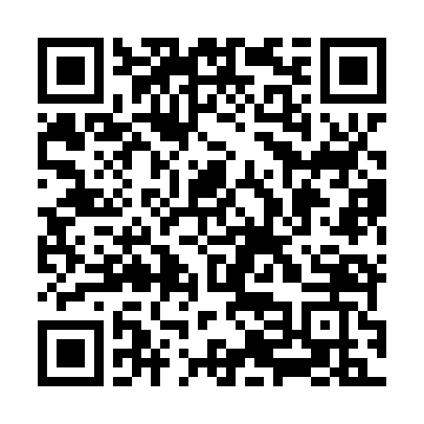  QR-5BDWONI2NUW
КУПОН УЧАСТНИКА РОЗЫГРЫША  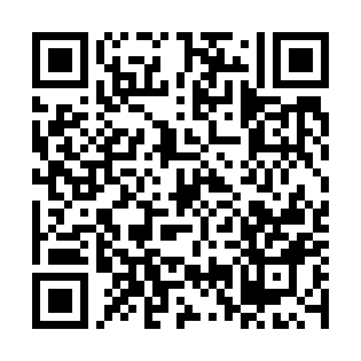  QR-479IC3H4CLO | КУПОН УЧАСТНИКА РОЗЫГРЫША  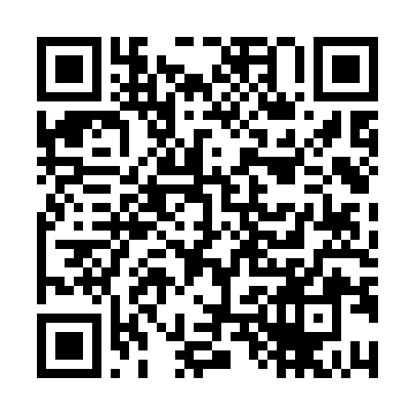  QR-NSJTJBK38BS | КУПОН УЧАСТНИКА РОЗЫГРЫША  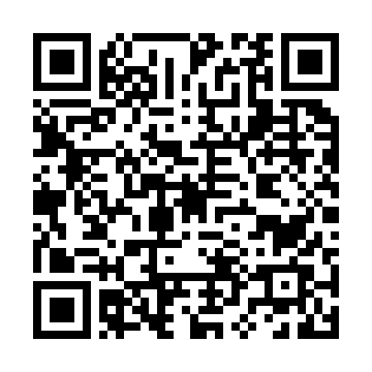  QR-ETEKHBQK78L

КУПОН УЧАСТНИКА РОЗЫГРЫША  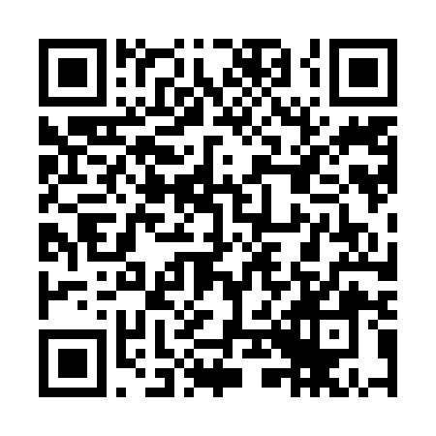  QR-P59VU0HV3RY | КУПОН УЧАСТНИКА РОЗЫГРЫША  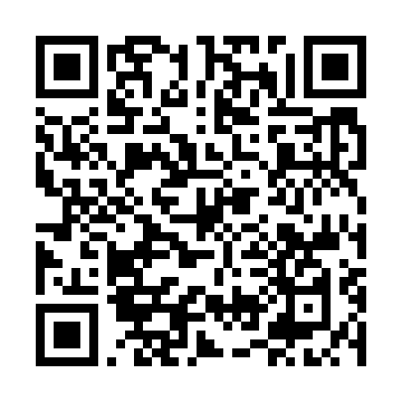  QR-0VNRCTNDG94 | КУПОН УЧАСТНИКА РОЗЫГРЫША  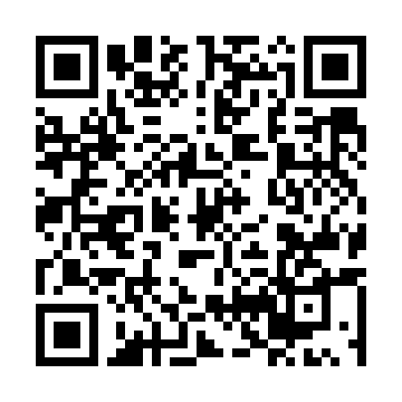  QR-PKXIPIN6ESY
КУПОН УЧАСТНИКА РОЗЫГРЫША  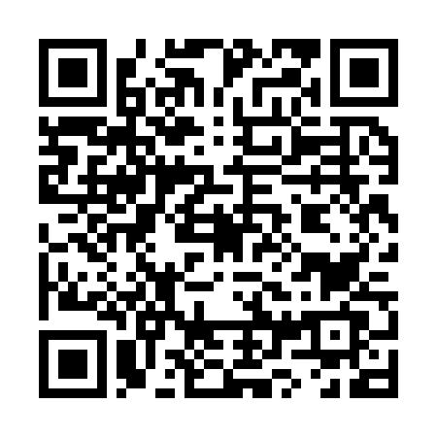  QR-M9Y6BNNL82F | КУПОН УЧАСТНИКА РОЗЫГРЫША  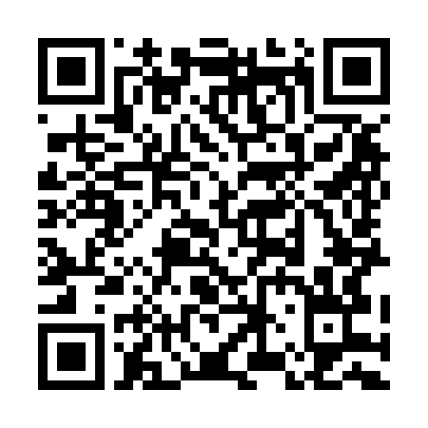  QR-ME13GJ38962 | КУПОН УЧАСТНИКА РОЗЫГРЫША  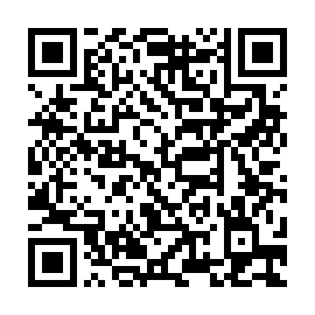  QR-9YGUFRC635I
КУПОН УЧАСТНИКА РОЗЫГРЫША  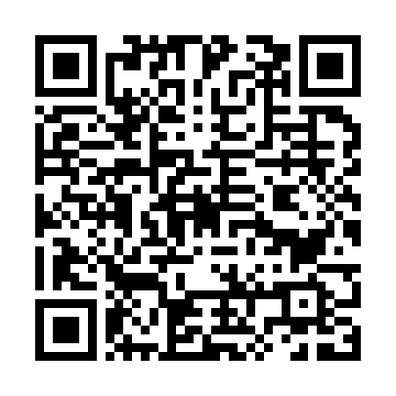  QR-O57VNHY9C6Q | КУПОН УЧАСТНИКА РОЗЫГРЫША  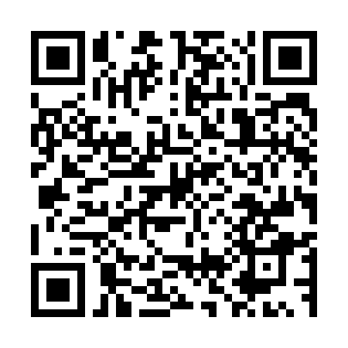  QR-FA074TW5Q0I | КУПОН УЧАСТНИКА РОЗЫГРЫША  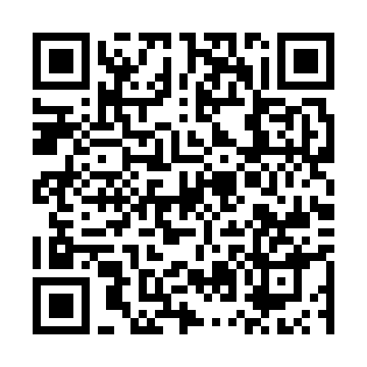  QR-23N61BYHJ5H
КУПОН УЧАСТНИКА РОЗЫГРЫША  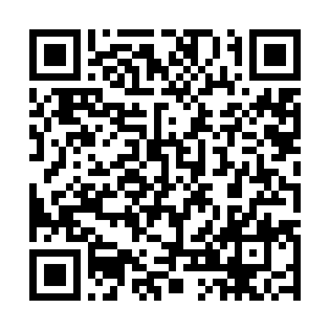  QR-OQT94USBWQE | КУПОН УЧАСТНИКА РОЗЫГРЫША  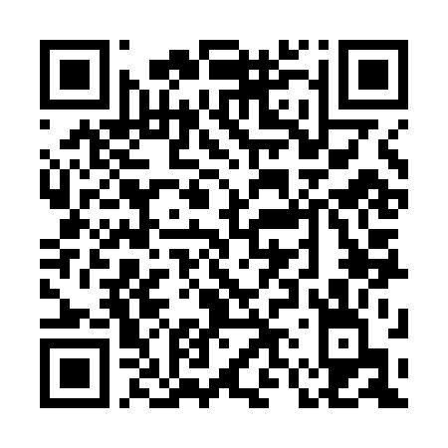  QR-4ZOIAZ2AK1H | КУПОН УЧАСТНИКА РОЗЫГРЫША  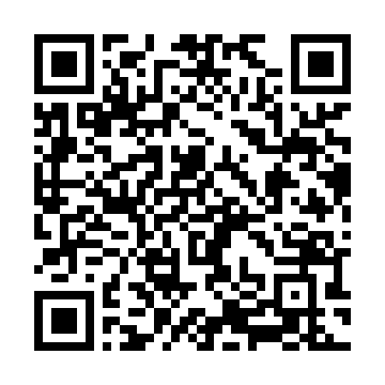  QR-9L6BMZI91UE

КУПОН УЧАСТНИКА РОЗЫГРЫША  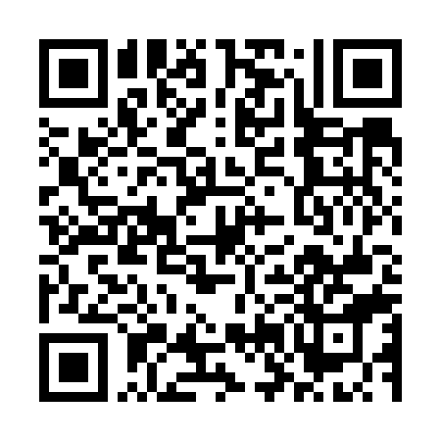  QR-S75RUS26DZL | КУПОН УЧАСТНИКА РОЗЫГРЫША  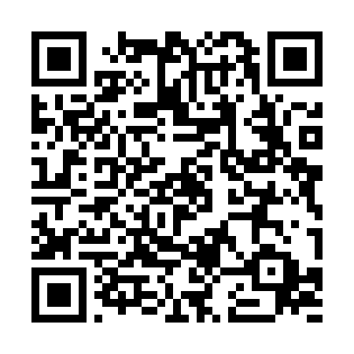  QR-Q3FK6JI8KNO | КУПОН УЧАСТНИКА РОЗЫГРЫША  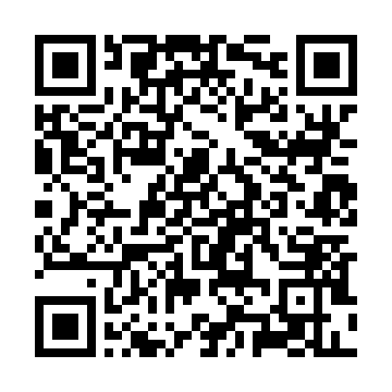  QR-PB2AIYRSDT6
КУПОН УЧАСТНИКА РОЗЫГРЫША  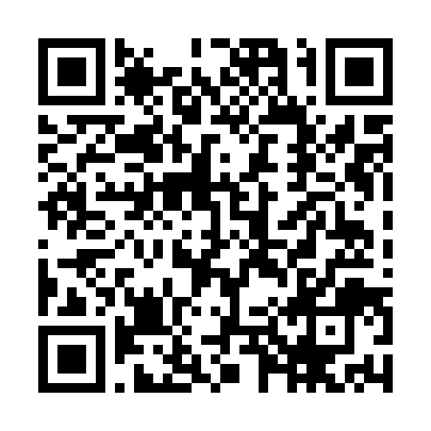  QR-71ZZIWD1ODB | КУПОН УЧАСТНИКА РОЗЫГРЫША  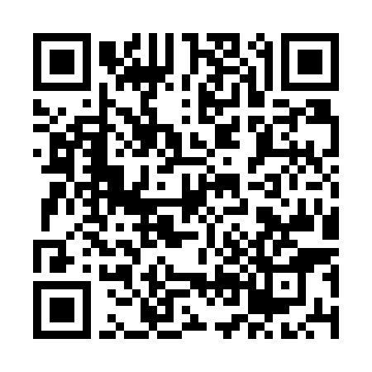  QR-DEWPHQBB02B | КУПОН УЧАСТНИКА РОЗЫГРЫША  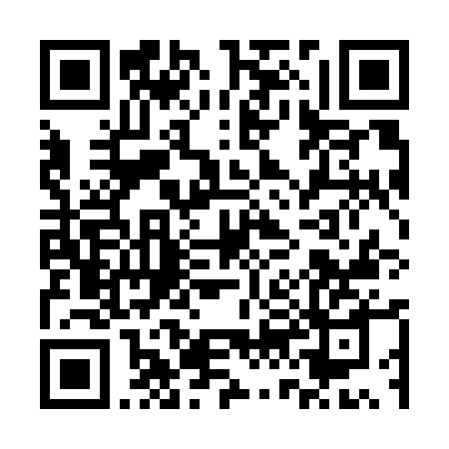  QR-L6ARAO8S3EY
КУПОН УЧАСТНИКА РОЗЫГРЫША  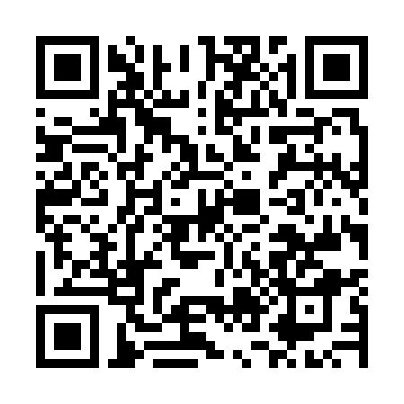  QR-KNC0D4TH20J | КУПОН УЧАСТНИКА РОЗЫГРЫША  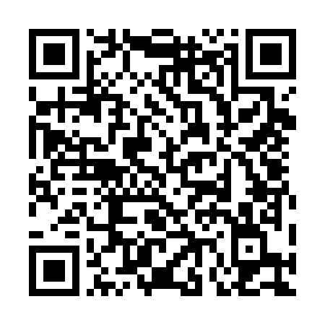  QR-MXAI7C8V08I | КУПОН УЧАСТНИКА РОЗЫГРЫША  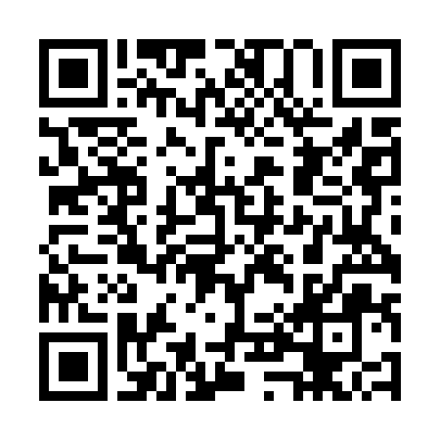  QR-RCKNVT6AFFU
КУПОН УЧАСТНИКА РОЗЫГРЫША  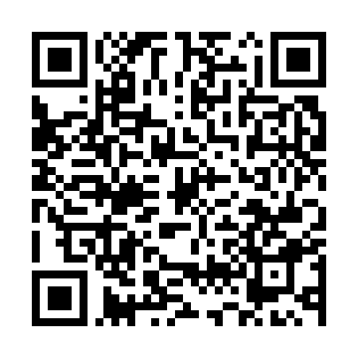  QR-LSXK4P6PDXG | КУПОН УЧАСТНИКА РОЗЫГРЫША  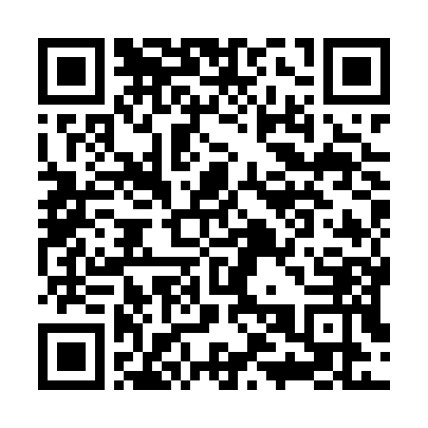  QR-UIBQ2V5U9T8 | КУПОН УЧАСТНИКА РОЗЫГРЫША  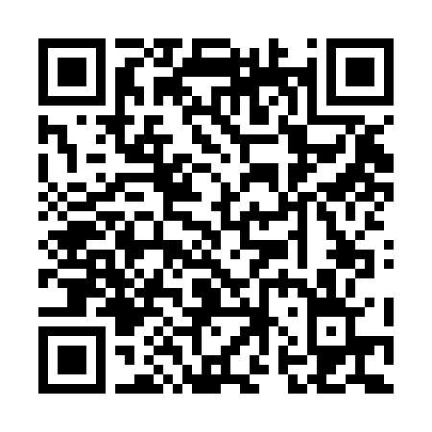  QR-92QMBKBX1SV

КУПОН УЧАСТНИКА РОЗЫГРЫША  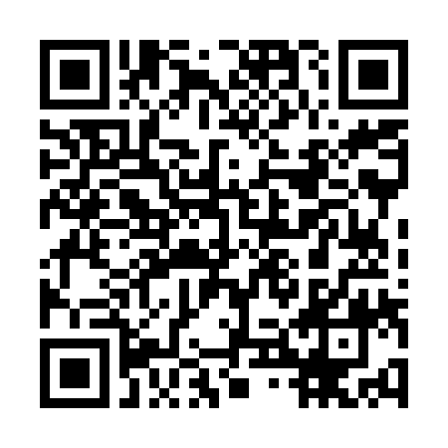  QR-7UM4VWOD2IB | КУПОН УЧАСТНИКА РОЗЫГРЫША  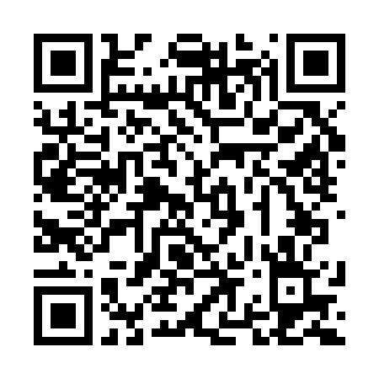  QR-DLQQ8YKTXSZ | КУПОН УЧАСТНИКА РОЗЫГРЫША  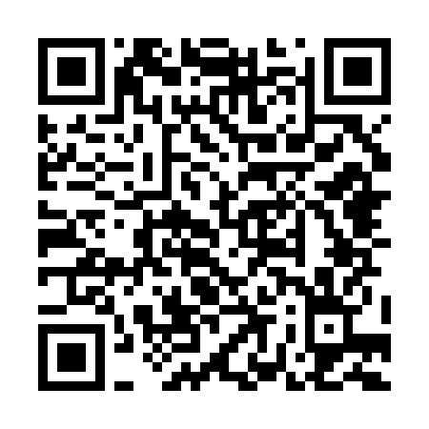  QR-DZ81FMUTL5Z
КУПОН УЧАСТНИКА РОЗЫГРЫША  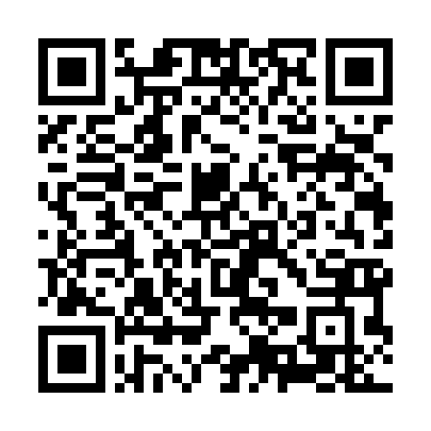  QR-JGYVGQS7U9M | КУПОН УЧАСТНИКА РОЗЫГРЫША  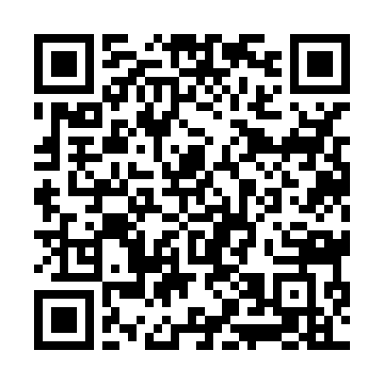  QR-DR2YF6MOFMO | КУПОН УЧАСТНИКА РОЗЫГРЫША  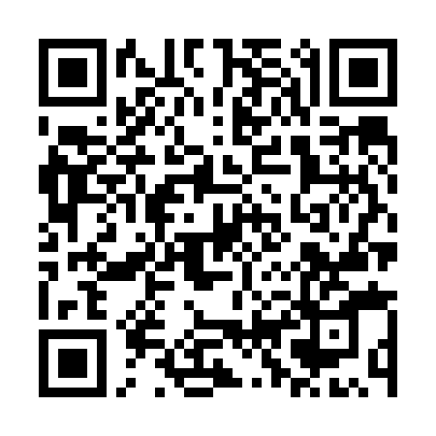  QR-BEW9QOX6XJS
КУПОН УЧАСТНИКА РОЗЫГРЫША  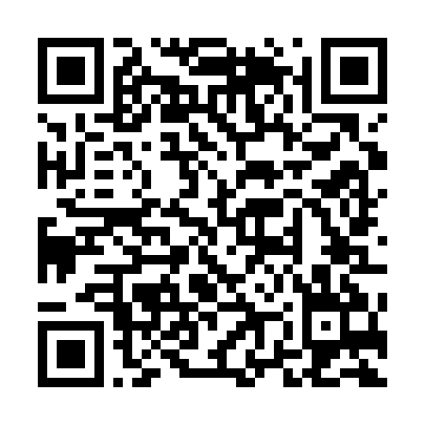  QR-CJ5J65AVI25 | КУПОН УЧАСТНИКА РОЗЫГРЫША  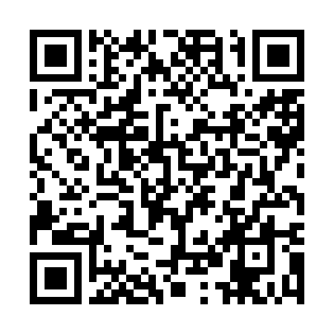  QR-WQZ1557WV3S | КУПОН УЧАСТНИКА РОЗЫГРЫША  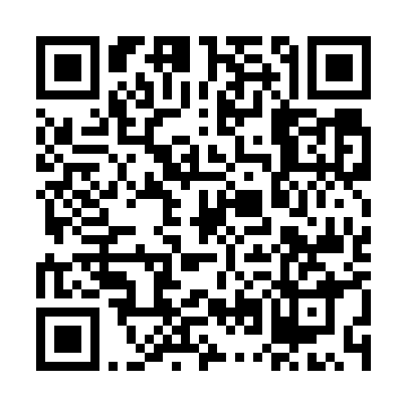  QR-65JJYCIFB9C
КУПОН УЧАСТНИКА РОЗЫГРЫША  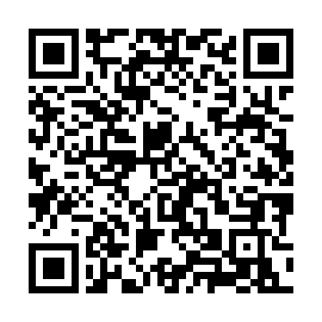  QR-OC06IGSQQPS | КУПОН УЧАСТНИКА РОЗЫГРЫША  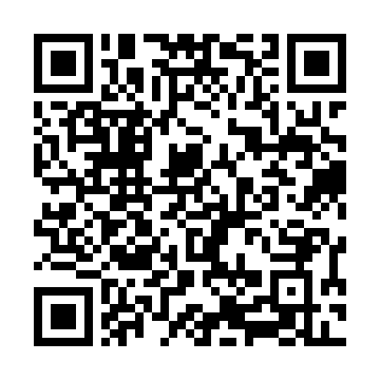  QR-YKNNM0I16FF | КУПОН УЧАСТНИКА РОЗЫГРЫША  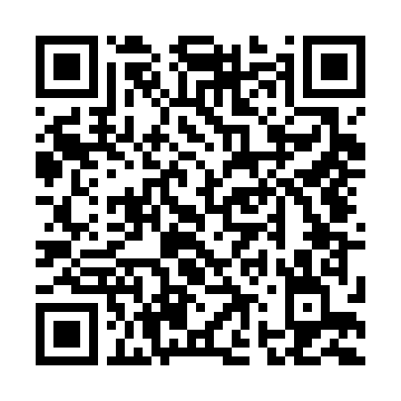  QR-YHX1DZJV48J

КУПОН УЧАСТНИКА РОЗЫГРЫША  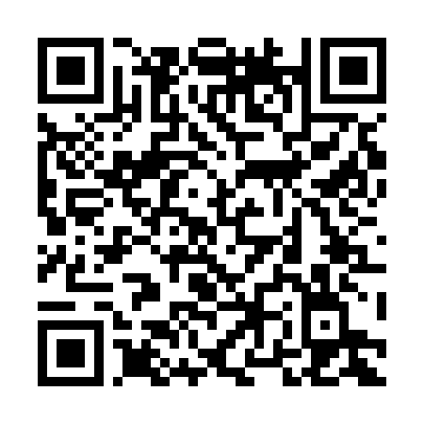  QR-NSQWUECYRRD | КУПОН УЧАСТНИКА РОЗЫГРЫША  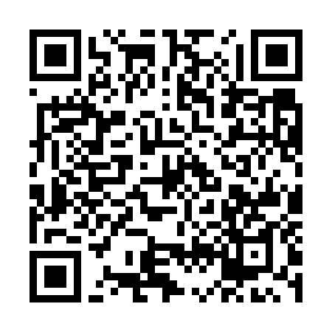  QR-J6RR91AVKX5 | КУПОН УЧАСТНИКА РОЗЫГРЫША  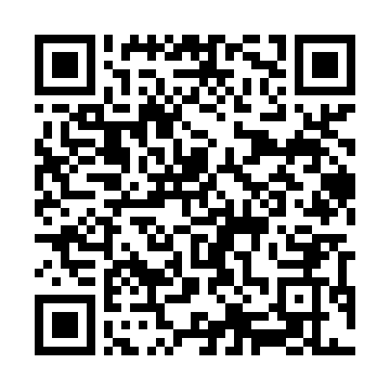  QR-TAG8Z9K9WVT
КУПОН УЧАСТНИКА РОЗЫГРЫША  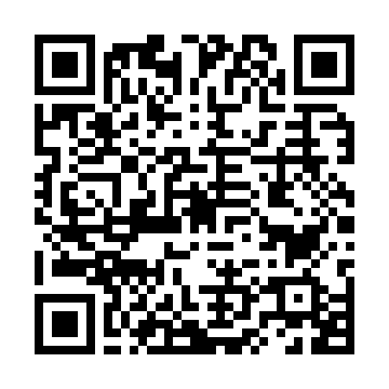  QR-Z83FDBZFS1Z | КУПОН УЧАСТНИКА РОЗЫГРЫША  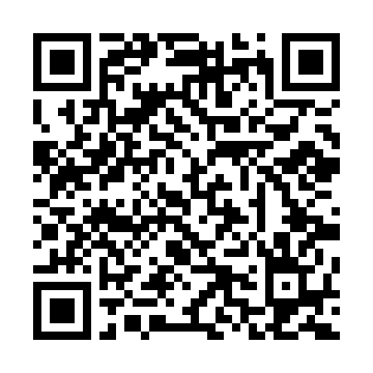  QR-SD43Z6FKJUZ | КУПОН УЧАСТНИКА РОЗЫГРЫША  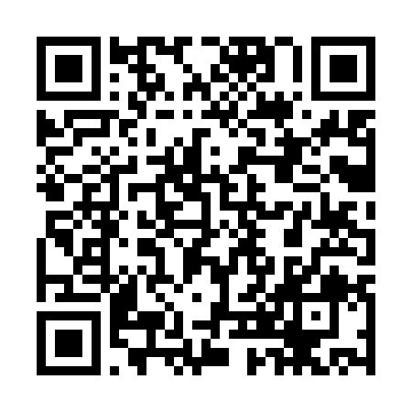  QR-RSHFDQQB8BJ
КУПОН УЧАСТНИКА РОЗЫГРЫША  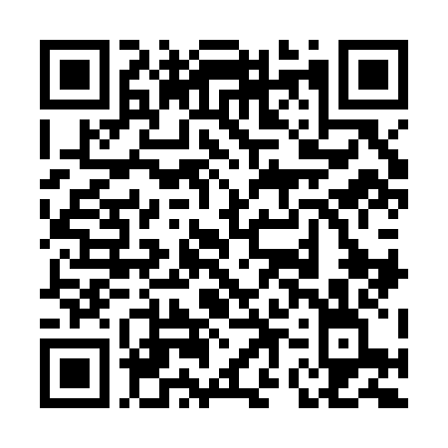  QR-QP427N2TCJJ | КУПОН УЧАСТНИКА РОЗЫГРЫША  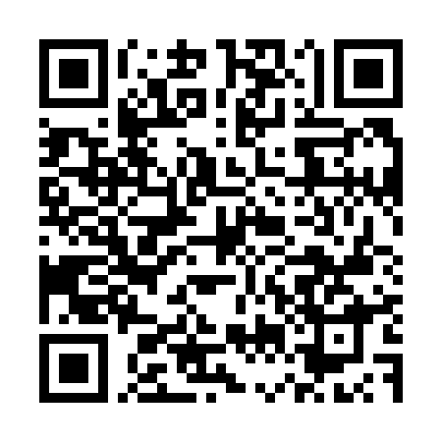  QR-SWPWF71P2IH | КУПОН УЧАСТНИКА РОЗЫГРЫША  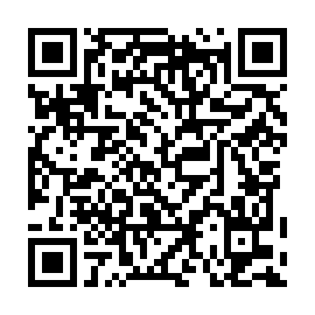  QR-1B1QQI2MS91
КУПОН УЧАСТНИКА РОЗЫГРЫША  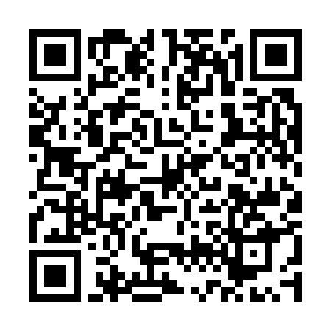  QR-BNOT9A0PM9K | КУПОН УЧАСТНИКА РОЗЫГРЫША  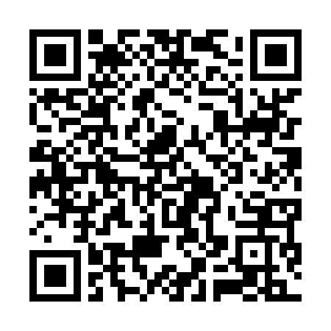  QR-II1OV3JIKAW | КУПОН УЧАСТНИКА РОЗЫГРЫША  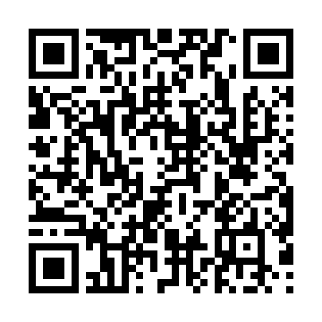  QR-O7K8SSUAEUU

КУПОН УЧАСТНИКА РОЗЫГРЫША  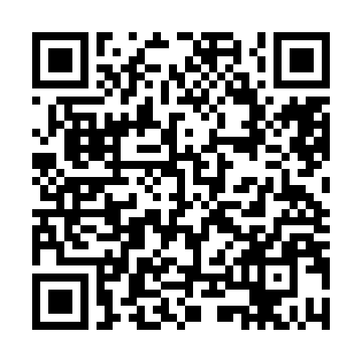  QR-G56UHB8VGMS | КУПОН УЧАСТНИКА РОЗЫГРЫША  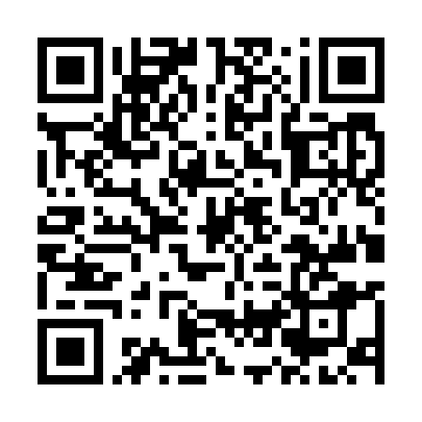  QR-GF2KTMSDK0F | КУПОН УЧАСТНИКА РОЗЫГРЫША  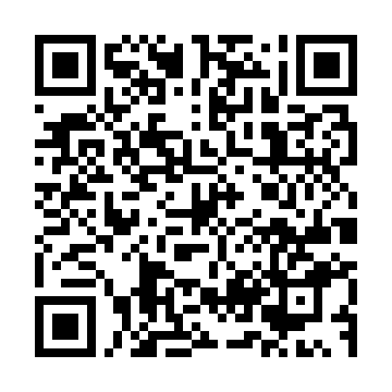  QR-6C9W7MZKUXI
КУПОН УЧАСТНИКА РОЗЫГРЫША  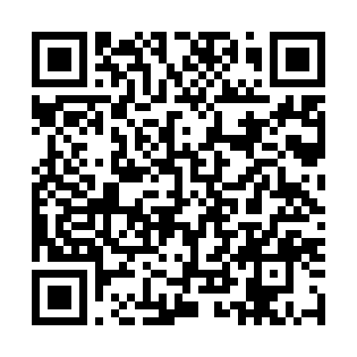  QR-2HQUN79B9EI | КУПОН УЧАСТНИКА РОЗЫГРЫША  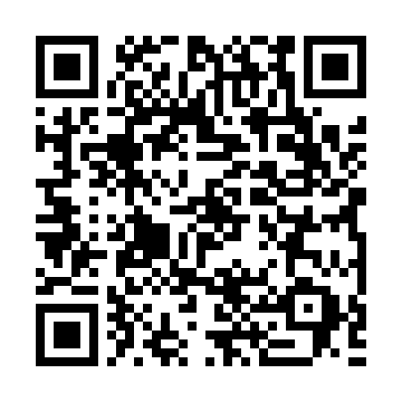  QR-LF773RHE2XD | КУПОН УЧАСТНИКА РОЗЫГРЫША  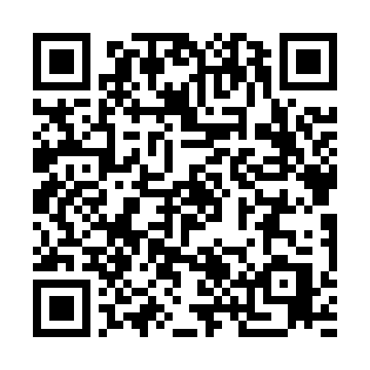  QR-L3UF5SPJ9OS
КУПОН УЧАСТНИКА РОЗЫГРЫША  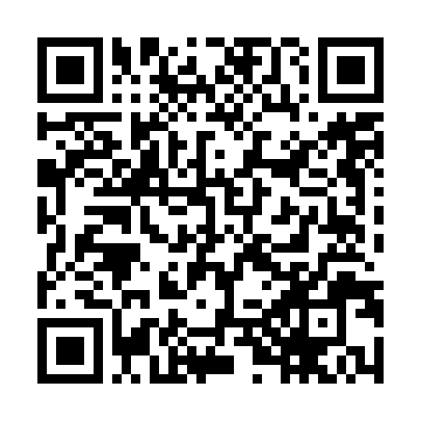  QR-PUL5RKF4EDW | КУПОН УЧАСТНИКА РОЗЫГРЫША  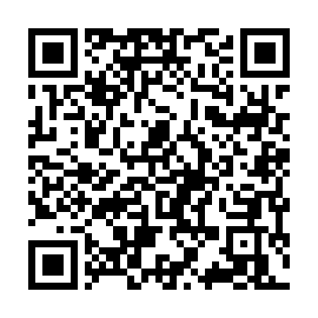  QR-EK7SH14ANZQ | КУПОН УЧАСТНИКА РОЗЫГРЫША  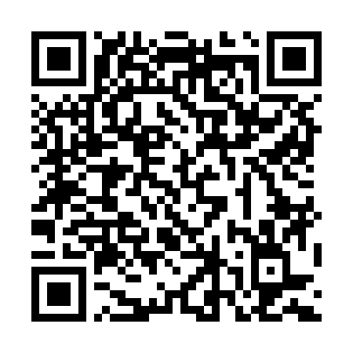  QR-XG5NXO88RMB
КУПОН УЧАСТНИКА РОЗЫГРЫША  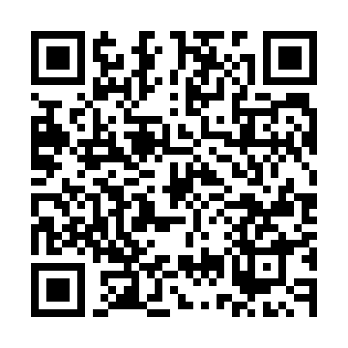  QR-UJBO6SXUSIO | КУПОН УЧАСТНИКА РОЗЫГРЫША  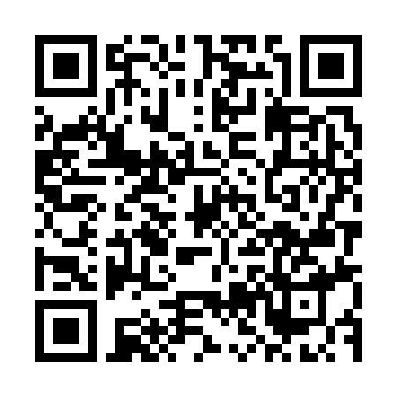  QR-M4HBWKQ8HKL | КУПОН УЧАСТНИКА РОЗЫГРЫША  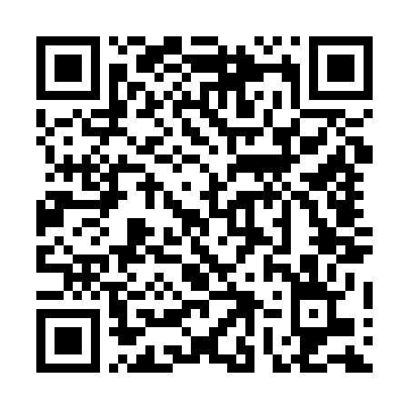  QR-LDOWKNXZX1Q

КУПОН УЧАСТНИКА РОЗЫГРЫША  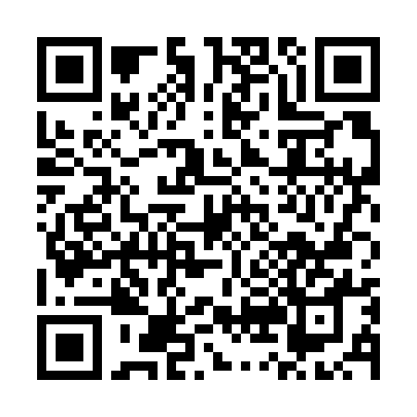  QR-5QEWGX9C8DR | КУПОН УЧАСТНИКА РОЗЫГРЫША  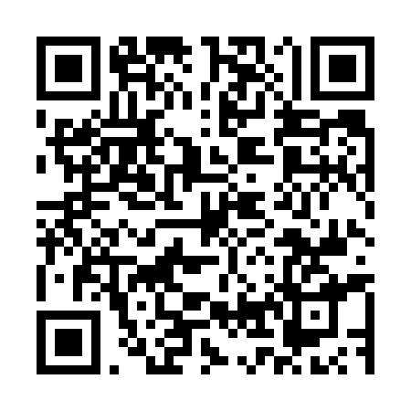  QR-17RYDJ0GS3H | КУПОН УЧАСТНИКА РОЗЫГРЫША  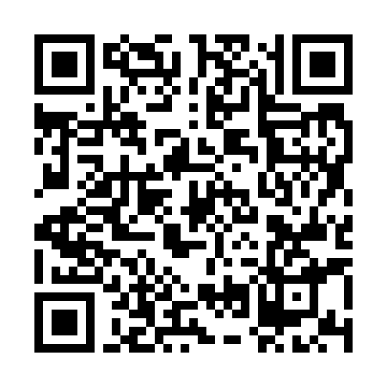  QR-SU7KXCODXSF
КУПОН УЧАСТНИКА РОЗЫГРЫША  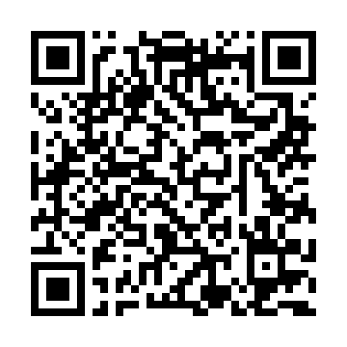  QR-1BFJPR567S7 | КУПОН УЧАСТНИКА РОЗЫГРЫША  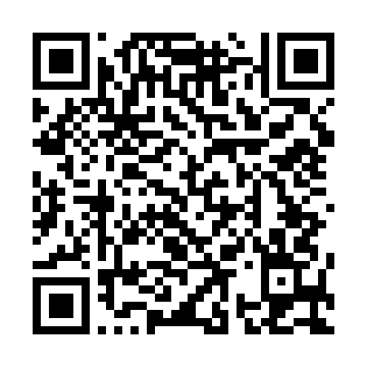  QR-EKZDD8HUJTY | КУПОН УЧАСТНИКА РОЗЫГРЫША  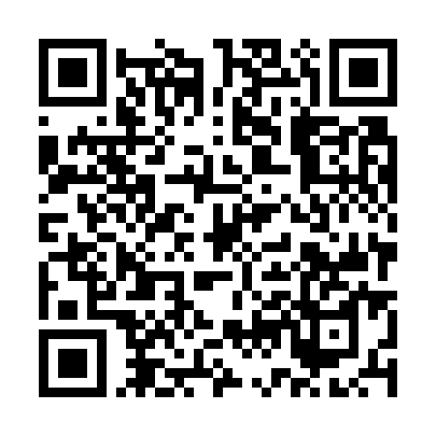  QR-V9XI9KPRE62
КУПОН УЧАСТНИКА РОЗЫГРЫША  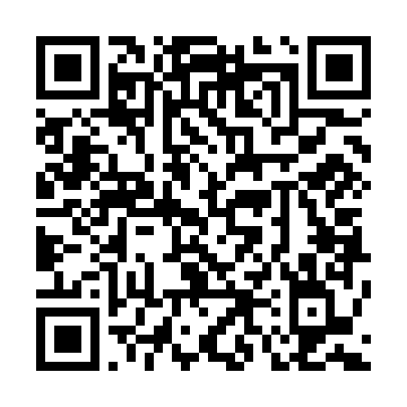  QR-6W90940OG8B | КУПОН УЧАСТНИКА РОЗЫГРЫША  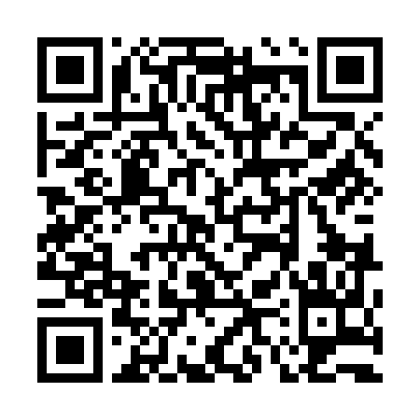  QR-674RG40EWI3 | КУПОН УЧАСТНИКА РОЗЫГРЫША  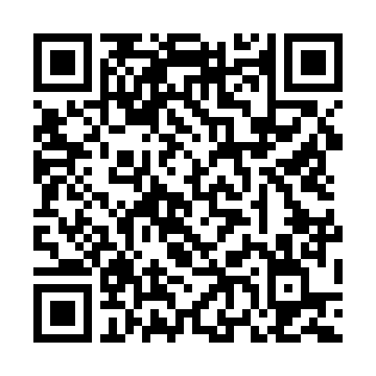  QR-XQHTZG9UTHJ
КУПОН УЧАСТНИКА РОЗЫГРЫША  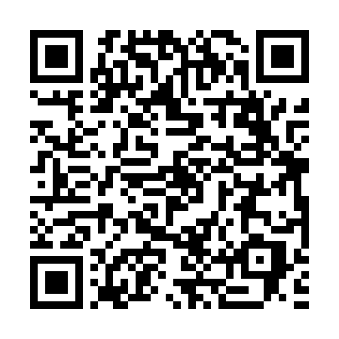  QR-MYDU5SHQH5T | КУПОН УЧАСТНИКА РОЗЫГРЫША  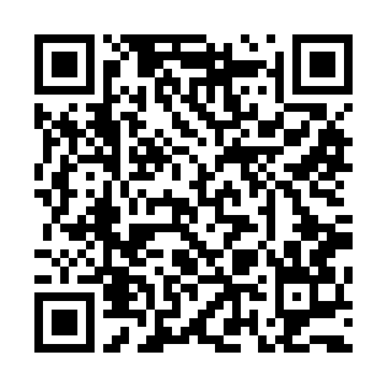  QR-DJ6SJ6Z50N3 | КУПОН УЧАСТНИКА РОЗЫГРЫША  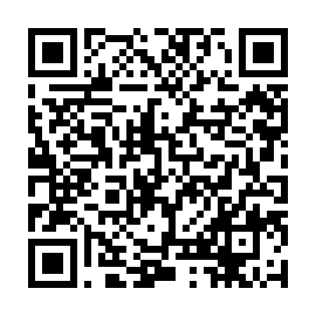  QR-ZDA0KQWNT1A

КУПОН УЧАСТНИКА РОЗЫГРЫША  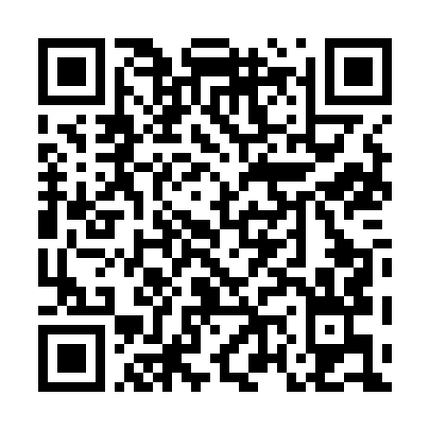  QR-2Z46ACR1ON9 | КУПОН УЧАСТНИКА РОЗЫГРЫША  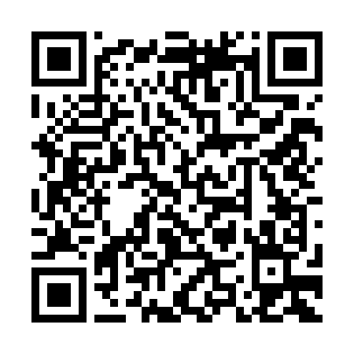  QR-62C26QQG4XT | КУПОН УЧАСТНИКА РОЗЫГРЫША  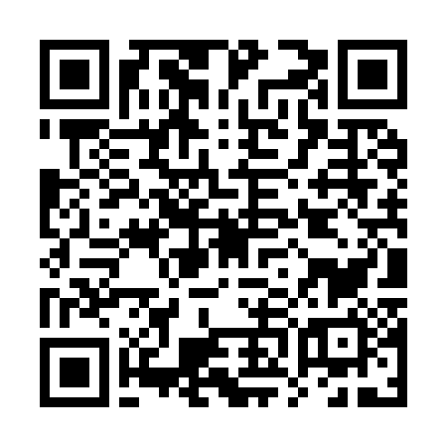  QR-JU9BPUW3675
КУПОН УЧАСТНИКА РОЗЫГРЫША  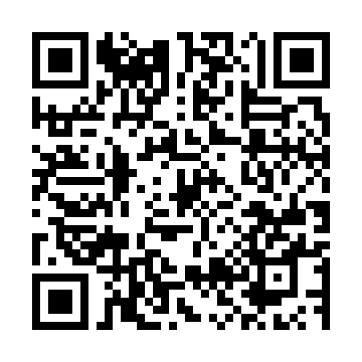  QR-QWQMTPQ9QTX | КУПОН УЧАСТНИКА РОЗЫГРЫША  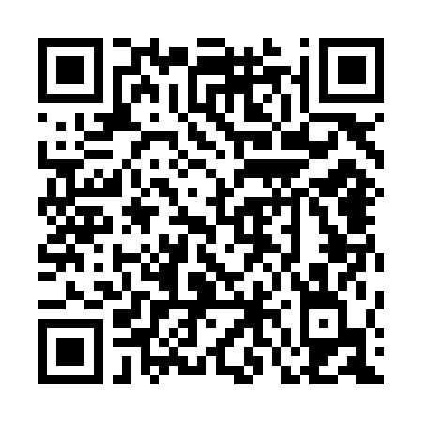  QR-0JU7K30LL5H | КУПОН УЧАСТНИКА РОЗЫГРЫША  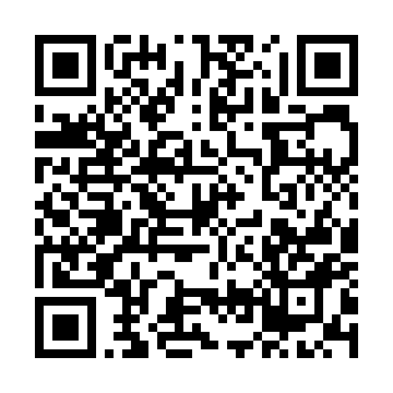  QR-CFQZY1CE5LF
КУПОН УЧАСТНИКА РОЗЫГРЫША  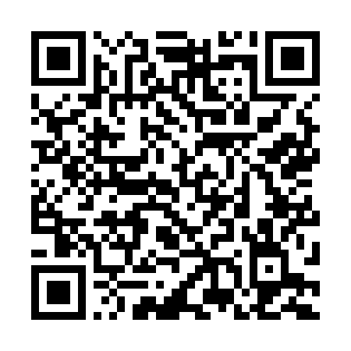  QR-E7F3UW71NUJ | КУПОН УЧАСТНИКА РОЗЫГРЫША  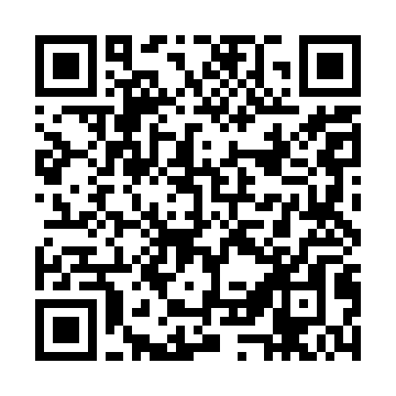  QR-VNKTMI6EDO7 | КУПОН УЧАСТНИКА РОЗЫГРЫША  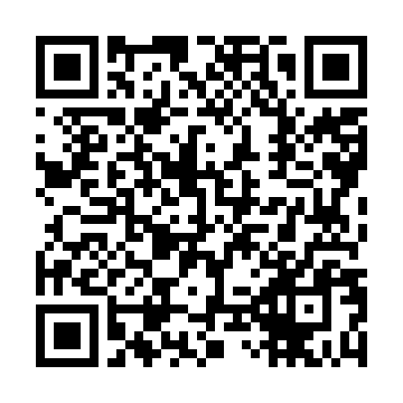  QR-W8OZMJKTVES
КУПОН УЧАСТНИКА РОЗЫГРЫША  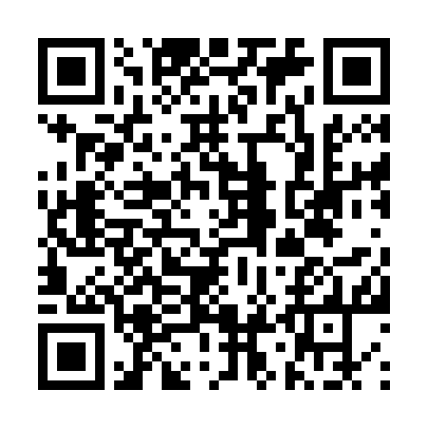  QR-T8AG8JE568J | КУПОН УЧАСТНИКА РОЗЫГРЫША  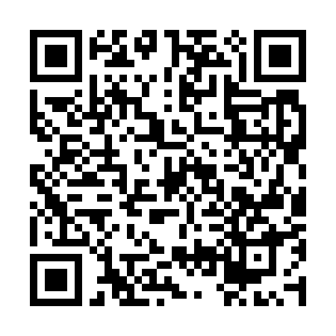  QR-SQYMKQMDJIK | КУПОН УЧАСТНИКА РОЗЫГРЫША  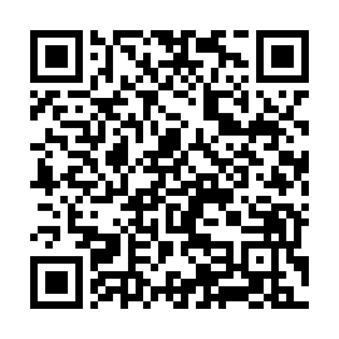  QR-UDKKZNN6UW7

КУПОН УЧАСТНИКА РОЗЫГРЫША  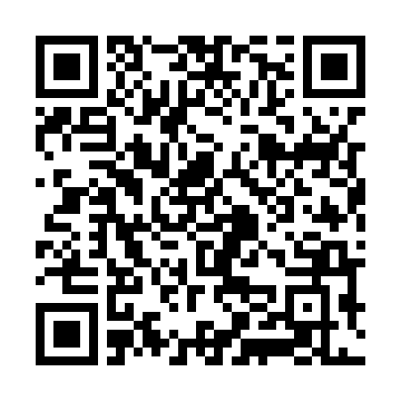  QR-EPNOTZOFIYD | КУПОН УЧАСТНИКА РОЗЫГРЫША  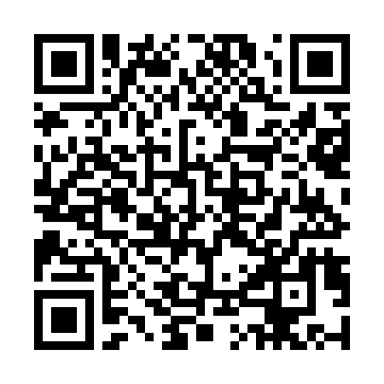  QR-OD659N3YJH8 | КУПОН УЧАСТНИКА РОЗЫГРЫША  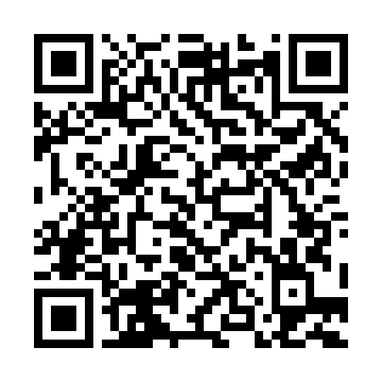  QR-SPROFKSDSTJ
КУПОН УЧАСТНИКА РОЗЫГРЫША  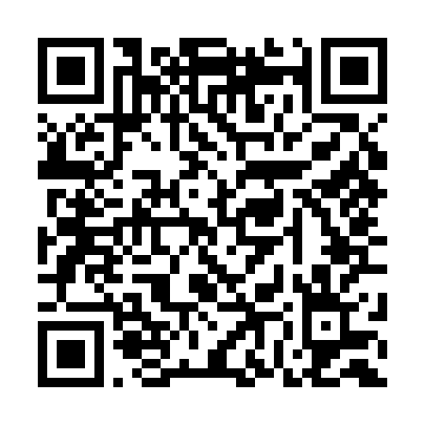  QR-WC7VPUTUU7P | КУПОН УЧАСТНИКА РОЗЫГРЫША  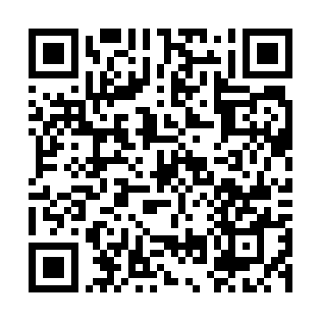  QR-GS9IMREEZTT | КУПОН УЧАСТНИКА РОЗЫГРЫША  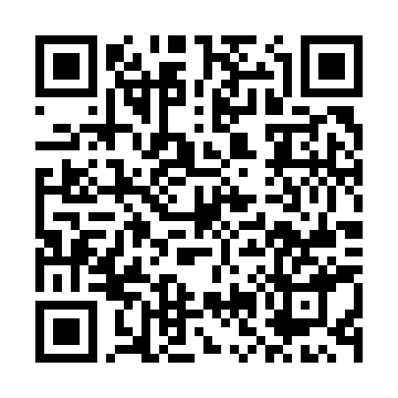  QR-UDYUMBQ1FWG
КУПОН УЧАСТНИКА РОЗЫГРЫША  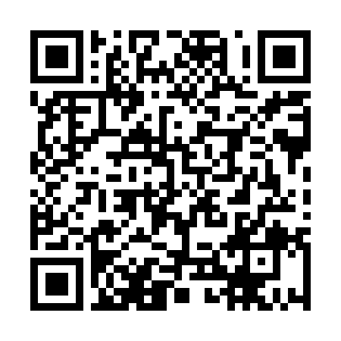  QR-MBZ60WIE12K | КУПОН УЧАСТНИКА РОЗЫГРЫША  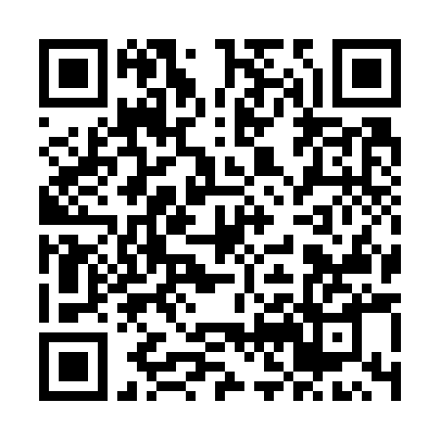  QR-L0FRHIC2EGW | КУПОН УЧАСТНИКА РОЗЫГРЫША  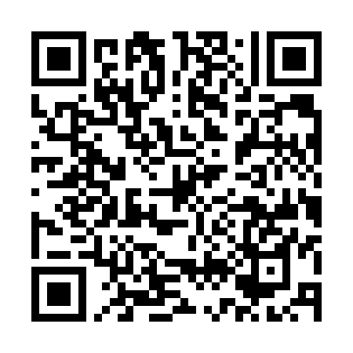  QR-LG2TFEPW542
КУПОН УЧАСТНИКА РОЗЫГРЫША  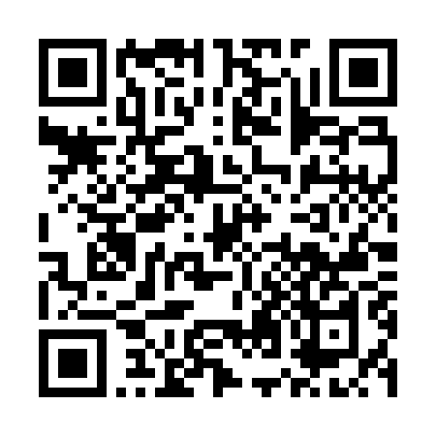  QR-H2EKORSJ5M4 | КУПОН УЧАСТНИКА РОЗЫГРЫША  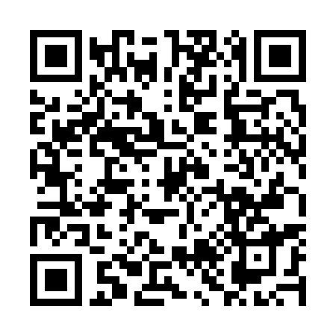  QR-SMPEO449WCJ | КУПОН УЧАСТНИКА РОЗЫГРЫША  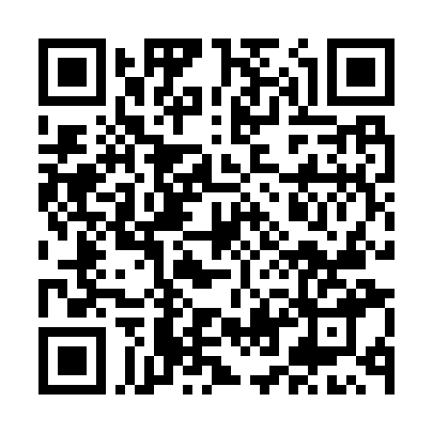  QR-8TVWWNBNYOG

КУПОН УЧАСТНИКА РОЗЫГРЫША  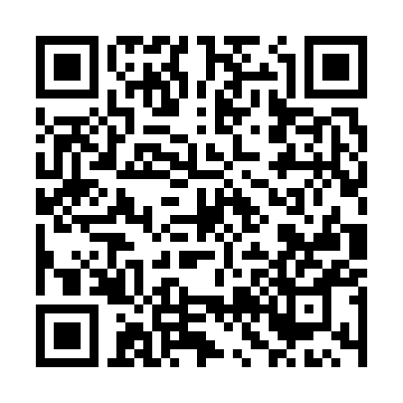  QR-J4YU0QT8KLW | КУПОН УЧАСТНИКА РОЗЫГРЫША  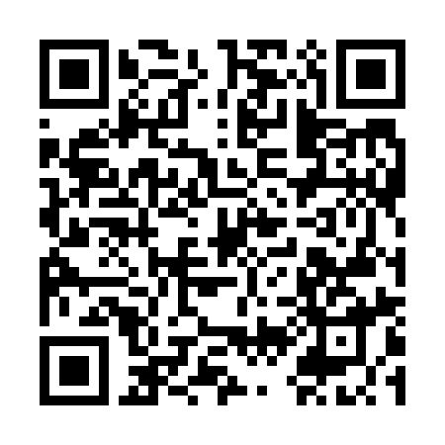  QR-N9QFI4MTVKL | КУПОН УЧАСТНИКА РОЗЫГРЫША  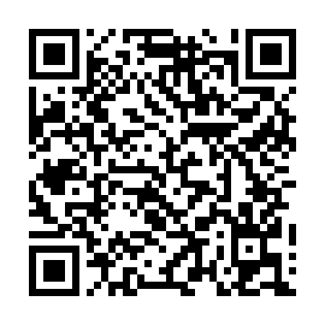  QR-SGXGKMR5RU9
КУПОН УЧАСТНИКА РОЗЫГРЫША  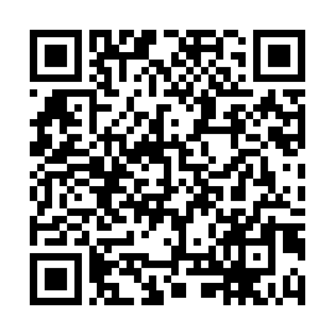  QR-7OGSNCHHY03 | КУПОН УЧАСТНИКА РОЗЫГРЫША  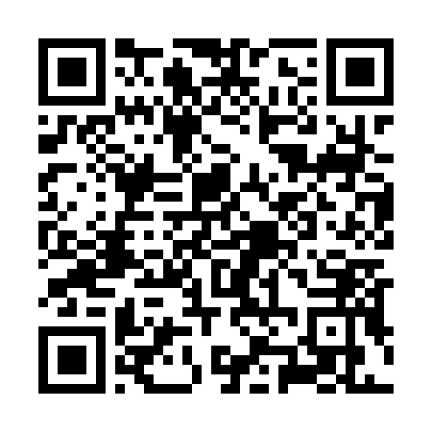  QR-FHWF8YXQMD0 | КУПОН УЧАСТНИКА РОЗЫГРЫША  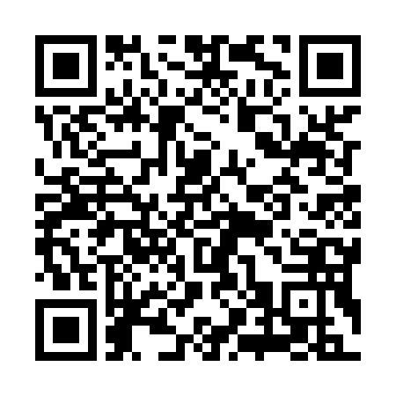  QR-QUGBZVWIZA7
КУПОН УЧАСТНИКА РОЗЫГРЫША  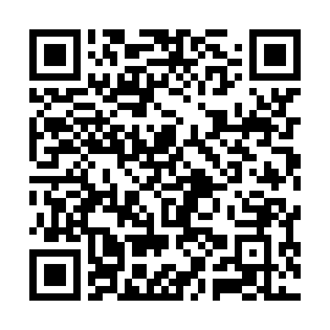  QR-Y84IL0BJYTL | КУПОН УЧАСТНИКА РОЗЫГРЫША  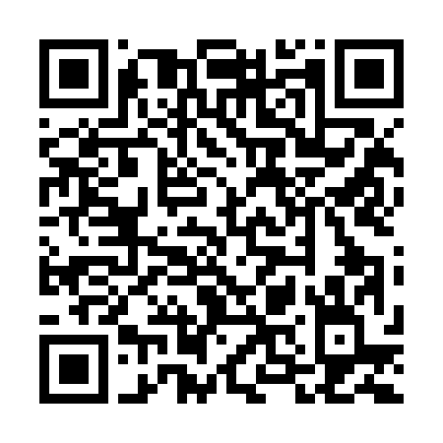  QR-0PIKNSCE4MJ | КУПОН УЧАСТНИКА РОЗЫГРЫША  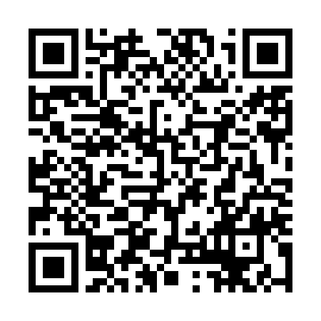  QR-UP5V12WGQ9L
КУПОН УЧАСТНИКА РОЗЫГРЫША  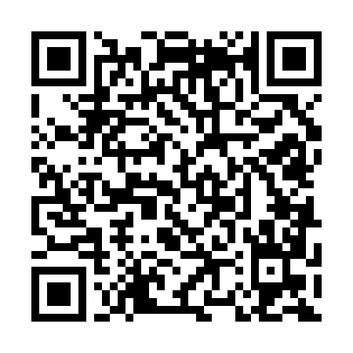  QR-SAE0CT3TLX5 | КУПОН УЧАСТНИКА РОЗЫГРЫША  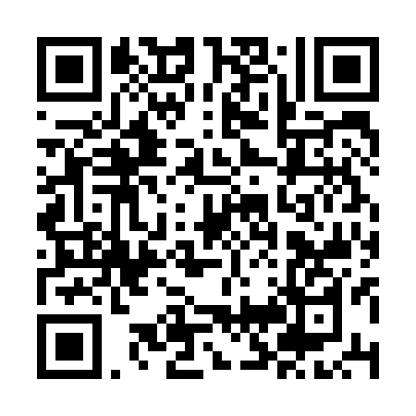  QR-EG5MZHJ5X52 | КУПОН УЧАСТНИКА РОЗЫГРЫША  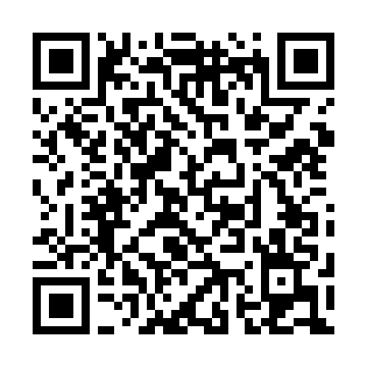  QR-D40XSSHSKPY

КУПОН УЧАСТНИКА РОЗЫГРЫША  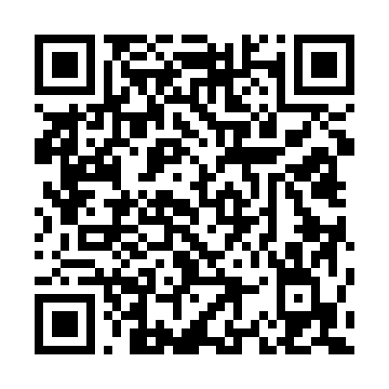  QR-52L6Q09ZLMN | КУПОН УЧАСТНИКА РОЗЫГРЫША  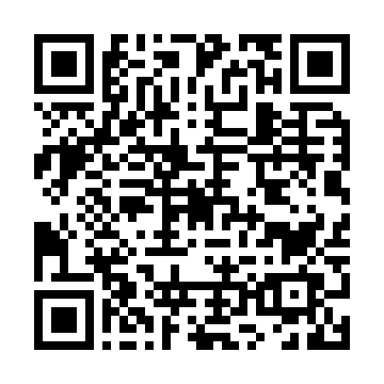  QR-DLTWZGLFOSL | КУПОН УЧАСТНИКА РОЗЫГРЫША  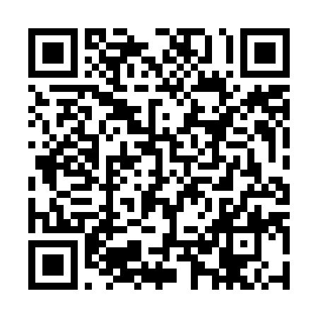  QR-P3XT8Q44Q1M
КУПОН УЧАСТНИКА РОЗЫГРЫША  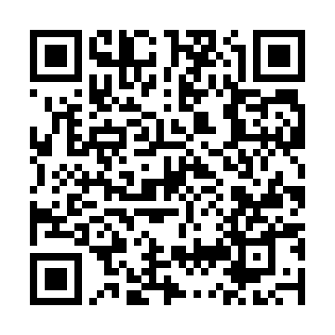  QR-R4Q02XYUSGZ | КУПОН УЧАСТНИКА РОЗЫГРЫША  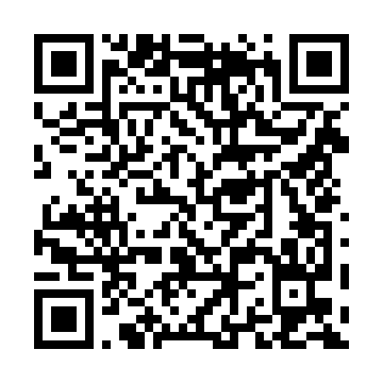  QR-1D5BAAIY595 | КУПОН УЧАСТНИКА РОЗЫГРЫША  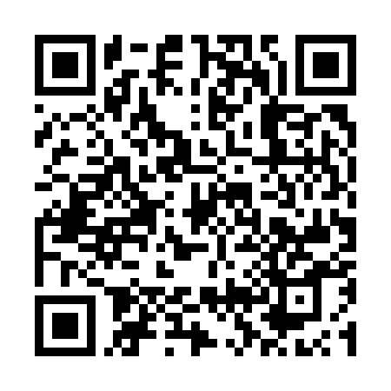  QR-R0NGKPP1H8X
КУПОН УЧАСТНИКА РОЗЫГРЫША  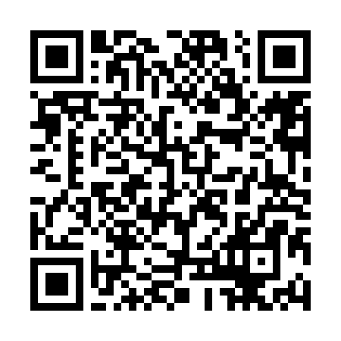  QR-O5VUNRUFAF2 | КУПОН УЧАСТНИКА РОЗЫГРЫША  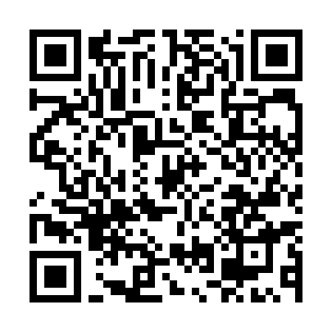  QR-UD6B47DE5CC | КУПОН УЧАСТНИКА РОЗЫГРЫША  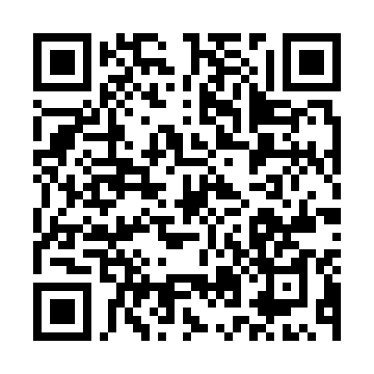  QR-A6CLE6PH3P3
КУПОН УЧАСТНИКА РОЗЫГРЫША  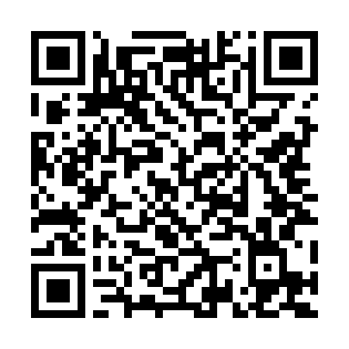  QR-KZKYGDY3N6N | КУПОН УЧАСТНИКА РОЗЫГРЫША  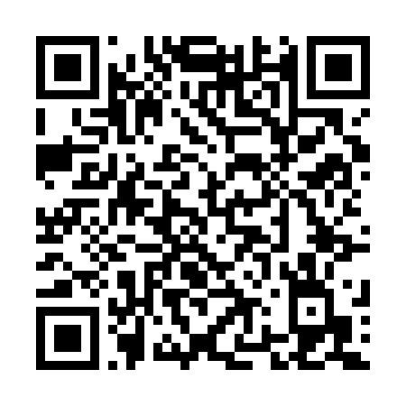  QR-LQ9KKZKVASN | КУПОН УЧАСТНИКА РОЗЫГРЫША  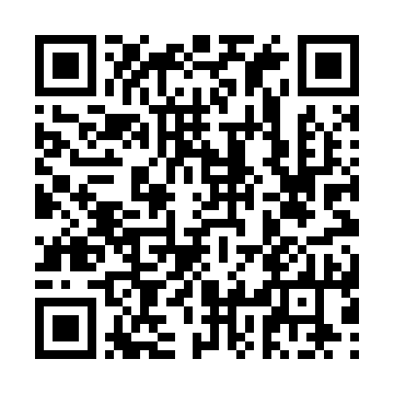  QR-C8S2CX5ALTD

КУПОН УЧАСТНИКА РОЗЫГРЫША  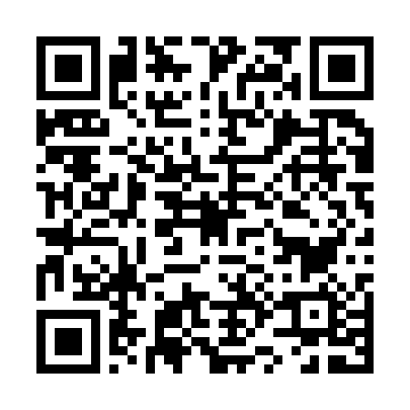  QR-9HX94BFY459 | КУПОН УЧАСТНИКА РОЗЫГРЫША  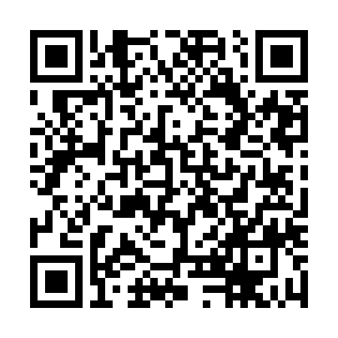  QR-Q5VLS1FJHIC | КУПОН УЧАСТНИКА РОЗЫГРЫША  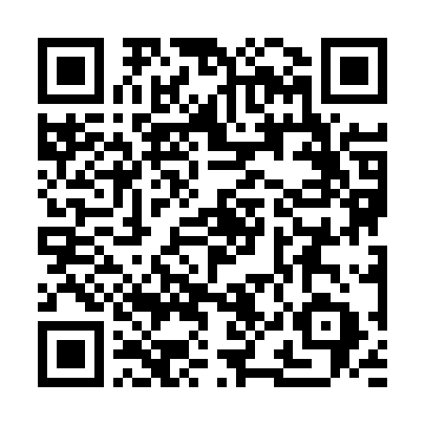  QR-NKPP56W3Q6F
КУПОН УЧАСТНИКА РОЗЫГРЫША  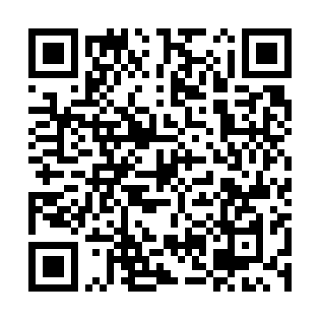  QR-RCSS9GK3DY5 | КУПОН УЧАСТНИКА РОЗЫГРЫША  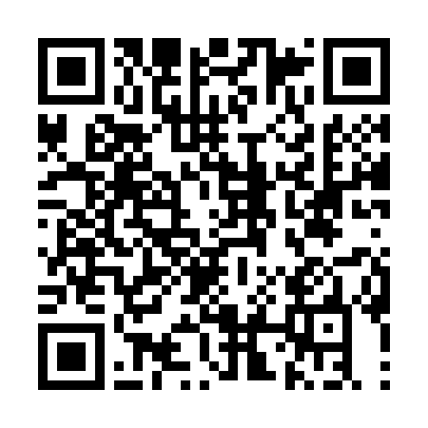  QR-ZX5H6QO5T9S | КУПОН УЧАСТНИКА РОЗЫГРЫША  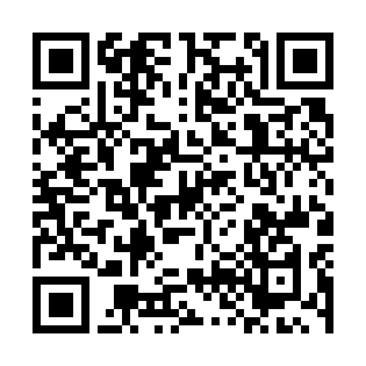  QR-VUK7Q193Q15
КУПОН УЧАСТНИКА РОЗЫГРЫША  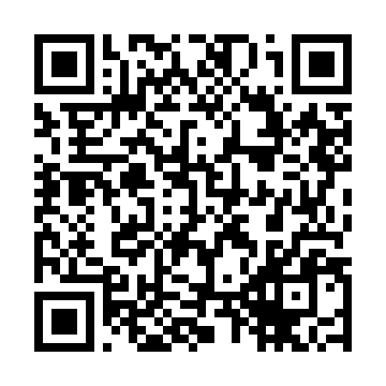  QR-K0PTTZM8FUU | КУПОН УЧАСТНИКА РОЗЫГРЫША  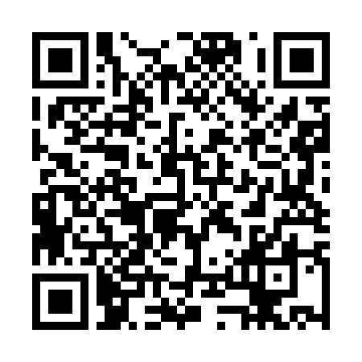  QR-T2SIPR6YDCZ | КУПОН УЧАСТНИКА РОЗЫГРЫША  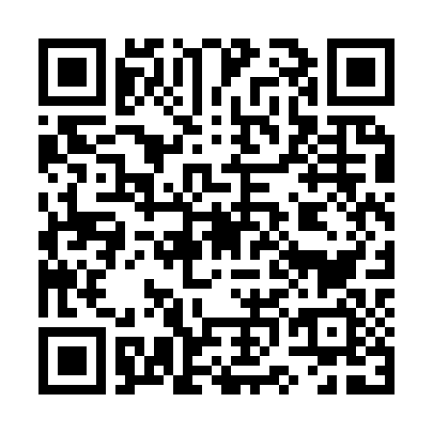  QR-FT1HG4BRH41
КУПОН УЧАСТНИКА РОЗЫГРЫША  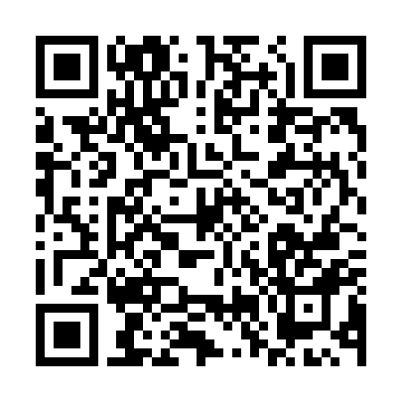  QR-J0ZT52809LG | КУПОН УЧАСТНИКА РОЗЫГРЫША  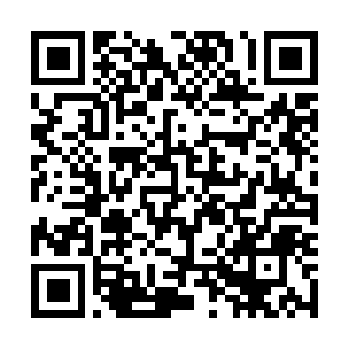  QR-HCVES4W0BNN | КУПОН УЧАСТНИКА РОЗЫГРЫША  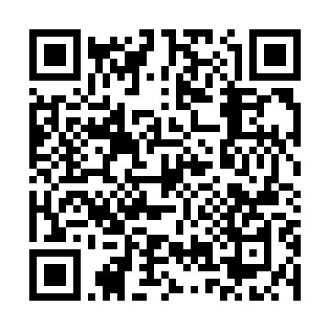  QR-74RXSW8A6M4

КУПОН УЧАСТНИКА РОЗЫГРЫША  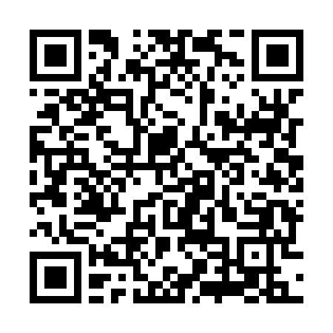  QR-Q4K61NWCEZ7 | КУПОН УЧАСТНИКА РОЗЫГРЫША  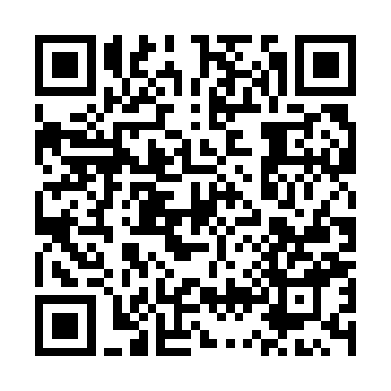  QR-7LF4YPYQQOG | КУПОН УЧАСТНИКА РОЗЫГРЫША  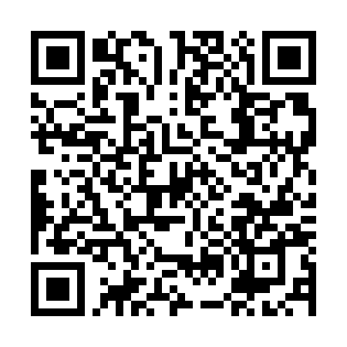  QR-F9S642KS9OR
КУПОН УЧАСТНИКА РОЗЫГРЫША  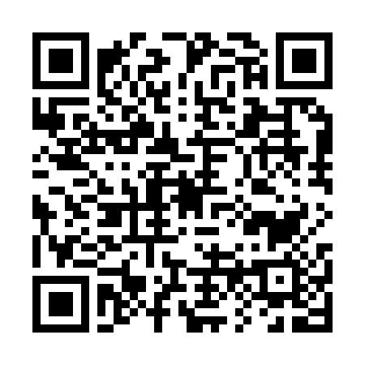  QR-1F4CSK7SWQ3 | КУПОН УЧАСТНИКА РОЗЫГРЫША  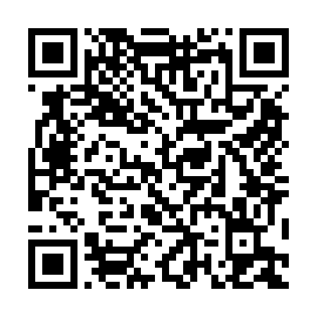  QR-RTGVUNP059X | КУПОН УЧАСТНИКА РОЗЫГРЫША  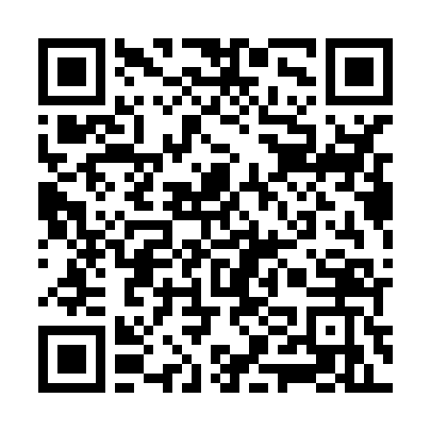  QR-CUSYLJIOC5R
КУПОН УЧАСТНИКА РОЗЫГРЫША  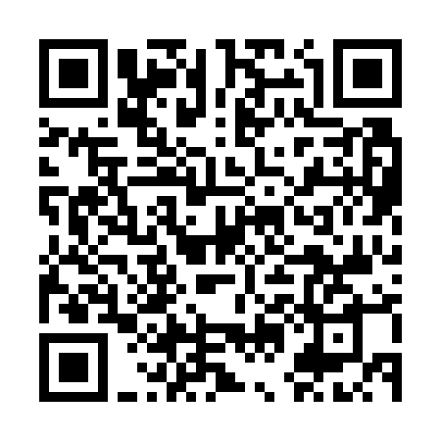  QR-HTY26FERH9T | КУПОН УЧАСТНИКА РОЗЫГРЫША  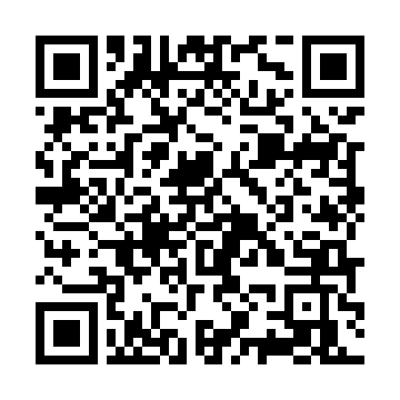  QR-GTBLGH3LKYQ | КУПОН УЧАСТНИКА РОЗЫГРЫША  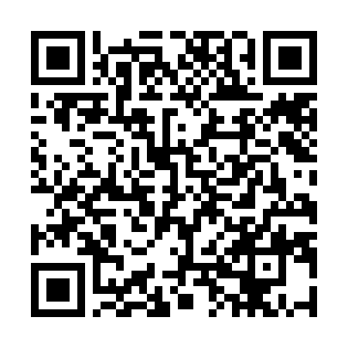  QR-7KNS8D36Y1I
КУПОН УЧАСТНИКА РОЗЫГРЫША  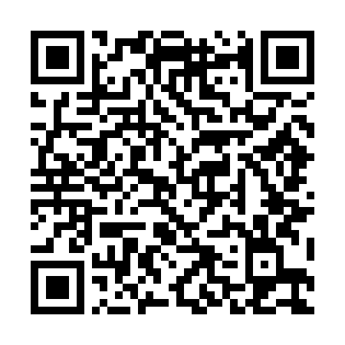  QR-RA6RTNDKY4I | КУПОН УЧАСТНИКА РОЗЫГРЫША  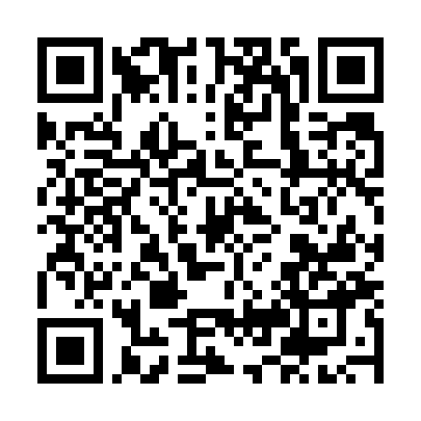  QR-BLOMP8FGSOJ | КУПОН УЧАСТНИКА РОЗЫГРЫША  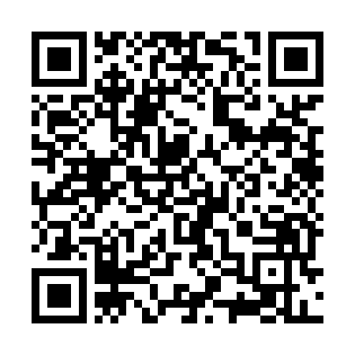  QR-DIONPN1IWG6

КУПОН УЧАСТНИКА РОЗЫГРЫША  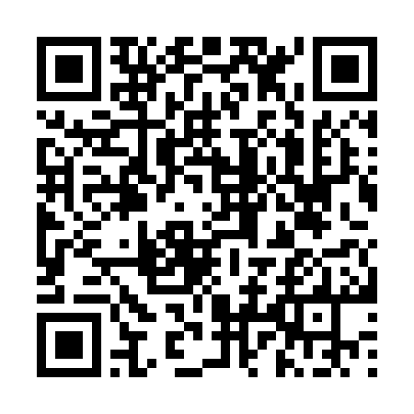  QR-GE6MPIAGBUM | КУПОН УЧАСТНИКА РОЗЫГРЫША  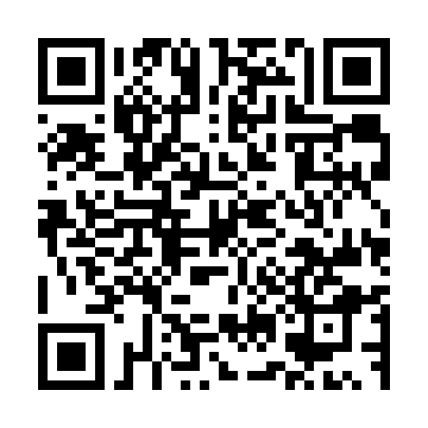  QR-UWIQ4WZV30I | КУПОН УЧАСТНИКА РОЗЫГРЫША  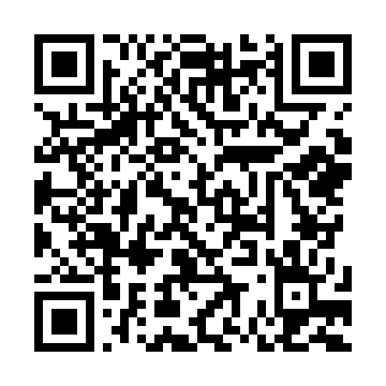  QR-294VVY6SLQZ
КУПОН УЧАСТНИКА РОЗЫГРЫША  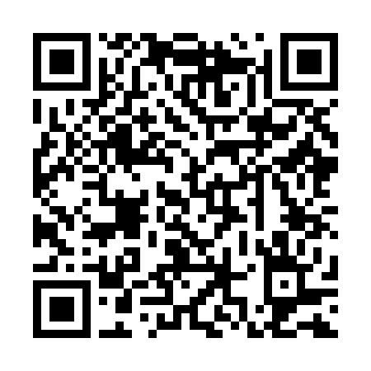  QR-8J31JPVHYQQ | КУПОН УЧАСТНИКА РОЗЫГРЫША  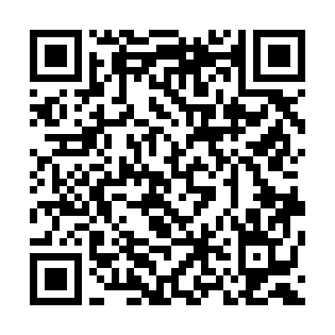  QR-H1HRH61LVMP | КУПОН УЧАСТНИКА РОЗЫГРЫША  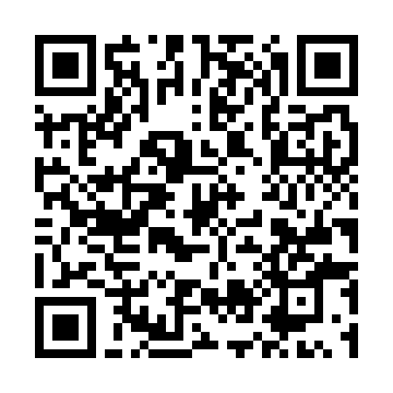  QR-4LVCHTSMEVY
КУПОН УЧАСТНИКА РОЗЫГРЫША  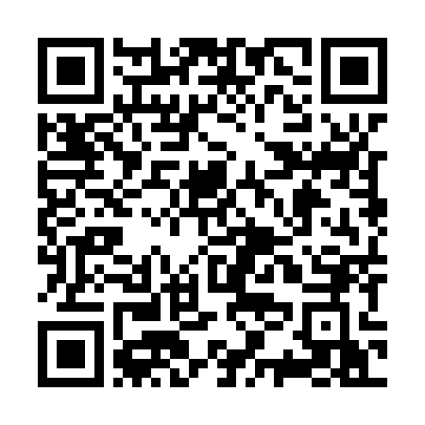  QR-0IP4MK3BK4K | КУПОН УЧАСТНИКА РОЗЫГРЫША  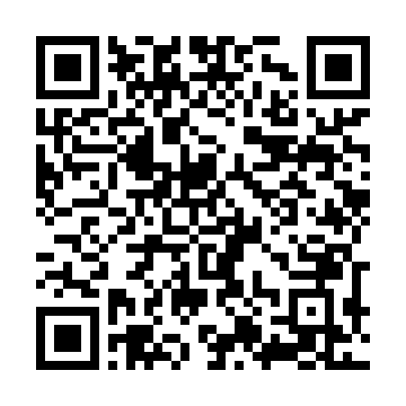  QR-RD2TTX493WH | КУПОН УЧАСТНИКА РОЗЫГРЫША  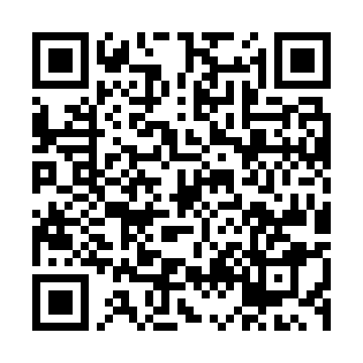  QR-1NYNMAAZP0E
КУПОН УЧАСТНИКА РОЗЫГРЫША  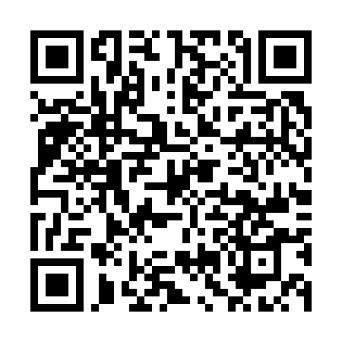  QR-XUBWNRT0G0T | КУПОН УЧАСТНИКА РОЗЫГРЫША  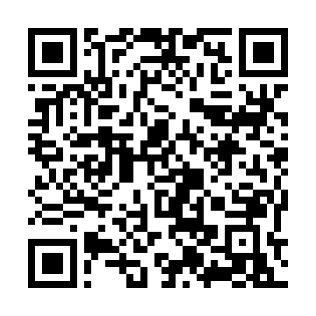  QR-2VV3TB43K7C | КУПОН УЧАСТНИКА РОЗЫГРЫША  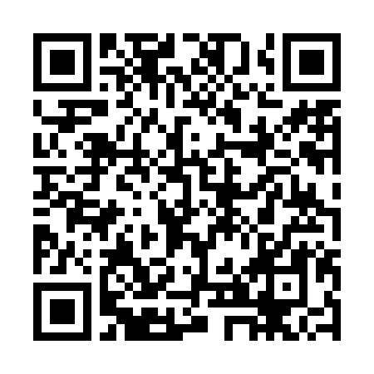  QR-6M95GUTGZJ5

КУПОН УЧАСТНИКА РОЗЫГРЫША  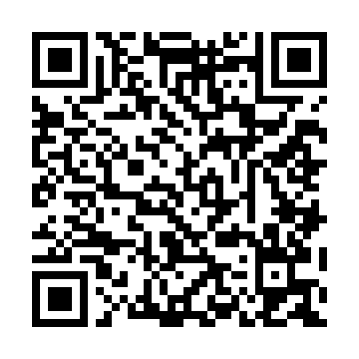  QR-93FEPN5C8Z8 | КУПОН УЧАСТНИКА РОЗЫГРЫША  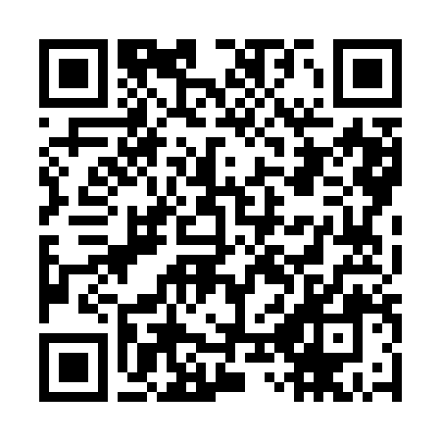  QR-BDALCYKZFJQ | КУПОН УЧАСТНИКА РОЗЫГРЫША  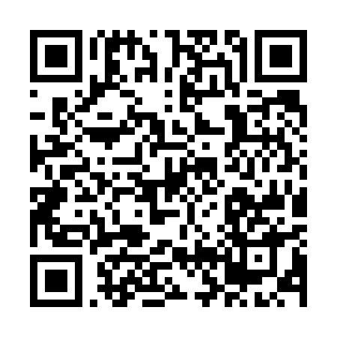  QR-6EM8E1B7X5F
КУПОН УЧАСТНИКА РОЗЫГРЫША  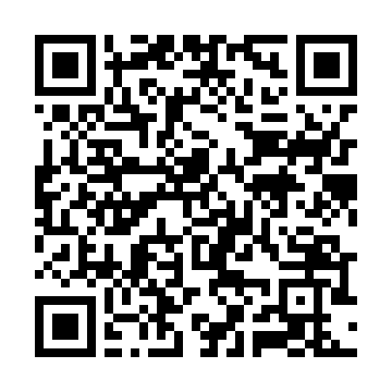  QR-2VR81XJFGEU | КУПОН УЧАСТНИКА РОЗЫГРЫША  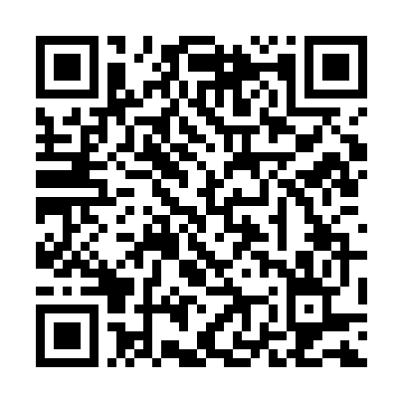  QR-V0MAZEORKYQ | КУПОН УЧАСТНИКА РОЗЫГРЫША  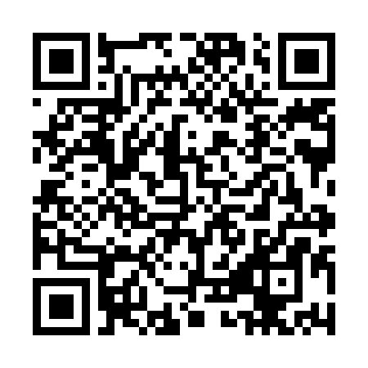  QR-7MUHHX9F162
КУПОН УЧАСТНИКА РОЗЫГРЫША  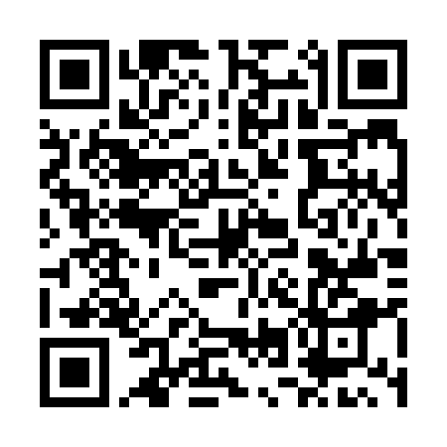  QR-CEYPXBTD2PE | КУПОН УЧАСТНИКА РОЗЫГРЫША  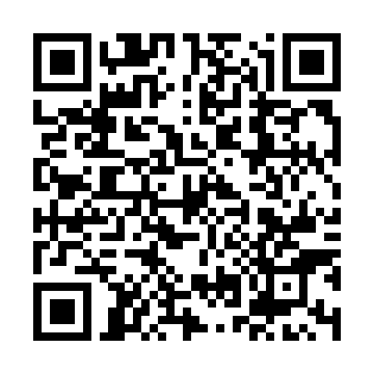  QR-R46VJRHA3RG | КУПОН УЧАСТНИКА РОЗЫГРЫША  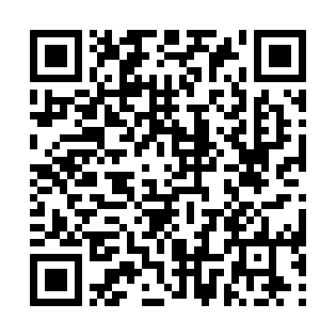  QR-JO0JGTFBHQD
КУПОН УЧАСТНИКА РОЗЫГРЫША  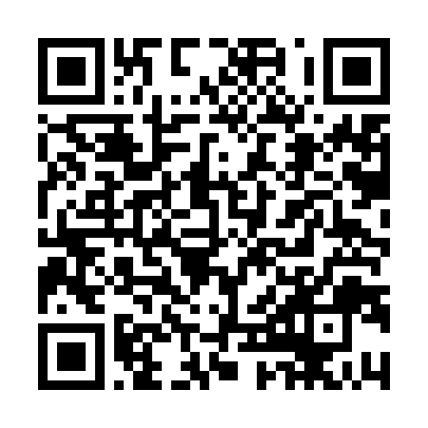  QR-3RSHZJQBWDC | КУПОН УЧАСТНИКА РОЗЫГРЫША  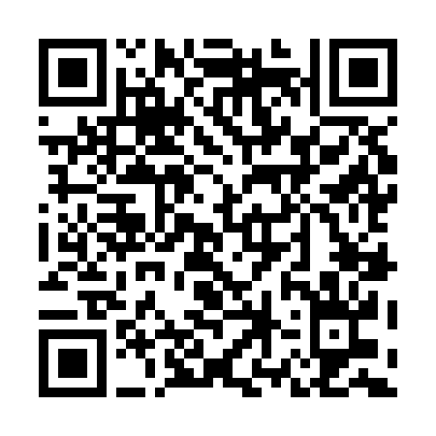  QR-LKPUAN7XYQ2 | КУПОН УЧАСТНИКА РОЗЫГРЫША  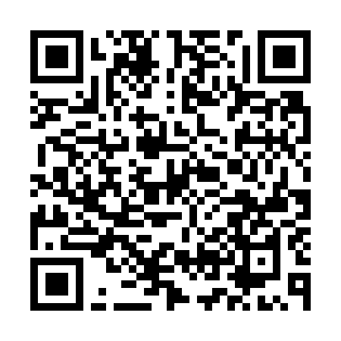  QR-86A360RBRM3

КУПОН УЧАСТНИКА РОЗЫГРЫША  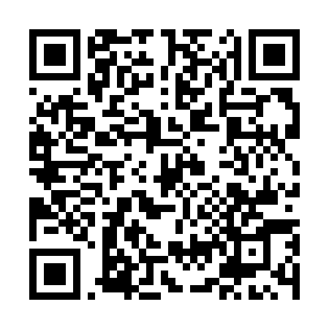  QR-QOVICZJQ7RW | КУПОН УЧАСТНИКА РОЗЫГРЫША  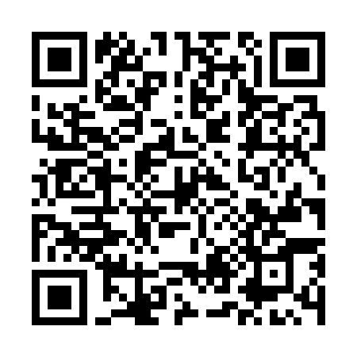  QR-D1KUSTZKSBW | КУПОН УЧАСТНИКА РОЗЫГРЫША  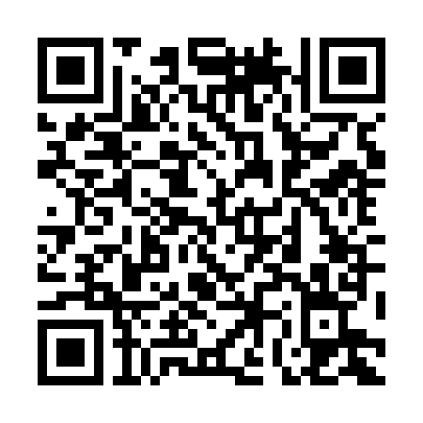  QR-YKUM5EZYIXT
КУПОН УЧАСТНИКА РОЗЫГРЫША  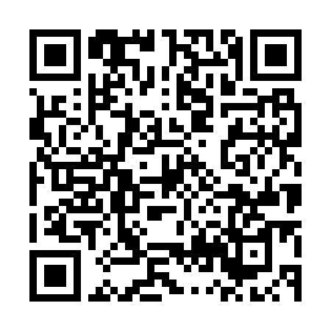  QR-IMIPVIYNYR0 | КУПОН УЧАСТНИКА РОЗЫГРЫША  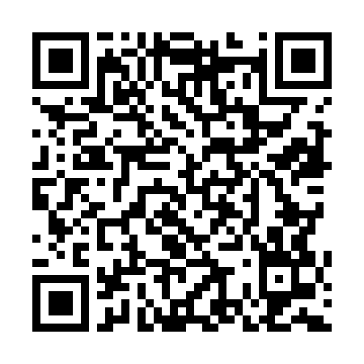  QR-I2ZNK943OF2 | КУПОН УЧАСТНИКА РОЗЫГРЫША  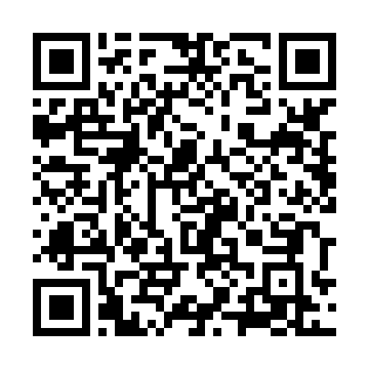  QR-LMT1PHQKQBH
КУПОН УЧАСТНИКА РОЗЫГРЫША  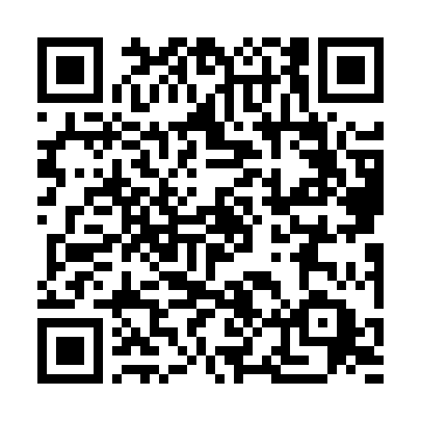  QR-QR7RGCV2YXJ | КУПОН УЧАСТНИКА РОЗЫГРЫША  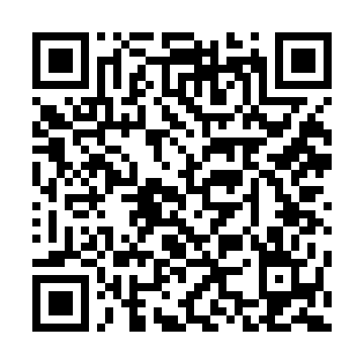  QR-B41500FA71Z | КУПОН УЧАСТНИКА РОЗЫГРЫША  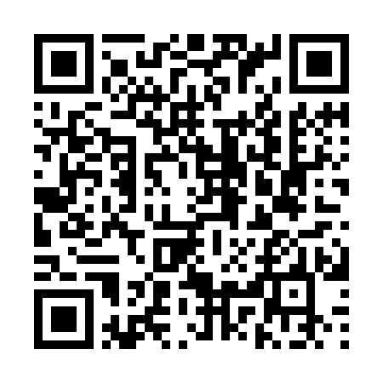  QR-2Q080HMMWDU
КУПОН УЧАСТНИКА РОЗЫГРЫША  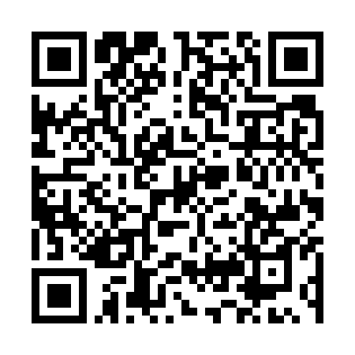  QR-5YJ7QHVGF81 | КУПОН УЧАСТНИКА РОЗЫГРЫША  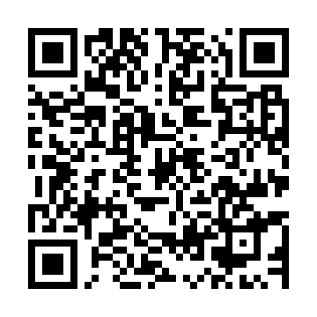  QR-NX0IEOQNK3K | КУПОН УЧАСТНИКА РОЗЫГРЫША  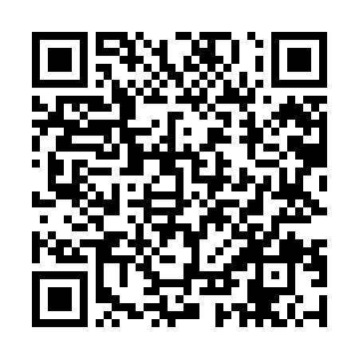  QR-VWUKYO1NVBM

КУПОН УЧАСТНИКА РОЗЫГРЫША  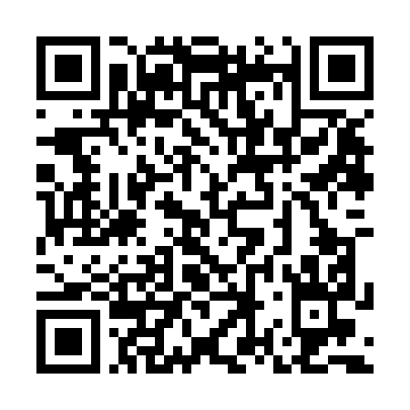  QR-LS2RYYV83M7 | КУПОН УЧАСТНИКА РОЗЫГРЫША  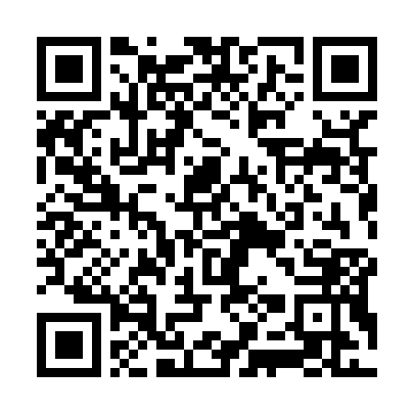  QR-J9YWJQOO948 | КУПОН УЧАСТНИКА РОЗЫГРЫША  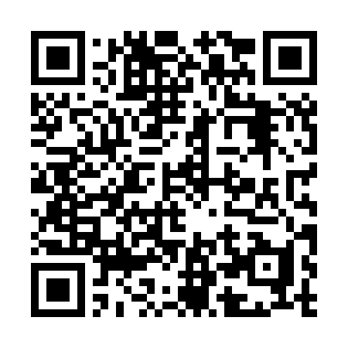  QR-5KT5OKJ8504
КУПОН УЧАСТНИКА РОЗЫГРЫША  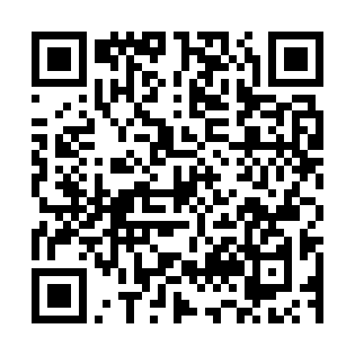  QR-08QWEH6ZMK8 | КУПОН УЧАСТНИКА РОЗЫГРЫША  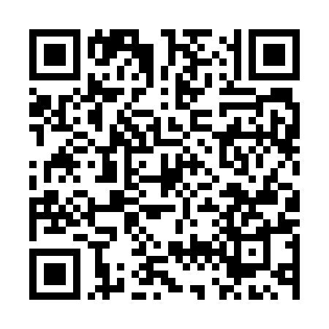  QR-YU0VTQ7UAKW | КУПОН УЧАСТНИКА РОЗЫГРЫША  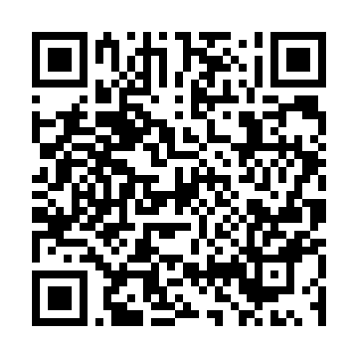  QR-6C06CIW78LI
КУПОН УЧАСТНИКА РОЗЫГРЫША  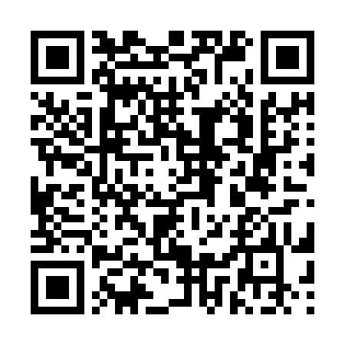  QR-7MHPBLDHWFU | КУПОН УЧАСТНИКА РОЗЫГРЫША  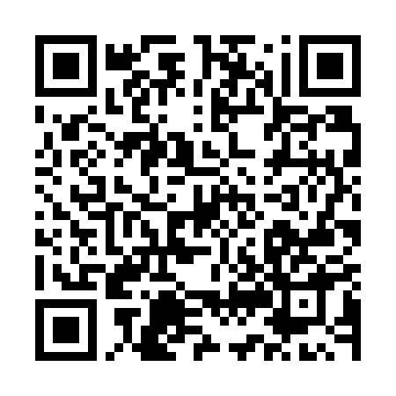  QR-L665E8RR8MO | КУПОН УЧАСТНИКА РОЗЫГРЫША  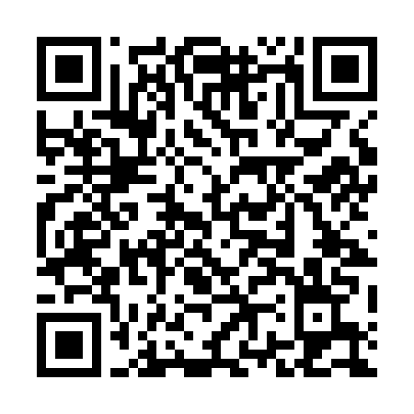  QR-C5K5ODGQEPY
КУПОН УЧАСТНИКА РОЗЫГРЫША  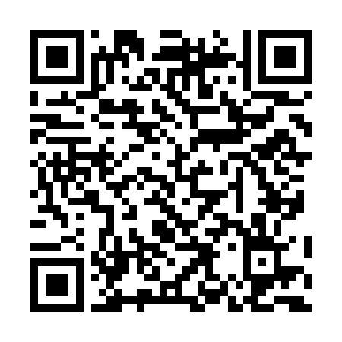  QR-YKVF0H5OBSW | КУПОН УЧАСТНИКА РОЗЫГРЫША  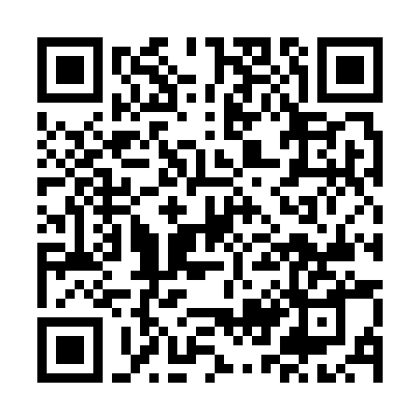  QR-M9C87LHIAWR | КУПОН УЧАСТНИКА РОЗЫГРЫША  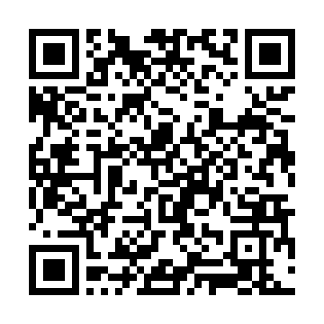  QR-L7A9S9CXT9U

КУПОН УЧАСТНИКА РОЗЫГРЫША  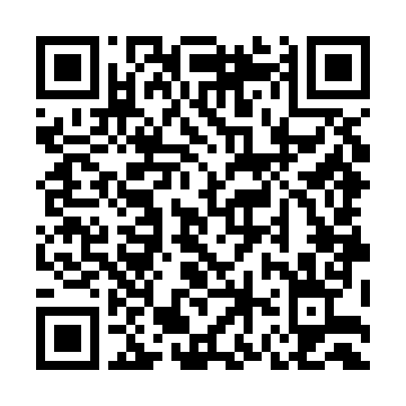  QR-I92STF4XY8P | КУПОН УЧАСТНИКА РОЗЫГРЫША  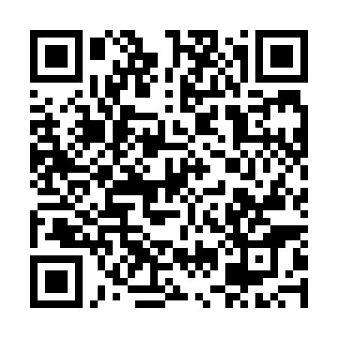  QR-6L3397DT5BJ | КУПОН УЧАСТНИКА РОЗЫГРЫША  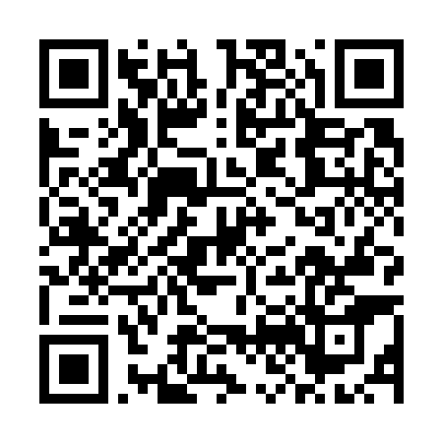  QR-C8325I13EBB
КУПОН УЧАСТНИКА РОЗЫГРЫША  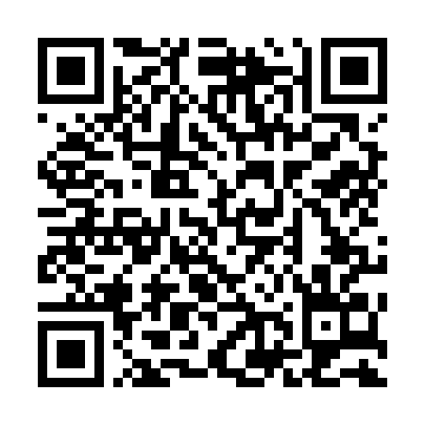  QR-FK9MT7O6EW1 | КУПОН УЧАСТНИКА РОЗЫГРЫША  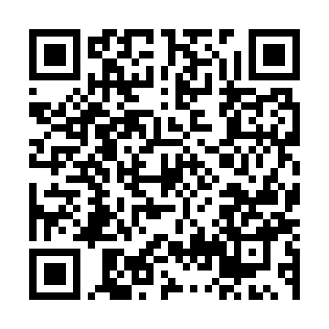  QR-42DP49IOYOA | КУПОН УЧАСТНИКА РОЗЫГРЫША  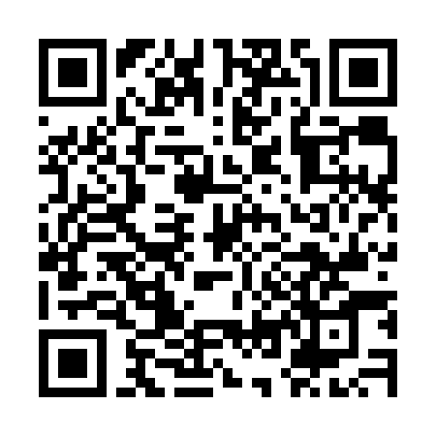  QR-GDHC6ZGF0RZ
КУПОН УЧАСТНИКА РОЗЫГРЫША  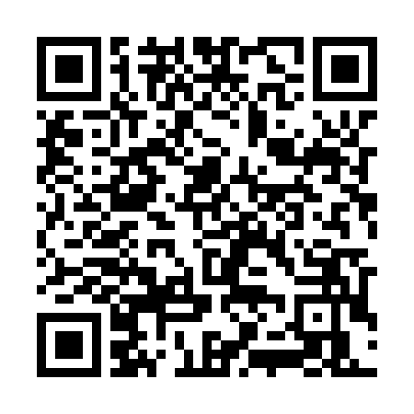  QR-W9T23YGBP31 | КУПОН УЧАСТНИКА РОЗЫГРЫША  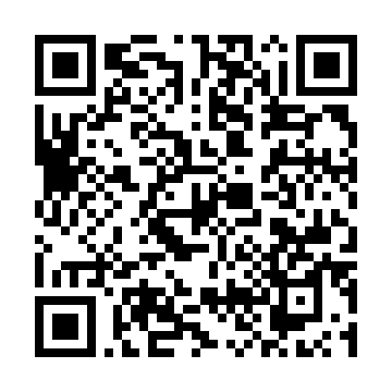  QR-Y3VPHP11268 | КУПОН УЧАСТНИКА РОЗЫГРЫША  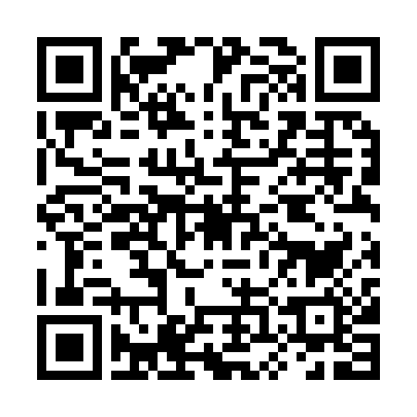  QR-BV2I6Q9CNQ3
КУПОН УЧАСТНИКА РОЗЫГРЫША  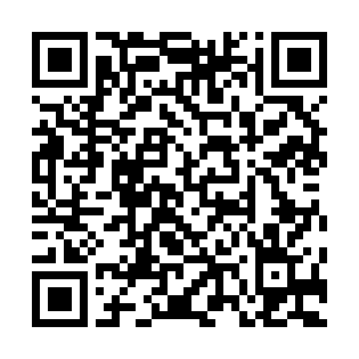  QR-MJHZV324KGV | КУПОН УЧАСТНИКА РОЗЫГРЫША  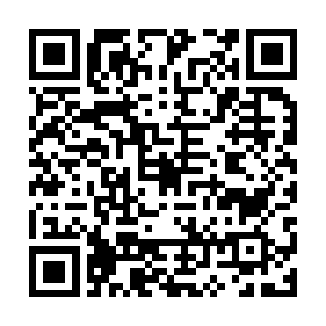  QR-NYB0KLIIG1U | КУПОН УЧАСТНИКА РОЗЫГРЫША  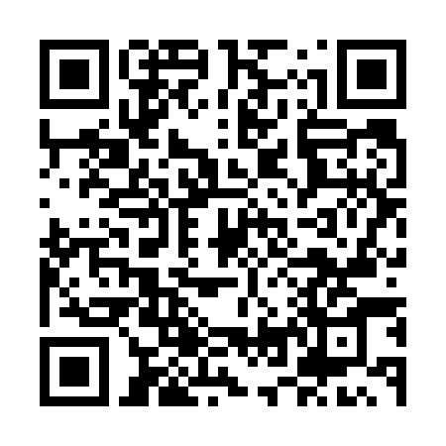  QR-CZ0BFZFGXBU

КУПОН УЧАСТНИКА РОЗЫГРЫША  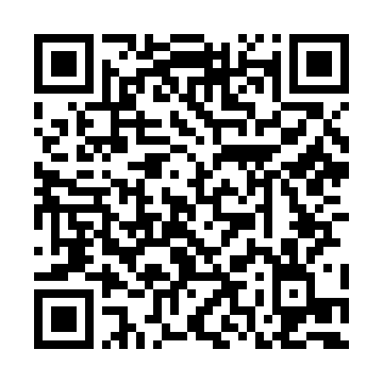  QR-6BHWBMVEVWO | КУПОН УЧАСТНИКА РОЗЫГРЫША  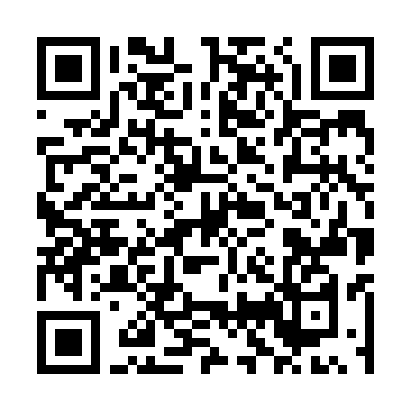  QR-L0Z30IV42A9 | КУПОН УЧАСТНИКА РОЗЫГРЫША  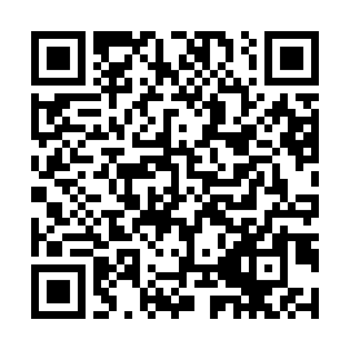  QR-45R4ZHPXC04
КУПОН УЧАСТНИКА РОЗЫГРЫША  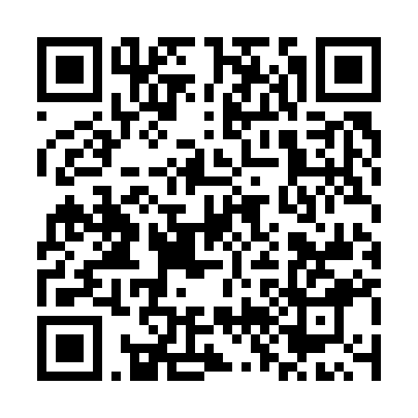  QR-RLG9RE80O8O | КУПОН УЧАСТНИКА РОЗЫГРЫША  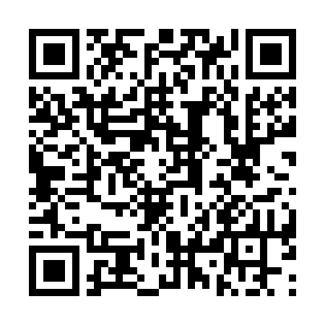  QR-CK4VOXL4SVO | КУПОН УЧАСТНИКА РОЗЫГРЫША  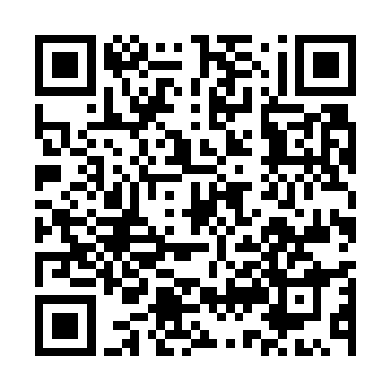  QR-6V0EEXXRO1C
КУПОН УЧАСТНИКА РОЗЫГРЫША  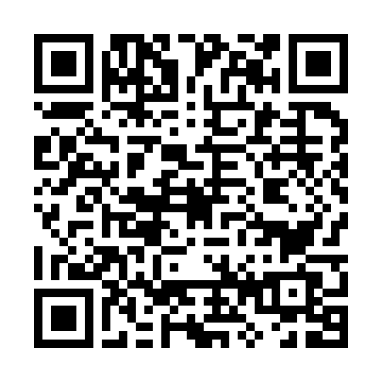  QR-BIN3FOA9A6K | КУПОН УЧАСТНИКА РОЗЫГРЫША  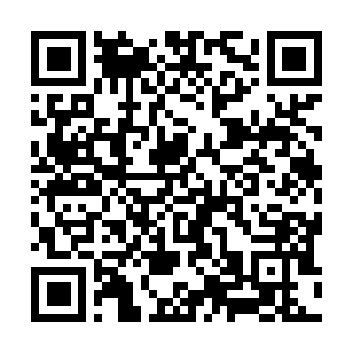  QR-Q10LYVC9WD5 | КУПОН УЧАСТНИКА РОЗЫГРЫША  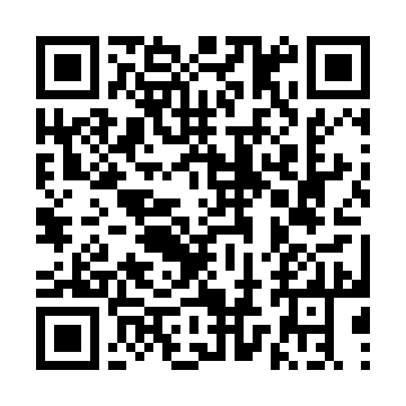  QR-1AWHSFJG1DC
КУПОН УЧАСТНИКА РОЗЫГРЫША  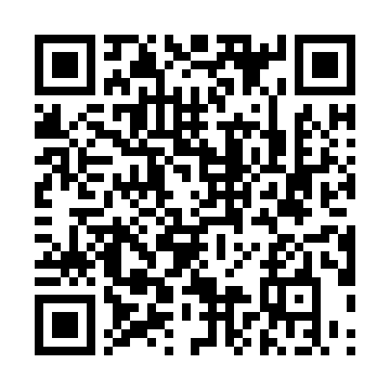  QR-712MNCEITT9 | КУПОН УЧАСТНИКА РОЗЫГРЫША  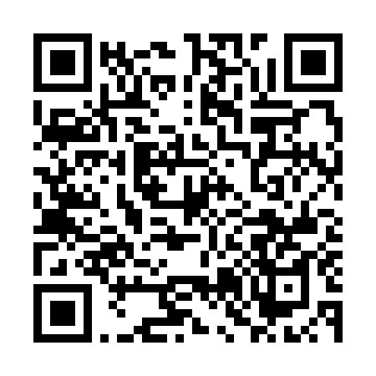  QR-ORDZV3491X0 | КУПОН УЧАСТНИКА РОЗЫГРЫША  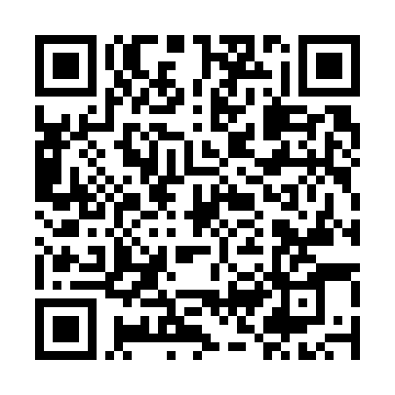  QR-K3HF2LO3BBZ

КУПОН УЧАСТНИКА РОЗЫГРЫША  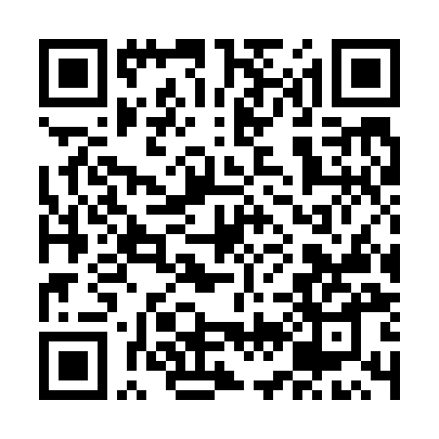  QR-BNVS25BTQOW | КУПОН УЧАСТНИКА РОЗЫГРЫША  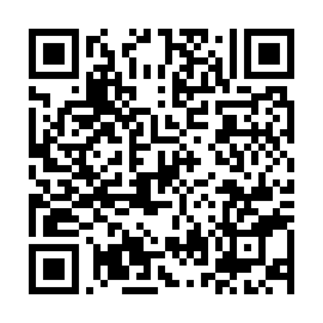  QR-QG744BHOUZF | КУПОН УЧАСТНИКА РОЗЫГРЫША  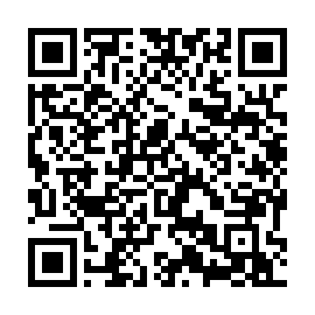  QR-CSJQ7F133WK
КУПОН УЧАСТНИКА РОЗЫГРЫША  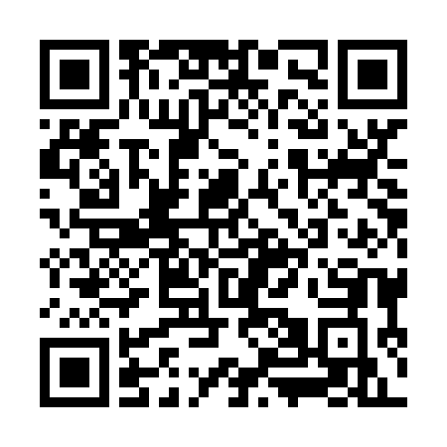  QR-HAQWH6EZAHB | КУПОН УЧАСТНИКА РОЗЫГРЫША  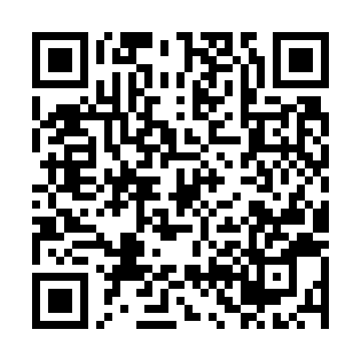  QR-UHEHAAD2ENR | КУПОН УЧАСТНИКА РОЗЫГРЫША  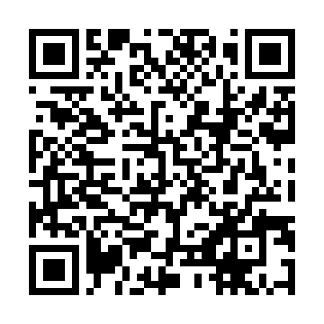  QR-R8546MMKY0Y
КУПОН УЧАСТНИКА РОЗЫГРЫША  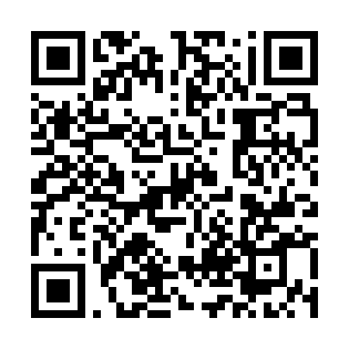  QR-WF34XM2J7XT | КУПОН УЧАСТНИКА РОЗЫГРЫША  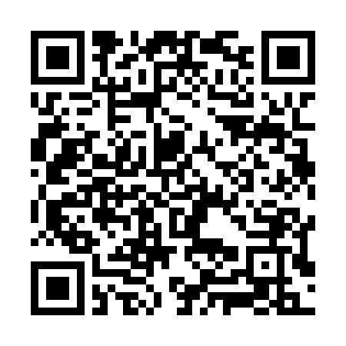  QR-BB7VRPCR3DW | КУПОН УЧАСТНИКА РОЗЫГРЫША  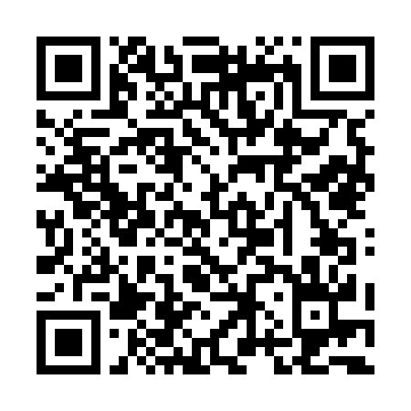  QR-X4CU2KB9LQ7
КУПОН УЧАСТНИКА РОЗЫГРЫША  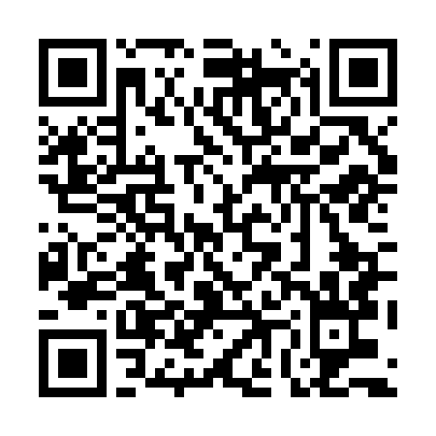  QR-4LUS9EZTFN3 | КУПОН УЧАСТНИКА РОЗЫГРЫША  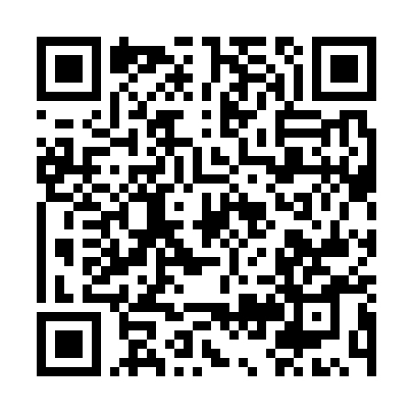  QR-AQFN18ELZXS | КУПОН УЧАСТНИКА РОЗЫГРЫША  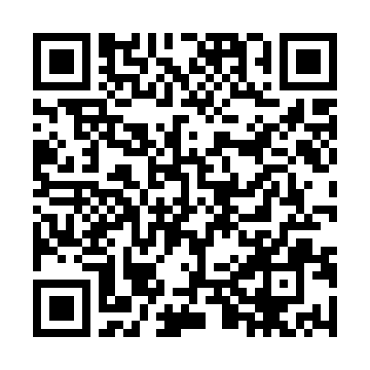  QR-0KJ5BOX1Z6R

КУПОН УЧАСТНИКА РОЗЫГРЫША  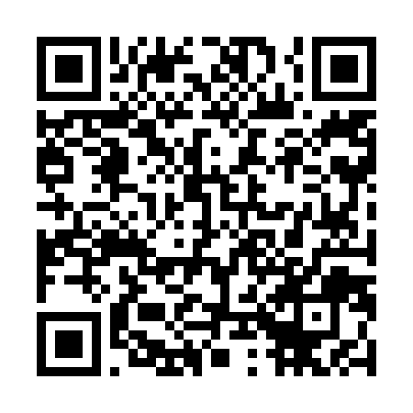  QR-EU4YODGV0DD | КУПОН УЧАСТНИКА РОЗЫГРЫША  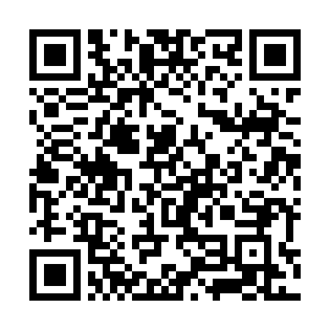  QR-A3QRHNDUDFH | КУПОН УЧАСТНИКА РОЗЫГРЫША  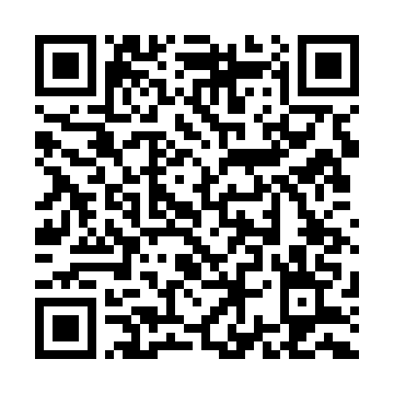  QR-ZM66OPMYKPR
КУПОН УЧАСТНИКА РОЗЫГРЫША  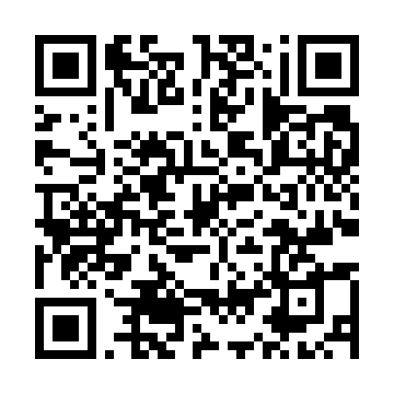  QR-D61J4NSWD3R | КУПОН УЧАСТНИКА РОЗЫГРЫША  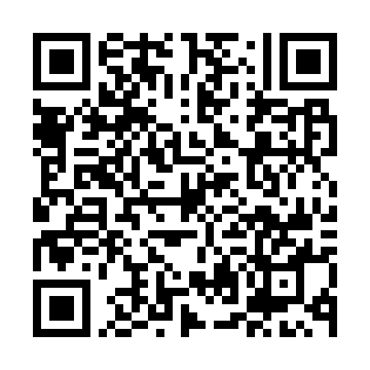  QR-P70VWBJNA4W | КУПОН УЧАСТНИКА РОЗЫГРЫША  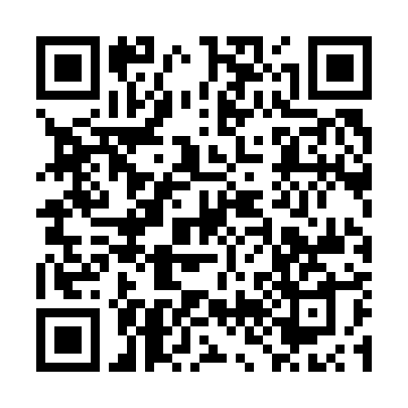  QR-4ZQ5K550S9X
КУПОН УЧАСТНИКА РОЗЫГРЫША  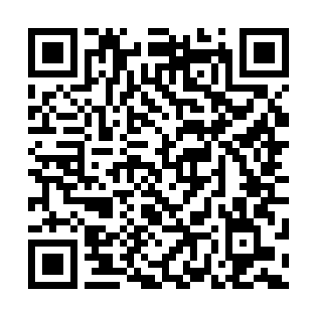  QR-Z43OQUUUY4B | КУПОН УЧАСТНИКА РОЗЫГРЫША  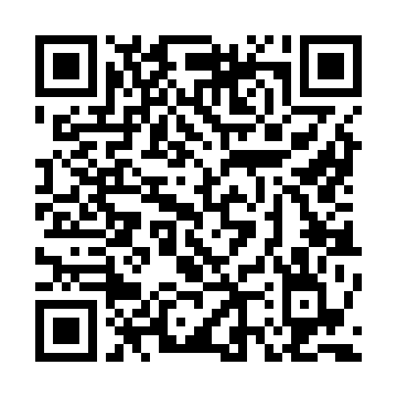  QR-EGM6Y481VQG | КУПОН УЧАСТНИКА РОЗЫГРЫША  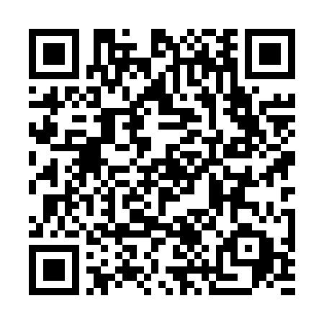  QR-UC1MP9XOT8B
КУПОН УЧАСТНИКА РОЗЫГРЫША  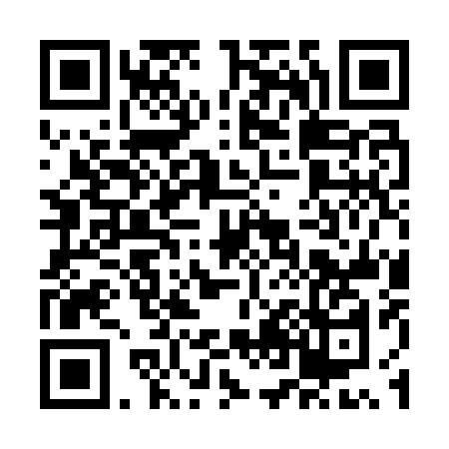  QR-Q8NIKABJZY9 | КУПОН УЧАСТНИКА РОЗЫГРЫША  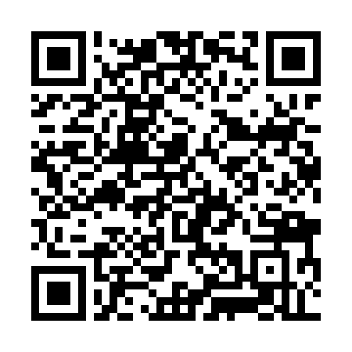  QR-E7CJ74OPCMN | КУПОН УЧАСТНИКА РОЗЫГРЫША  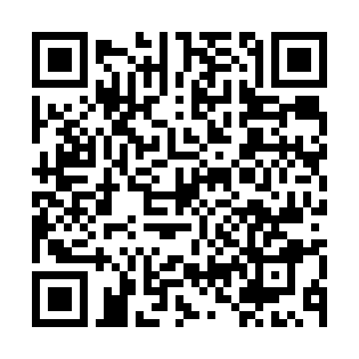  QR-15AT7JM600C

КУПОН УЧАСТНИКА РОЗЫГРЫША  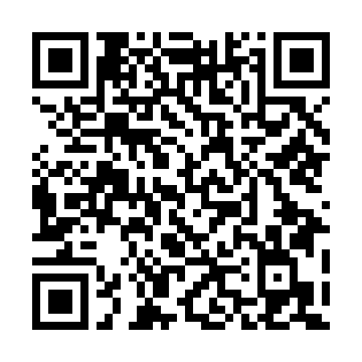  QR-BXE9CDNDTLN | КУПОН УЧАСТНИКА РОЗЫГРЫША  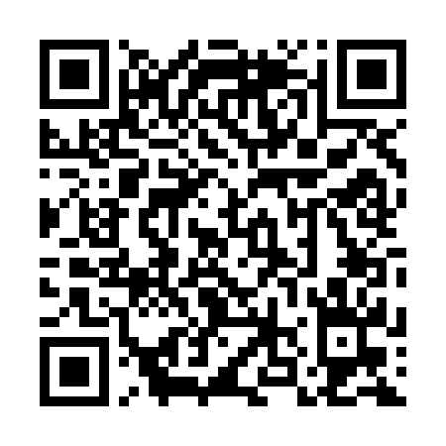  QR-5ZITKSSHHQ5 | КУПОН УЧАСТНИКА РОЗЫГРЫША  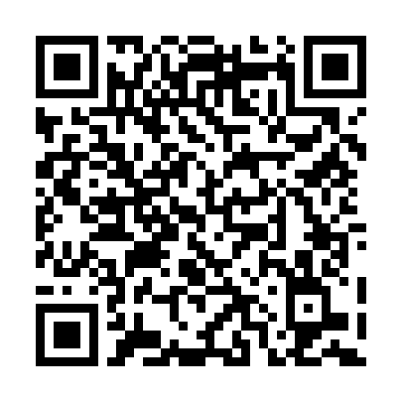  QR-C570CKXFQZB
КУПОН УЧАСТНИКА РОЗЫГРЫША  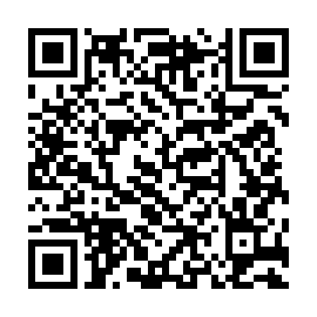  QR-Y9Z4F29OA6Q | КУПОН УЧАСТНИКА РОЗЫГРЫША  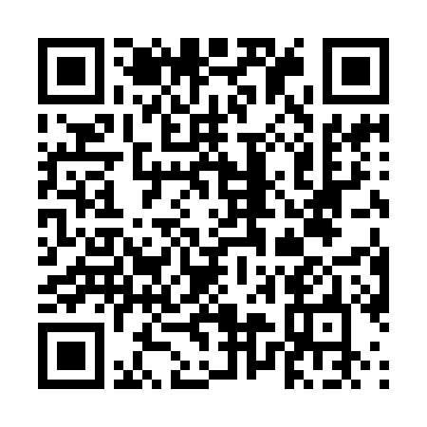  QR-ULSDXSXLP5U | КУПОН УЧАСТНИКА РОЗЫГРЫША  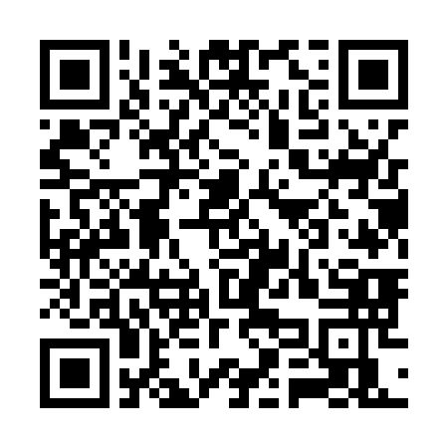  QR-HHF21OHFCY1
КУПОН УЧАСТНИКА РОЗЫГРЫША  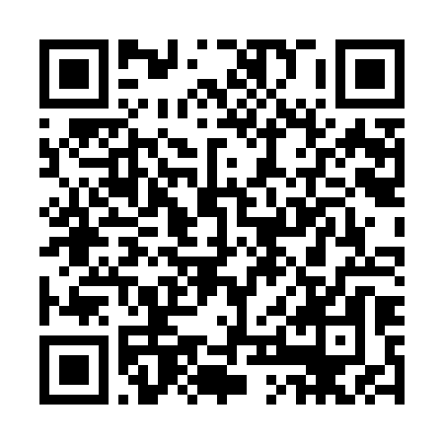  QR-82AY76SJZ54 | КУПОН УЧАСТНИКА РОЗЫГРЫША  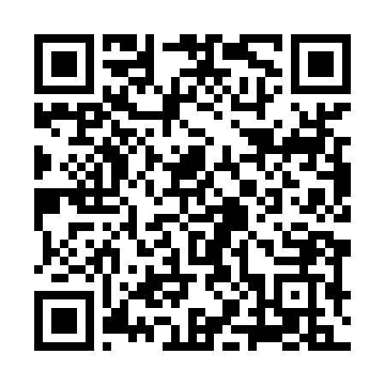  QR-G5VUDTYIHDW | КУПОН УЧАСТНИКА РОЗЫГРЫША  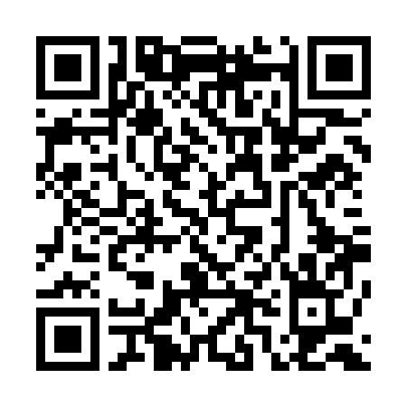  QR-8S7LY6XOCMP
КУПОН УЧАСТНИКА РОЗЫГРЫША  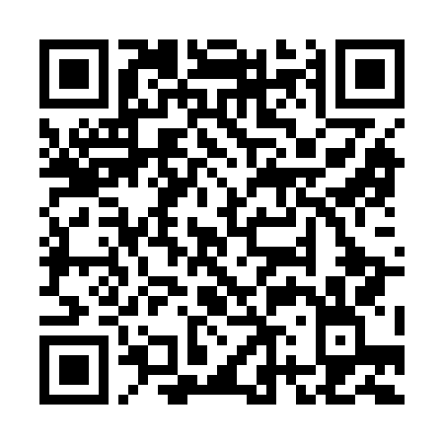  QR-UI4S6JH13NJ | КУПОН УЧАСТНИКА РОЗЫГРЫША  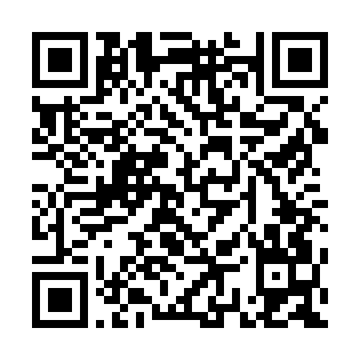  QR-QCXYP0YUWT8 | КУПОН УЧАСТНИКА РОЗЫГРЫША  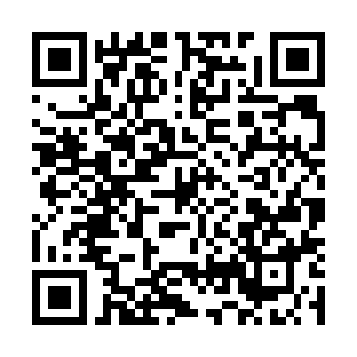  QR-JRHRB9VG1KL

КУПОН УЧАСТНИКА РОЗЫГРЫША  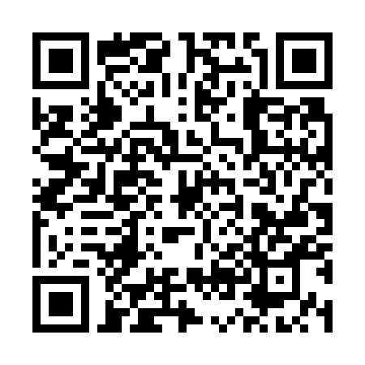  QR-R4HJJPQBPLT | КУПОН УЧАСТНИКА РОЗЫГРЫША  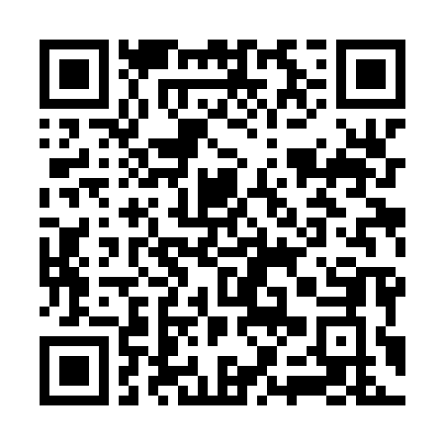  QR-W8MFNAFCR8E | КУПОН УЧАСТНИКА РОЗЫГРЫША  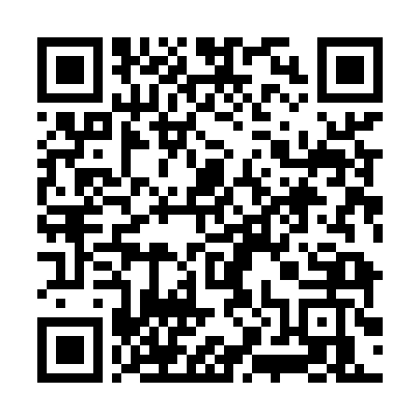  QR-9613RLGI49Q
КУПОН УЧАСТНИКА РОЗЫГРЫША  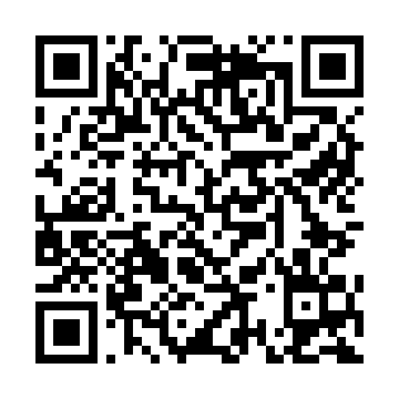  QR-UVCBB8P5UC5 | КУПОН УЧАСТНИКА РОЗЫГРЫША  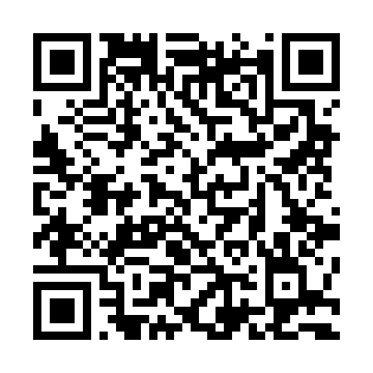  QR-NPYFU6M61ZG | КУПОН УЧАСТНИКА РОЗЫГРЫША  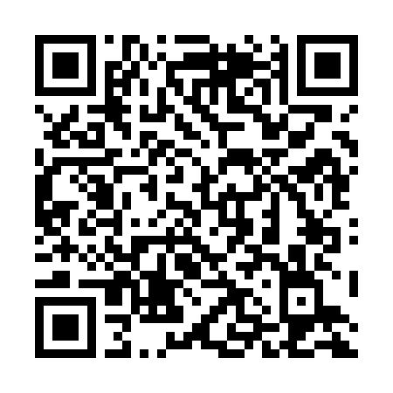  QR-TI9KMKOGIRE
КУПОН УЧАСТНИКА РОЗЫГРЫША  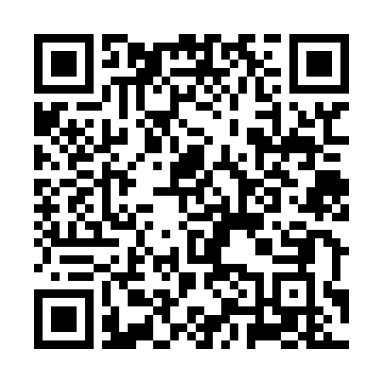  QR-QNN7ZLRZ6RM | КУПОН УЧАСТНИКА РОЗЫГРЫША  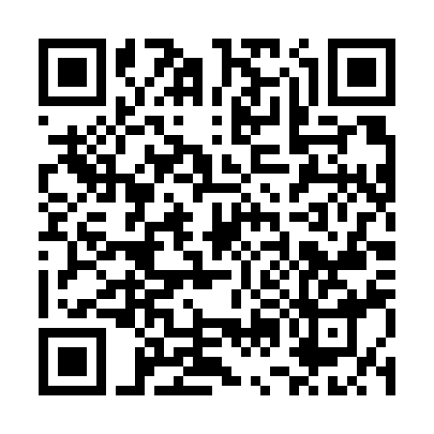  QR-KDUHKBTS0KD | КУПОН УЧАСТНИКА РОЗЫГРЫША  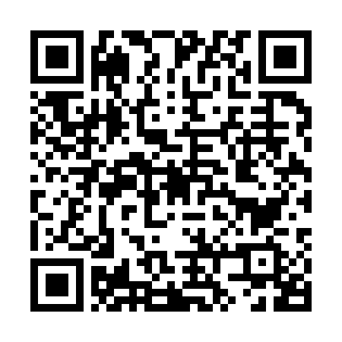  QR-R8AKL8H9N4Z
КУПОН УЧАСТНИКА РОЗЫГРЫША  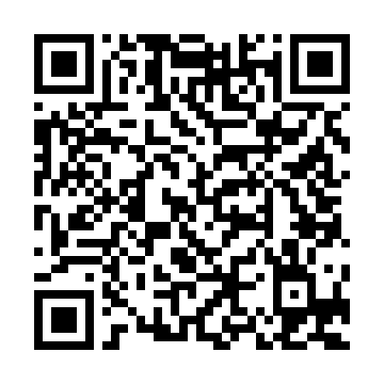  QR-HBEQF01IZ3N | КУПОН УЧАСТНИКА РОЗЫГРЫША  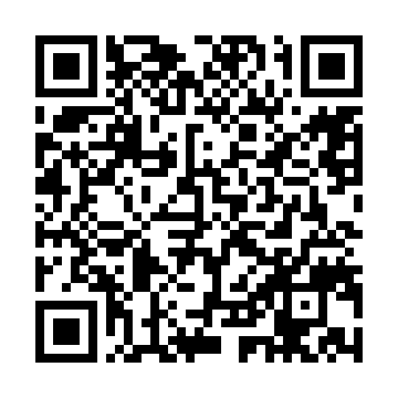  QR-PQUM8K0FG8F | КУПОН УЧАСТНИКА РОЗЫГРЫША  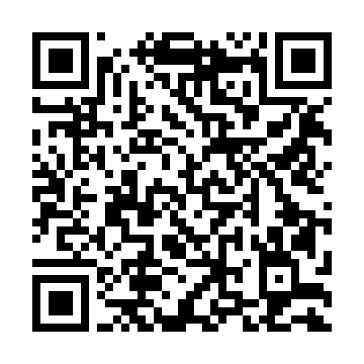  QR-W5GCDRAH4LA

КУПОН УЧАСТНИКА РОЗЫГРЫША  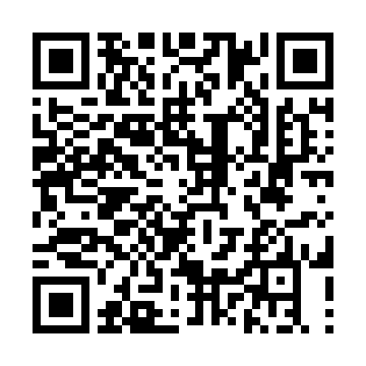  QR-4K3UFMMJM2S | КУПОН УЧАСТНИКА РОЗЫГРЫША  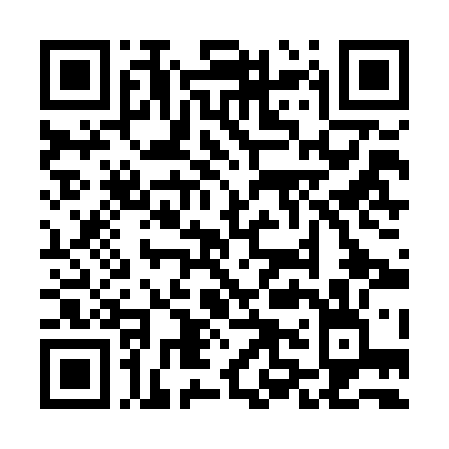  QR-RL6SVFEK2CK | КУПОН УЧАСТНИКА РОЗЫГРЫША  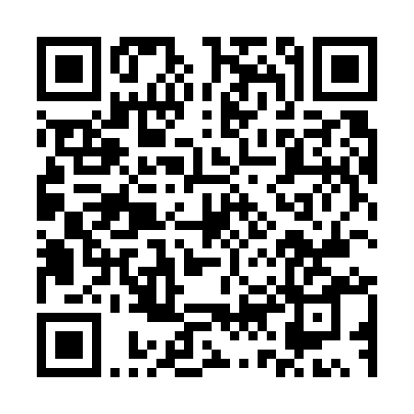  QR-DELX5N8SYXY
КУПОН УЧАСТНИКА РОЗЫГРЫША  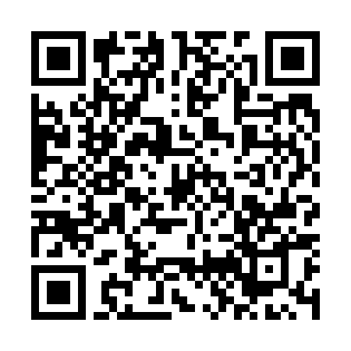  QR-AJCKK904XWW | КУПОН УЧАСТНИКА РОЗЫГРЫША  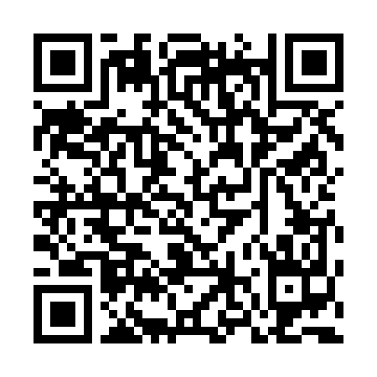  QR-9SQMP31HQY7 | КУПОН УЧАСТНИКА РОЗЫГРЫША  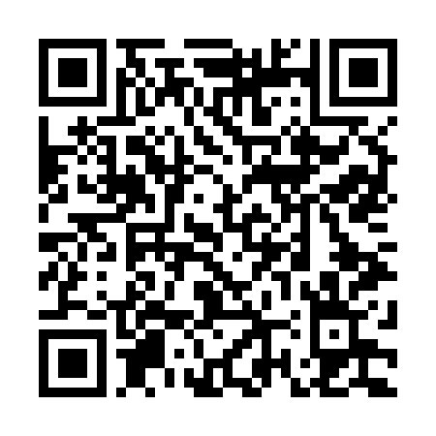  QR-83F7ETP0NOV
КУПОН УЧАСТНИКА РОЗЫГРЫША  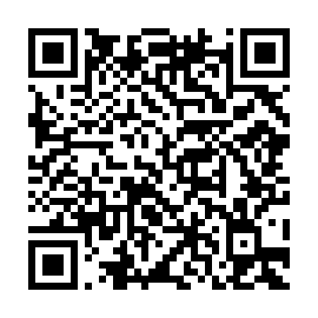  QR-URXCFGVLI7D | КУПОН УЧАСТНИКА РОЗЫГРЫША  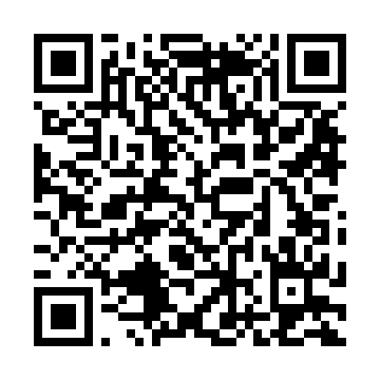  QR-LMCL5SN8315 | КУПОН УЧАСТНИКА РОЗЫГРЫША  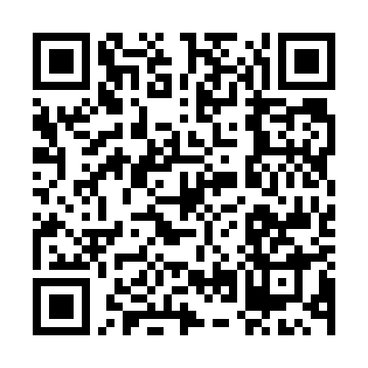  QR-296PU3OGT9G
КУПОН УЧАСТНИКА РОЗЫГРЫША  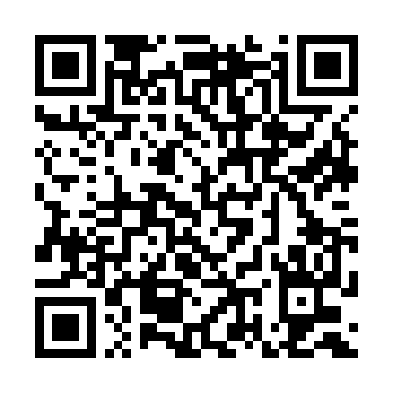  QR-X8Y59RV1WI0 | КУПОН УЧАСТНИКА РОЗЫГРЫША  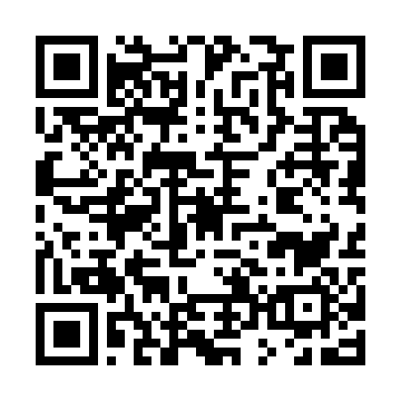  QR-JA5AIGEN7T7 | КУПОН УЧАСТНИКА РОЗЫГРЫША  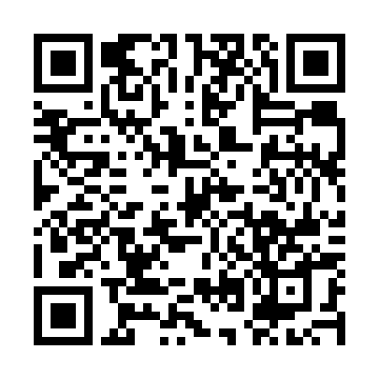  QR-YYCIO2GF6WZ

КУПОН УЧАСТНИКА РОЗЫГРЫША  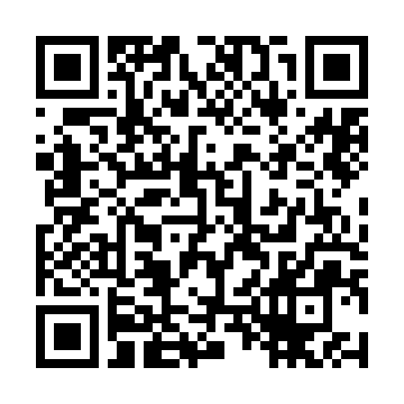  QR-DPLHZRO2OVT | КУПОН УЧАСТНИКА РОЗЫГРЫША  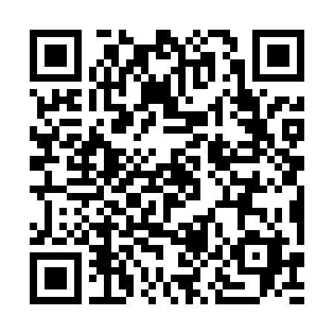  QR-AONCJG89OJ6 | КУПОН УЧАСТНИКА РОЗЫГРЫША  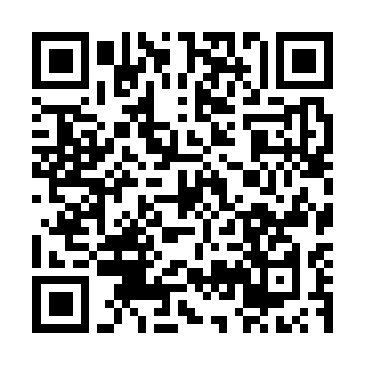  QR-1GJQ79GLOA8
КУПОН УЧАСТНИКА РОЗЫГРЫША  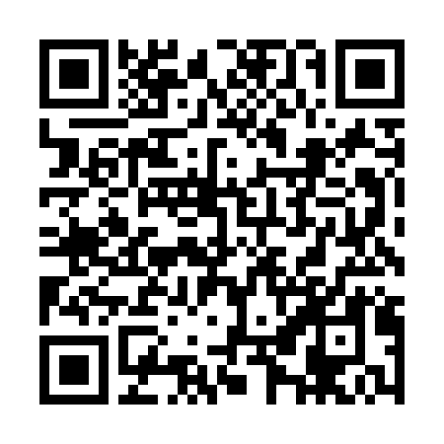  QR-SQM01M484Z7 | КУПОН УЧАСТНИКА РОЗЫГРЫША  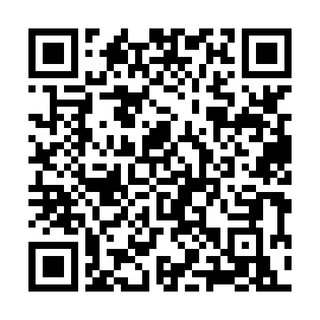  QR-GWJWI5YKVRC | КУПОН УЧАСТНИКА РОЗЫГРЫША  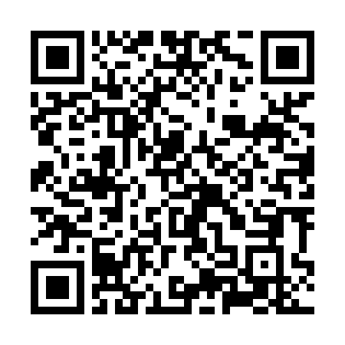  QR-F4B0WOX9Z2M
КУПОН УЧАСТНИКА РОЗЫГРЫША  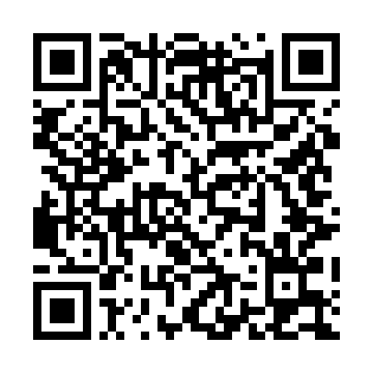  QR-FR9BONMRV79 | КУПОН УЧАСТНИКА РОЗЫГРЫША  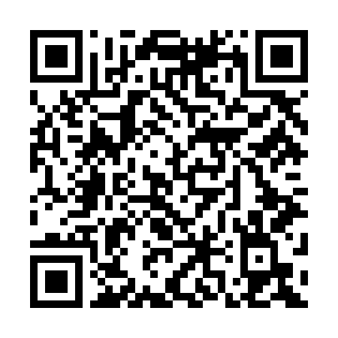  QR-F4JWQTTLWND | КУПОН УЧАСТНИКА РОЗЫГРЫША  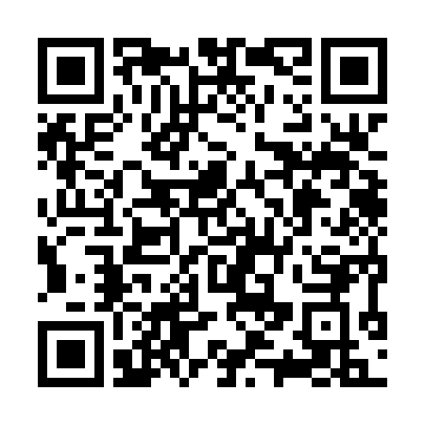  QR-0KS5B31SWFG
КУПОН УЧАСТНИКА РОЗЫГРЫША  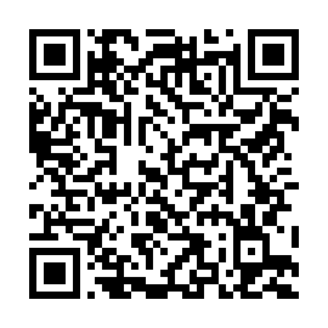  QR-S2354MYJ7VJ | КУПОН УЧАСТНИКА РОЗЫГРЫША  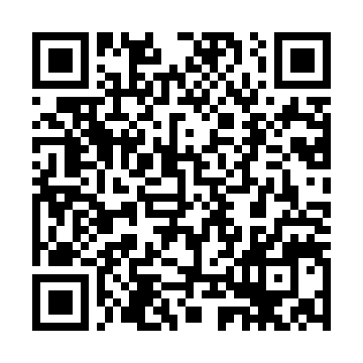  QR-GUUH4RPZ98V | КУПОН УЧАСТНИКА РОЗЫГРЫША  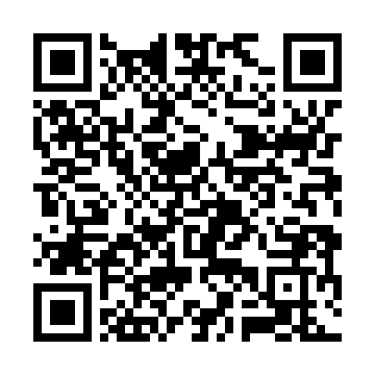  QR-PL3L75BBJ4U

КУПОН УЧАСТНИКА РОЗЫГРЫША  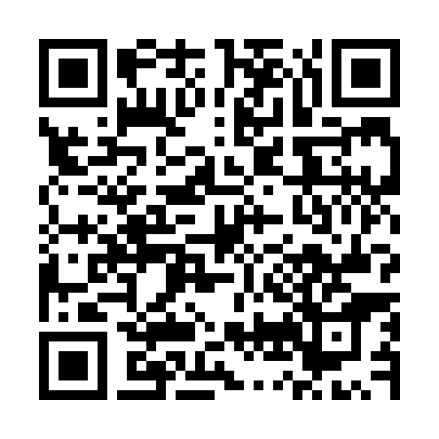  QR-SI5WWY9D4RK | КУПОН УЧАСТНИКА РОЗЫГРЫША  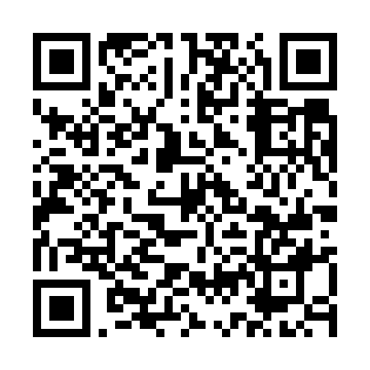  QR-78RSLJPVKTN | КУПОН УЧАСТНИКА РОЗЫГРЫША  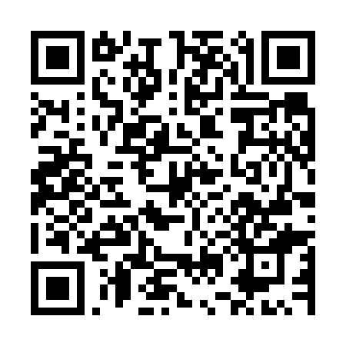  QR-OUVQUVTVVFK
КУПОН УЧАСТНИКА РОЗЫГРЫША  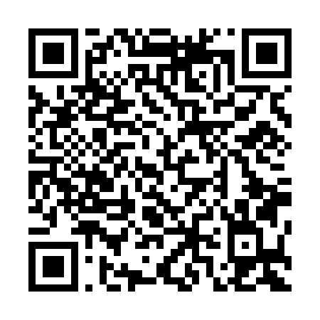  QR-FFC3D6PIBLD | КУПОН УЧАСТНИКА РОЗЫГРЫША  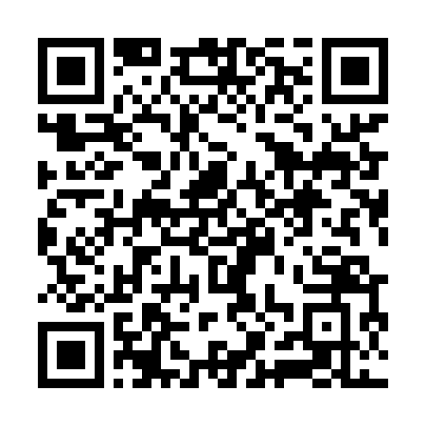  QR-5PMOT8NI05L | КУПОН УЧАСТНИКА РОЗЫГРЫША  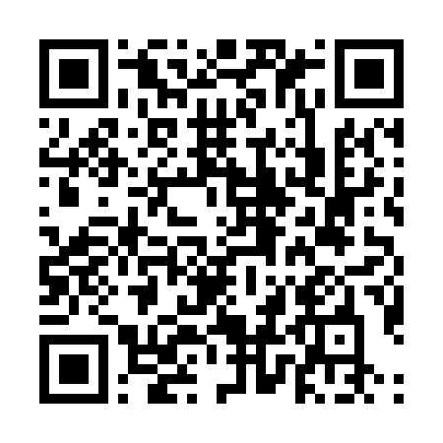  QR-705HLZZFWM5
КУПОН УЧАСТНИКА РОЗЫГРЫША  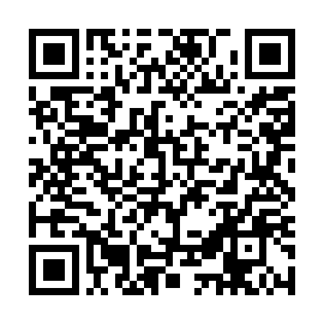  QR-MVEYH92UTOO | КУПОН УЧАСТНИКА РОЗЫГРЫША  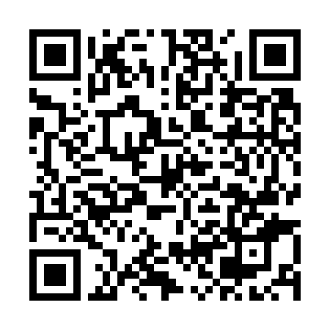  QR-Z2ZWLOA2FFB | КУПОН УЧАСТНИКА РОЗЫГРЫША  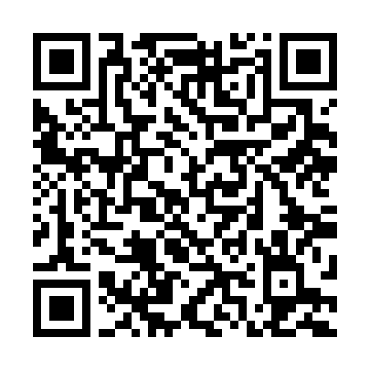  QR-VXKSUVVF5EJ
КУПОН УЧАСТНИКА РОЗЫГРЫША  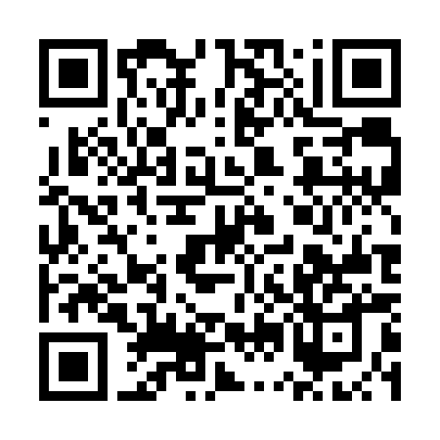  QR-0V3593YV7WP | КУПОН УЧАСТНИКА РОЗЫГРЫША  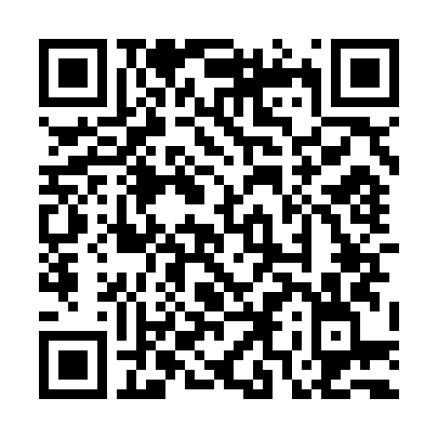  QR-NDVYNMXMHTG | КУПОН УЧАСТНИКА РОЗЫГРЫША  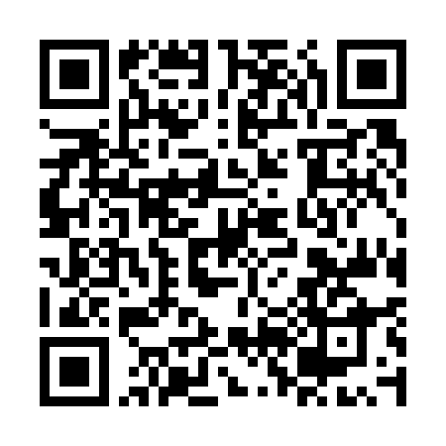  QR-UHV1X5H3S1K

КУПОН УЧАСТНИКА РОЗЫГРЫША  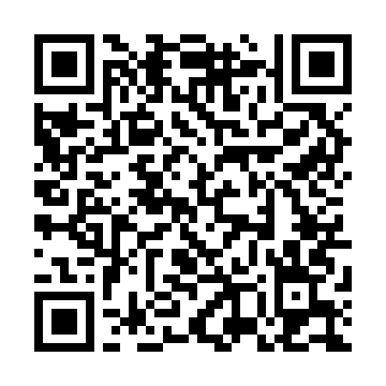  QR-FKWTOU14RTY | КУПОН УЧАСТНИКА РОЗЫГРЫША  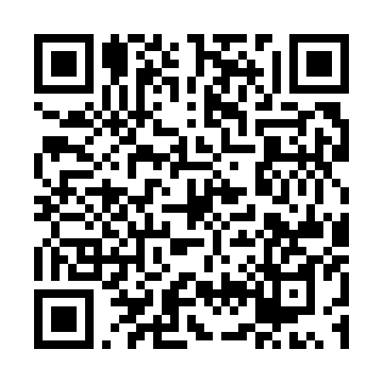  QR-1FJXYAJQFX9 | КУПОН УЧАСТНИКА РОЗЫГРЫША  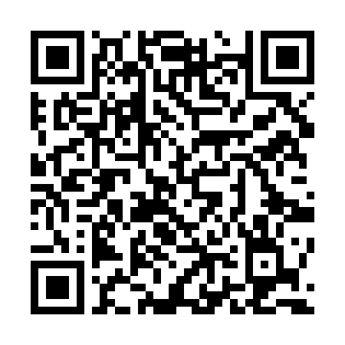  QR-W3XR96MTCCK
КУПОН УЧАСТНИКА РОЗЫГРЫША  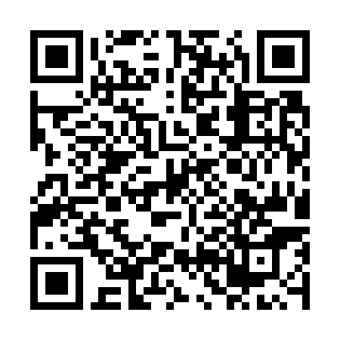  QR-78Z63QD2I2O | КУПОН УЧАСТНИКА РОЗЫГРЫША  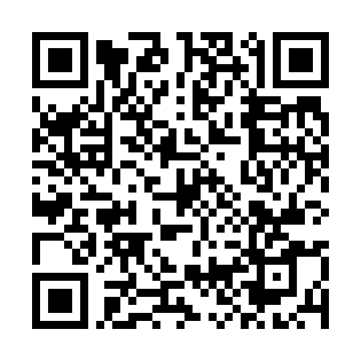  QR-S5ZYSO14YPR | КУПОН УЧАСТНИКА РОЗЫГРЫША  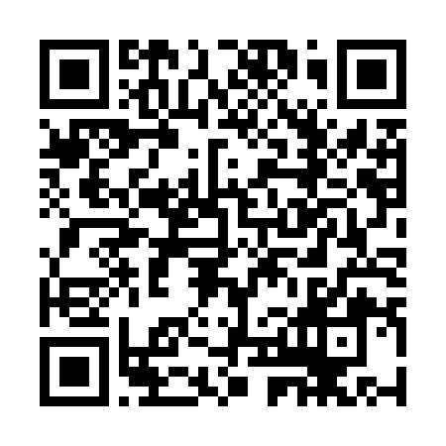  QR-78QG8RPKP2X
КУПОН УЧАСТНИКА РОЗЫГРЫША  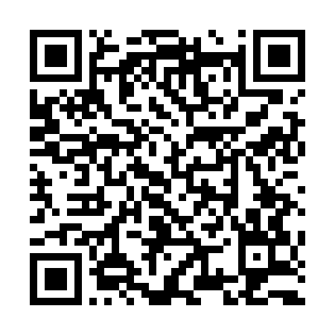  QR-72R3O0C7KV3 | КУПОН УЧАСТНИКА РОЗЫГРЫША  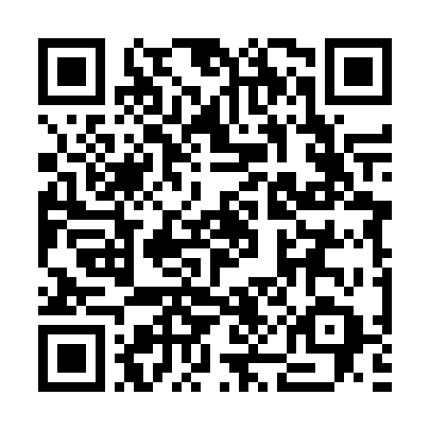  QR-VHDG41IWZJD | КУПОН УЧАСТНИКА РОЗЫГРЫША  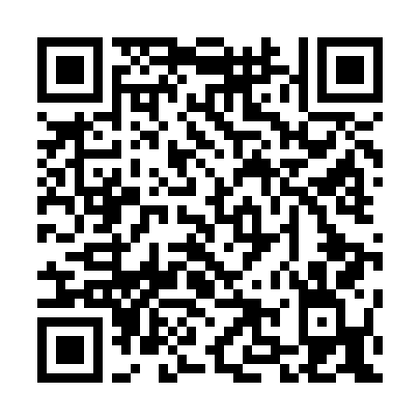  QR-RKZK02KJXNL
КУПОН УЧАСТНИКА РОЗЫГРЫША  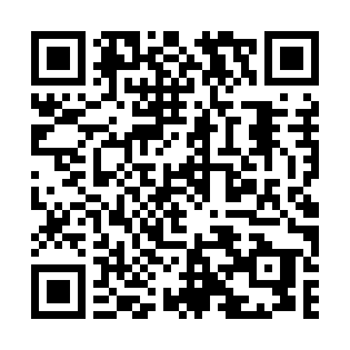  QR-SQPGEJGDSZW | КУПОН УЧАСТНИКА РОЗЫГРЫША  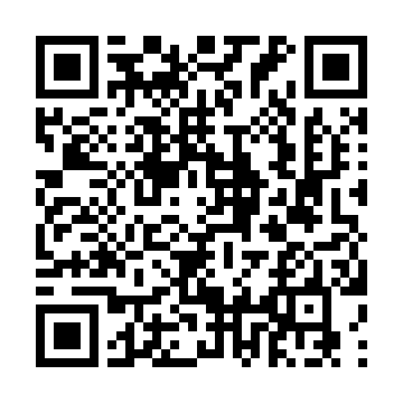  QR-3EARJITAFMV | КУПОН УЧАСТНИКА РОЗЫГРЫША  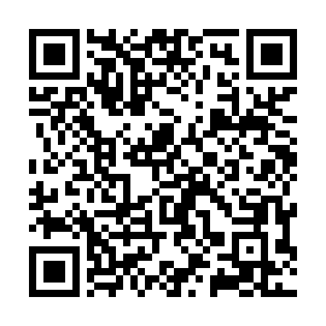  QR-AFR9GP0YPHH

КУПОН УЧАСТНИКА РОЗЫГРЫША  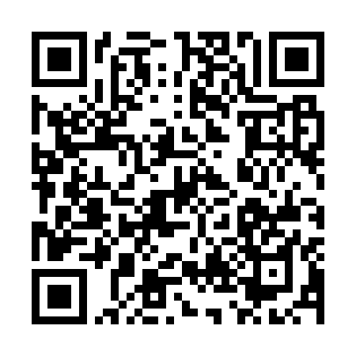  QR-5WG1U57NCT2 | КУПОН УЧАСТНИКА РОЗЫГРЫША  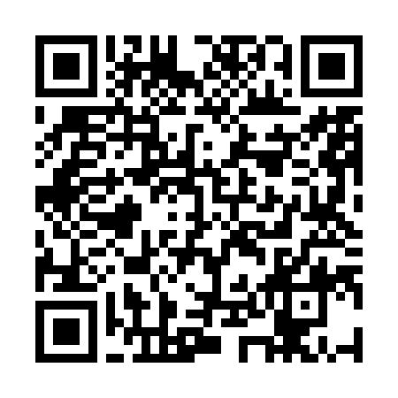  QR-JKDTZS4WDAI | КУПОН УЧАСТНИКА РОЗЫГРЫША  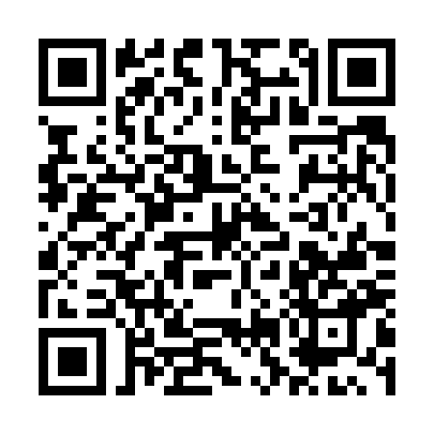  QR-IEIQI2P7COE
КУПОН УЧАСТНИКА РОЗЫГРЫША  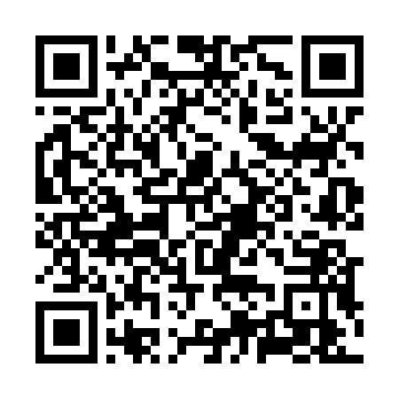  QR-DDR1XXR2LT9 | КУПОН УЧАСТНИКА РОЗЫГРЫША  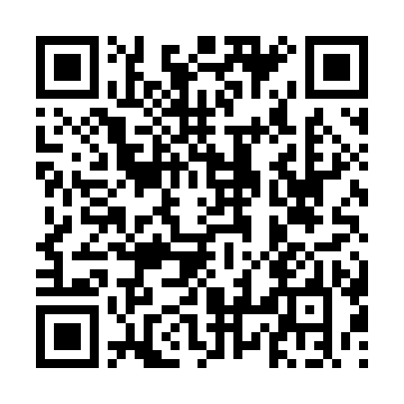  QR-H5P23XXSQDY | КУПОН УЧАСТНИКА РОЗЫГРЫША  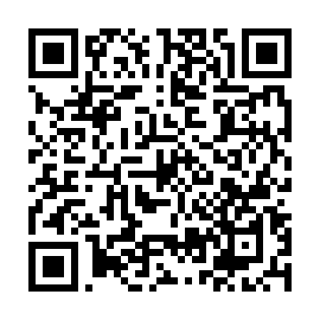  QR-DTFP9ZHL9O2
КУПОН УЧАСТНИКА РОЗЫГРЫША  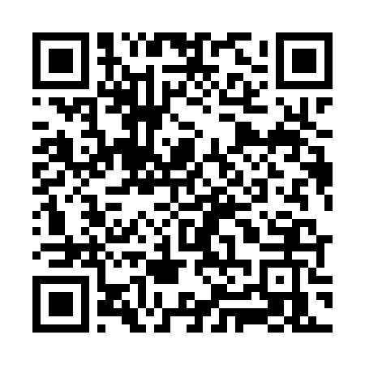  QR-DY0YMHKQP1Q | КУПОН УЧАСТНИКА РОЗЫГРЫША  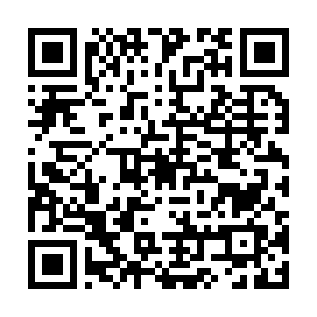  QR-VLFN8XJLNID | КУПОН УЧАСТНИКА РОЗЫГРЫША  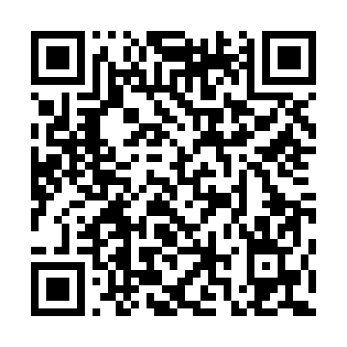  QR-N90NS2ZHZMV
КУПОН УЧАСТНИКА РОЗЫГРЫША  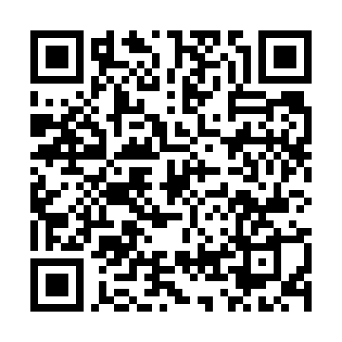  QR-YTDFMO7GTYV | КУПОН УЧАСТНИКА РОЗЫГРЫША  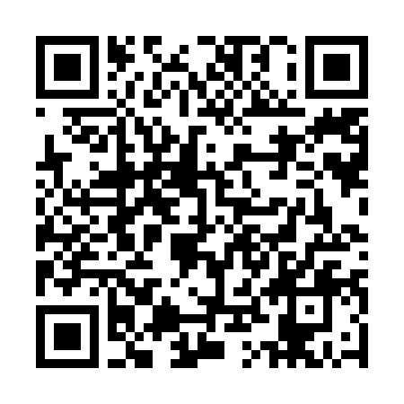  QR-BGCRCW3V37A | КУПОН УЧАСТНИКА РОЗЫГРЫША  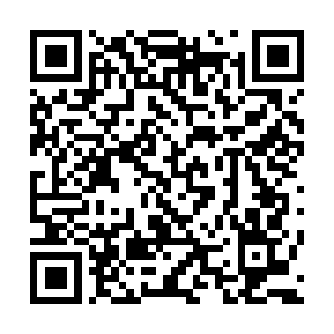  QR-7N5J91BFPVS

КУПОН УЧАСТНИКА РОЗЫГРЫША  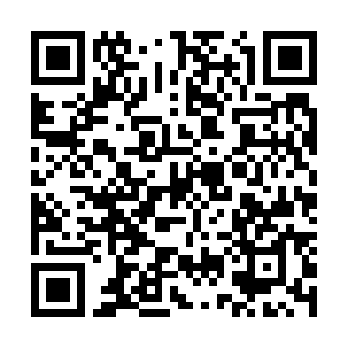  QR-1DZ097XTZ67 | КУПОН УЧАСТНИКА РОЗЫГРЫША  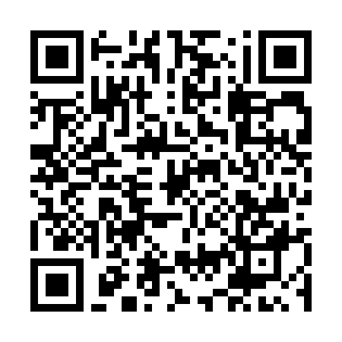  QR-U60K3JFU04M | КУПОН УЧАСТНИКА РОЗЫГРЫША  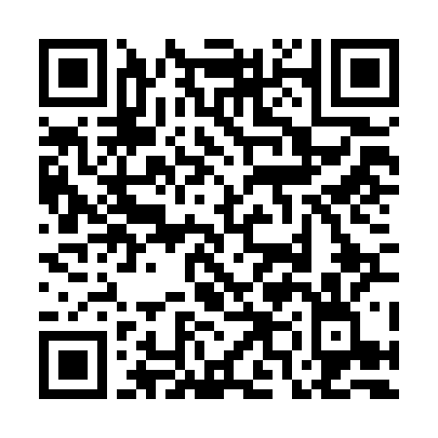  QR-Y3LFWEZO2GO
КУПОН УЧАСТНИКА РОЗЫГРЫША  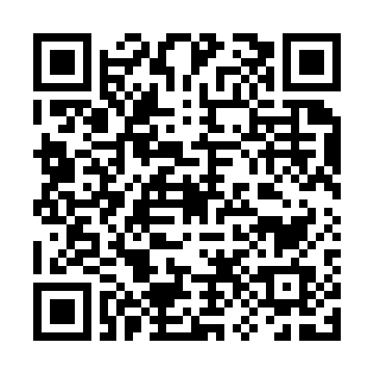  QR-7533I31ZHQA | КУПОН УЧАСТНИКА РОЗЫГРЫША  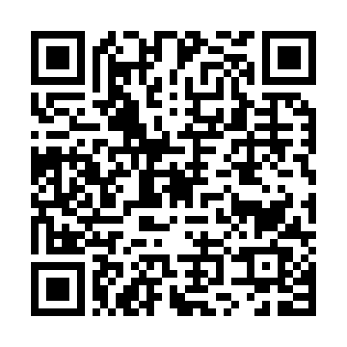  QR-PBCE50LCDZC | КУПОН УЧАСТНИКА РОЗЫГРЫША  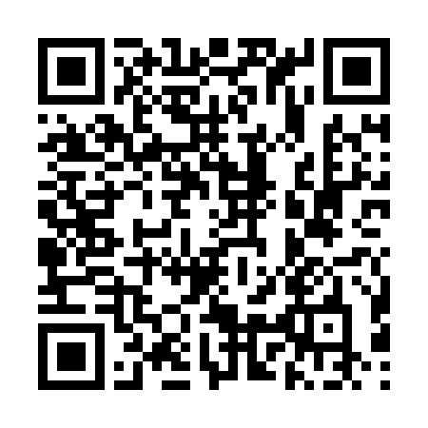  QR-91563YOJYU5
КУПОН УЧАСТНИКА РОЗЫГРЫША  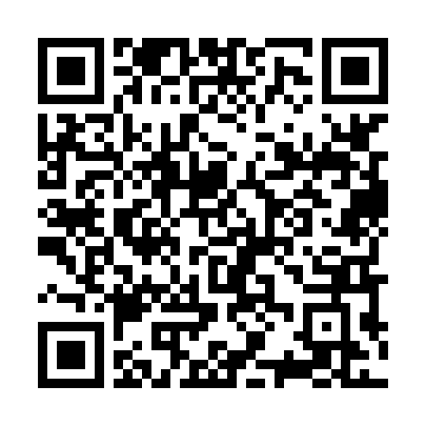  QR-Q5Y4XY9KVYH | КУПОН УЧАСТНИКА РОЗЫГРЫША  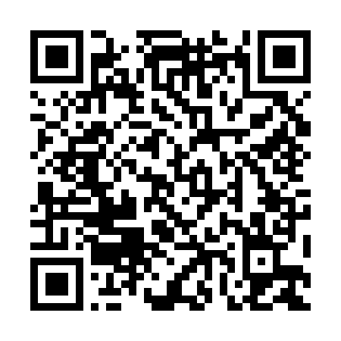  QR-W5TPDGPTXXX | КУПОН УЧАСТНИКА РОЗЫГРЫША  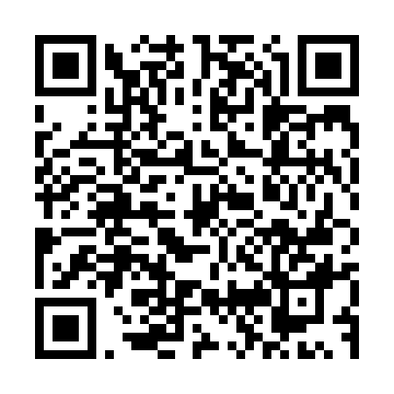  QR-44VMWH042DI
КУПОН УЧАСТНИКА РОЗЫГРЫША  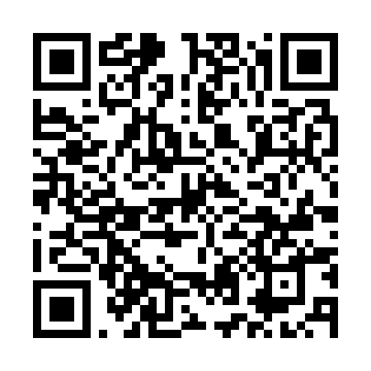  QR-DL42FVRKCGR | КУПОН УЧАСТНИКА РОЗЫГРЫША  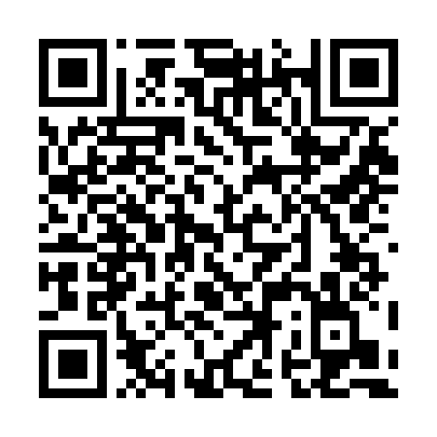  QR-X3U1AMJY6ZO | КУПОН УЧАСТНИКА РОЗЫГРЫША  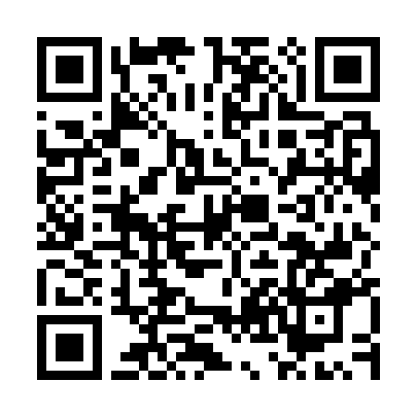  QR-JQSRLK5JB8K

КУПОН УЧАСТНИКА РОЗЫГРЫША  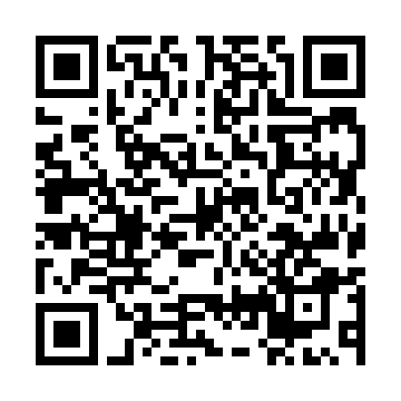  QR-CTKZTYOD80C | КУПОН УЧАСТНИКА РОЗЫГРЫША  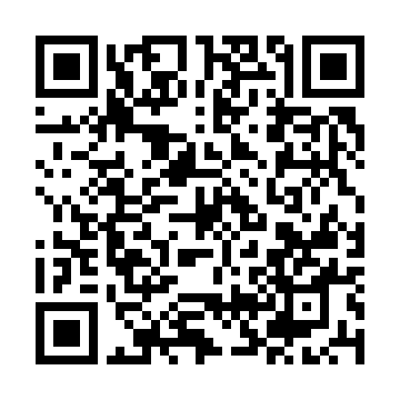  QR-J5HSX0J0KDR | КУПОН УЧАСТНИКА РОЗЫГРЫША  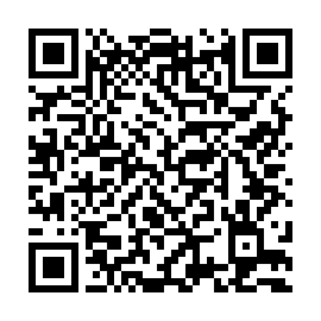  QR-C15ADPA1G7K
КУПОН УЧАСТНИКА РОЗЫГРЫША  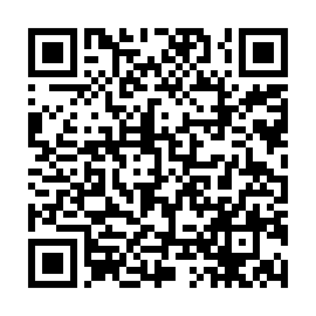  QR-B59PNAST3KF | КУПОН УЧАСТНИКА РОЗЫГРЫША  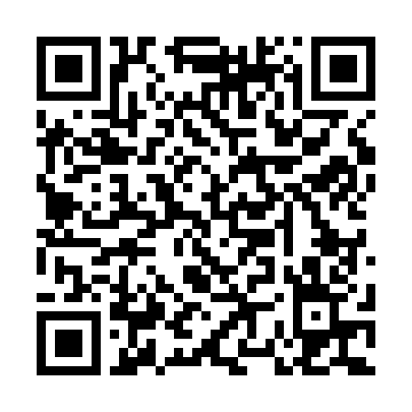  QR-TLEDBQ3QEJV | КУПОН УЧАСТНИКА РОЗЫГРЫША  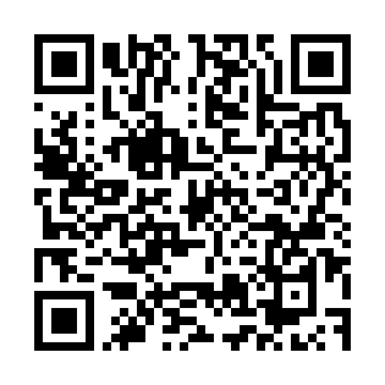  QR-LPEIFG2LXO8
КУПОН УЧАСТНИКА РОЗЫГРЫША  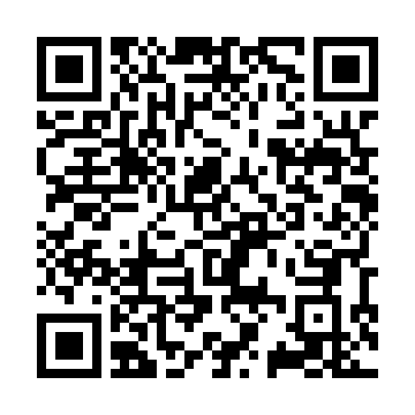  QR-PEW7L90C5BM | КУПОН УЧАСТНИКА РОЗЫГРЫША  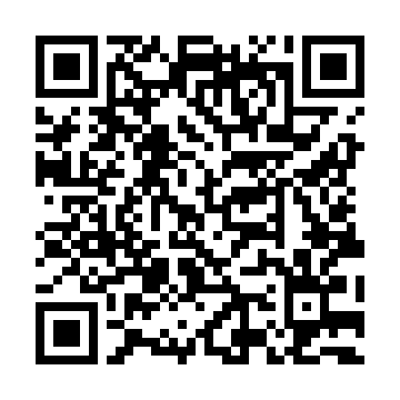  QR-0WASFF93Q77 | КУПОН УЧАСТНИКА РОЗЫГРЫША  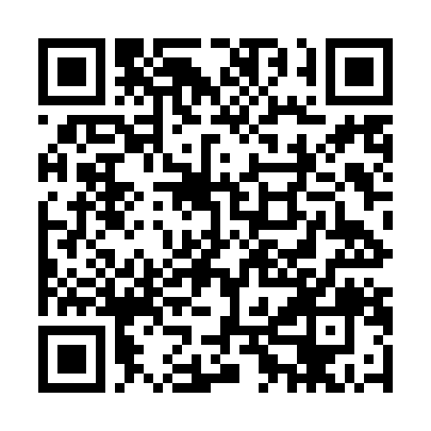  QR-VKP23N273JA
КУПОН УЧАСТНИКА РОЗЫГРЫША  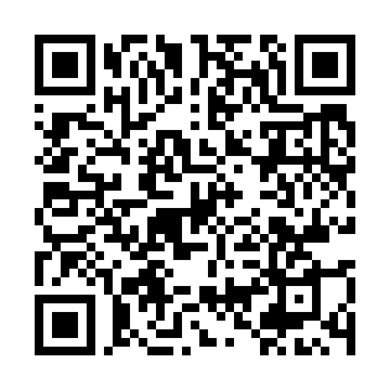  QR-UYO6CNM4EQW | КУПОН УЧАСТНИКА РОЗЫГРЫША  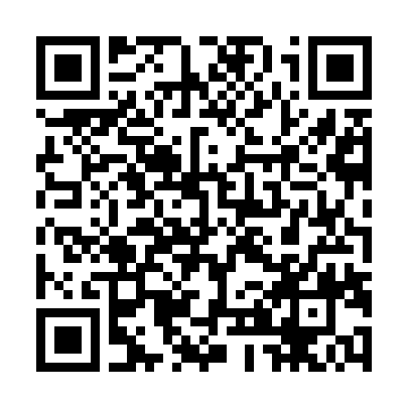  QR-T0516EUKBYG | КУПОН УЧАСТНИКА РОЗЫГРЫША  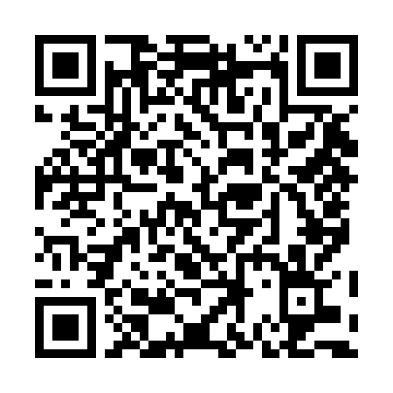  QR-MUOY1H4X57S

КУПОН УЧАСТНИКА РОЗЫГРЫША  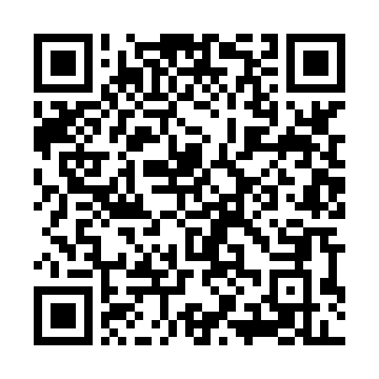  QR-OKLXWYUKTZF | КУПОН УЧАСТНИКА РОЗЫГРЫША  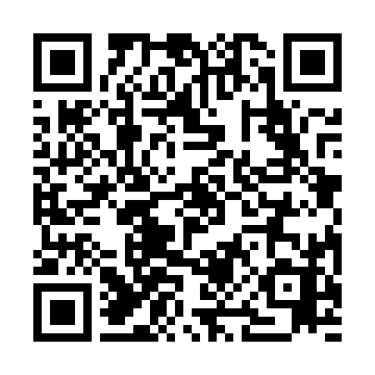  QR-EIL26U9XMA3 | КУПОН УЧАСТНИКА РОЗЫГРЫША  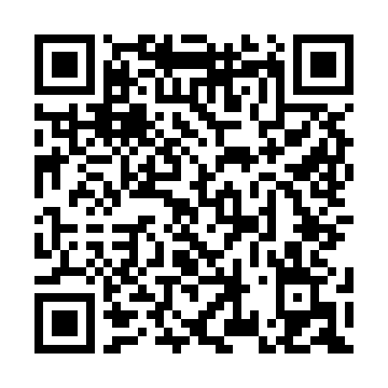  QR-NU3Z3XS8XRX
КУПОН УЧАСТНИКА РОЗЫГРЫША  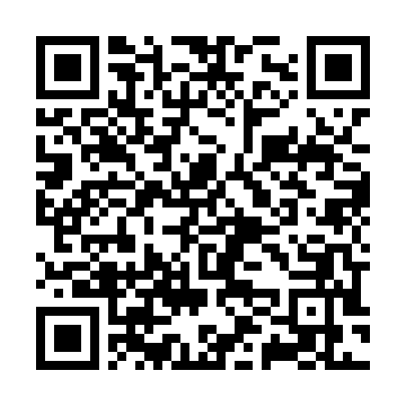  QR-S01IMZ8VZZ0 | КУПОН УЧАСТНИКА РОЗЫГРЫША  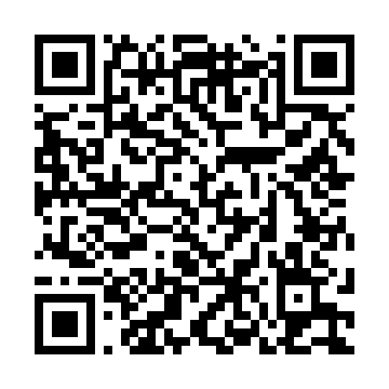  QR-FXSFUS5MZRY | КУПОН УЧАСТНИКА РОЗЫГРЫША  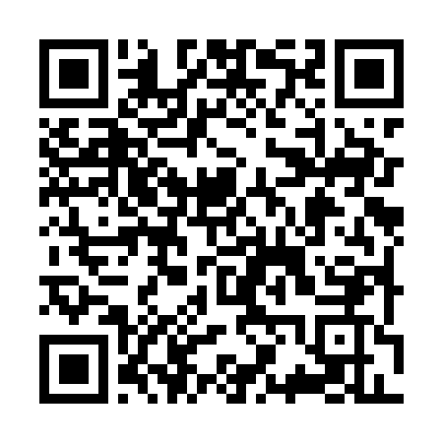  QR-1CI4KM6EG6V
КУПОН УЧАСТНИКА РОЗЫГРЫША  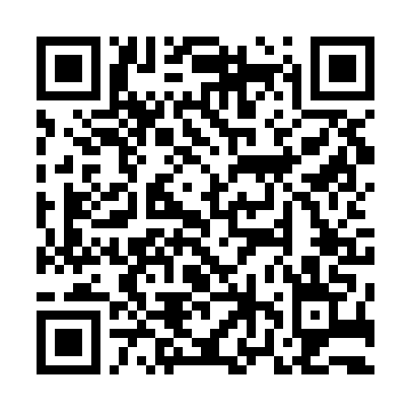  QR-OL47V7QXQPS | КУПОН УЧАСТНИКА РОЗЫГРЫША  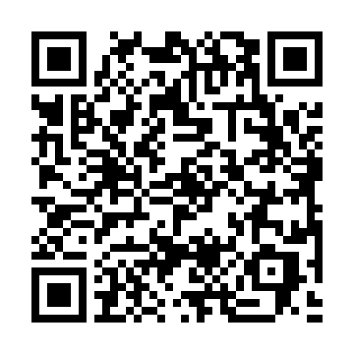  QR-8BBXO5DM5QT | КУПОН УЧАСТНИКА РОЗЫГРЫША  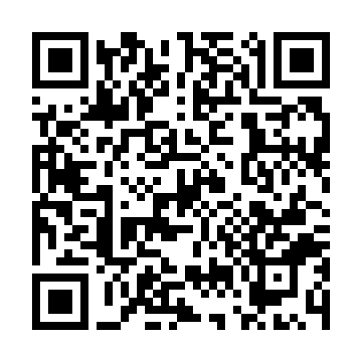  QR-RUV0SR7P7NC
КУПОН УЧАСТНИКА РОЗЫГРЫША  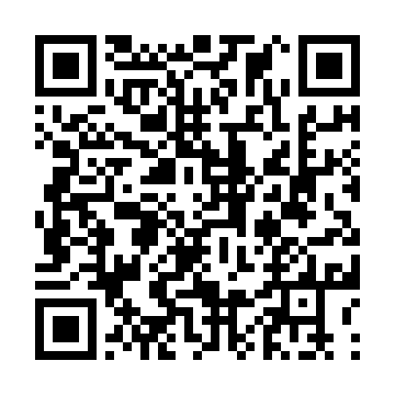  QR-87UCIOUX2PB | КУПОН УЧАСТНИКА РОЗЫГРЫША  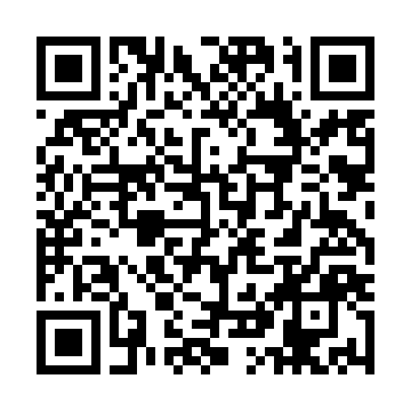  QR-K1TD053G7MB | КУПОН УЧАСТНИКА РОЗЫГРЫША  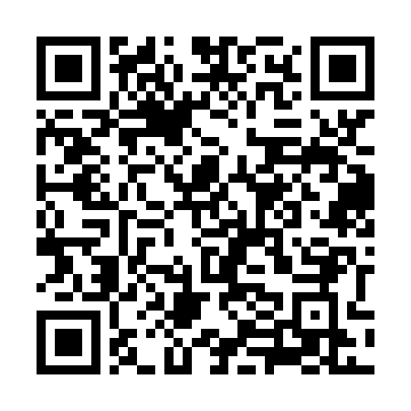  QR-JW499JYZVVH

КУПОН УЧАСТНИКА РОЗЫГРЫША  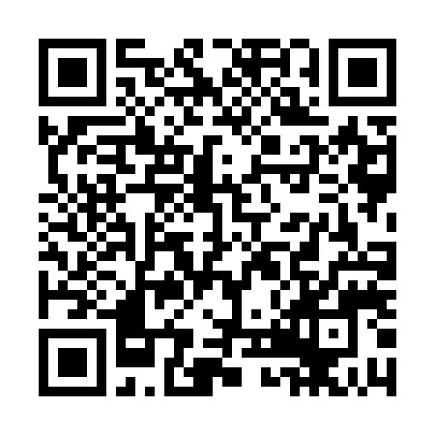  QR-IKFPI0YHE8S | КУПОН УЧАСТНИКА РОЗЫГРЫША  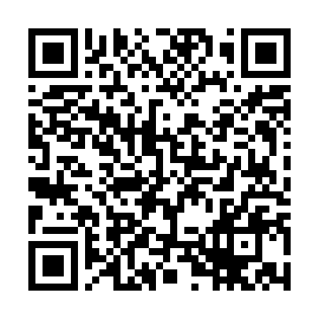  QR-EX08XRF5RGF | КУПОН УЧАСТНИКА РОЗЫГРЫША  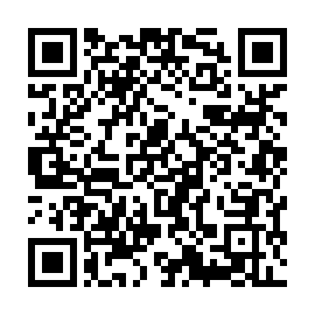  QR-RF4AT079DPV
КУПОН УЧАСТНИКА РОЗЫГРЫША  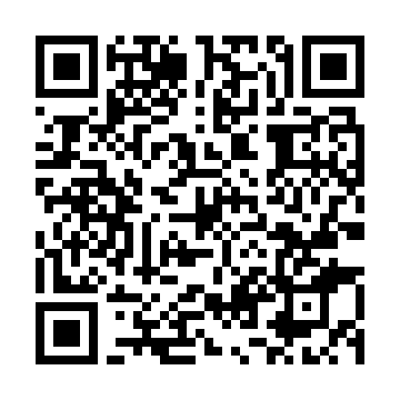  QR-7EDPLNTJPFD | КУПОН УЧАСТНИКА РОЗЫГРЫША  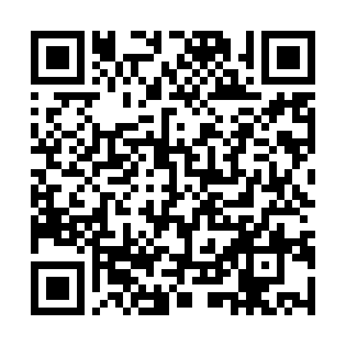  QR-EK6X2K8G2SJ | КУПОН УЧАСТНИКА РОЗЫГРЫША  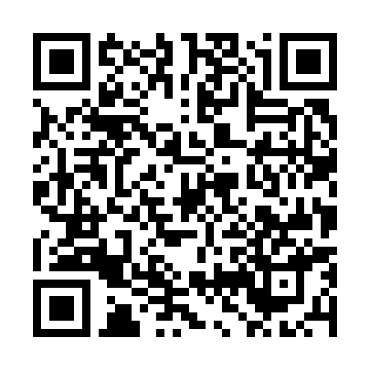  QR-YT3MSYU0N7B
КУПОН УЧАСТНИКА РОЗЫГРЫША  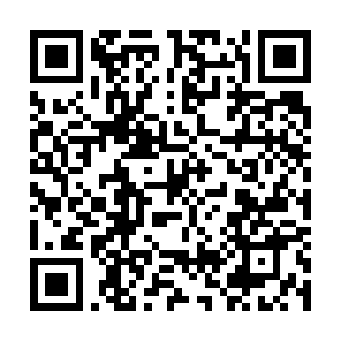  QR-L98W84G7UMD | КУПОН УЧАСТНИКА РОЗЫГРЫША  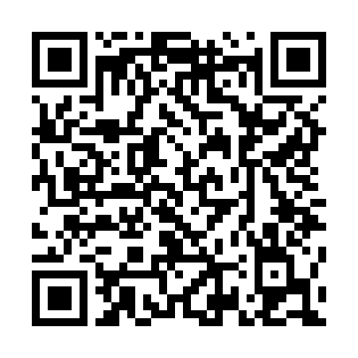  QR-8B2M14Y0PZI | КУПОН УЧАСТНИКА РОЗЫГРЫША  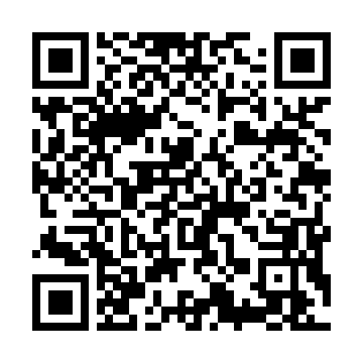  QR-EH3JJQ79V89
КУПОН УЧАСТНИКА РОЗЫГРЫША  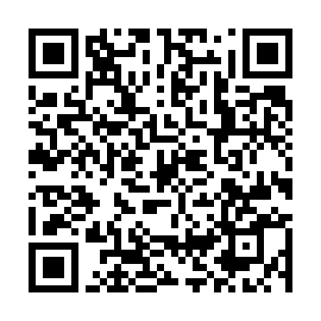  QR-FB9FQLS7C8T | КУПОН УЧАСТНИКА РОЗЫГРЫША  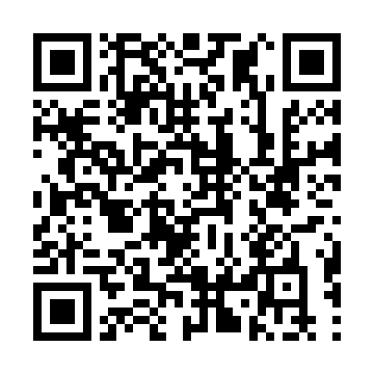  QR-S7WGWXN55Q2 | КУПОН УЧАСТНИКА РОЗЫГРЫША  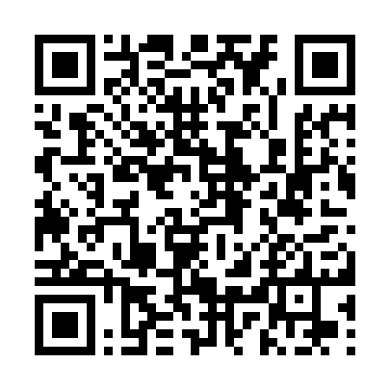  QR-14BGGHANWOL

КУПОН УЧАСТНИКА РОЗЫГРЫША  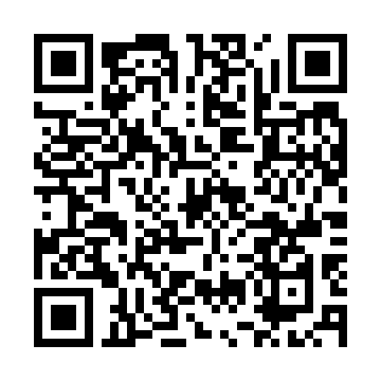  QR-5BUHF2TTZS2 | КУПОН УЧАСТНИКА РОЗЫГРЫША  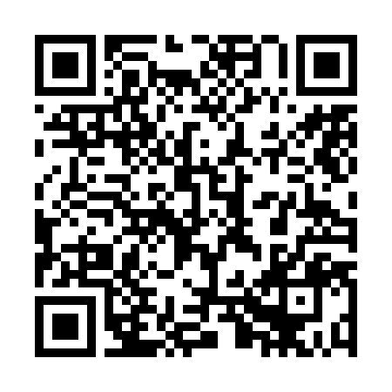  QR-NSI9DTX7OEC | КУПОН УЧАСТНИКА РОЗЫГРЫША  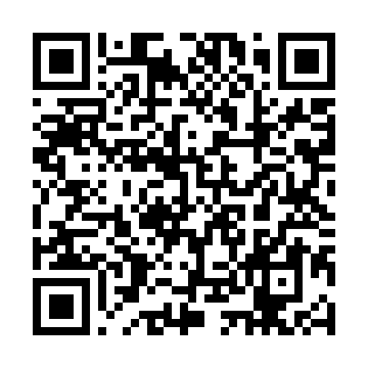  QR-28W3NS2P0B0
КУПОН УЧАСТНИКА РОЗЫГРЫША  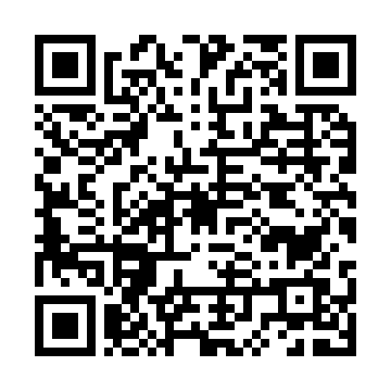  QR-CFPL3HYC60I | КУПОН УЧАСТНИКА РОЗЫГРЫША  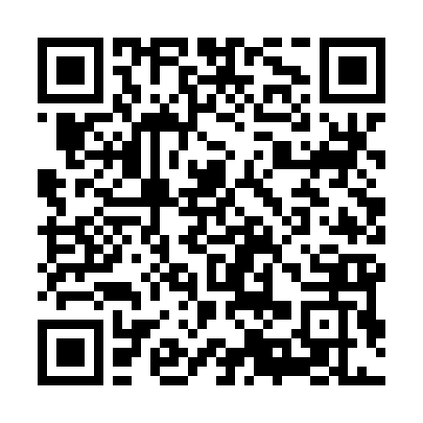  QR-XDEJFQW3AYT | КУПОН УЧАСТНИКА РОЗЫГРЫША  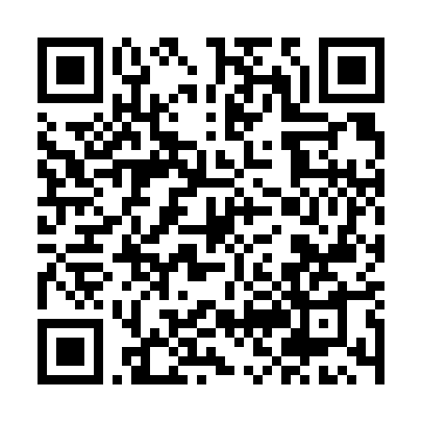  QR-3POQ08A34IW
КУПОН УЧАСТНИКА РОЗЫГРЫША  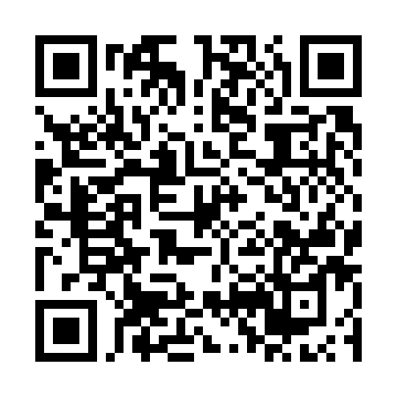  QR-WHRV3IH3EN8 | КУПОН УЧАСТНИКА РОЗЫГРЫША  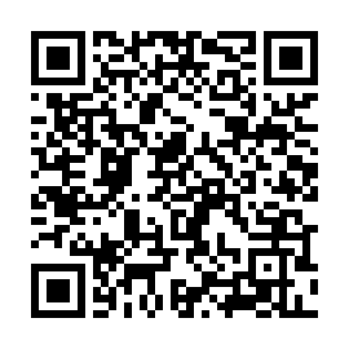  QR-GKTEIXTY5QV | КУПОН УЧАСТНИКА РОЗЫГРЫША  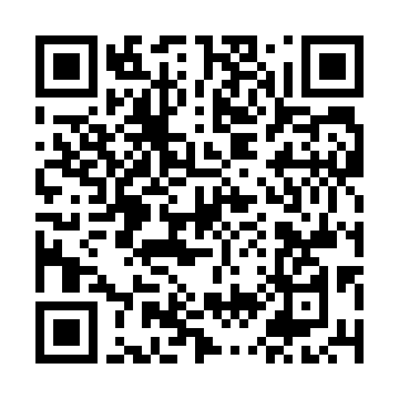  QR-X2652DIUVS2
КУПОН УЧАСТНИКА РОЗЫГРЫША  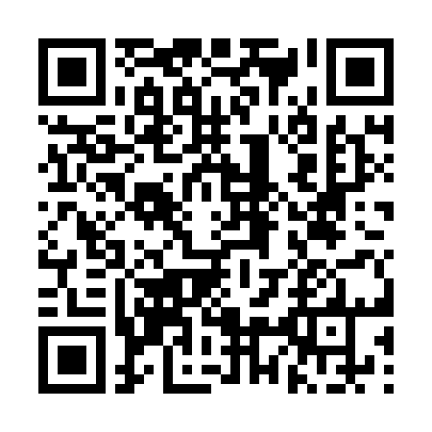  QR-PC02WILZGSH | КУПОН УЧАСТНИКА РОЗЫГРЫША  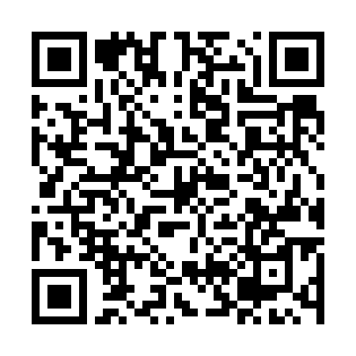  QR-QP9RAEJ6BB7 | КУПОН УЧАСТНИКА РОЗЫГРЫША  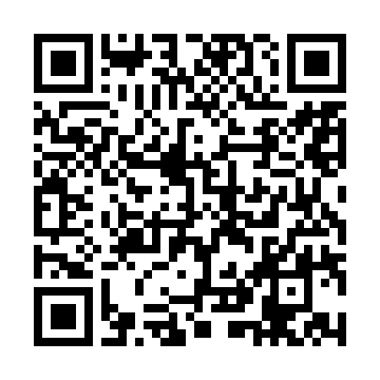  QR-WEMRZU8GNYV

КУПОН УЧАСТНИКА РОЗЫГРЫША  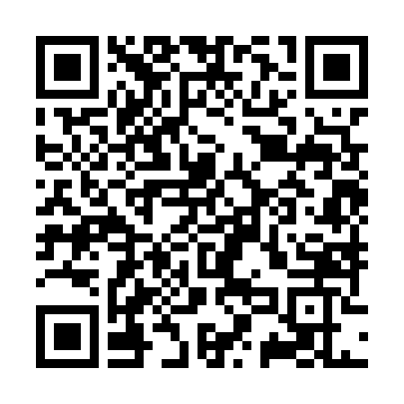  QR-WYJJQO0G4UT | КУПОН УЧАСТНИКА РОЗЫГРЫША  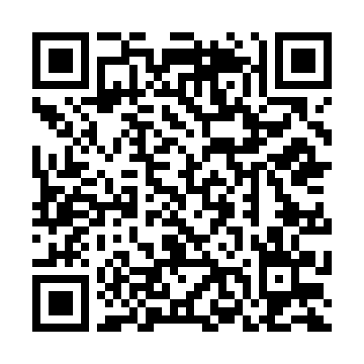  QR-9K3NLW5FNC5 | КУПОН УЧАСТНИКА РОЗЫГРЫША  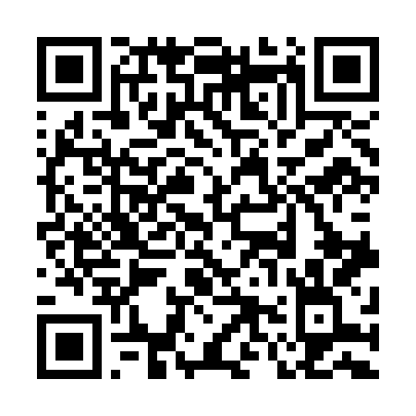  QR-WU39GV2JCNB
КУПОН УЧАСТНИКА РОЗЫГРЫША  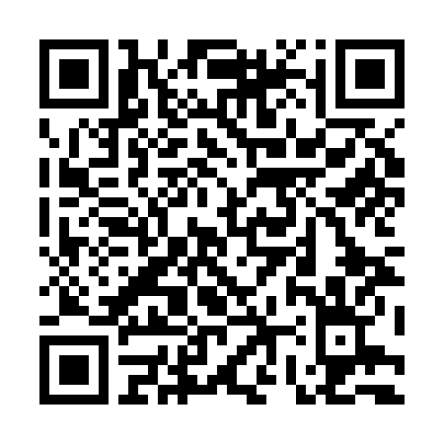  QR-DJLSUDRPUEW | КУПОН УЧАСТНИКА РОЗЫГРЫША  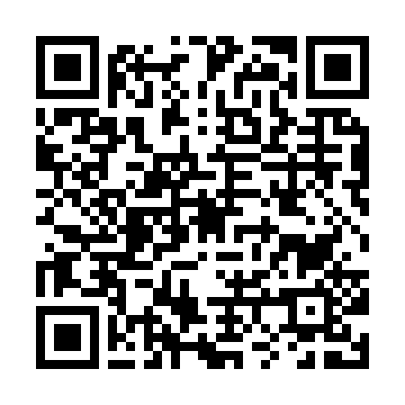  QR-ROYFZX4RE29 | КУПОН УЧАСТНИКА РОЗЫГРЫША  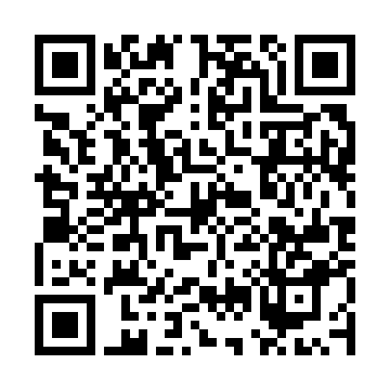  QR-5QMVSCWQBXK
КУПОН УЧАСТНИКА РОЗЫГРЫША  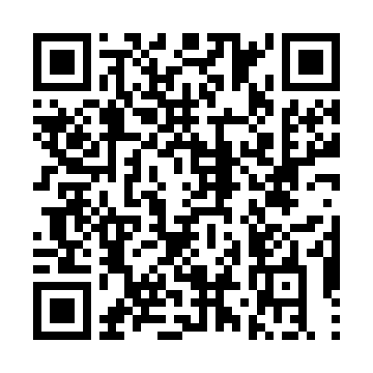  QR-QE38U2L4Z83 | КУПОН УЧАСТНИКА РОЗЫГРЫША  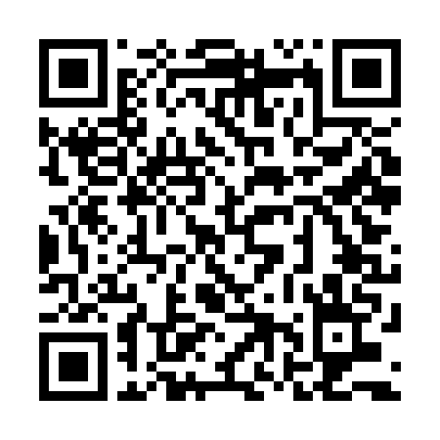  QR-STGZ9WFZR0S | КУПОН УЧАСТНИКА РОЗЫГРЫША  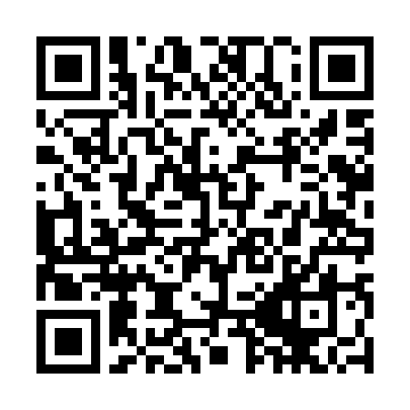  QR-GWOSOXQ15CU
КУПОН УЧАСТНИКА РОЗЫГРЫША  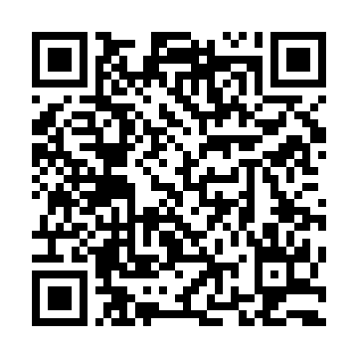  QR-3GID52KPKQ3 | КУПОН УЧАСТНИКА РОЗЫГРЫША  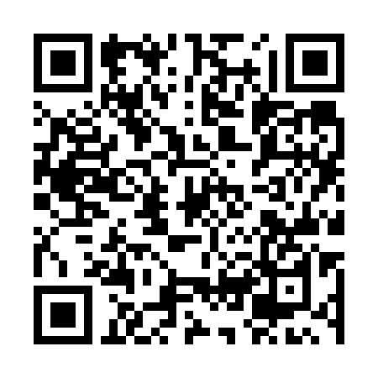  QR-D6ZHAMGFXW5 | КУПОН УЧАСТНИКА РОЗЫГРЫША  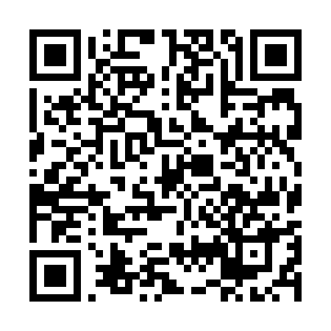  QR-XUEFMYNT25B

КУПОН УЧАСТНИКА РОЗЫГРЫША  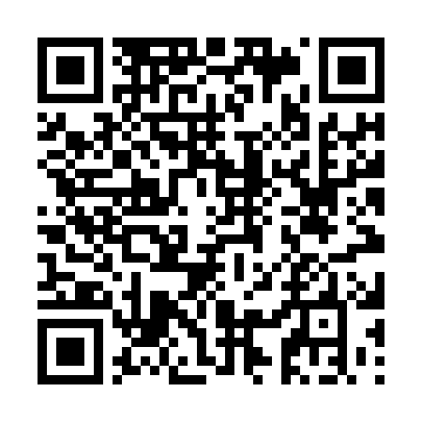  QR-HL18GL08UUY | КУПОН УЧАСТНИКА РОЗЫГРЫША  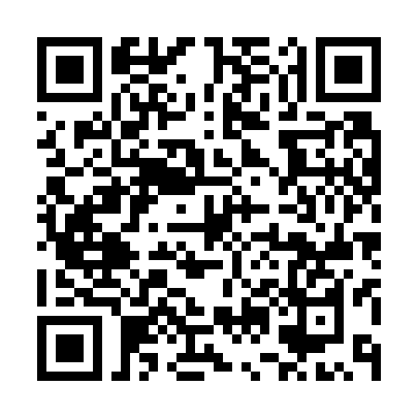  QR-SOTRNGTRTU3 | КУПОН УЧАСТНИКА РОЗЫГРЫША  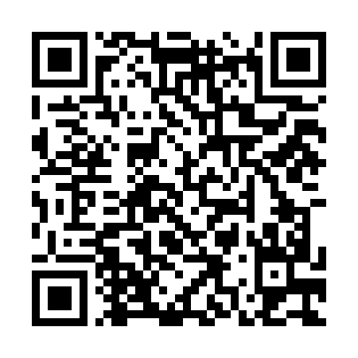  QR-Q5TE6YTO6H9
КУПОН УЧАСТНИКА РОЗЫГРЫША  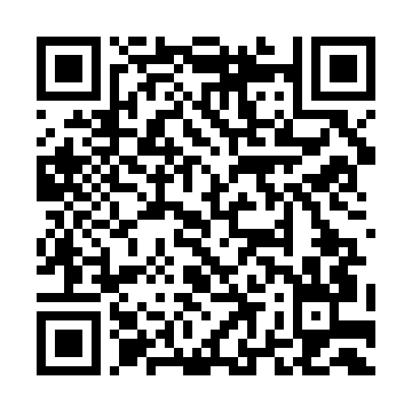  QR-Q3V2FMITBD0 | КУПОН УЧАСТНИКА РОЗЫГРЫША  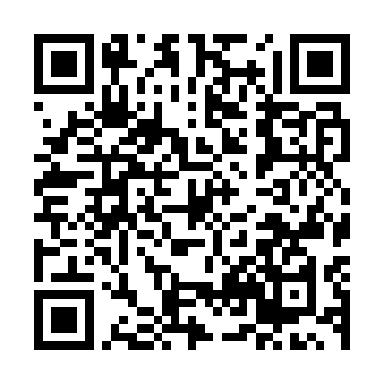  QR-B6ZTD9JJEA5 | КУПОН УЧАСТНИКА РОЗЫГРЫША  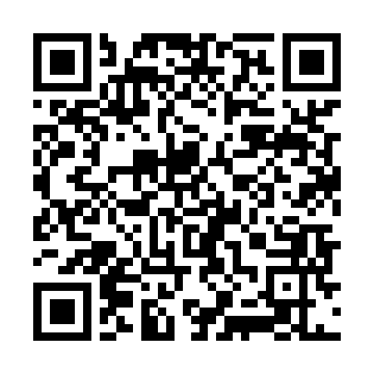  QR-BVYTPIOIRH4
КУПОН УЧАСТНИКА РОЗЫГРЫША  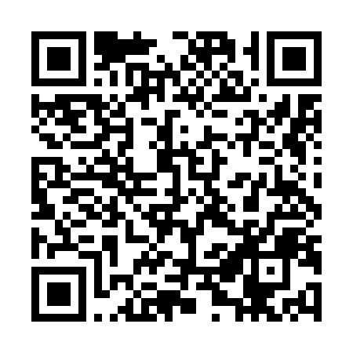  QR-IQ7YFI63MNB | КУПОН УЧАСТНИКА РОЗЫГРЫША  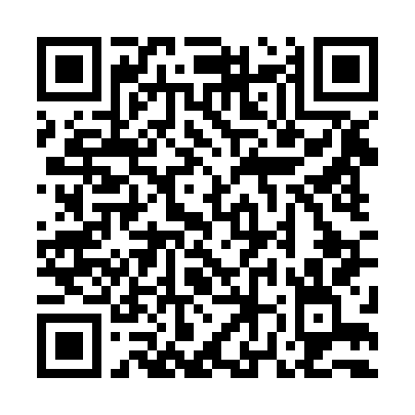  QR-T936TUYX8NK | КУПОН УЧАСТНИКА РОЗЫГРЫША  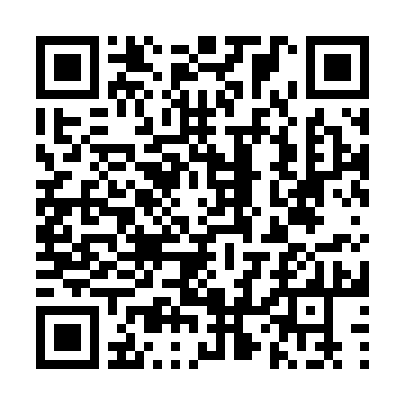  QR-SWAB0MJ2E4B
КУПОН УЧАСТНИКА РОЗЫГРЫША  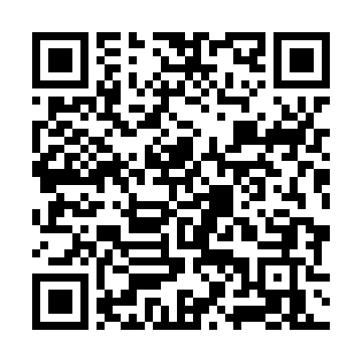  QR-W3SX5DDBM0Q | КУПОН УЧАСТНИКА РОЗЫГРЫША  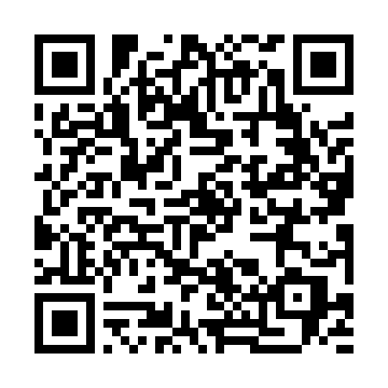  QR-SM7VFCWF1UV | КУПОН УЧАСТНИКА РОЗЫГРЫША  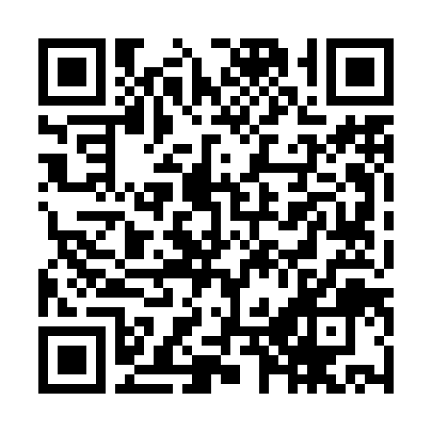  QR-9A72SYD7TDJ

КУПОН УЧАСТНИКА РОЗЫГРЫША  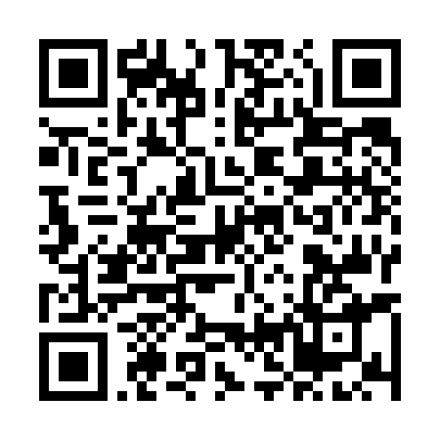  QR-A0Q60KC7X3F | КУПОН УЧАСТНИКА РОЗЫГРЫША  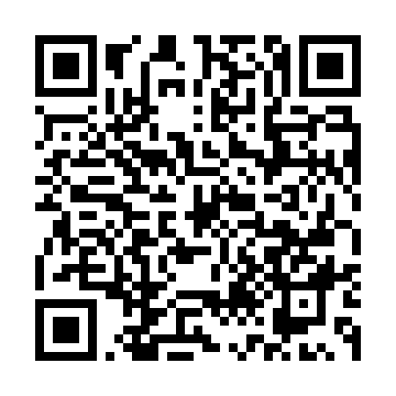  QR-CMDNN40Z2DA | КУПОН УЧАСТНИКА РОЗЫГРЫША  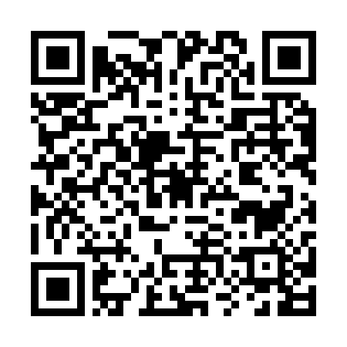  QR-A83EIA4S9A2
КУПОН УЧАСТНИКА РОЗЫГРЫША  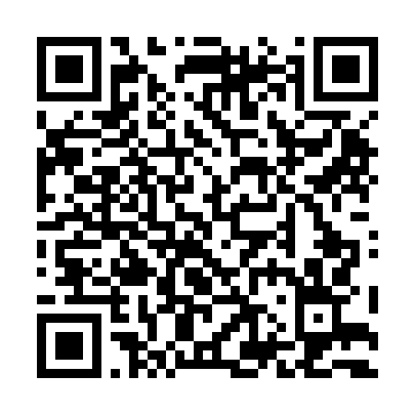  QR-IHXK4KO03FW | КУПОН УЧАСТНИКА РОЗЫГРЫША  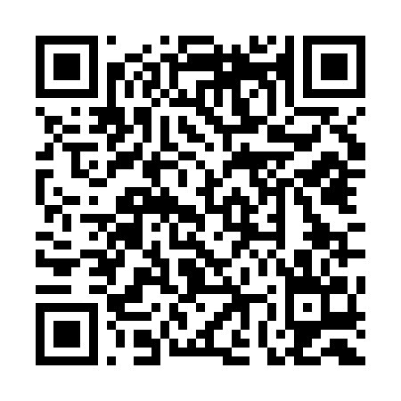  QR-1AA3N5ZPLK0 | КУПОН УЧАСТНИКА РОЗЫГРЫША  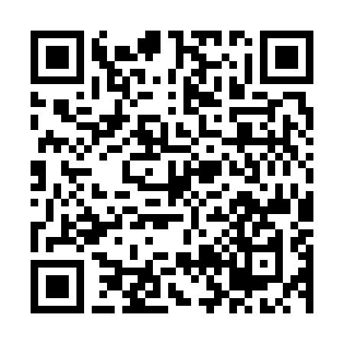  QR-QCAW5QB9F94
КУПОН УЧАСТНИКА РОЗЫГРЫША  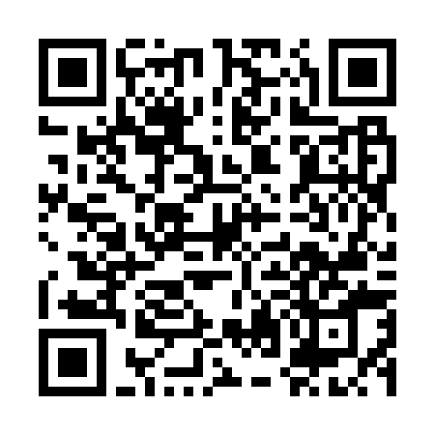  QR-TXQPMRONDFT | КУПОН УЧАСТНИКА РОЗЫГРЫША  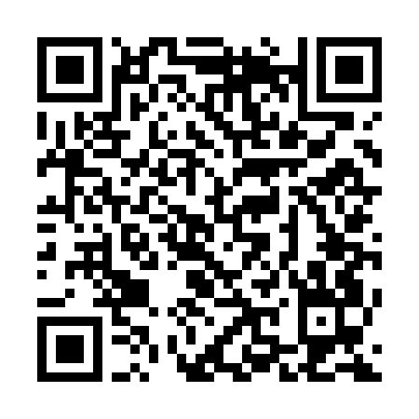  QR-T3PRY2EGA45 | КУПОН УЧАСТНИКА РОЗЫГРЫША  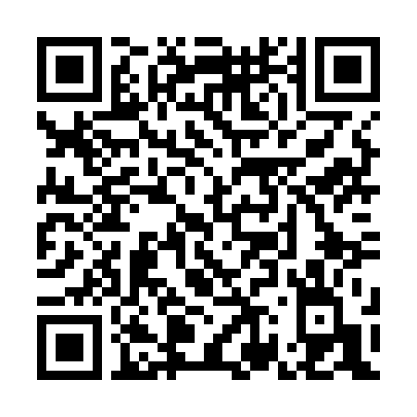  QR-WIM3SZU1GAL
КУПОН УЧАСТНИКА РОЗЫГРЫША  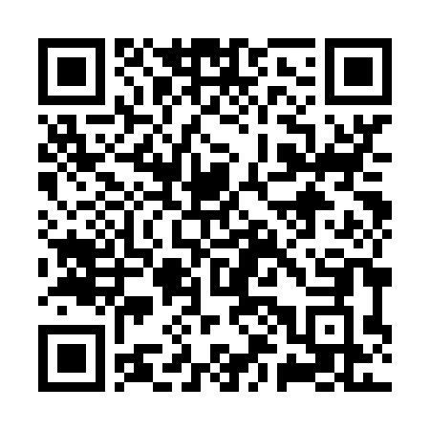  QR-1XQTWT2ZAJH | КУПОН УЧАСТНИКА РОЗЫГРЫША  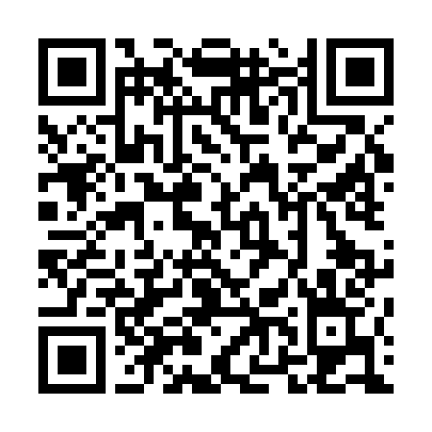  QR-69YYK7KUXJY | КУПОН УЧАСТНИКА РОЗЫГРЫША  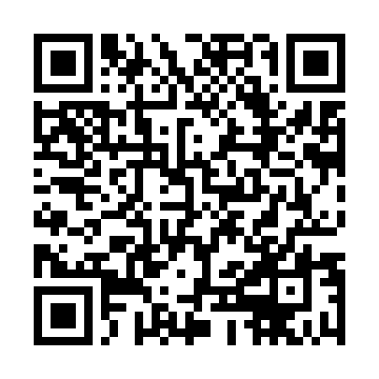  QR-R1FG1NECR1S

КУПОН УЧАСТНИКА РОЗЫГРЫША  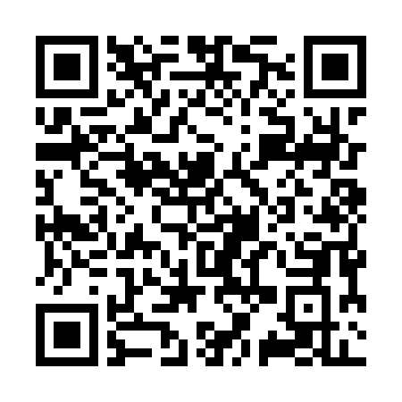  QR-CP9XE12AOXF | КУПОН УЧАСТНИКА РОЗЫГРЫША  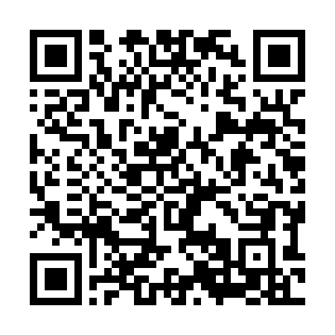  QR-5V2XMVU330O | КУПОН УЧАСТНИКА РОЗЫГРЫША  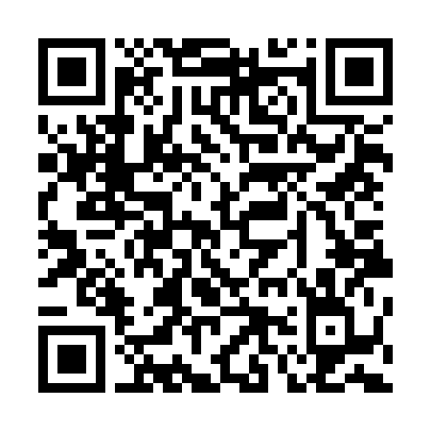  QR-B2MSP68J35B
КУПОН УЧАСТНИКА РОЗЫГРЫША  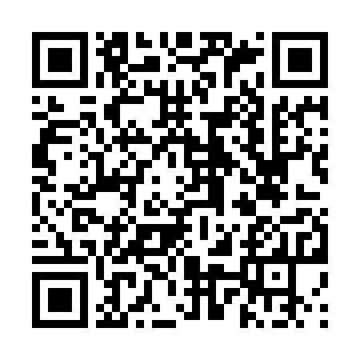  QR-BH1ZZAKNSNE | КУПОН УЧАСТНИКА РОЗЫГРЫША  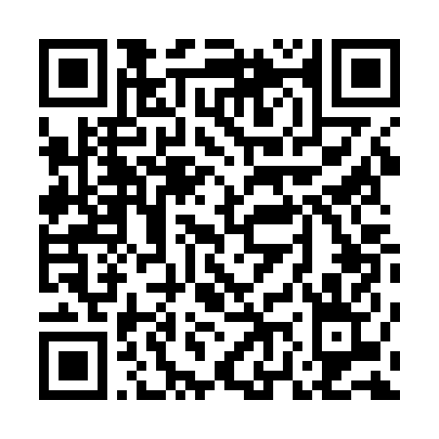  QR-VQM4A3YQS5Q | КУПОН УЧАСТНИКА РОЗЫГРЫША  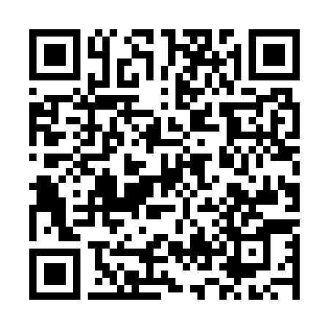  QR-3NK9QPVOO2Z
КУПОН УЧАСТНИКА РОЗЫГРЫША  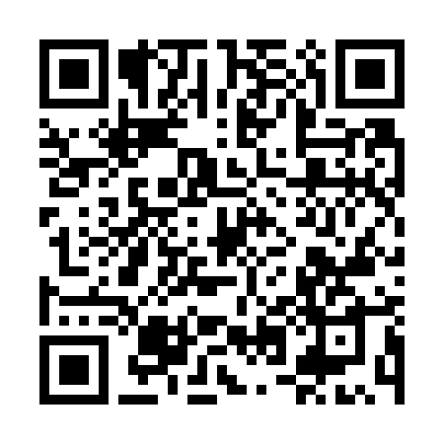  QR-1ISGA6LBQIS | КУПОН УЧАСТНИКА РОЗЫГРЫША  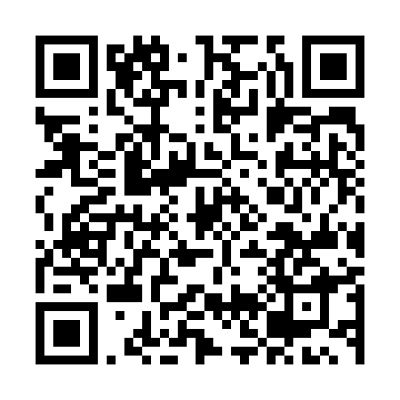  QR-88DC4UC5IYE | КУПОН УЧАСТНИКА РОЗЫГРЫША  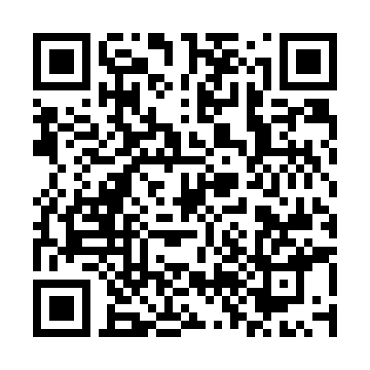  QR-6J1JHE8267K
КУПОН УЧАСТНИКА РОЗЫГРЫША  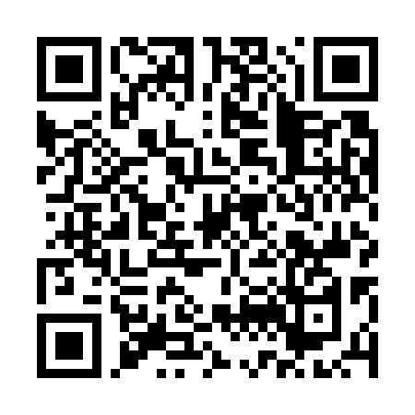  QR-W03J3I0SN32 | КУПОН УЧАСТНИКА РОЗЫГРЫША  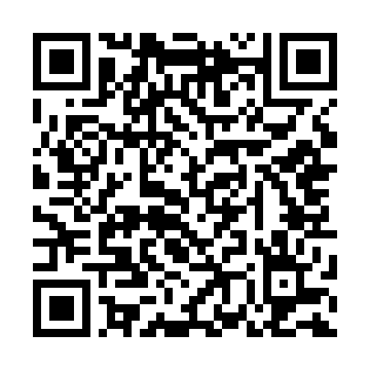  QR-S3H4PU5QN1Q | КУПОН УЧАСТНИКА РОЗЫГРЫША  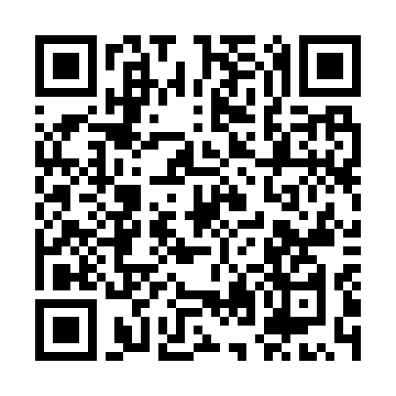  QR-DMTGY2GNWA3

КУПОН УЧАСТНИКА РОЗЫГРЫША  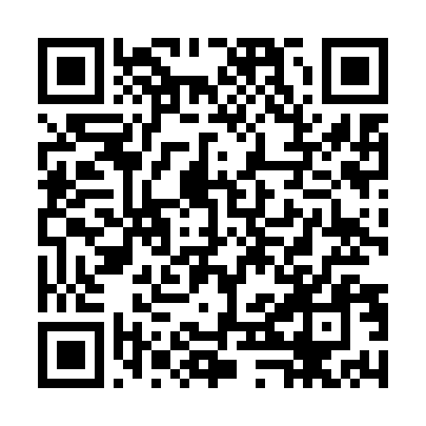  QR-Z4ORYOVCYER | КУПОН УЧАСТНИКА РОЗЫГРЫША  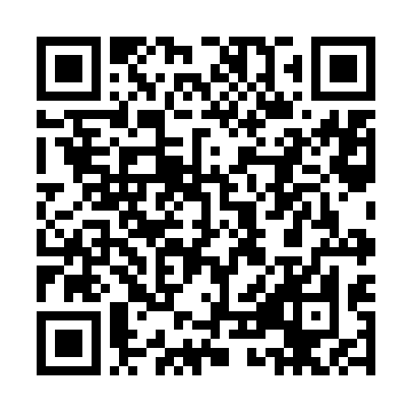  QR-1ZJV489BO34 | КУПОН УЧАСТНИКА РОЗЫГРЫША  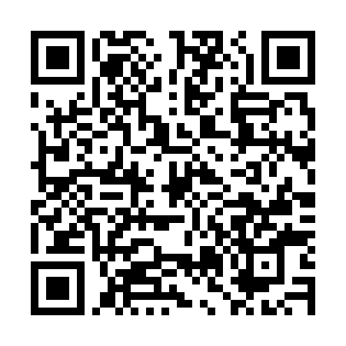  QR-CPPMF2U83FZ
КУПОН УЧАСТНИКА РОЗЫГРЫША  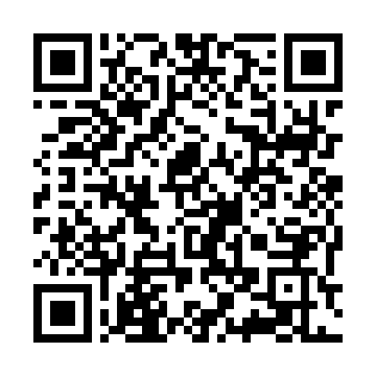  QR-QHX74B6AOFT | КУПОН УЧАСТНИКА РОЗЫГРЫША  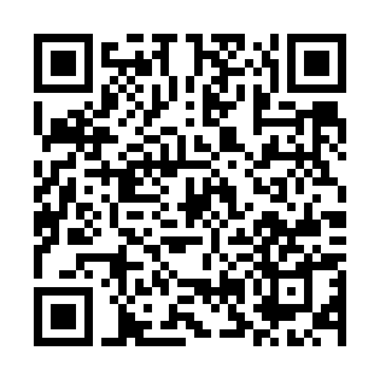  QR-II1B5RZ6OWV | КУПОН УЧАСТНИКА РОЗЫГРЫША  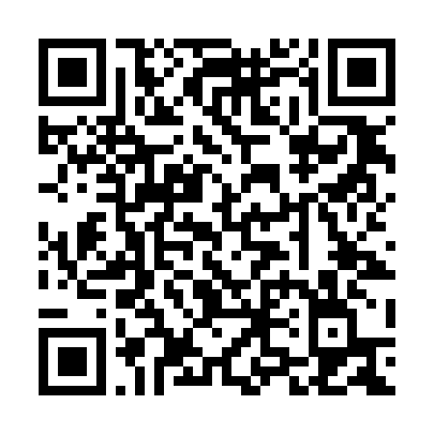  QR-8MO8JDAL1RH
КУПОН УЧАСТНИКА РОЗЫГРЫША  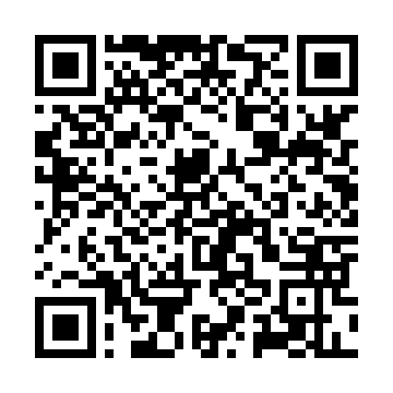  QR-GOYDIKPKQA6 | КУПОН УЧАСТНИКА РОЗЫГРЫША  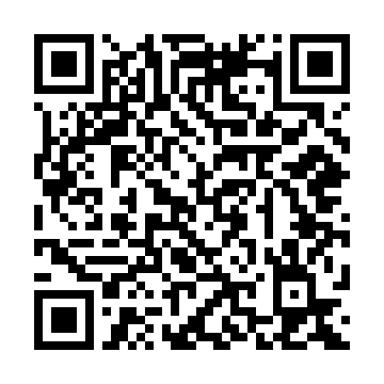  QR-D2NU8RDFN5D | КУПОН УЧАСТНИКА РОЗЫГРЫША  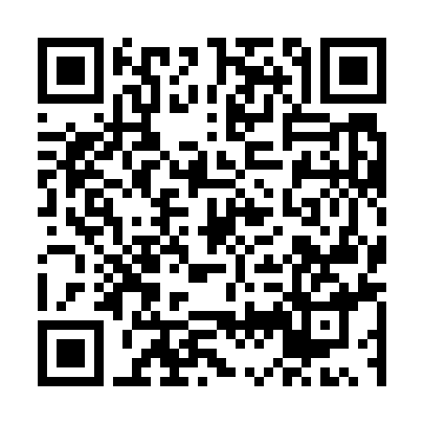  QR-IUJIQIATFKI
КУПОН УЧАСТНИКА РОЗЫГРЫША  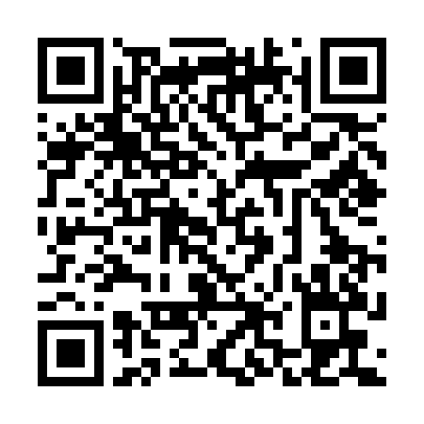  QR-6J46YRDNZJ6 | КУПОН УЧАСТНИКА РОЗЫГРЫША  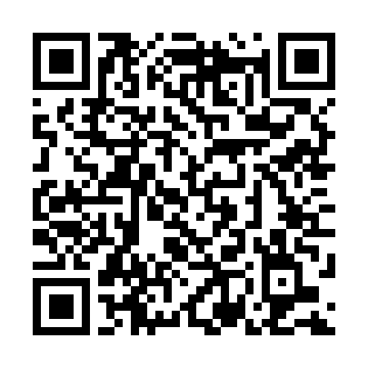  QR-PB32YUU5KPA | КУПОН УЧАСТНИКА РОЗЫГРЫША  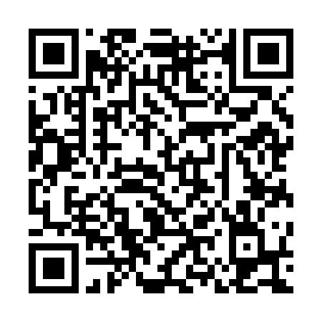  QR-31N2Z27EISI

КУПОН УЧАСТНИКА РОЗЫГРЫША  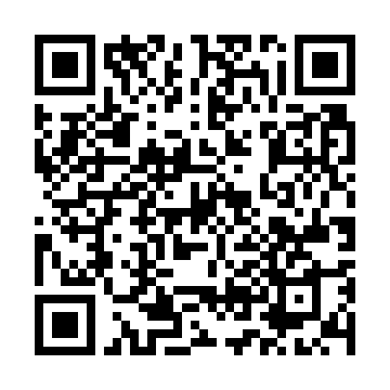  QR-DCL1SPRBJQV | КУПОН УЧАСТНИКА РОЗЫГРЫША  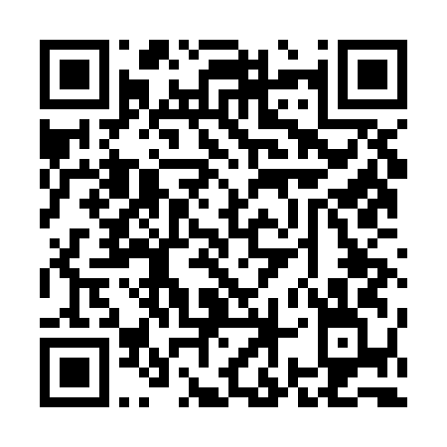  QR-22VDP0LXVTK | КУПОН УЧАСТНИКА РОЗЫГРЫША  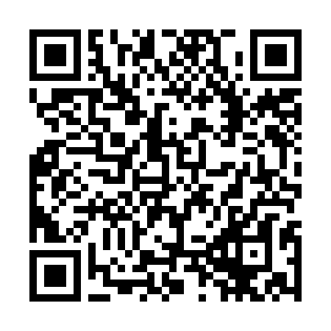  QR-C6OHAZW4QW6
КУПОН УЧАСТНИКА РОЗЫГРЫША  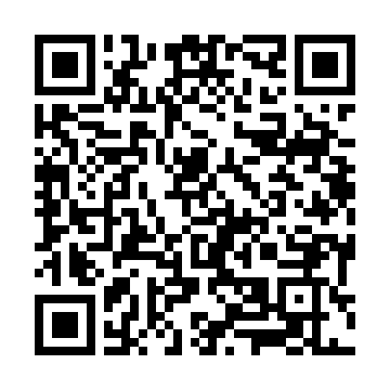  QR-SSR0HFAUCVT | КУПОН УЧАСТНИКА РОЗЫГРЫША  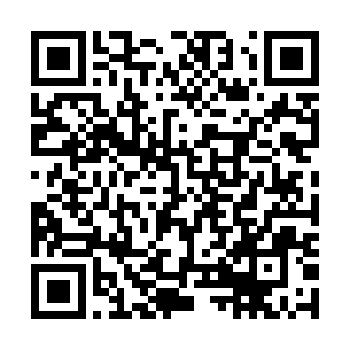  QR-XT8V94JJ8FQ | КУПОН УЧАСТНИКА РОЗЫГРЫША  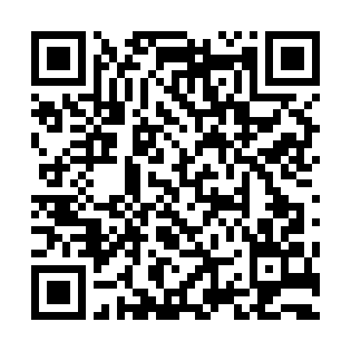  QR-Y0CK61A0JO3
КУПОН УЧАСТНИКА РОЗЫГРЫША  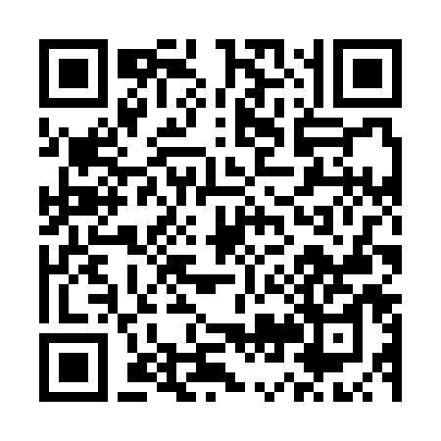  QR-KU0H5XQM0N0 | КУПОН УЧАСТНИКА РОЗЫГРЫША  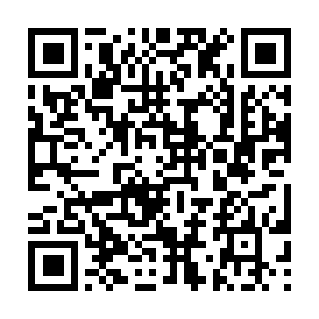  QR-4EVWRFG7LZU | КУПОН УЧАСТНИКА РОЗЫГРЫША  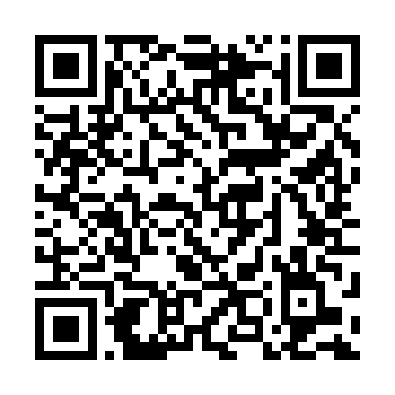  QR-HJOFQUSEY0A
КУПОН УЧАСТНИКА РОЗЫГРЫША  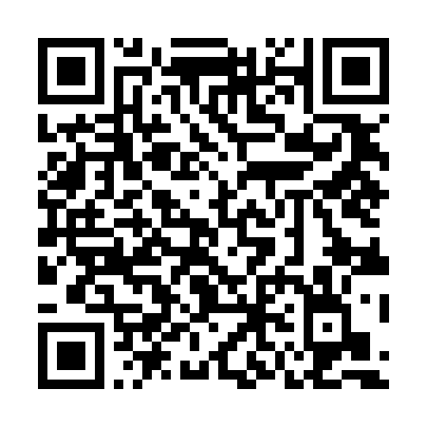  QR-0CHV9F4L4CO | КУПОН УЧАСТНИКА РОЗЫГРЫША  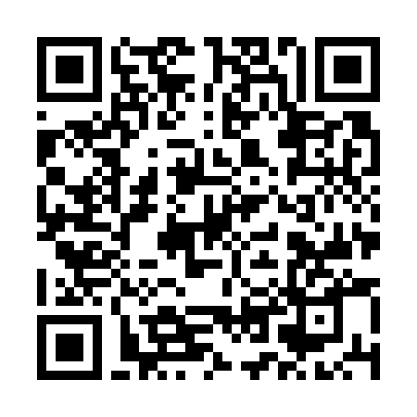  QR-O7M38ORCE7R | КУПОН УЧАСТНИКА РОЗЫГРЫША  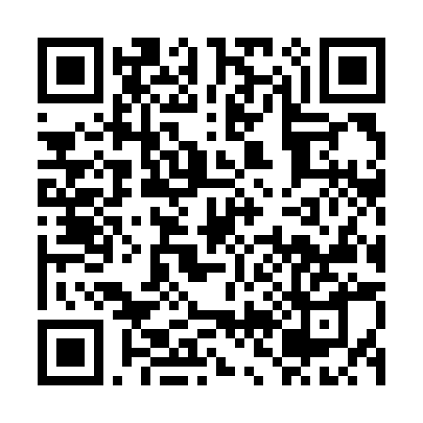  QR-GQWAOEE15GT

КУПОН УЧАСТНИКА РОЗЫГРЫША  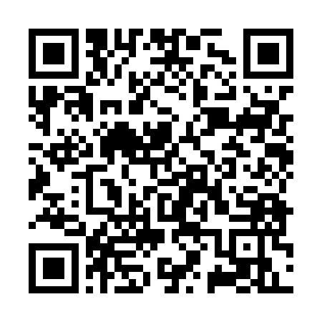  QR-VD18CL0GEL2 | КУПОН УЧАСТНИКА РОЗЫГРЫША  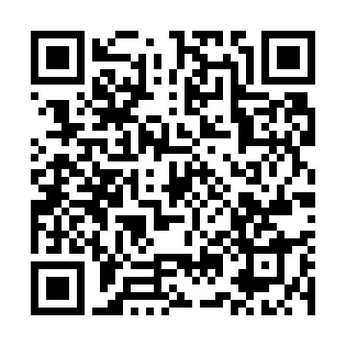  QR-FTMI36ZRYQD | КУПОН УЧАСТНИКА РОЗЫГРЫША  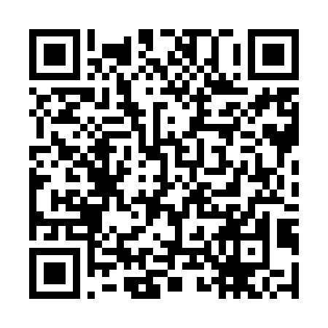  QR-OBJW2CIW1Q5
КУПОН УЧАСТНИКА РОЗЫГРЫША  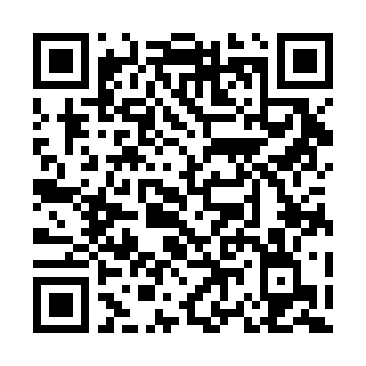  QR-RW07CB1T3SJ | КУПОН УЧАСТНИКА РОЗЫГРЫША  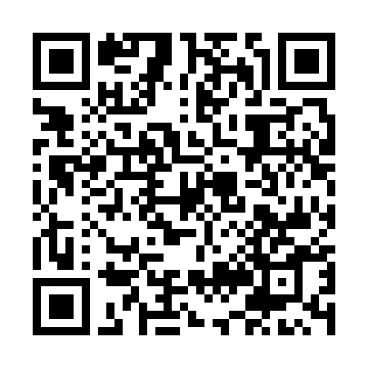  QR-WDNVIXFYZ8W | КУПОН УЧАСТНИКА РОЗЫГРЫША  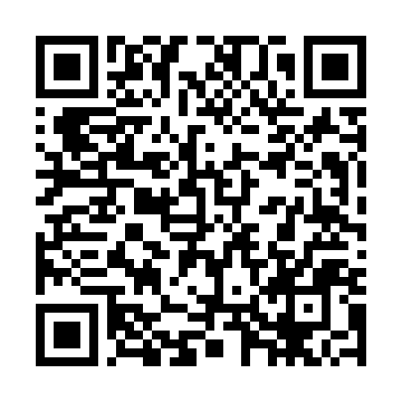  QR-OHMME7T85NU
КУПОН УЧАСТНИКА РОЗЫГРЫША  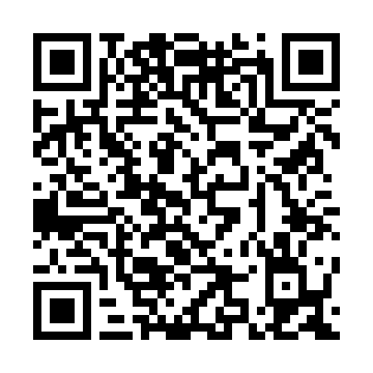  QR-A498X0YJSSH | КУПОН УЧАСТНИКА РОЗЫГРЫША  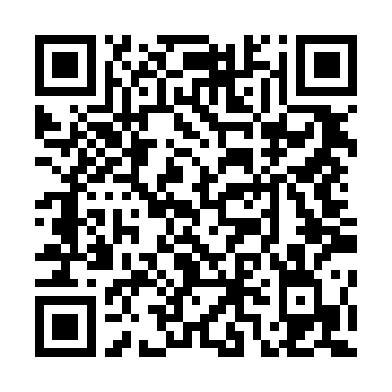  QR-8JK9C6XL67N | КУПОН УЧАСТНИКА РОЗЫГРЫША  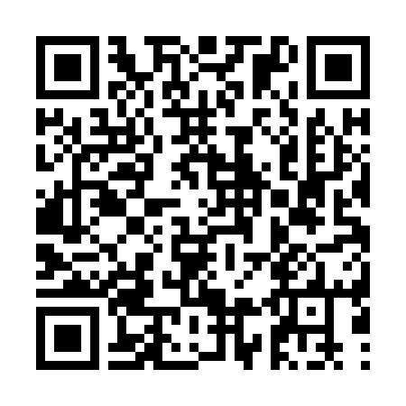  QR-5KBDSZ2YDKB
КУПОН УЧАСТНИКА РОЗЫГРЫША  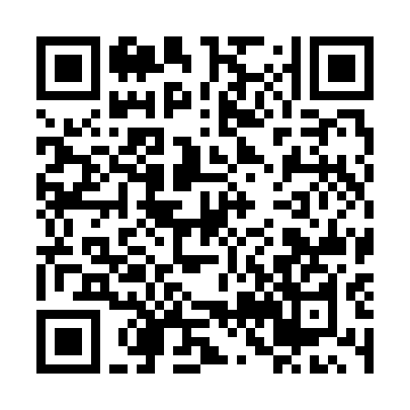  QR-HO23B9L85U5 | КУПОН УЧАСТНИКА РОЗЫГРЫША  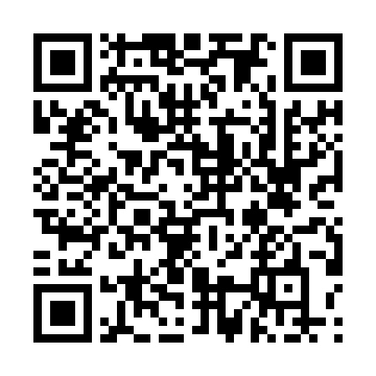  QR-DOBMYAFXXP0 | КУПОН УЧАСТНИКА РОЗЫГРЫША  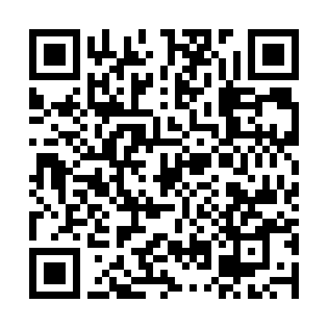  QR-32DJ2WIG68Z

КУПОН УЧАСТНИКА РОЗЫГРЫША  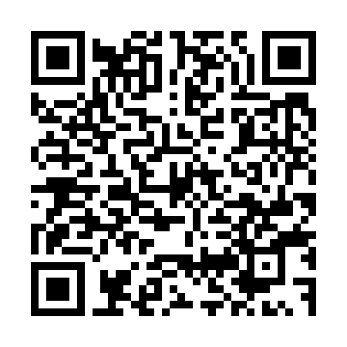  QR-DPDP6XS4NZY | КУПОН УЧАСТНИКА РОЗЫГРЫША  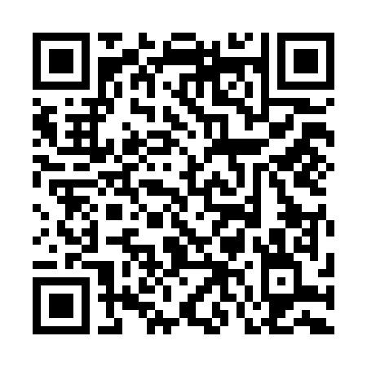  QR-6SEFWS0O4HB | КУПОН УЧАСТНИКА РОЗЫГРЫША  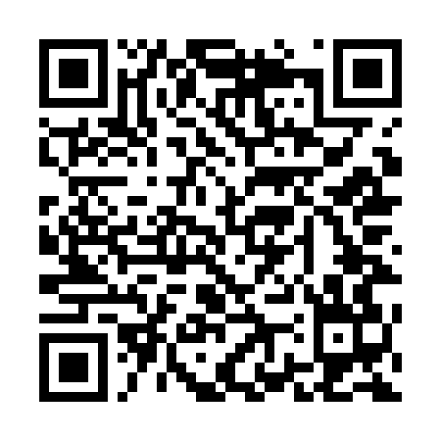  QR-F6VC04ESO65
КУПОН УЧАСТНИКА РОЗЫГРЫША  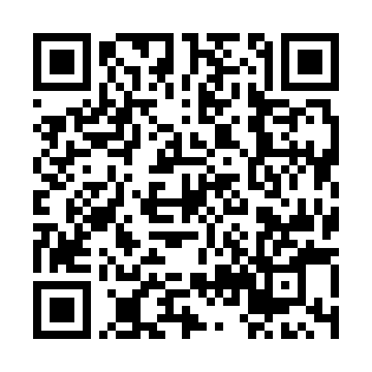  QR-R5ARXIMH96W | КУПОН УЧАСТНИКА РОЗЫГРЫША  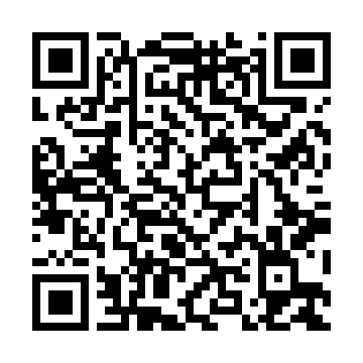  QR-B8QJTFSGSNH | КУПОН УЧАСТНИКА РОЗЫГРЫША  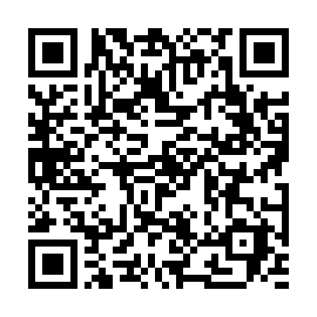  QR-QO6U12W3426
КУПОН УЧАСТНИКА РОЗЫГРЫША  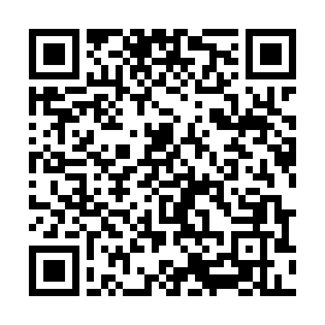  QR-QPXBIXM1S8V | КУПОН УЧАСТНИКА РОЗЫГРЫША  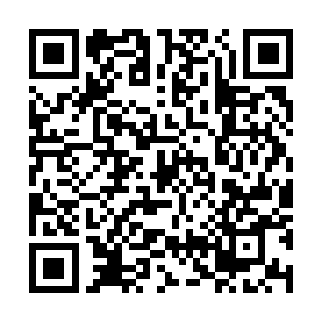  QR-50UBZQN1XXV | КУПОН УЧАСТНИКА РОЗЫГРЫША  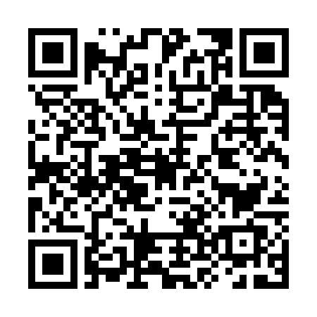  QR-KUU9T78J8VM
КУПОН УЧАСТНИКА РОЗЫГРЫША  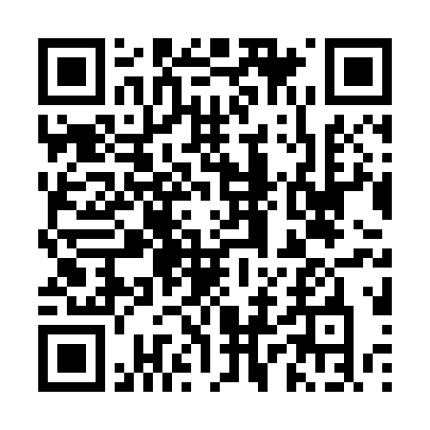  QR-L44E0OCGSQ9 | КУПОН УЧАСТНИКА РОЗЫГРЫША  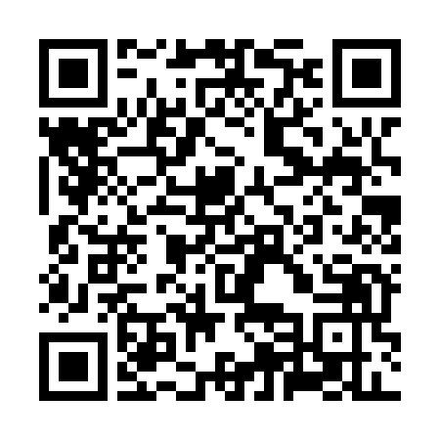  QR-ER8DGNZ25G6 | КУПОН УЧАСТНИКА РОЗЫГРЫША  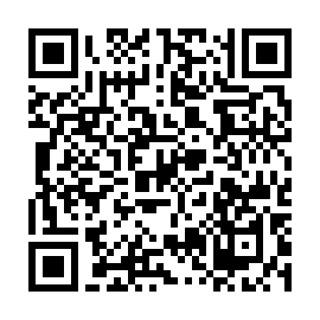  QR-SU12I3I9F74

КУПОН УЧАСТНИКА РОЗЫГРЫША  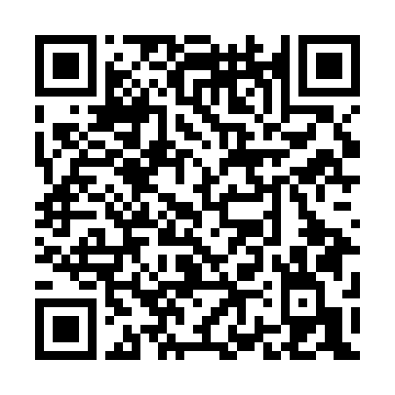  QR-3QQ2CTEUCLL | КУПОН УЧАСТНИКА РОЗЫГРЫША  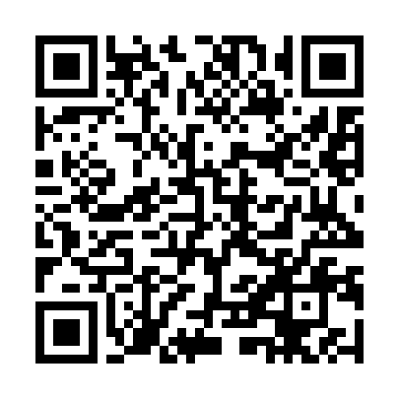  QR-PY6EBL8CNGD | КУПОН УЧАСТНИКА РОЗЫГРЫША  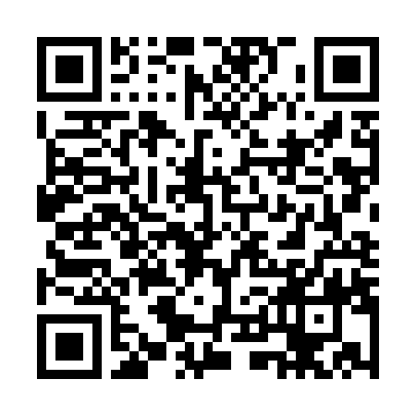  QR-RVA0PB8K49F
КУПОН УЧАСТНИКА РОЗЫГРЫША  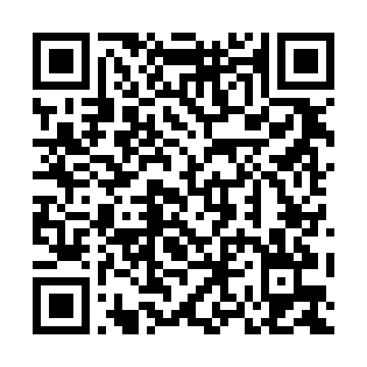  QR-DAI1LA1L9R8 | КУПОН УЧАСТНИКА РОЗЫГРЫША  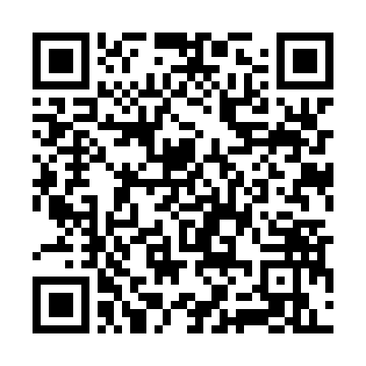  QR-JH6DC9NCV52 | КУПОН УЧАСТНИКА РОЗЫГРЫША  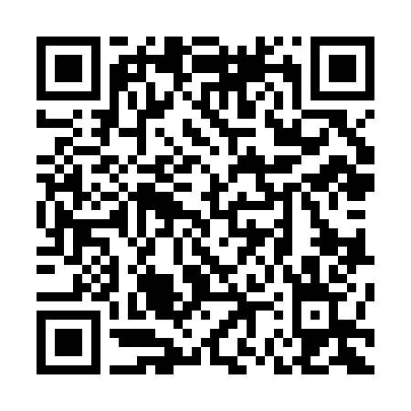  QR-0DMNE46TKJT
КУПОН УЧАСТНИКА РОЗЫГРЫША  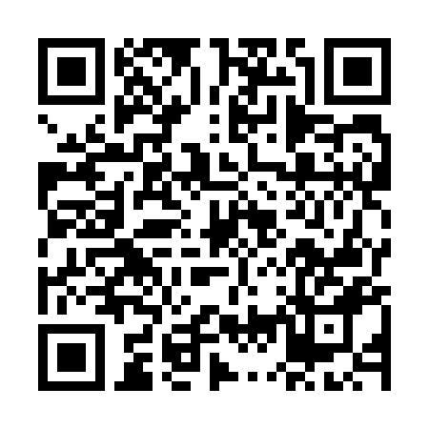  QR-04IOEKIUZLN | КУПОН УЧАСТНИКА РОЗЫГРЫША  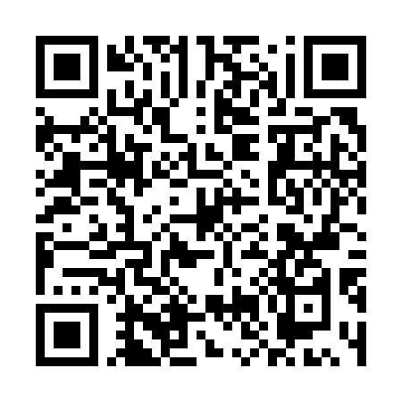  QR-UF6TRR11DC1 | КУПОН УЧАСТНИКА РОЗЫГРЫША  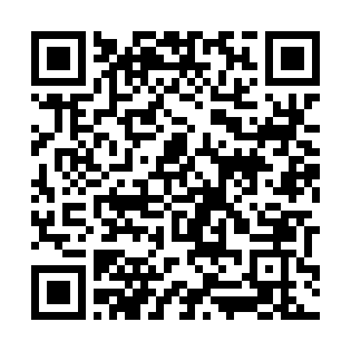  QR-8VJS7IESNWU
КУПОН УЧАСТНИКА РОЗЫГРЫША  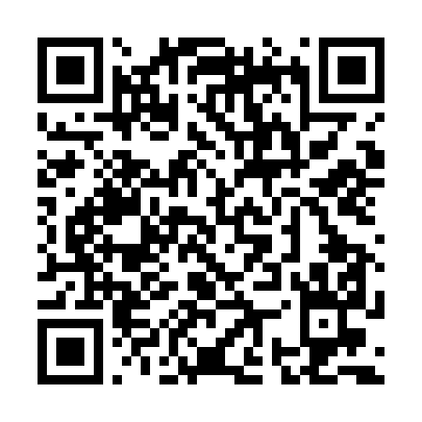  QR-MTTB9PJSDM7 | КУПОН УЧАСТНИКА РОЗЫГРЫША  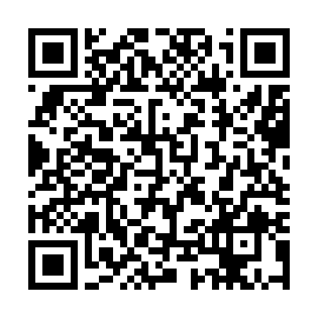  QR-FP4K521SERI | КУПОН УЧАСТНИКА РОЗЫГРЫША  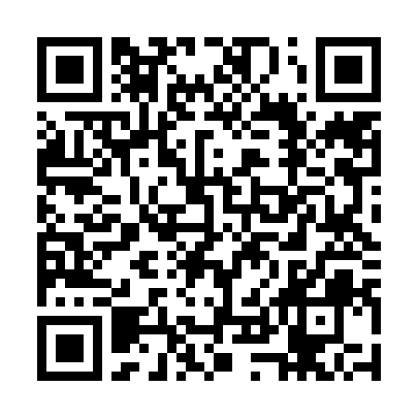  QR-74PK8S6FPFE

КУПОН УЧАСТНИКА РОЗЫГРЫША  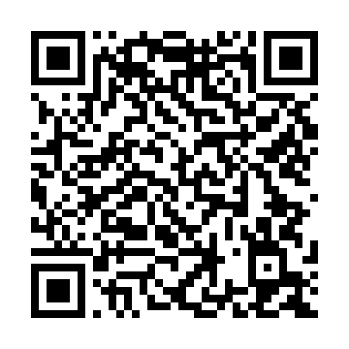  QR-NEMAOXOXTDH | КУПОН УЧАСТНИКА РОЗЫГРЫША  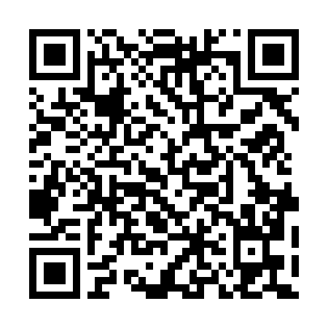  QR-G6L4CF9LEH6 | КУПОН УЧАСТНИКА РОЗЫГРЫША  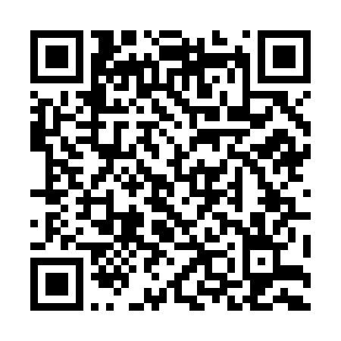  QR-PTRQ4EGDMUR
КУПОН УЧАСТНИКА РОЗЫГРЫША  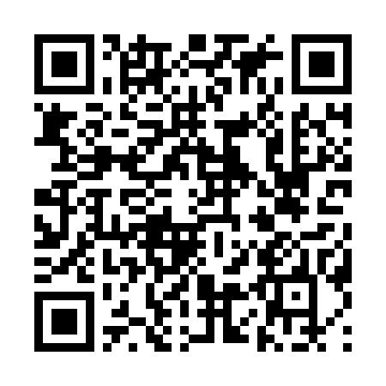  QR-EPT6ZZOZYNZ | КУПОН УЧАСТНИКА РОЗЫГРЫША  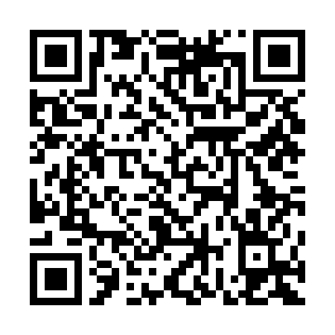  QR-6VCG72TXVET | КУПОН УЧАСТНИКА РОЗЫГРЫША  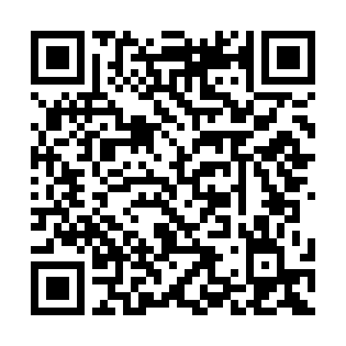  QR-4AFE2YEKJ1D
КУПОН УЧАСТНИКА РОЗЫГРЫША  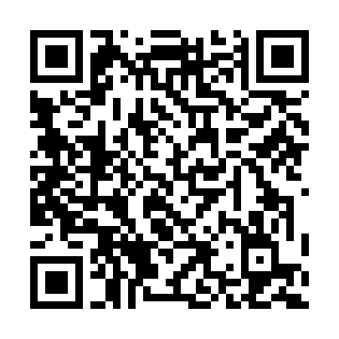  QR-CI8L0INNUIJ | КУПОН УЧАСТНИКА РОЗЫГРЫША  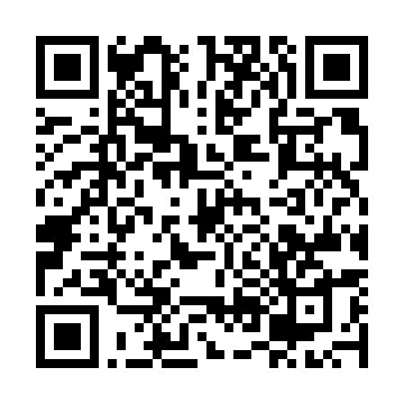  QR-EIFIC5NC0SZ | КУПОН УЧАСТНИКА РОЗЫГРЫША  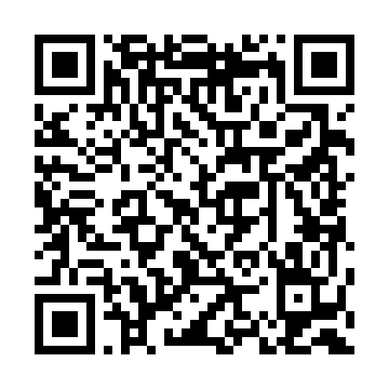  QR-5DGU001F99P
КУПОН УЧАСТНИКА РОЗЫГРЫША  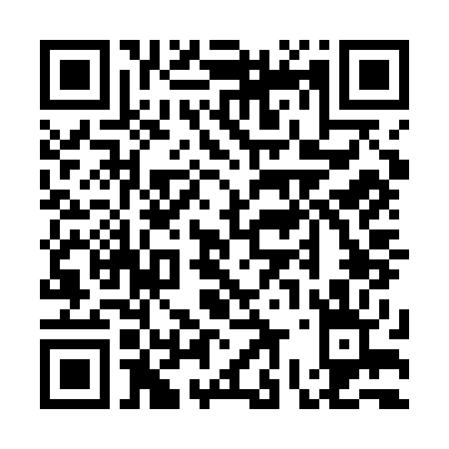  QR-QPBUDXXRG1W | КУПОН УЧАСТНИКА РОЗЫГРЫША  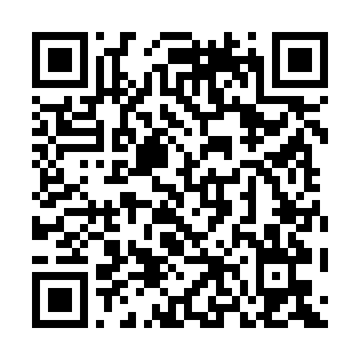  QR-X40H9C9NYR4 | КУПОН УЧАСТНИКА РОЗЫГРЫША  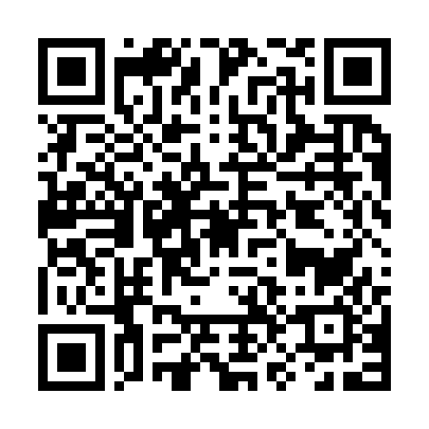  QR-INGFUB0X087

КУПОН УЧАСТНИКА РОЗЫГРЫША  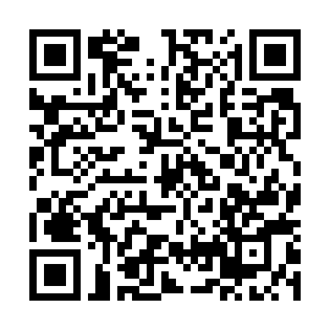  QR-0NRA99JGKJT | КУПОН УЧАСТНИКА РОЗЫГРЫША  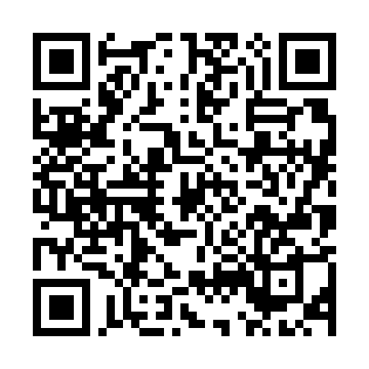  QR-QQTFEIWS8IV | КУПОН УЧАСТНИКА РОЗЫГРЫША  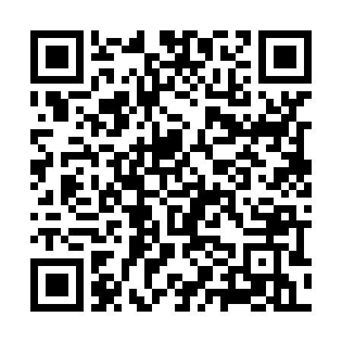  QR-POFTYZSJBOZ
КУПОН УЧАСТНИКА РОЗЫГРЫША  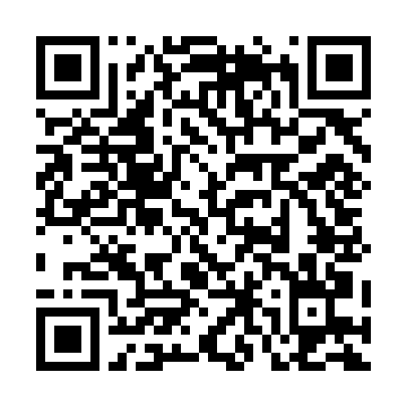  QR-VDUE7O0LJ05 | КУПОН УЧАСТНИКА РОЗЫГРЫША  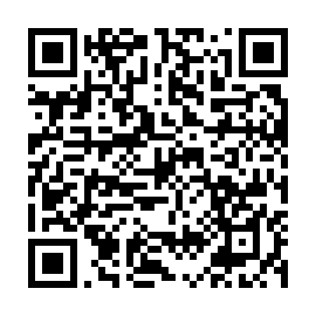  QR-KJ1WO4AQP44 | КУПОН УЧАСТНИКА РОЗЫГРЫША  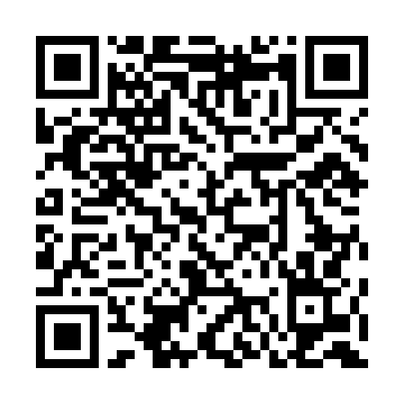  QR-6PG6C34BBFP
КУПОН УЧАСТНИКА РОЗЫГРЫША  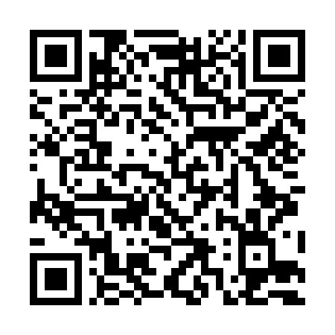  QR-FMMGTLPJZGO | КУПОН УЧАСТНИКА РОЗЫГРЫША  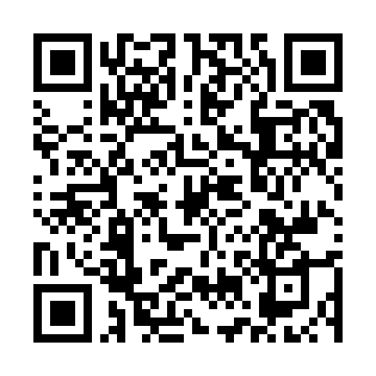  QR-7HBNQF2PS1P | КУПОН УЧАСТНИКА РОЗЫГРЫША  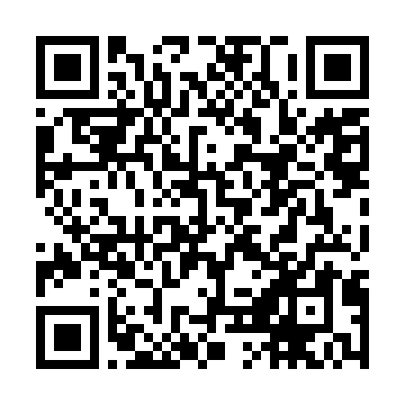  QR-52O41ICDG27
КУПОН УЧАСТНИКА РОЗЫГРЫША  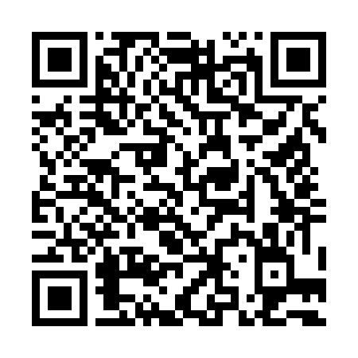  QR-F4IHVJYIU9K | КУПОН УЧАСТНИКА РОЗЫГРЫША  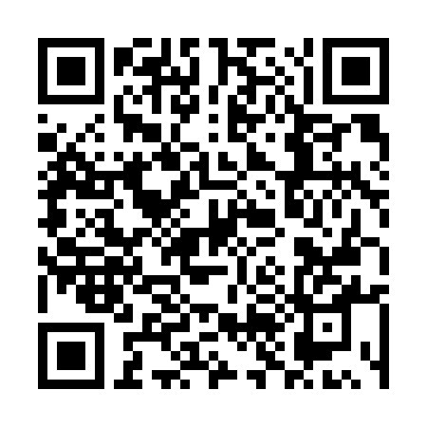  QR-6136PD632DQ | КУПОН УЧАСТНИКА РОЗЫГРЫША  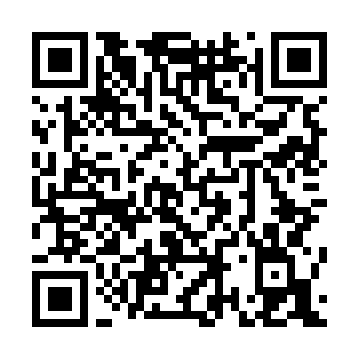  QR-3J2V98P9KFL

КУПОН УЧАСТНИКА РОЗЫГРЫША  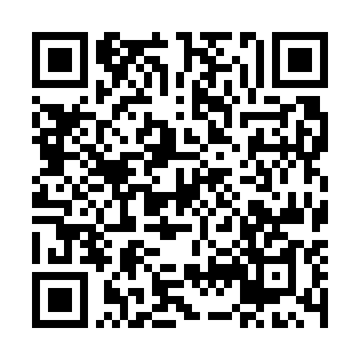  QR-YGD3C9KSI07 | КУПОН УЧАСТНИКА РОЗЫГРЫША  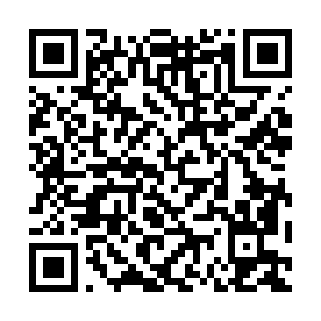  QR-N0C4EB6SRL8 | КУПОН УЧАСТНИКА РОЗЫГРЫША  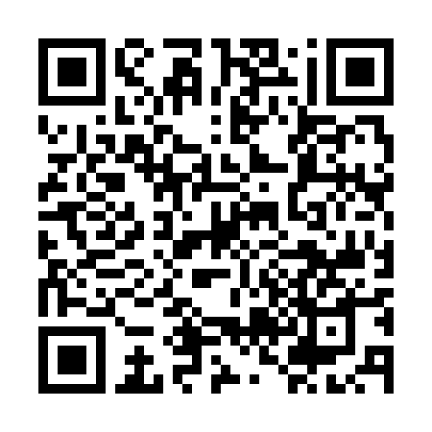  QR-D688VPM805R
КУПОН УЧАСТНИКА РОЗЫГРЫША  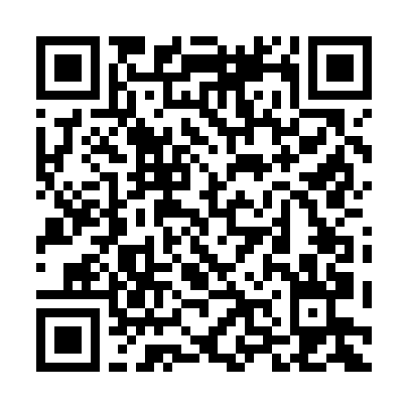  QR-NEOJ5CAFVP4 | КУПОН УЧАСТНИКА РОЗЫГРЫША  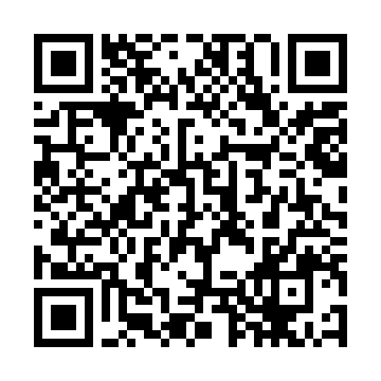  QR-M3NU6SQ5OZQ | КУПОН УЧАСТНИКА РОЗЫГРЫША  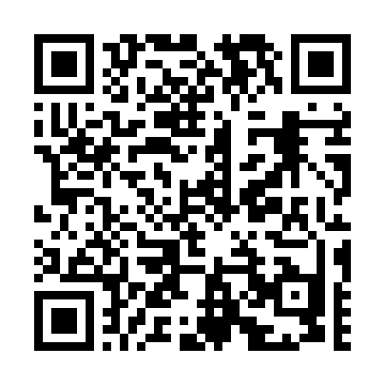  QR-E0JZTABUN37
КУПОН УЧАСТНИКА РОЗЫГРЫША  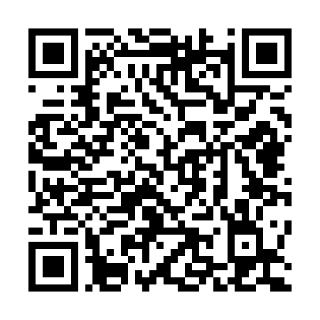  QR-4RXIM2OKL3F | КУПОН УЧАСТНИКА РОЗЫГРЫША  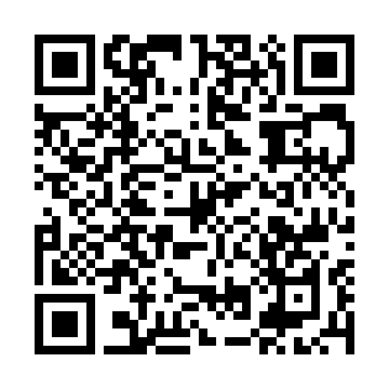  QR-GIZU36KE552 | КУПОН УЧАСТНИКА РОЗЫГРЫША  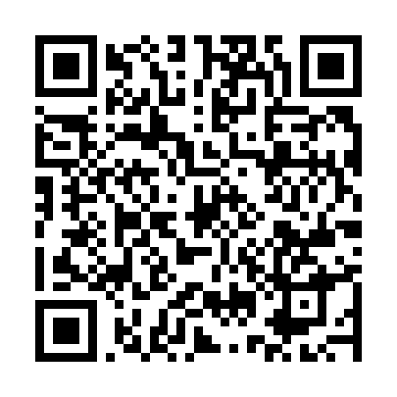  QR-0XLNAFXP9YJ
КУПОН УЧАСТНИКА РОЗЫГРЫША  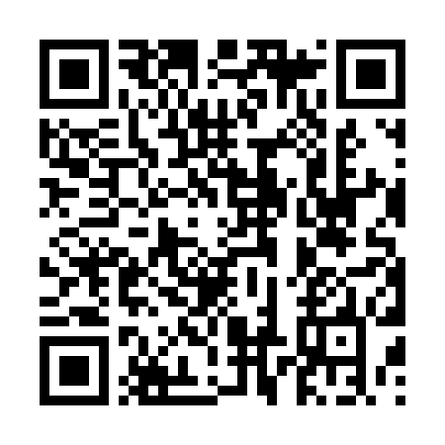  QR-EH5T3CSC1JY | КУПОН УЧАСТНИКА РОЗЫГРЫША  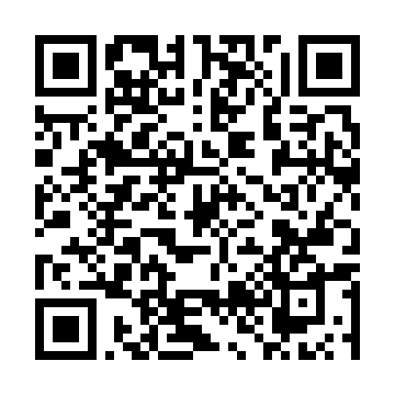  QR-JFBA0P59ACX | КУПОН УЧАСТНИКА РОЗЫГРЫША  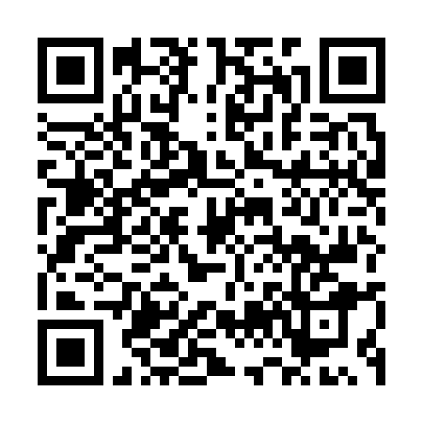  QR-8JNOOK6XP0A

КУПОН УЧАСТНИКА РОЗЫГРЫША  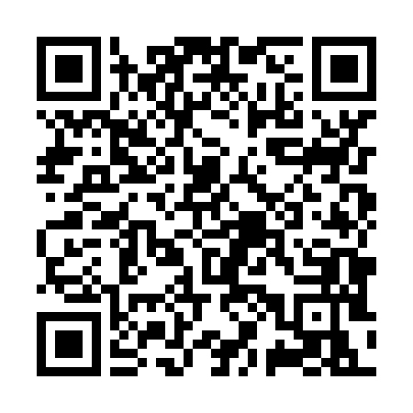  QR-JNVRYT2JMX3 | КУПОН УЧАСТНИКА РОЗЫГРЫША  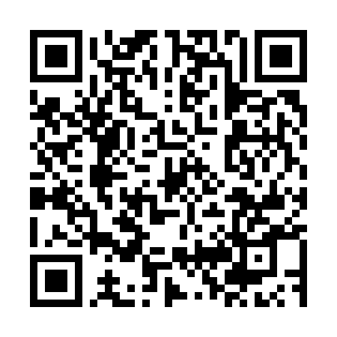  QR-P7MDTHH1IXX | КУПОН УЧАСТНИКА РОЗЫГРЫША  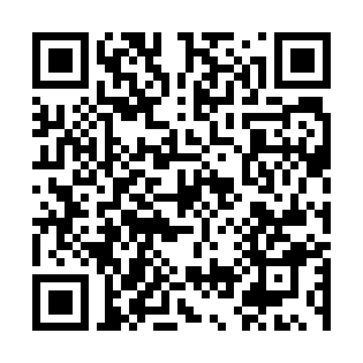  QR-QJ6RQTEEZXA
КУПОН УЧАСТНИКА РОЗЫГРЫША  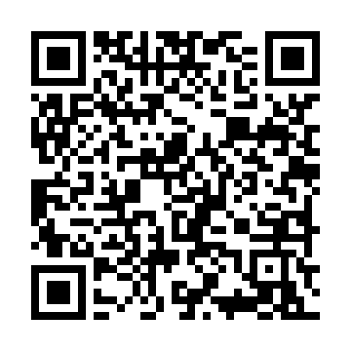  QR-VJ69DM5JV1S | КУПОН УЧАСТНИКА РОЗЫГРЫША  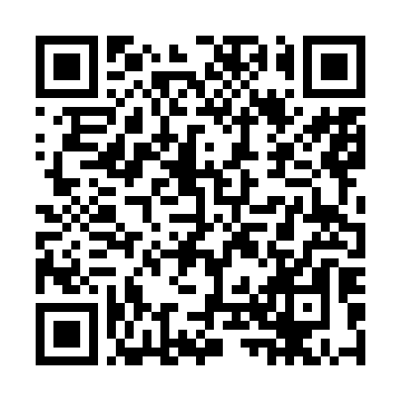  QR-T9PJM1ZWAE9 | КУПОН УЧАСТНИКА РОЗЫГРЫША  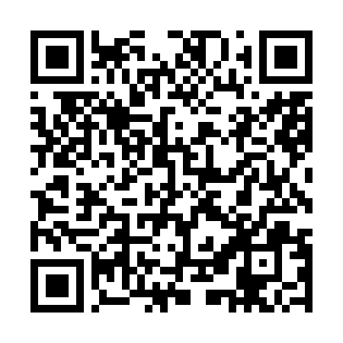  QR-1ZT9EM8WBVU
КУПОН УЧАСТНИКА РОЗЫГРЫША  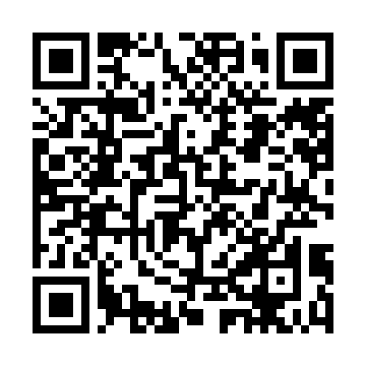  QR-CHYLGOPVRA3 | КУПОН УЧАСТНИКА РОЗЫГРЫША  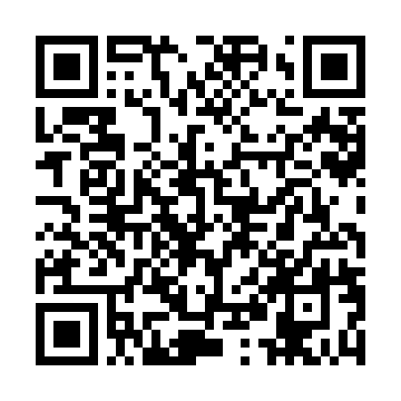  QR-8L11ME7ZZ9S | КУПОН УЧАСТНИКА РОЗЫГРЫША  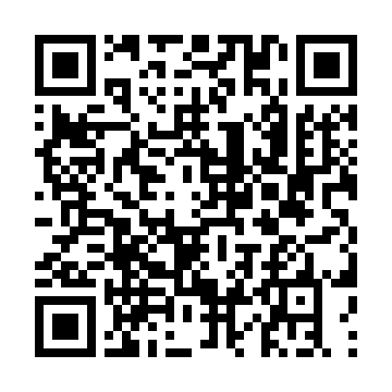  QR-6CN9ZJQTNSS
КУПОН УЧАСТНИКА РОЗЫГРЫША  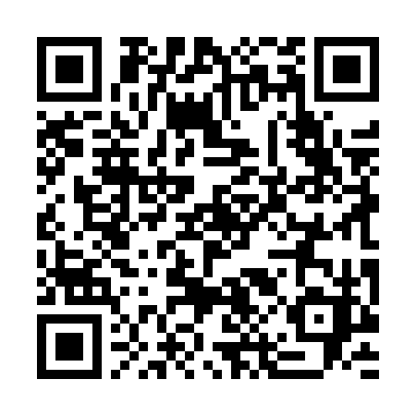  QR-5A8MNTLFT96 | КУПОН УЧАСТНИКА РОЗЫГРЫША  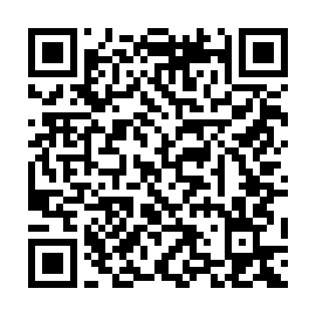  QR-FC7QZJAJ74T | КУПОН УЧАСТНИКА РОЗЫГРЫША  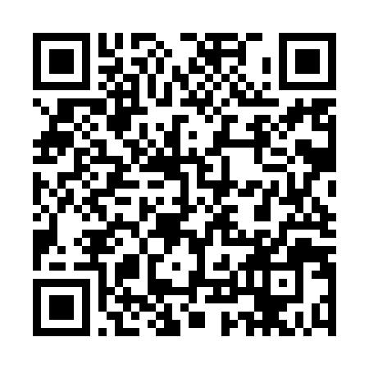  QR-WFCSDB1G6TS

КУПОН УЧАСТНИКА РОЗЫГРЫША  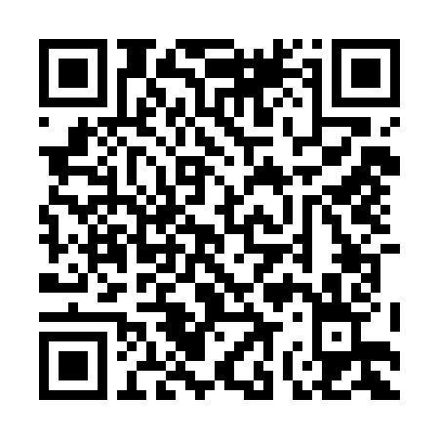  QR-6XLZTIXW4ZT | КУПОН УЧАСТНИКА РОЗЫГРЫША  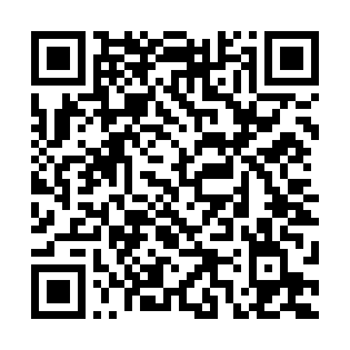  QR-XHKOUTXKC0N | КУПОН УЧАСТНИКА РОЗЫГРЫША  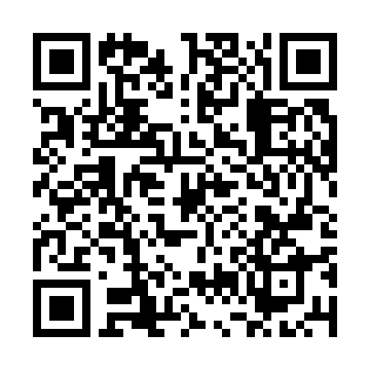  QR-W92J2S4PVAB
КУПОН УЧАСТНИКА РОЗЫГРЫША  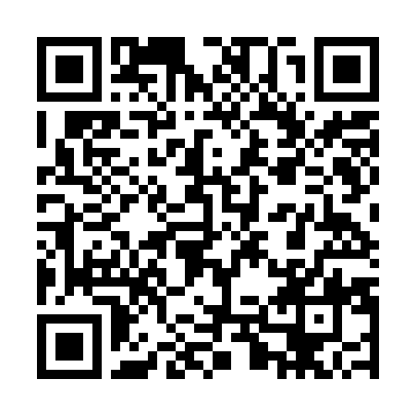  QR-O0KLDF85WAE | КУПОН УЧАСТНИКА РОЗЫГРЫША  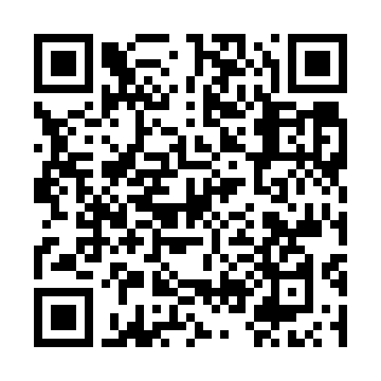  QR-G816RTMFE18 | КУПОН УЧАСТНИКА РОЗЫГРЫША  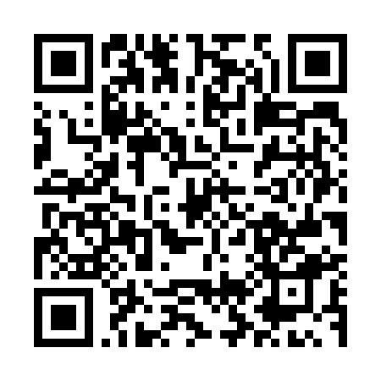  QR-I0FHG4R5LXM
КУПОН УЧАСТНИКА РОЗЫГРЫША  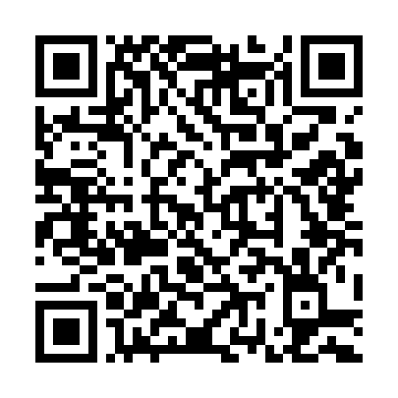  QR-MMSTNBWWH5B | КУПОН УЧАСТНИКА РОЗЫГРЫША  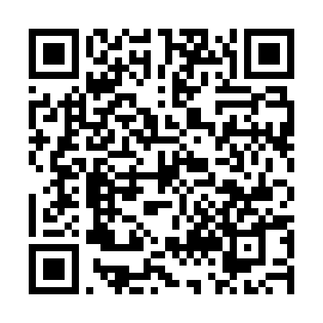  QR-YY8ZLX7Z2WZ | КУПОН УЧАСТНИКА РОЗЫГРЫША  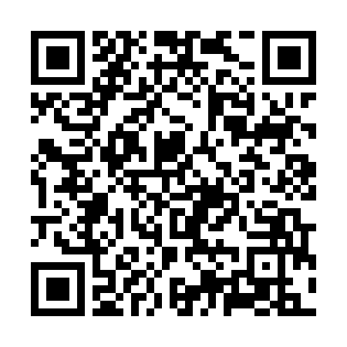  QR-WLAVI8R0OK7
КУПОН УЧАСТНИКА РОЗЫГРЫША  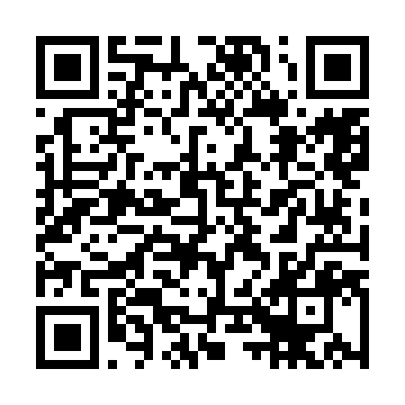  QR-3TRIPTJVLEN | КУПОН УЧАСТНИКА РОЗЫГРЫША  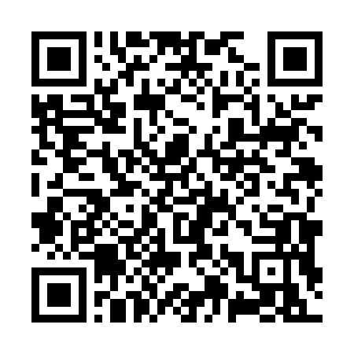  QR-YL7I6T28B83 | КУПОН УЧАСТНИКА РОЗЫГРЫША  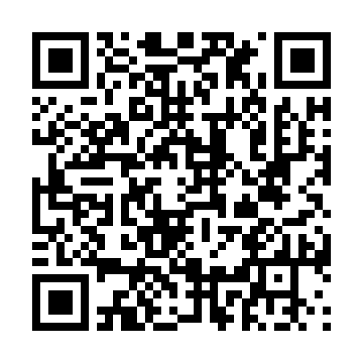  QR-UD66XXWIATE

КУПОН УЧАСТНИКА РОЗЫГРЫША  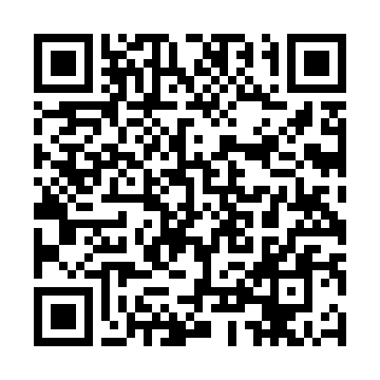  QR-TAR5NT5K8GQ | КУПОН УЧАСТНИКА РОЗЫГРЫША  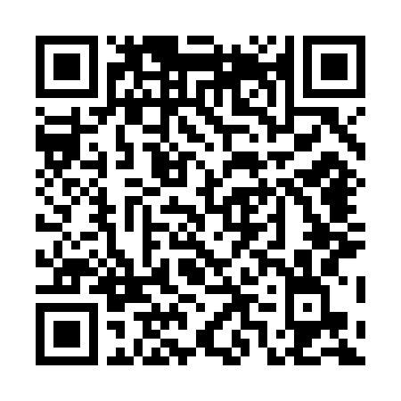  QR-VQAJANPDL6E | КУПОН УЧАСТНИКА РОЗЫГРЫША  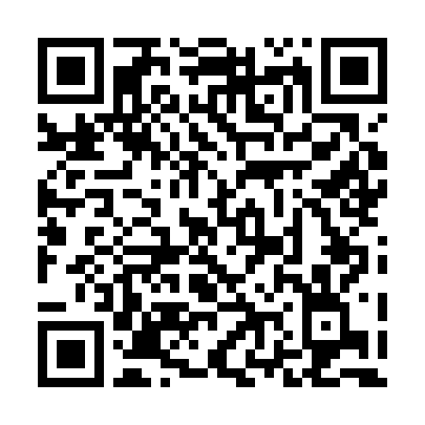  QR-FDCRSCGVXWK
КУПОН УЧАСТНИКА РОЗЫГРЫША  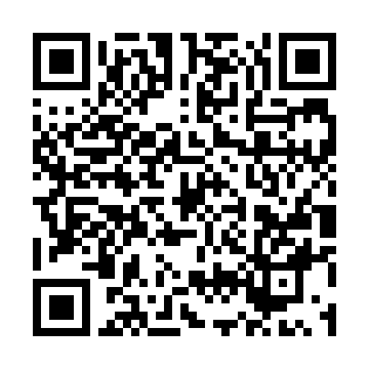  QR-QI4OZAST1DI | КУПОН УЧАСТНИКА РОЗЫГРЫША  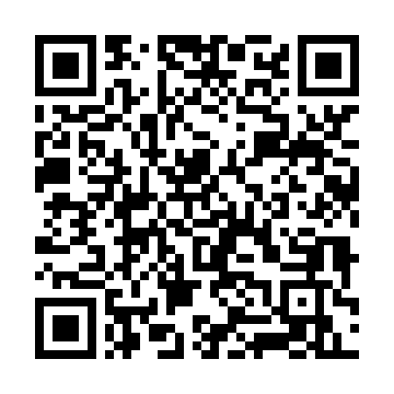  QR-CS5XCMLZWHR | КУПОН УЧАСТНИКА РОЗЫГРЫША  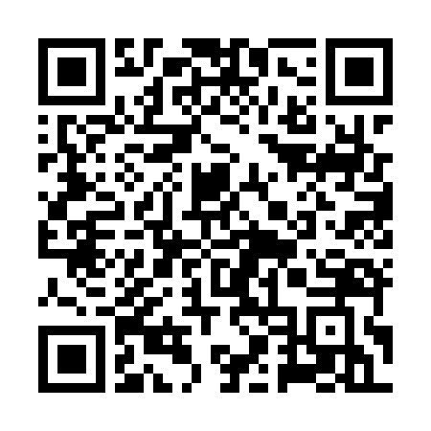  QR-BHRVJNXAJEJ
КУПОН УЧАСТНИКА РОЗЫГРЫША  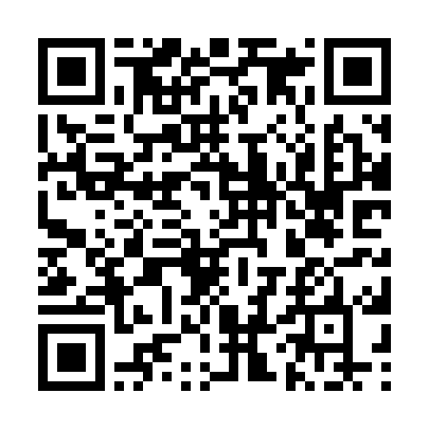  QR-EX6MROO2LAP | КУПОН УЧАСТНИКА РОЗЫГРЫША  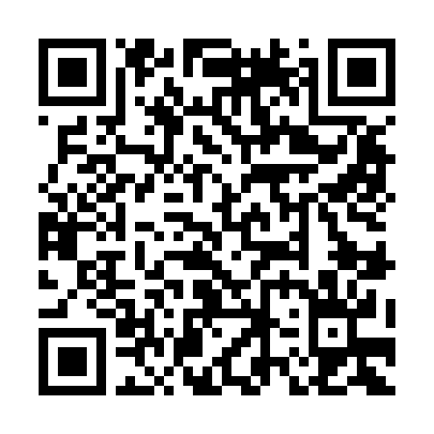  QR-080BFN080A4 | КУПОН УЧАСТНИКА РОЗЫГРЫША  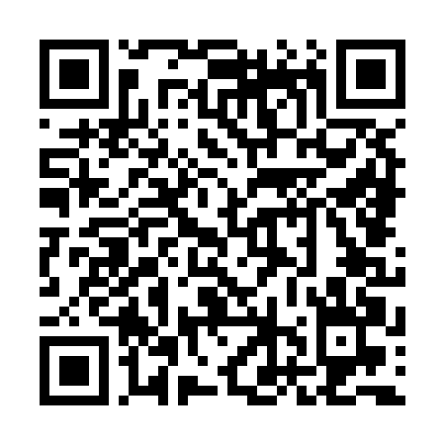  QR-2E13KWN8X07
КУПОН УЧАСТНИКА РОЗЫГРЫША  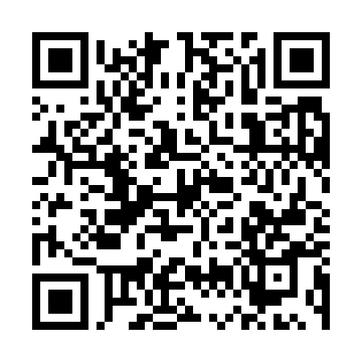  QR-6NEWA31TBHQ | КУПОН УЧАСТНИКА РОЗЫГРЫША  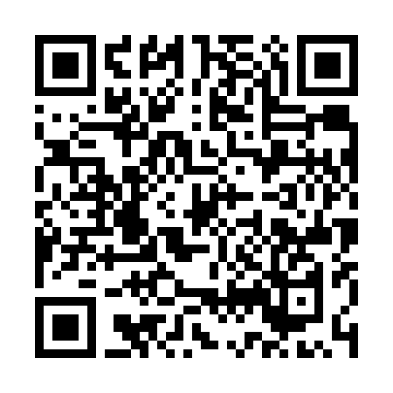  QR-AYWNKIPV4Y3 | КУПОН УЧАСТНИКА РОЗЫГРЫША  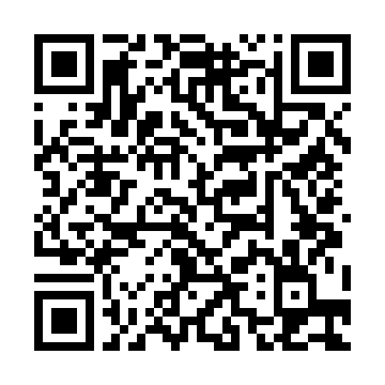  QR-8ZJBVLHEQ5I

КУПОН УЧАСТНИКА РОЗЫГРЫША  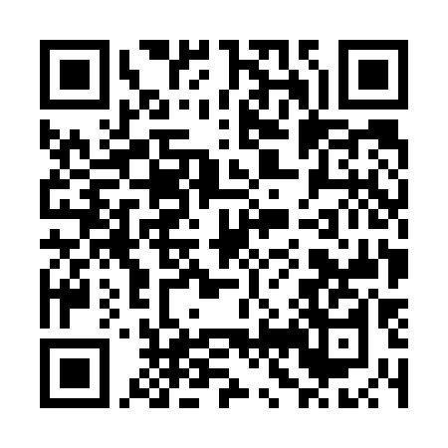  QR-L0NIB9T7T70 | КУПОН УЧАСТНИКА РОЗЫГРЫША  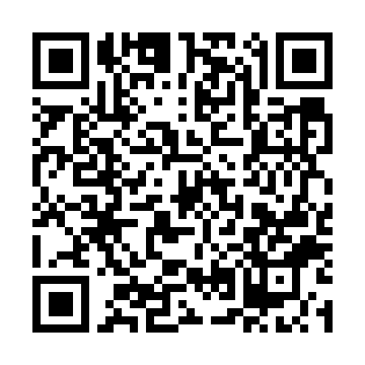  QR-4EWHJ3JFNNL | КУПОН УЧАСТНИКА РОЗЫГРЫША  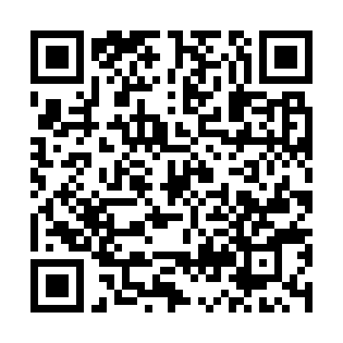  QR-J9DOKXQNGJW
КУПОН УЧАСТНИКА РОЗЫГРЫША  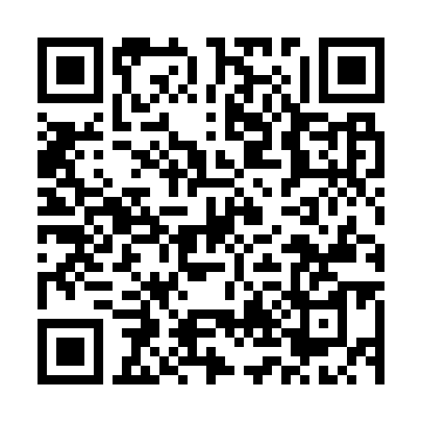  QR-B6C8DE2NGB4 | КУПОН УЧАСТНИКА РОЗЫГРЫША  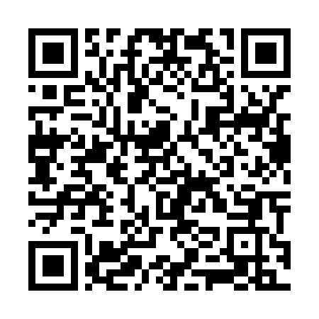  QR-KILMOKINCJW | КУПОН УЧАСТНИКА РОЗЫГРЫША  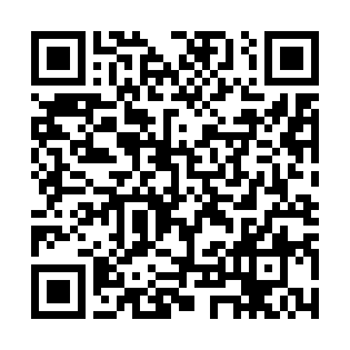  QR-KEY08R4CL3G
КУПОН УЧАСТНИКА РОЗЫГРЫША  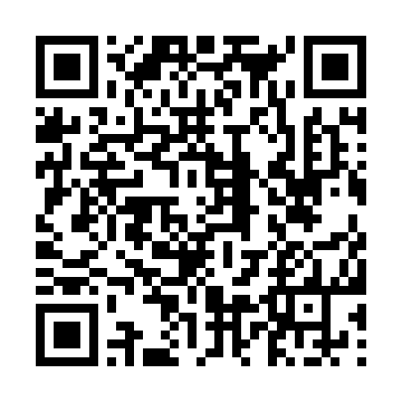  QR-L55CWKQJG9H | КУПОН УЧАСТНИКА РОЗЫГРЫША  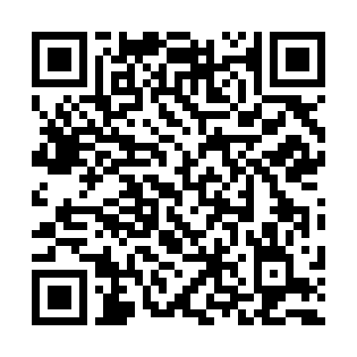  QR-TAM1OSGLNKK | КУПОН УЧАСТНИКА РОЗЫГРЫША  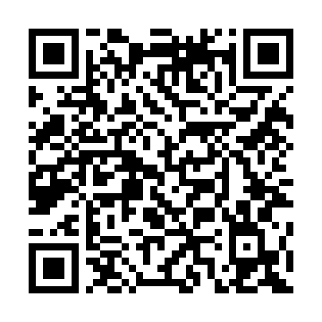  QR-CBE3C4PA1VD
КУПОН УЧАСТНИКА РОЗЫГРЫША  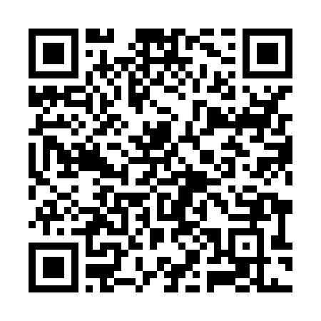  QR-PHBHMTHOJKD | КУПОН УЧАСТНИКА РОЗЫГРЫША  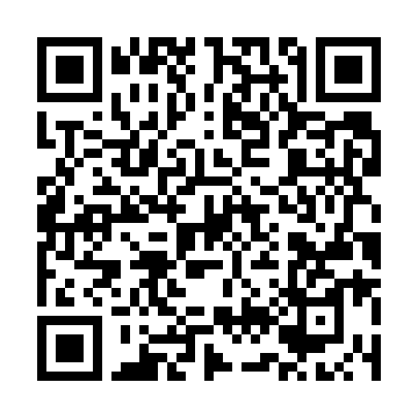  QR-P5K02EZWNJ0 | КУПОН УЧАСТНИКА РОЗЫГРЫША  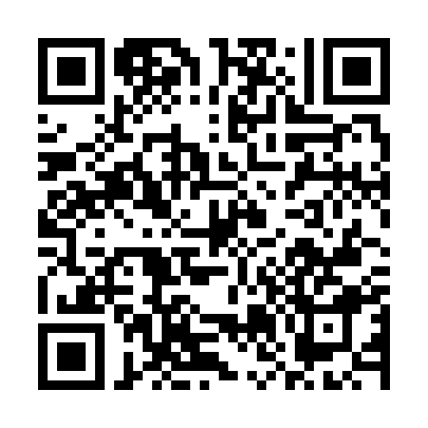  QR-KW3XER187HN

КУПОН УЧАСТНИКА РОЗЫГРЫША  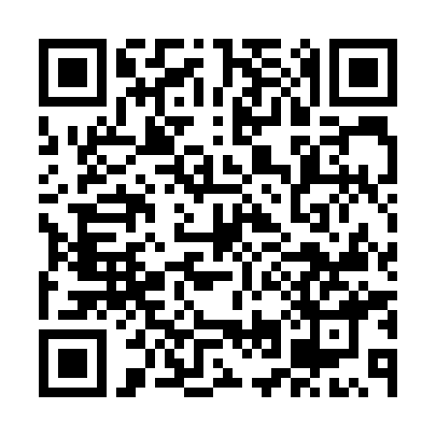  QR-DMSZVWBE3GC | КУПОН УЧАСТНИКА РОЗЫГРЫША  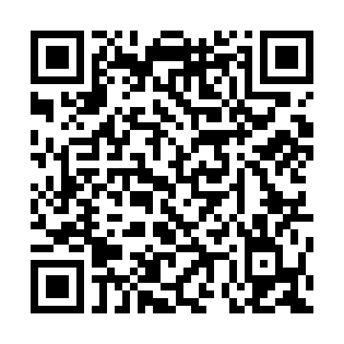  QR-J8E2P52WEEH | КУПОН УЧАСТНИКА РОЗЫГРЫША  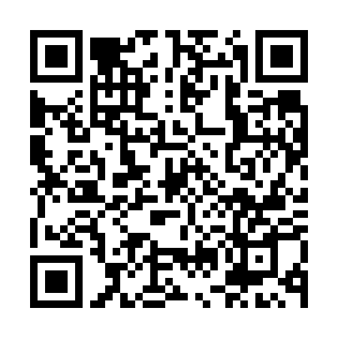  QR-FLYHWBDVYMW
КУПОН УЧАСТНИКА РОЗЫГРЫША  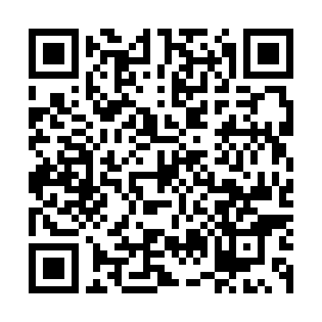  QR-8LZUN3NY92A | КУПОН УЧАСТНИКА РОЗЫГРЫША  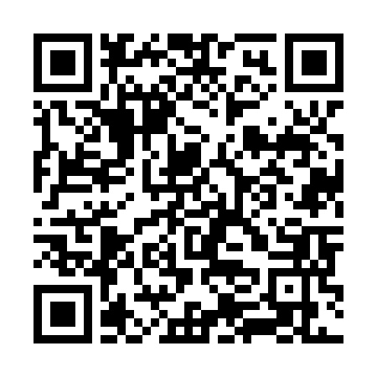  QR-U6QNWKL2VX0 | КУПОН УЧАСТНИКА РОЗЫГРЫША  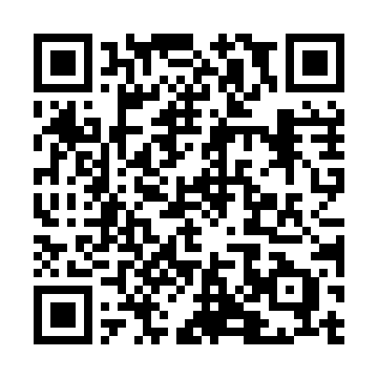  QR-97SDKQUAQMD
КУПОН УЧАСТНИКА РОЗЫГРЫША  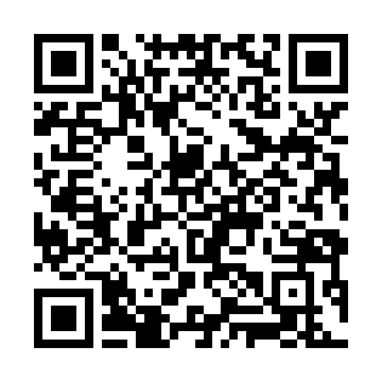  QR-TGDTZ5CZT5E | КУПОН УЧАСТНИКА РОЗЫГРЫША  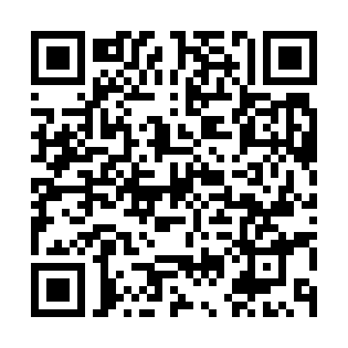  QR-D7J9NFETBCC | КУПОН УЧАСТНИКА РОЗЫГРЫША  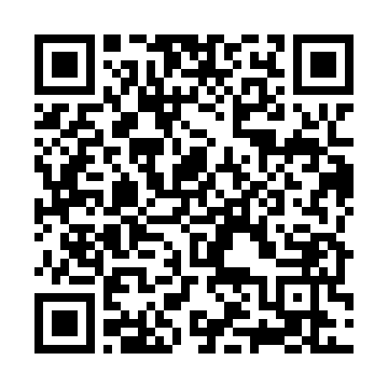  QR-FGDGSL9R468
КУПОН УЧАСТНИКА РОЗЫГРЫША  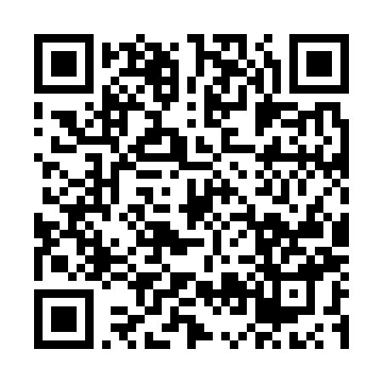  QR-88VMO1ALQOH | КУПОН УЧАСТНИКА РОЗЫГРЫША  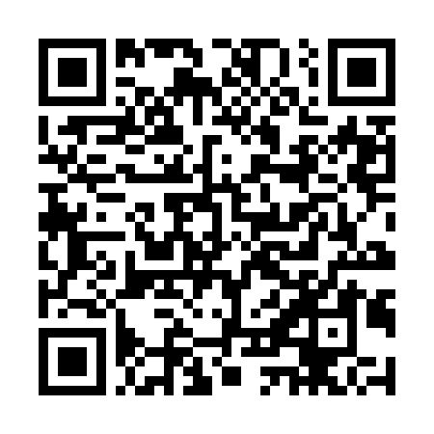  QR-7EW5ZL2JB25 | КУПОН УЧАСТНИКА РОЗЫГРЫША  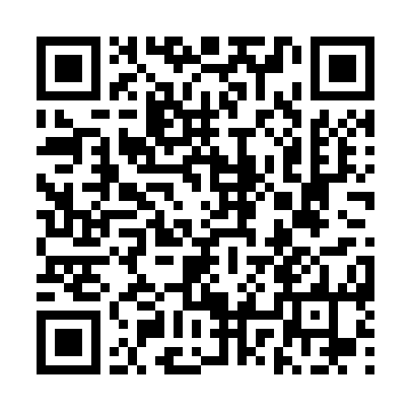  QR-5CILQPMEKYL

КУПОН УЧАСТНИКА РОЗЫГРЫША  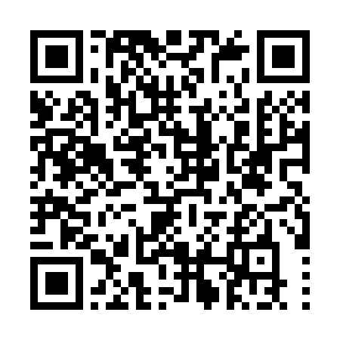  QR-PXXE4AV5NU7 | КУПОН УЧАСТНИКА РОЗЫГРЫША  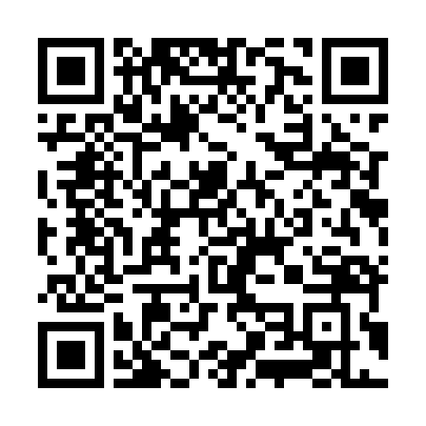  QR-KEH0NNGDW5D | КУПОН УЧАСТНИКА РОЗЫГРЫША  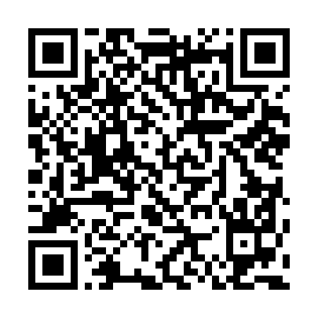  QR-R2GFQ06B4M7
КУПОН УЧАСТНИКА РОЗЫГРЫША  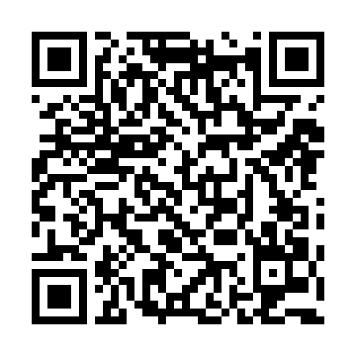  QR-YPTDS3NS9P3 | КУПОН УЧАСТНИКА РОЗЫГРЫША  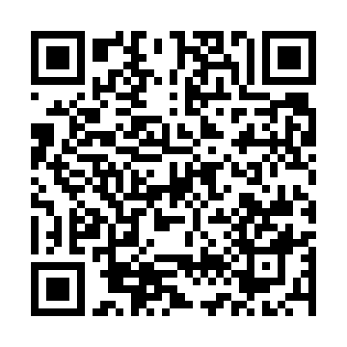  QR-HWL51U2WO4B | КУПОН УЧАСТНИКА РОЗЫГРЫША  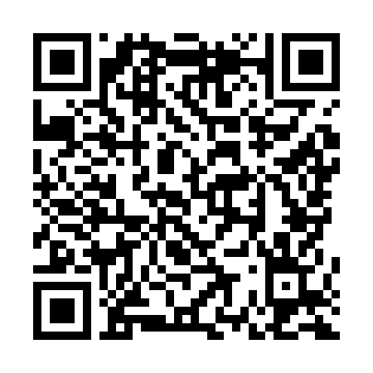  QR-ICL8O97SY5U
КУПОН УЧАСТНИКА РОЗЫГРЫША  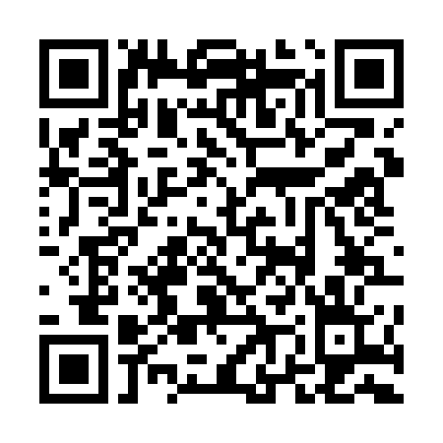  QR-7O3FW5IWJSR | КУПОН УЧАСТНИКА РОЗЫГРЫША  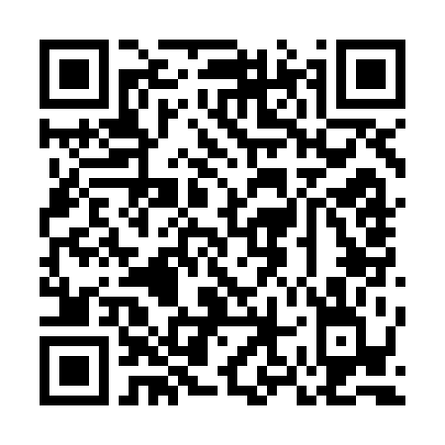  QR-2HUIX11HM1O | КУПОН УЧАСТНИКА РОЗЫГРЫША  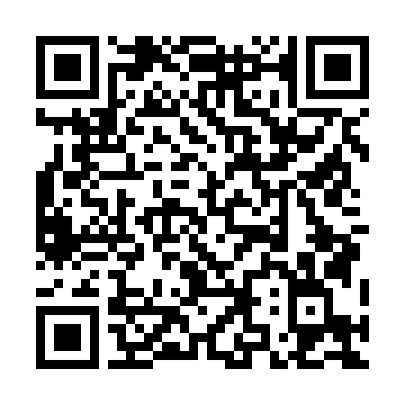  QR-8AONGLYIVLM
КУПОН УЧАСТНИКА РОЗЫГРЫША  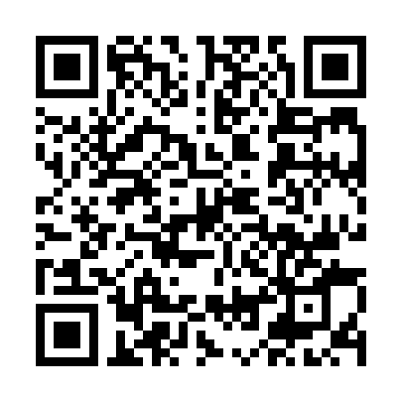  QR-Q8B4ONAD36V | КУПОН УЧАСТНИКА РОЗЫГРЫША  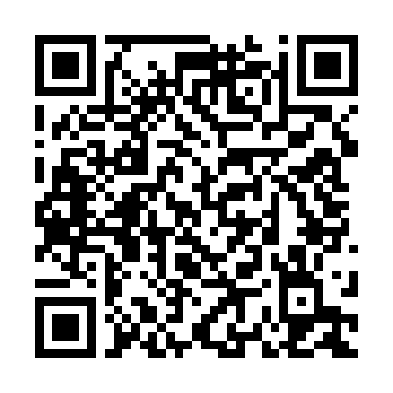  QR-VZSQUQ9UJ3H | КУПОН УЧАСТНИКА РОЗЫГРЫША  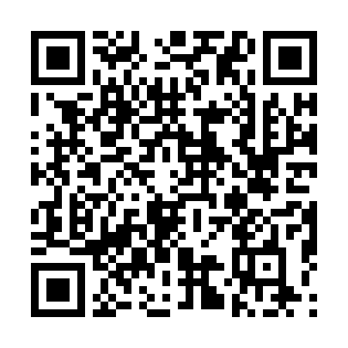  QR-DKFRYSN9MN4

КУПОН УЧАСТНИКА РОЗЫГРЫША  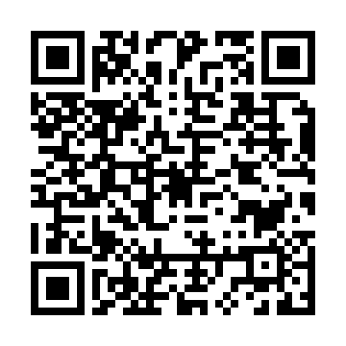  QR-GVPBPHQWVW4 | КУПОН УЧАСТНИКА РОЗЫГРЫША  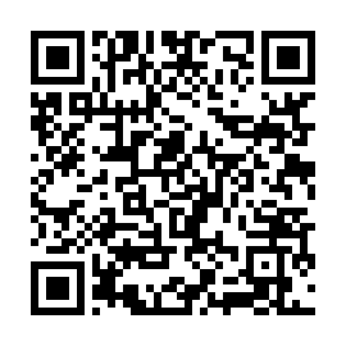  QR-J1W209FK65P | КУПОН УЧАСТНИКА РОЗЫГРЫША  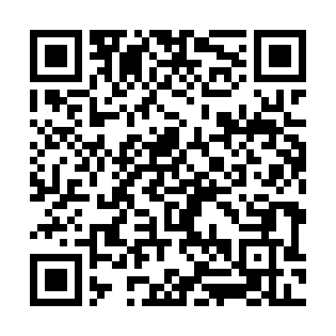  QR-A0UEMUMQ0BV
КУПОН УЧАСТНИКА РОЗЫГРЫША  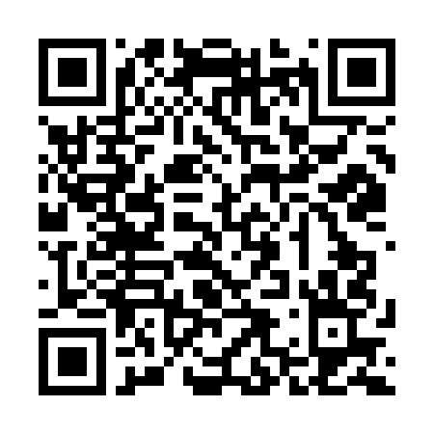  QR-K4PN8YLKNDZ | КУПОН УЧАСТНИКА РОЗЫГРЫША  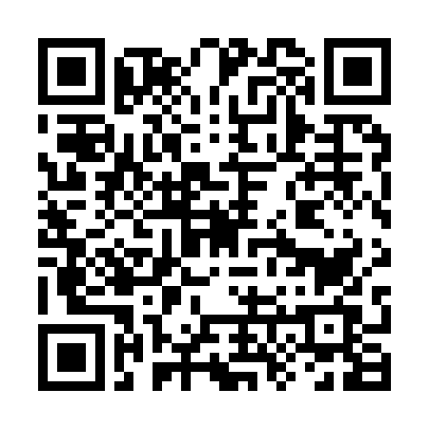  QR-BF3QNI03APB | КУПОН УЧАСТНИКА РОЗЫГРЫША  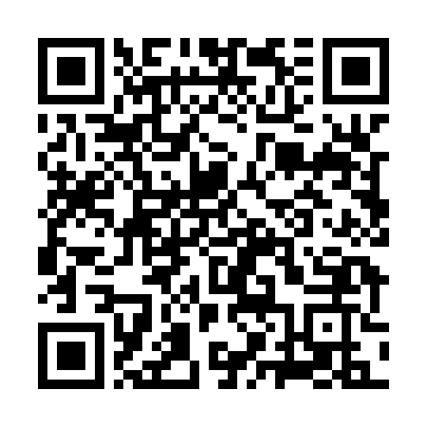  QR-VZNNYLSCQKW
КУПОН УЧАСТНИКА РОЗЫГРЫША  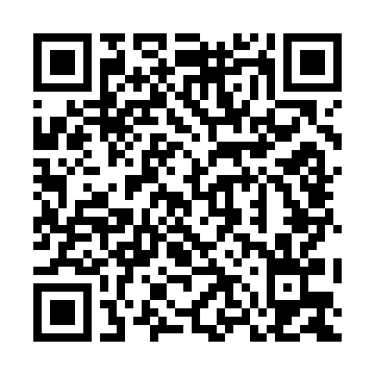  QR-JEKTLK1FH78 | КУПОН УЧАСТНИКА РОЗЫГРЫША  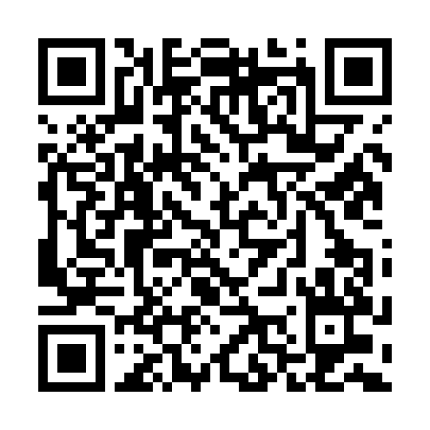  QR-PT9AQSLCVJ2 | КУПОН УЧАСТНИКА РОЗЫГРЫША  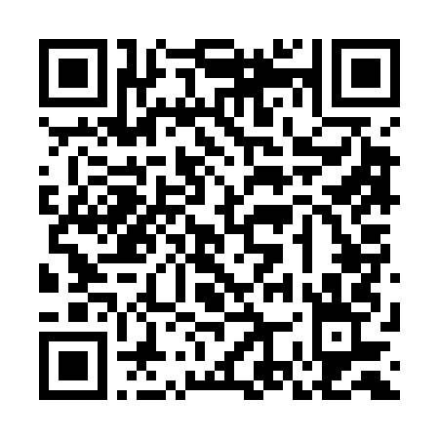  QR-ACBZ8Q4274P
КУПОН УЧАСТНИКА РОЗЫГРЫША  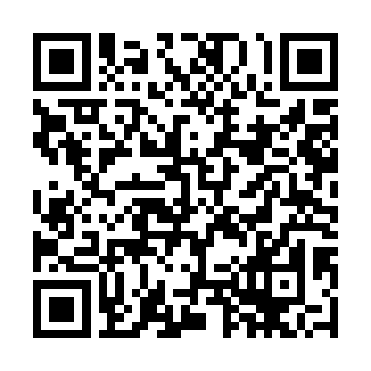  QR-2CU4CRQ1EA5 | КУПОН УЧАСТНИКА РОЗЫГРЫША  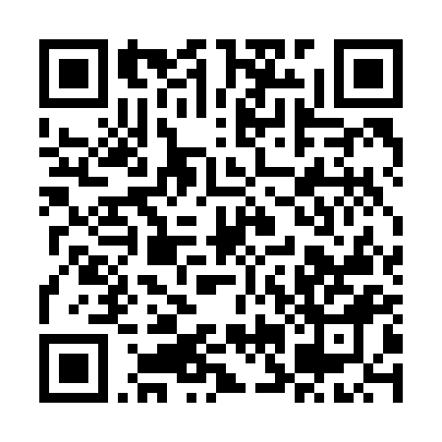  QR-XRIL97J07LN | КУПОН УЧАСТНИКА РОЗЫГРЫША  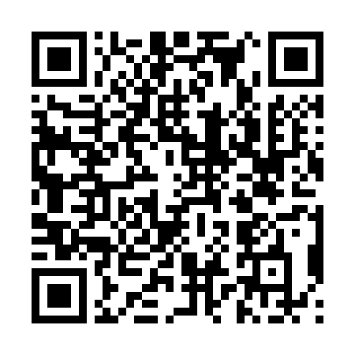  QR-GWS9J7AEEG8

КУПОН УЧАСТНИКА РОЗЫГРЫША  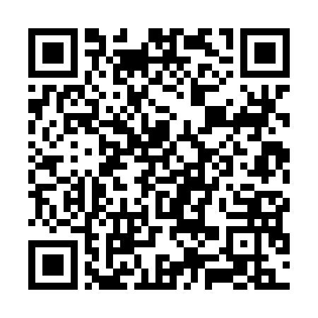  QR-G9AHR1B3DQ7 | КУПОН УЧАСТНИКА РОЗЫГРЫША  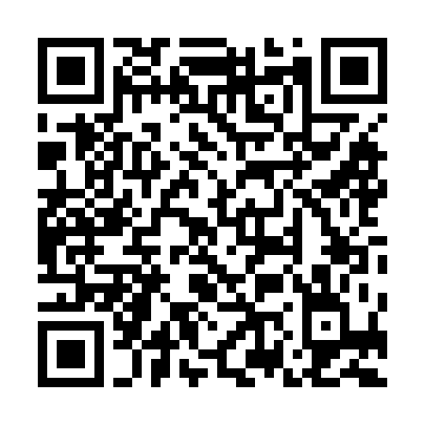  QR-ZP3QV3W19QJ | КУПОН УЧАСТНИКА РОЗЫГРЫША  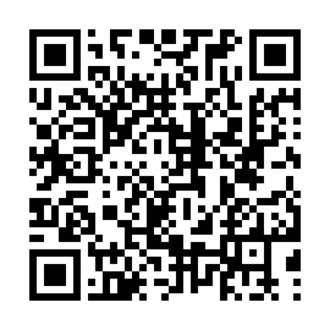  QR-P5MASAXNP5B
КУПОН УЧАСТНИКА РОЗЫГРЫША  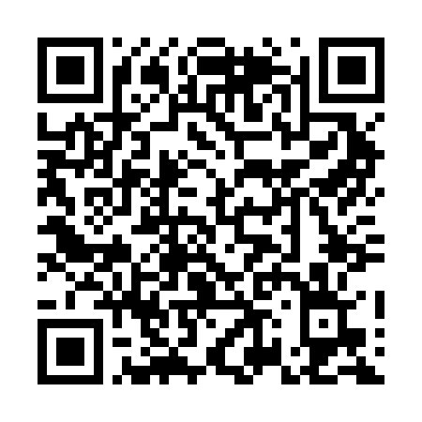  QR-6Z9OKJQ47SU | КУПОН УЧАСТНИКА РОЗЫГРЫША  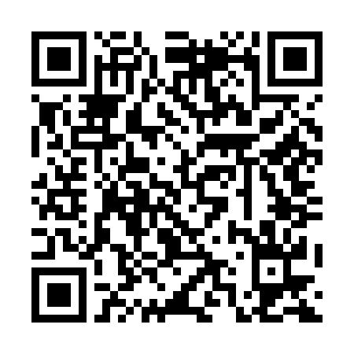  QR-5ULG8JRBV15 | КУПОН УЧАСТНИКА РОЗЫГРЫША  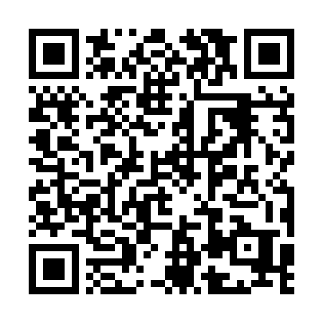  QR-MWORVSJ1KCZ
КУПОН УЧАСТНИКА РОЗЫГРЫША  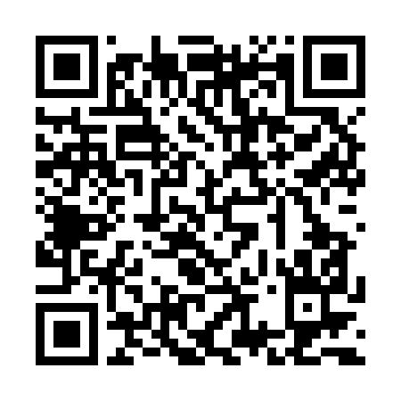  QR-N0HJHXG4SM7 | КУПОН УЧАСТНИКА РОЗЫГРЫША  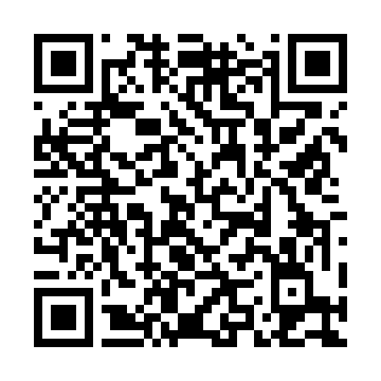  QR-MXXY7AYGVII | КУПОН УЧАСТНИКА РОЗЫГРЫША  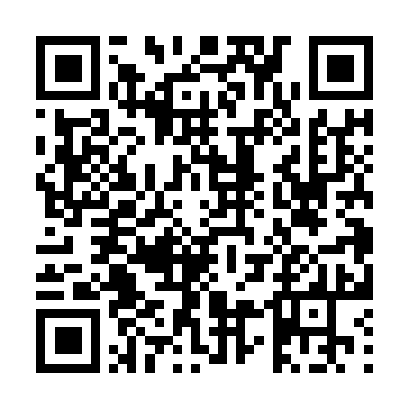  QR-HVER5K9XMTM
КУПОН УЧАСТНИКА РОЗЫГРЫША  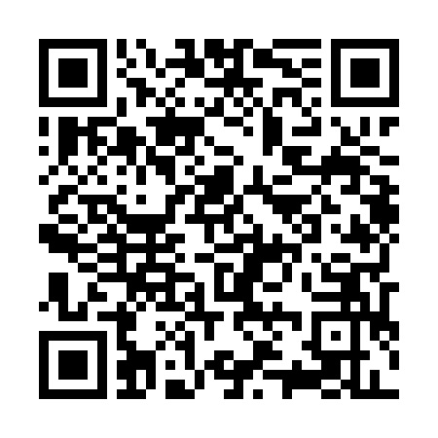  QR-NJU0891PSS6 | КУПОН УЧАСТНИКА РОЗЫГРЫША  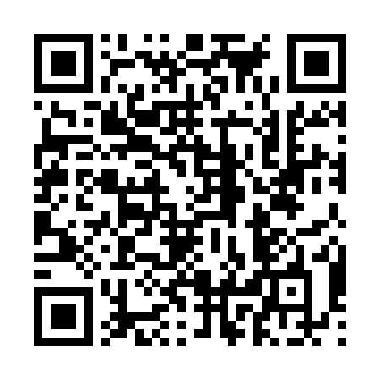  QR-TTTLQ8WD688 | КУПОН УЧАСТНИКА РОЗЫГРЫША  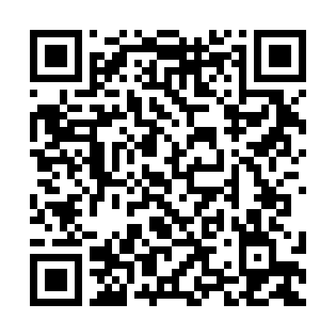  QR-IXD8TYAD3RH

КУПОН УЧАСТНИКА РОЗЫГРЫША  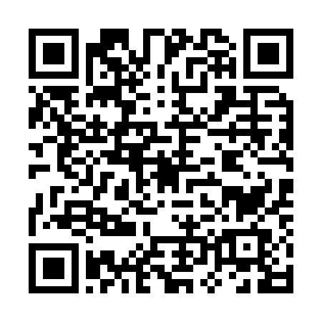  QR-IV6FH7QFFYB | КУПОН УЧАСТНИКА РОЗЫГРЫША  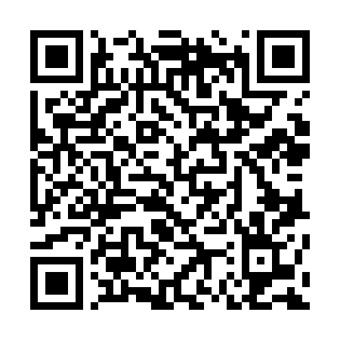  QR-X4PNQ46SKOQ | КУПОН УЧАСТНИКА РОЗЫГРЫША  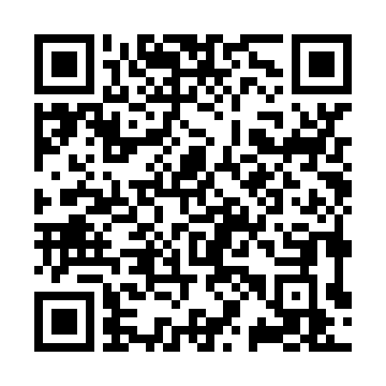  QR-ETQ12U0JAJI
КУПОН УЧАСТНИКА РОЗЫГРЫША  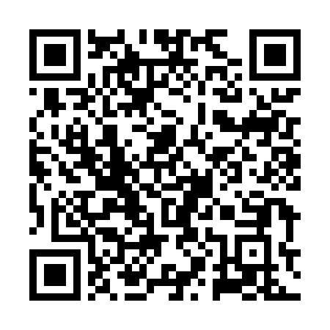  QR-DL5R4LPHOJE | КУПОН УЧАСТНИКА РОЗЫГРЫША  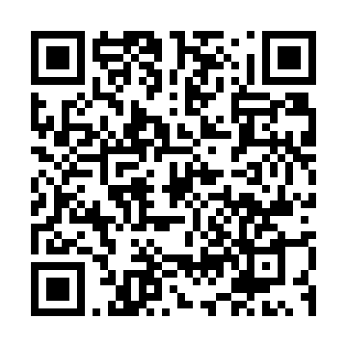  QR-ER0HOJFR6QY | КУПОН УЧАСТНИКА РОЗЫГРЫША  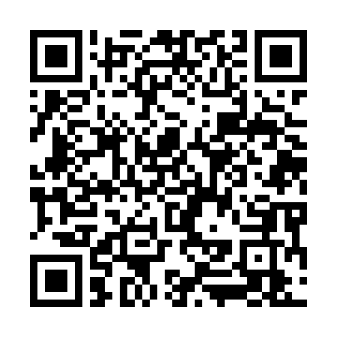  QR-CKNI33EU6XY
КУПОН УЧАСТНИКА РОЗЫГРЫША  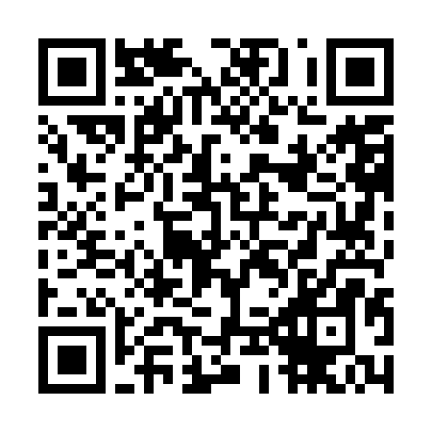  QR-VBY4IZETDF7 | КУПОН УЧАСТНИКА РОЗЫГРЫША  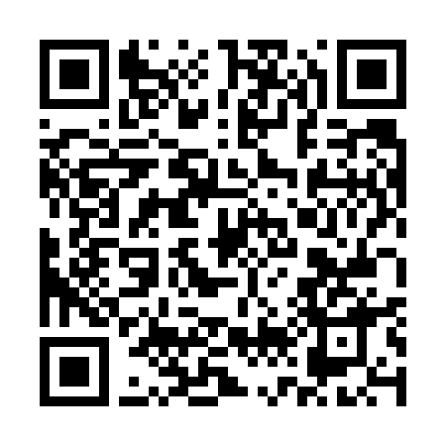  QR-8H6K840WXUN | КУПОН УЧАСТНИКА РОЗЫГРЫША  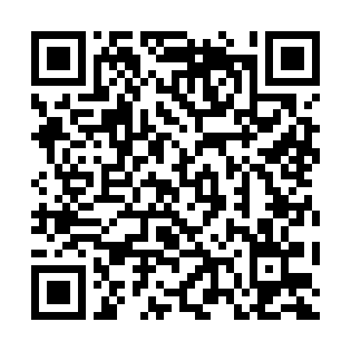  QR-JWQPLC26XS5
КУПОН УЧАСТНИКА РОЗЫГРЫША  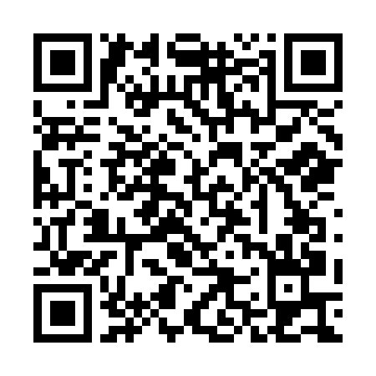  QR-VXHIJANJNP9 | КУПОН УЧАСТНИКА РОЗЫГРЫША  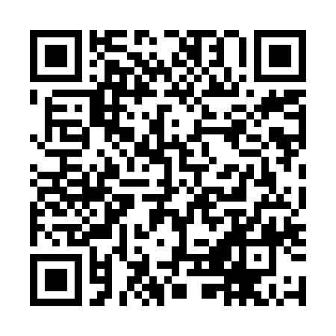  QR-USMWJ9HD59A | КУПОН УЧАСТНИКА РОЗЫГРЫША  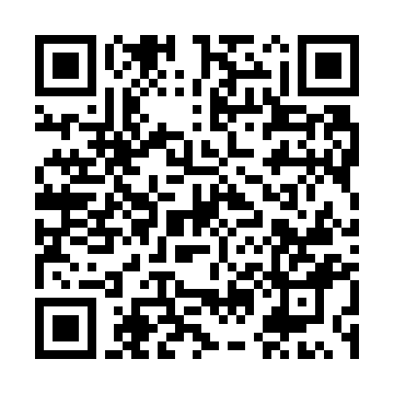  QR-I3Y59FORSLA

КУПОН УЧАСТНИКА РОЗЫГРЫША  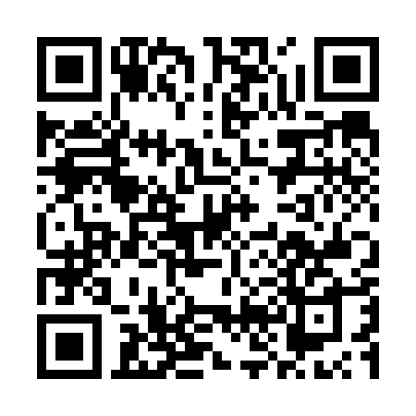  QR-OBU6MP36UYX | КУПОН УЧАСТНИКА РОЗЫГРЫША  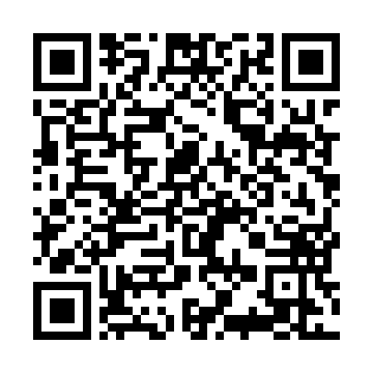  QR-WCIGXA7A158 | КУПОН УЧАСТНИКА РОЗЫГРЫША  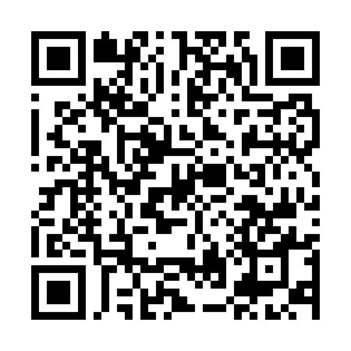  QR-HXN34VKOR4V
КУПОН УЧАСТНИКА РОЗЫГРЫША  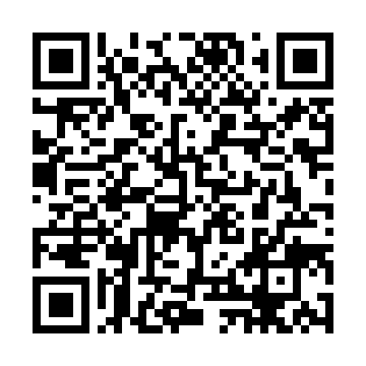  QR-ZZSGVWRO30N | КУПОН УЧАСТНИКА РОЗЫГРЫША  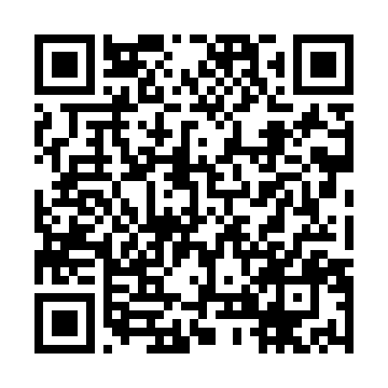  QR-3JO0QEMH45B | КУПОН УЧАСТНИКА РОЗЫГРЫША  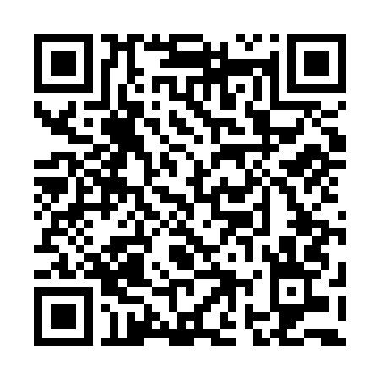  QR-I2CACRJZETS
КУПОН УЧАСТНИКА РОЗЫГРЫША  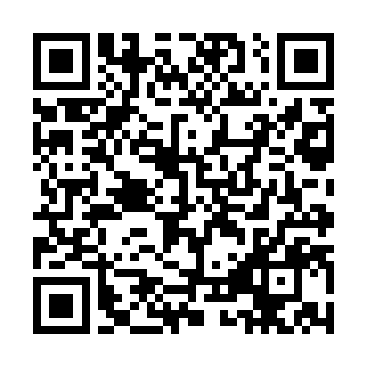  QR-AUYR8X9IH5F | КУПОН УЧАСТНИКА РОЗЫГРЫША  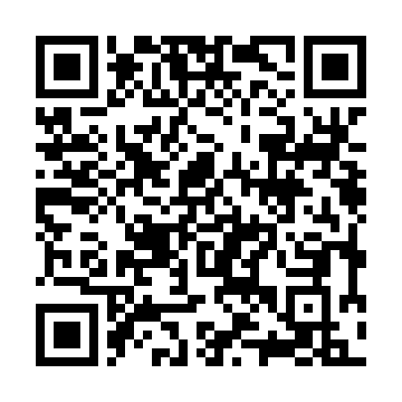  QR-3YQG951SC2G | КУПОН УЧАСТНИКА РОЗЫГРЫША  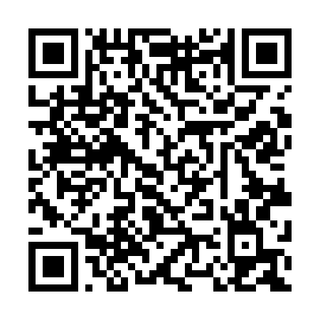  QR-4AB2PV3SNFH
КУПОН УЧАСТНИКА РОЗЫГРЫША  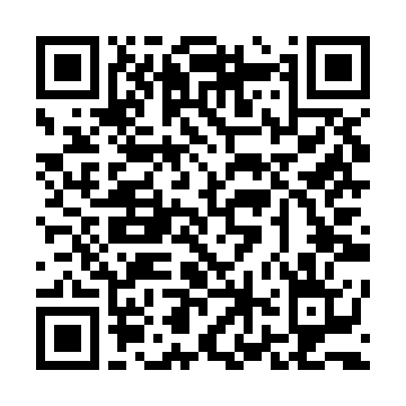  QR-FXVK86EXW3S | КУПОН УЧАСТНИКА РОЗЫГРЫША  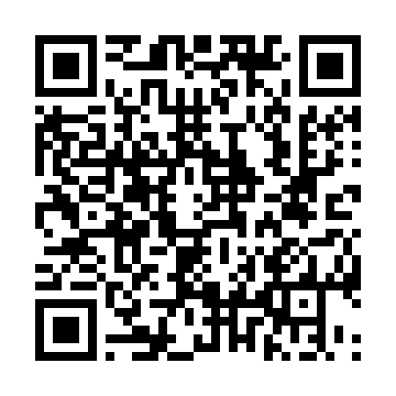  QR-SJJ2LYLDPII | КУПОН УЧАСТНИКА РОЗЫГРЫША  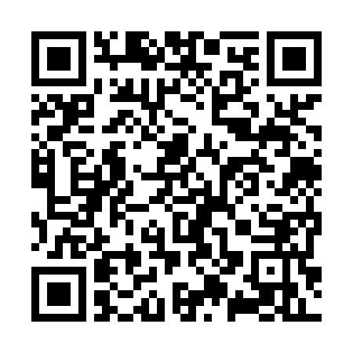  QR-WRTB6C09VF2

КУПОН УЧАСТНИКА РОЗЫГРЫША  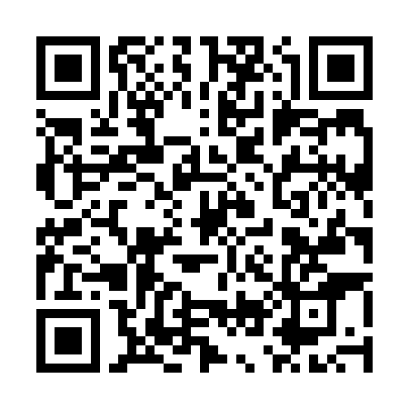  QR-H4PBXDUD7BJ | КУПОН УЧАСТНИКА РОЗЫГРЫША  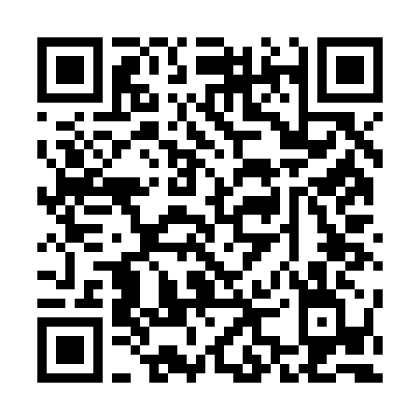  QR-0S4JP0LDW2O | КУПОН УЧАСТНИКА РОЗЫГРЫША  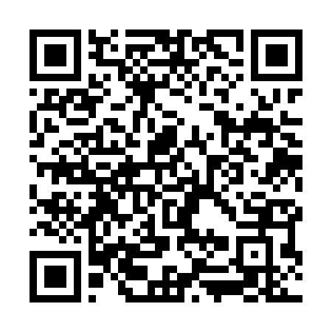  QR-U9QWWQEP6AM
КУПОН УЧАСТНИКА РОЗЫГРЫША  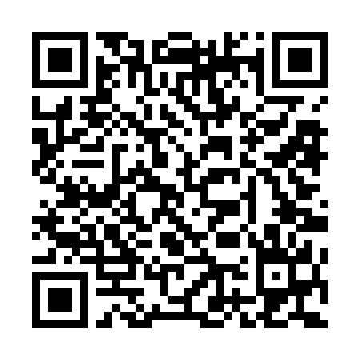  QR-KBDY26N3216 | КУПОН УЧАСТНИКА РОЗЫГРЫША  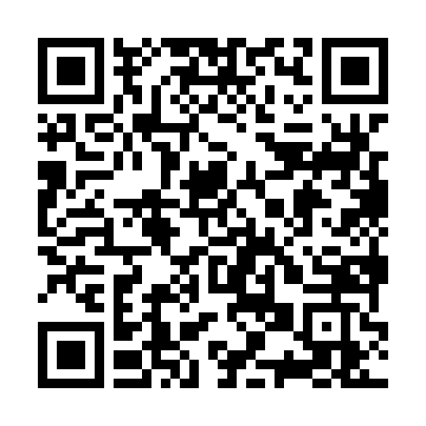  QR-2WC4GG9CBEY | КУПОН УЧАСТНИКА РОЗЫГРЫША  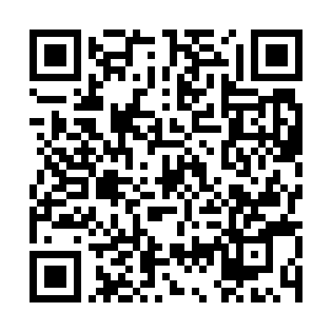  QR-UVYHSKETOJS
КУПОН УЧАСТНИКА РОЗЫГРЫША  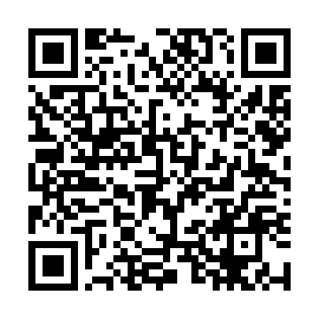  QR-N5IIZ7Y3WOL | КУПОН УЧАСТНИКА РОЗЫГРЫША  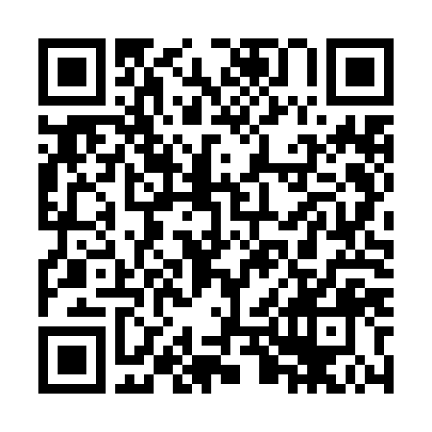  QR-9SI0O2X2TUO | КУПОН УЧАСТНИКА РОЗЫГРЫША  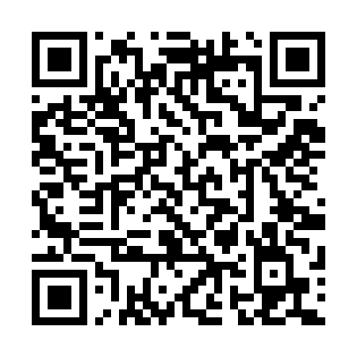  QR-0W6JKVJW0PF
КУПОН УЧАСТНИКА РОЗЫГРЫША  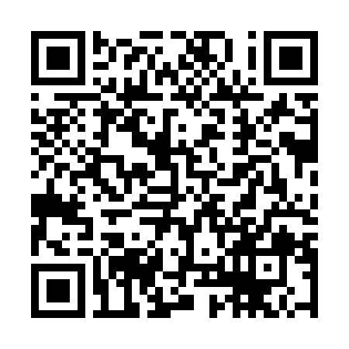  QR-6B5JQBAH12M | КУПОН УЧАСТНИКА РОЗЫГРЫША  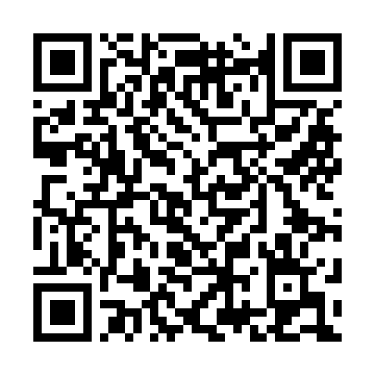  QR-NQRQARG95CY | КУПОН УЧАСТНИКА РОЗЫГРЫША  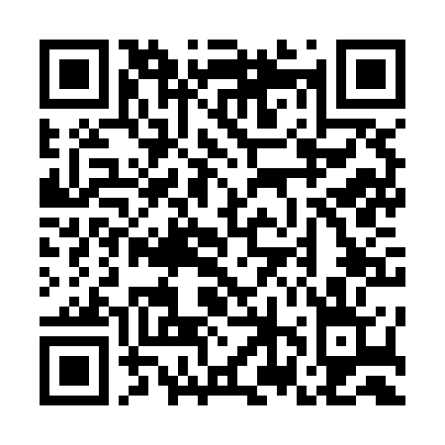  QR-YR20T7W8FSP

КУПОН УЧАСТНИКА РОЗЫГРЫША  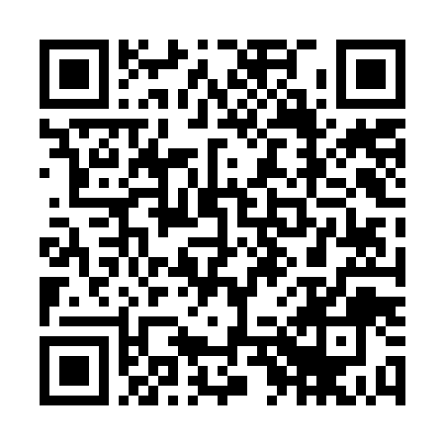  QR-V6FI64B4XDC | КУПОН УЧАСТНИКА РОЗЫГРЫША  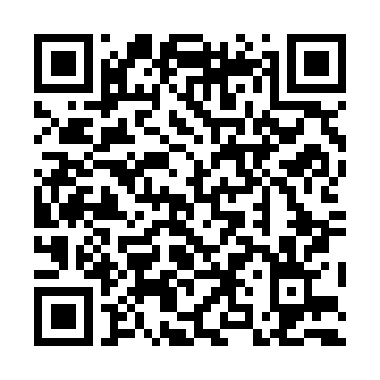  QR-J82ULJSMAOW | КУПОН УЧАСТНИКА РОЗЫГРЫША  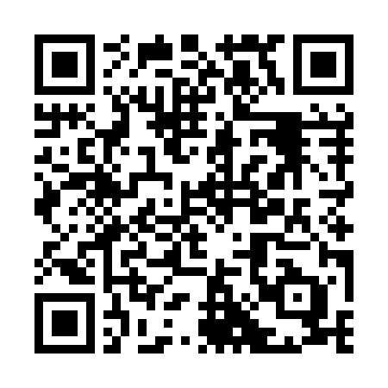  QR-LT0ZE8LAUKE
КУПОН УЧАСТНИКА РОЗЫГРЫША  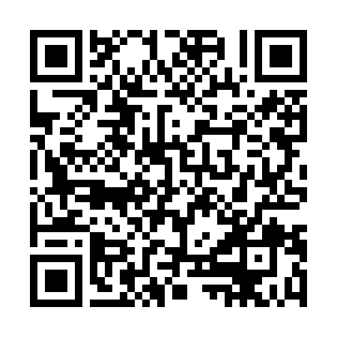  QR-ES437NZOPRC | КУПОН УЧАСТНИКА РОЗЫГРЫША  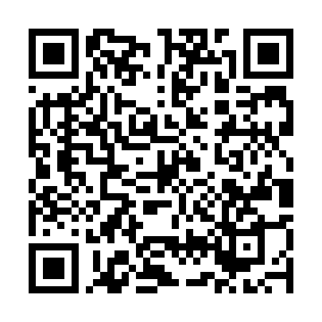  QR-JJIUSAZT7AZ | КУПОН УЧАСТНИКА РОЗЫГРЫША  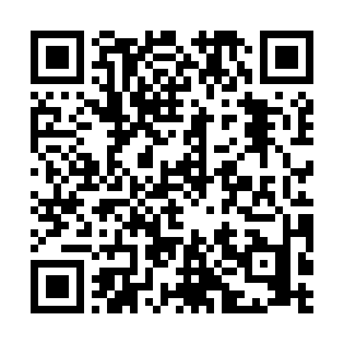  QR-2HAHZEIN011
КУПОН УЧАСТНИКА РОЗЫГРЫША  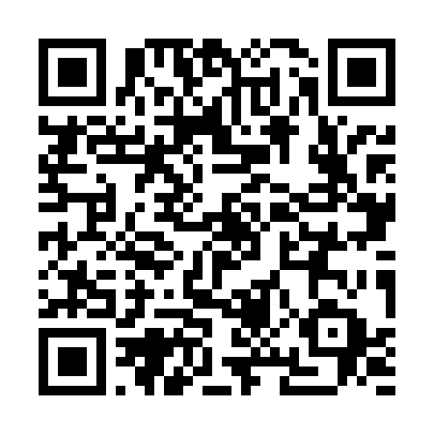  QR-F9O04DQIHZN | КУПОН УЧАСТНИКА РОЗЫГРЫША  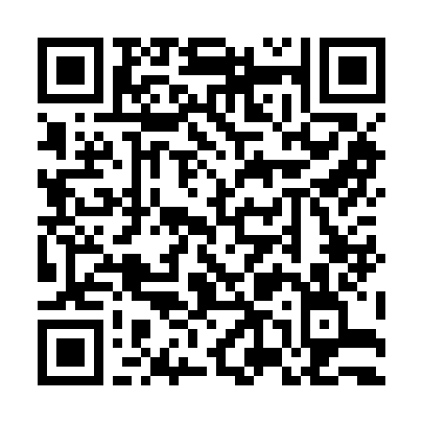  QR-2CG44O157ZC | КУПОН УЧАСТНИКА РОЗЫГРЫША  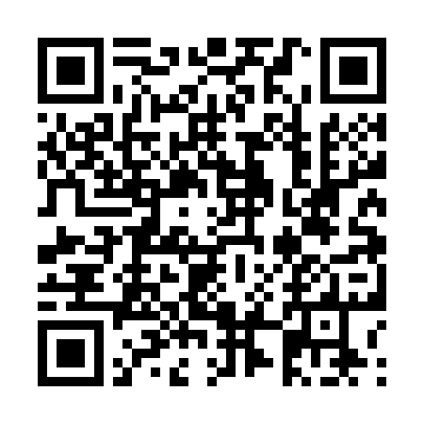  QR-R7JV9E85YOD
КУПОН УЧАСТНИКА РОЗЫГРЫША  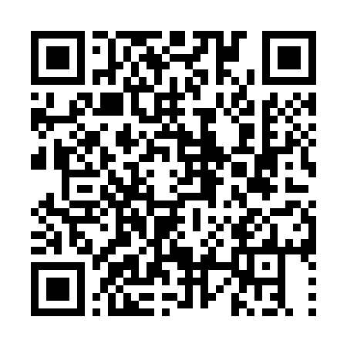  QR-0VJ7TQIUWKC | КУПОН УЧАСТНИКА РОЗЫГРЫША  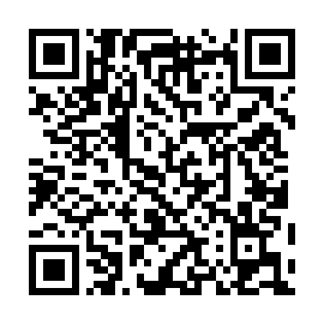  QR-75V3AL9FJPY | КУПОН УЧАСТНИКА РОЗЫГРЫША  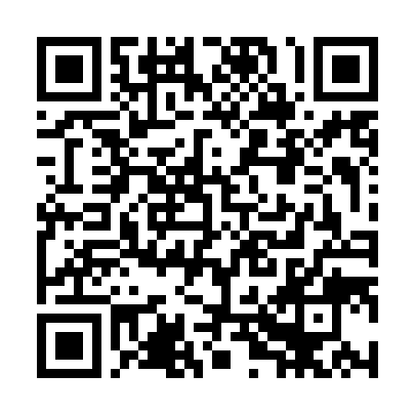  QR-GSVFZTV710N

КУПОН УЧАСТНИКА РОЗЫГРЫША  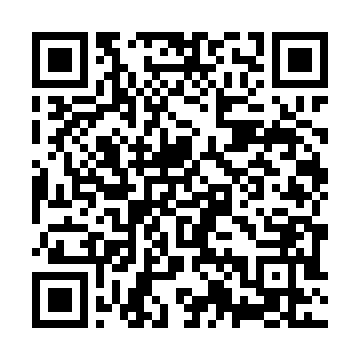  QR-RQGLUT30UV8 | КУПОН УЧАСТНИКА РОЗЫГРЫША  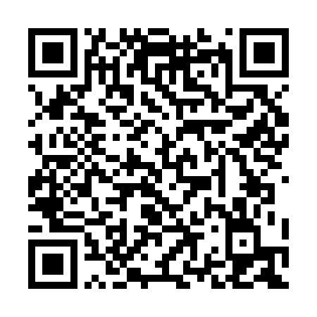  QR-CTRDBIGTPQH | КУПОН УЧАСТНИКА РОЗЫГРЫША  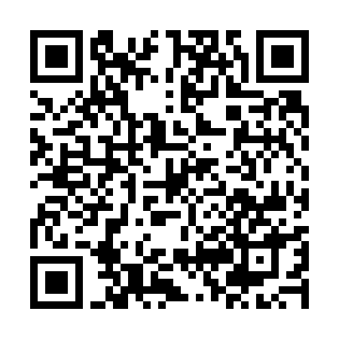  QR-ZXKYMXH2Q5J
КУПОН УЧАСТНИКА РОЗЫГРЫША  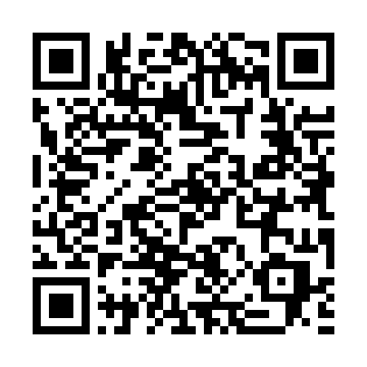  QR-S8PPTDLSUYT | КУПОН УЧАСТНИКА РОЗЫГРЫША  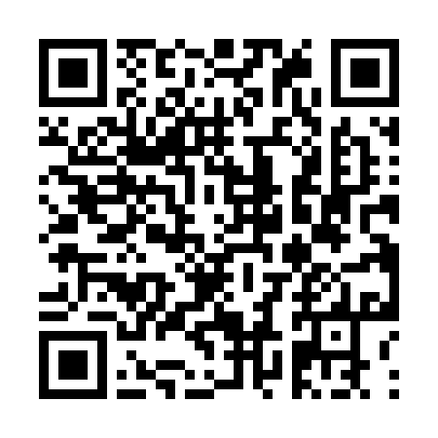  QR-5LUC9G0BNPG | КУПОН УЧАСТНИКА РОЗЫГРЫША  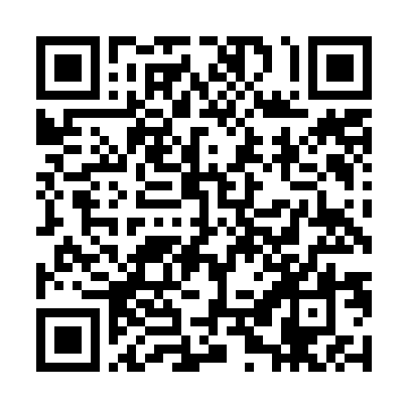  QR-VCPYKM64YAT
КУПОН УЧАСТНИКА РОЗЫГРЫША  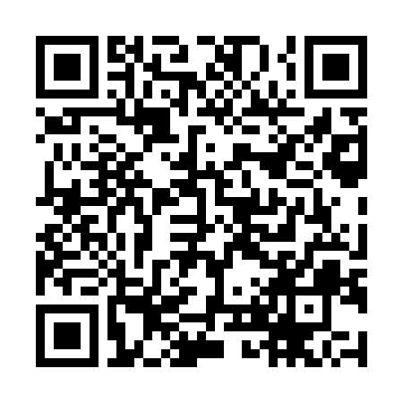  QR-PE5DZAIIJ6E | КУПОН УЧАСТНИКА РОЗЫГРЫША  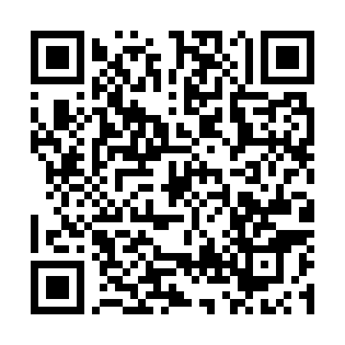  QR-BWRBK17OPRH | КУПОН УЧАСТНИКА РОЗЫГРЫША  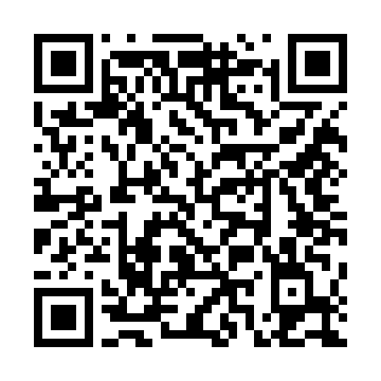  QR-7N6AO2PA60I
КУПОН УЧАСТНИКА РОЗЫГРЫША  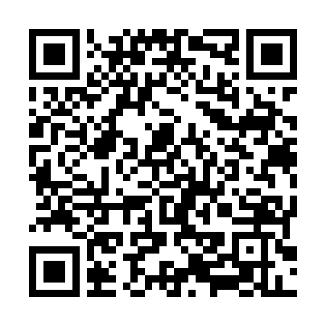  QR-UCRSBBA5F5V | КУПОН УЧАСТНИКА РОЗЫГРЫША  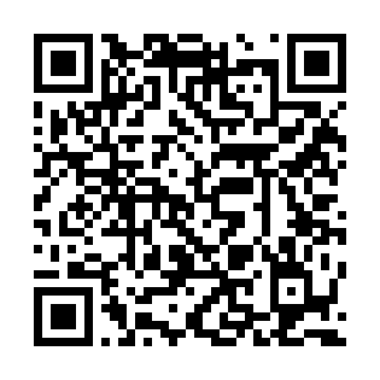  QR-6VVW82OE31K | КУПОН УЧАСТНИКА РОЗЫГРЫША  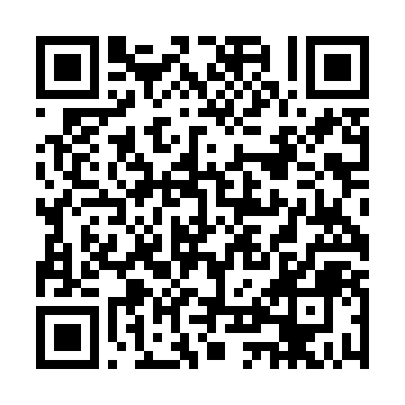  QR-GS74QT2O2NC

КУПОН УЧАСТНИКА РОЗЫГРЫША  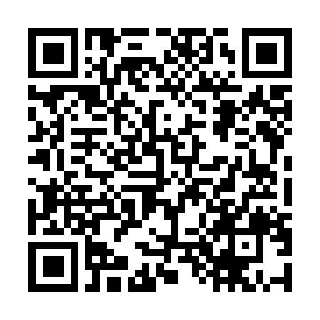  QR-CLIOIEK0QJI | КУПОН УЧАСТНИКА РОЗЫГРЫША  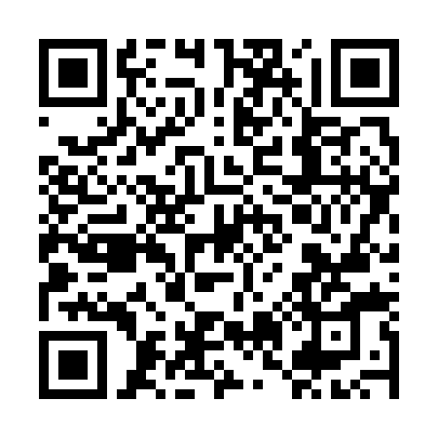  QR-66Z606M9XJZ | КУПОН УЧАСТНИКА РОЗЫГРЫША  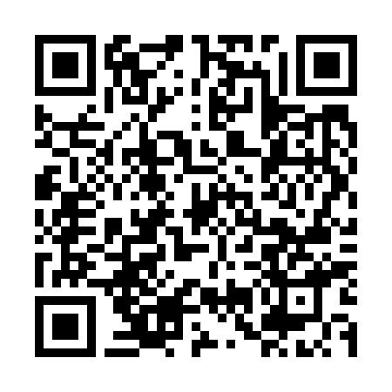  QR-46MLN2L4HGL
КУПОН УЧАСТНИКА РОЗЫГРЫША  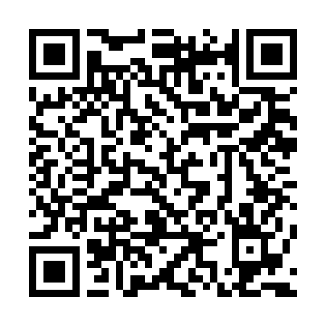  QR-4AVD90VN2UW | КУПОН УЧАСТНИКА РОЗЫГРЫША  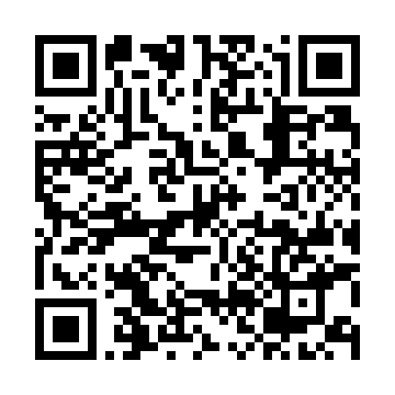  QR-G406NEA25WF | КУПОН УЧАСТНИКА РОЗЫГРЫША  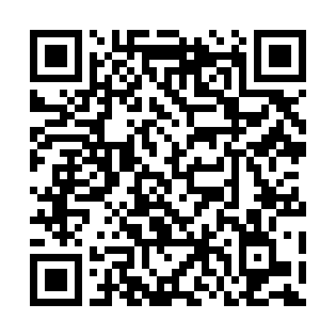  QR-959A3G6LSSA
КУПОН УЧАСТНИКА РОЗЫГРЫША  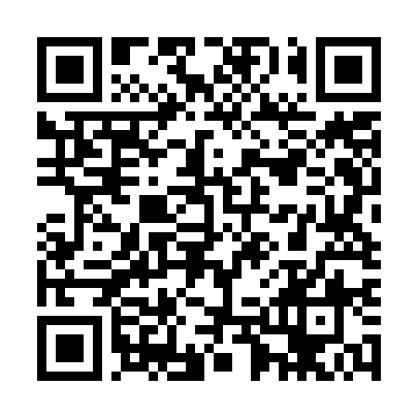  QR-EIQDF204TCG | КУПОН УЧАСТНИКА РОЗЫГРЫША  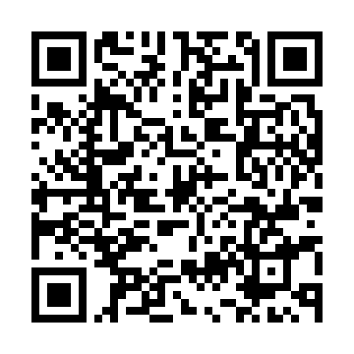  QR-UEILVJTXTSG | КУПОН УЧАСТНИКА РОЗЫГРЫША  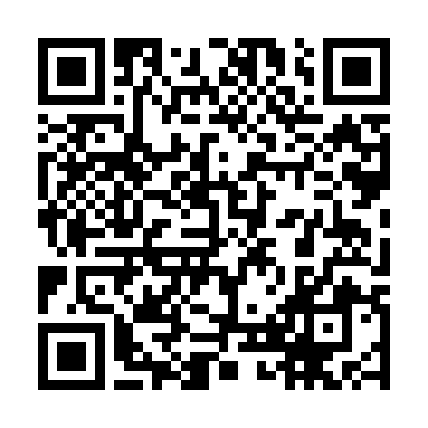  QR-MMWADQILWBP
КУПОН УЧАСТНИКА РОЗЫГРЫША  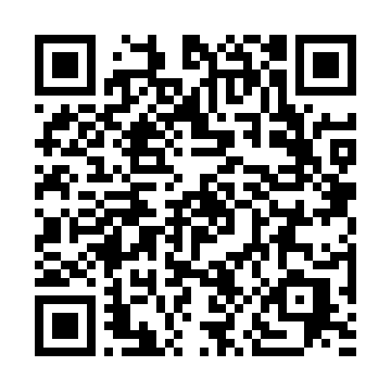  QR-LJ5A5183MUX | КУПОН УЧАСТНИКА РОЗЫГРЫША  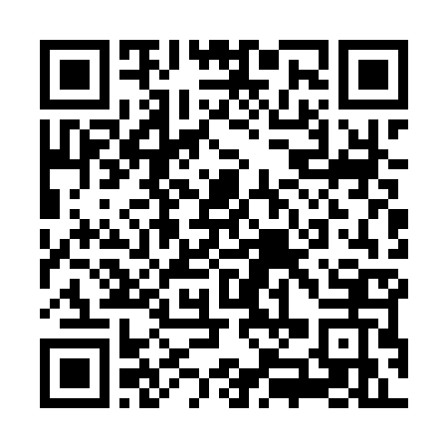  QR-KAZAOQWQM1R | КУПОН УЧАСТНИКА РОЗЫГРЫША  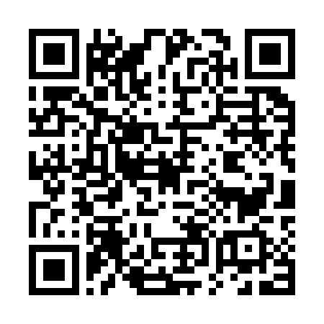  QR-C878G5WK1DW

КУПОН УЧАСТНИКА РОЗЫГРЫША  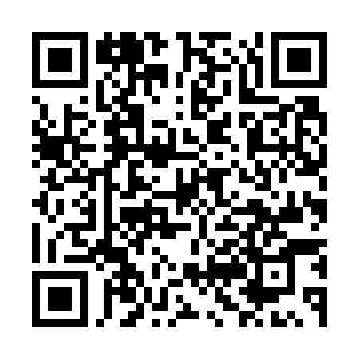  QR-TY5S6XT2O2Q | КУПОН УЧАСТНИКА РОЗЫГРЫША  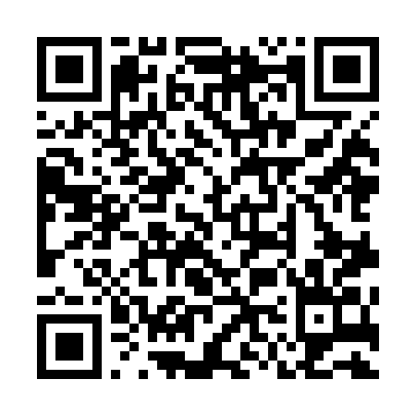  QR-G0HEV66A9O1 | КУПОН УЧАСТНИКА РОЗЫГРЫША  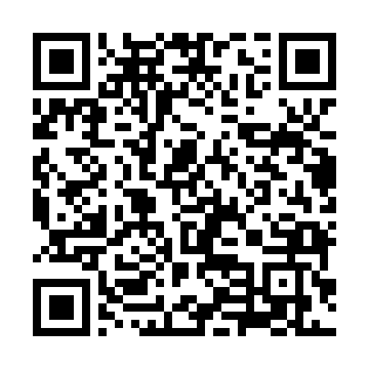  QR-Z8F3FNYRS9P
КУПОН УЧАСТНИКА РОЗЫГРЫША  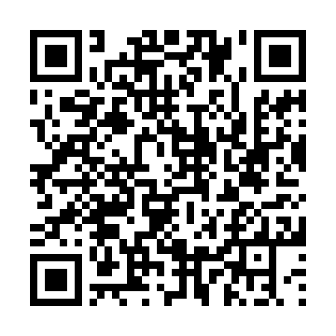  QR-U72H0MCLUMK | КУПОН УЧАСТНИКА РОЗЫГРЫША  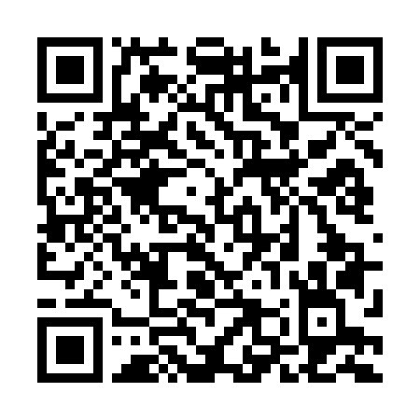  QR-O1RGEUMJHLJ | КУПОН УЧАСТНИКА РОЗЫГРЫША  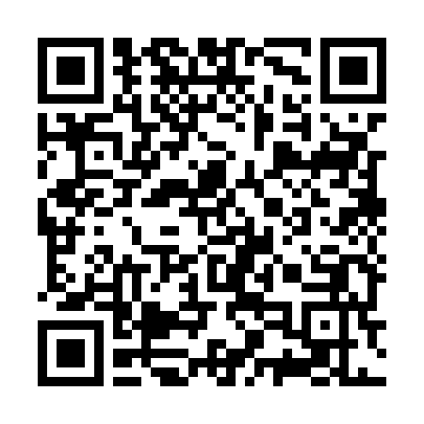  QR-EER9DN3GBB4
КУПОН УЧАСТНИКА РОЗЫГРЫША  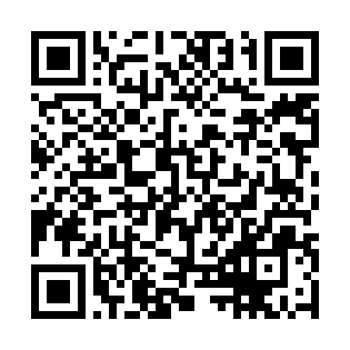  QR-KAX9SZJF1FQ | КУПОН УЧАСТНИКА РОЗЫГРЫША  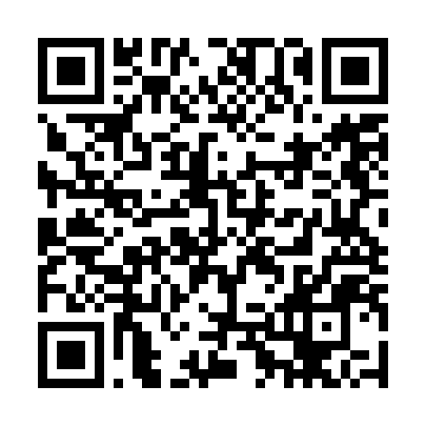  QR-BYO0BR24FNU | КУПОН УЧАСТНИКА РОЗЫГРЫША  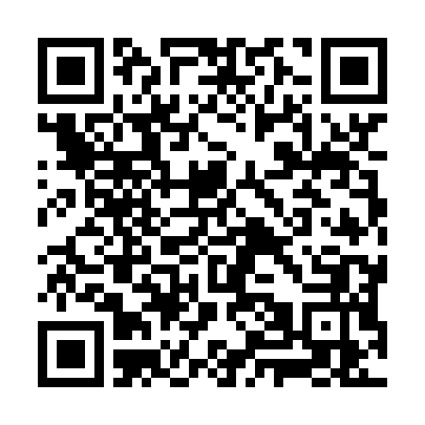  QR-QMJDOVCZYP9
КУПОН УЧАСТНИКА РОЗЫГРЫША  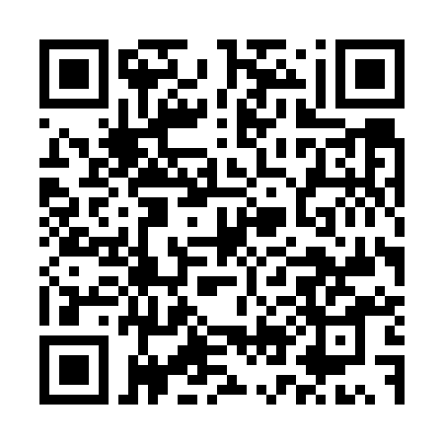  QR-LV9RV4PFF8Y | КУПОН УЧАСТНИКА РОЗЫГРЫША  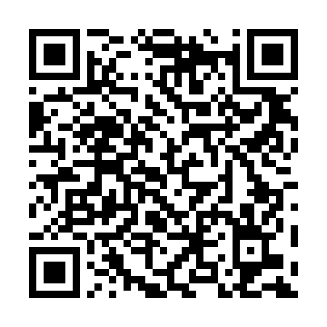  QR-Z2T1QASL2EQ | КУПОН УЧАСТНИКА РОЗЫГРЫША  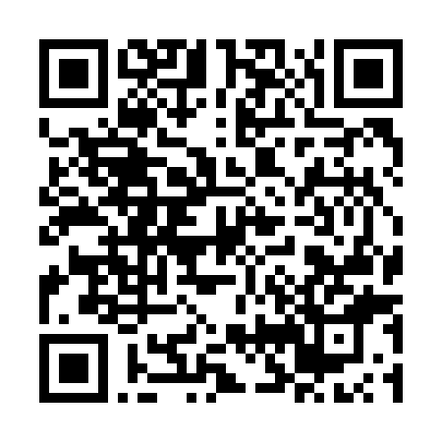  QR-XY22HYJ06FH

КУПОН УЧАСТНИКА РОЗЫГРЫША  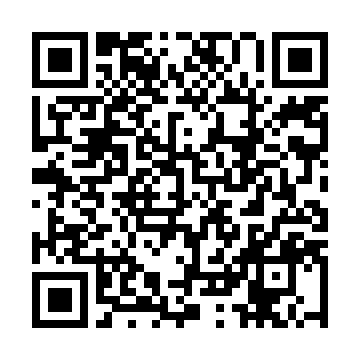  QR-63ET0Q7F05M | КУПОН УЧАСТНИКА РОЗЫГРЫША  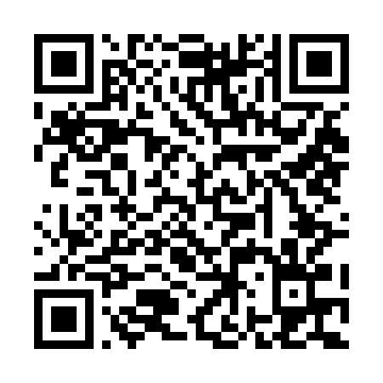  QR-RIKDBJNY4W6 | КУПОН УЧАСТНИКА РОЗЫГРЫША  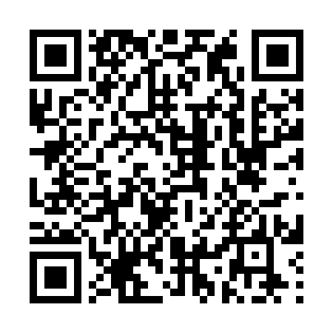  QR-BLWL5LD0P4T
КУПОН УЧАСТНИКА РОЗЫГРЫША  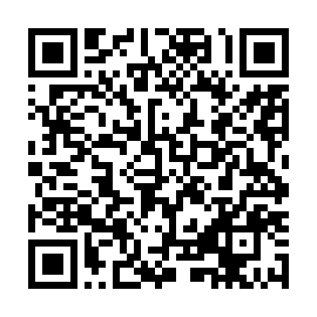  QR-43YO688GAEK | КУПОН УЧАСТНИКА РОЗЫГРЫША  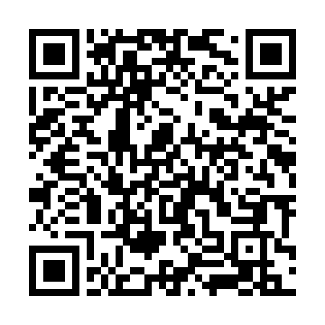  QR-UU1C3ODYW2W | КУПОН УЧАСТНИКА РОЗЫГРЫША  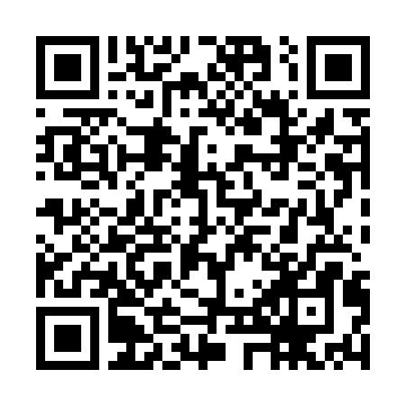  QR-B5XPMKDIV62
КУПОН УЧАСТНИКА РОЗЫГРЫША  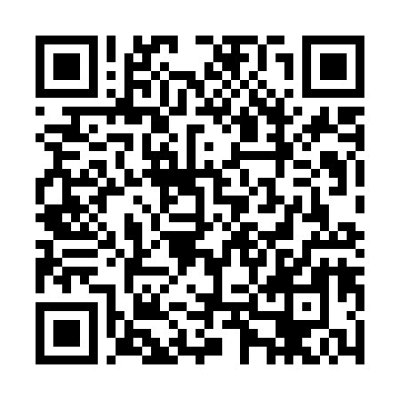  QR-F0CC3V40787 | КУПОН УЧАСТНИКА РОЗЫГРЫША  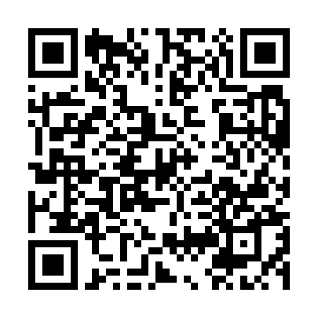  QR-PYV1MXETEOT | КУПОН УЧАСТНИКА РОЗЫГРЫША  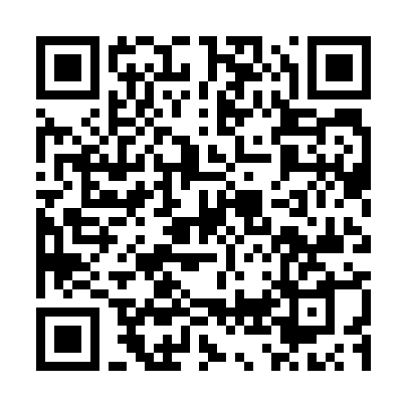  QR-A819MM5EZ9X
КУПОН УЧАСТНИКА РОЗЫГРЫША  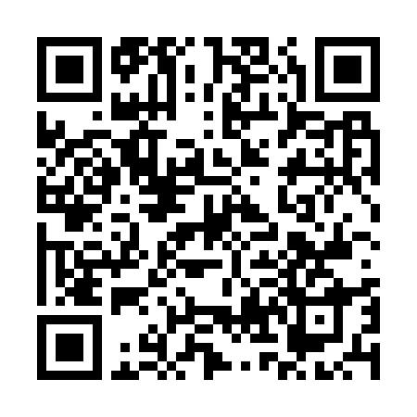  QR-H8P5YZ8NCQB | КУПОН УЧАСТНИКА РОЗЫГРЫША  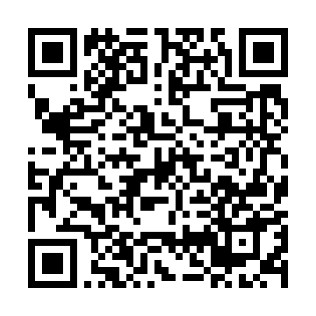  QR-AXJ7MYK4NMF | КУПОН УЧАСТНИКА РОЗЫГРЫША  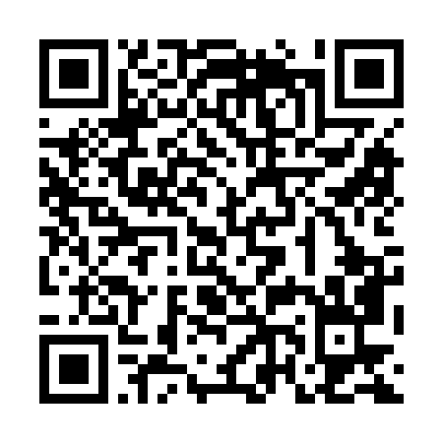  QR-CWQ1XGP11L5

КУПОН УЧАСТНИКА РОЗЫГРЫША  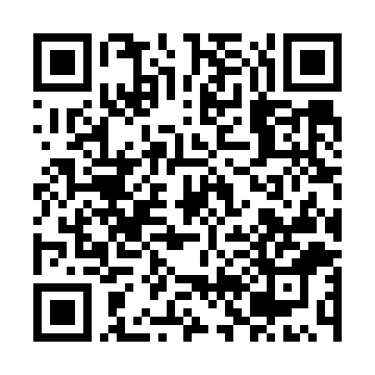  QR-F94H1UF6ONC | КУПОН УЧАСТНИКА РОЗЫГРЫША  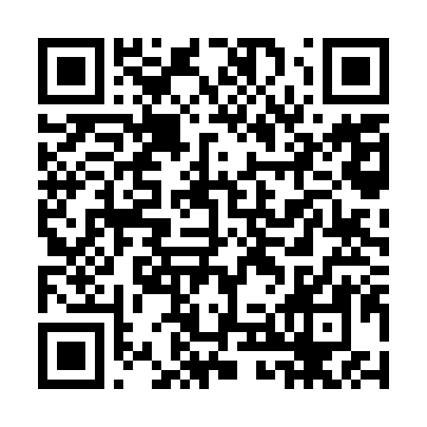  QR-1T5AXSYDHJ4 | КУПОН УЧАСТНИКА РОЗЫГРЫША  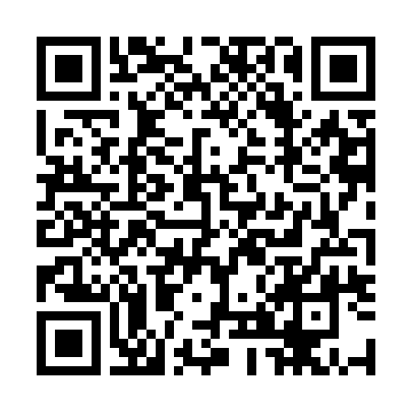  QR-V9FIZ5UHF9Y
КУПОН УЧАСТНИКА РОЗЫГРЫША  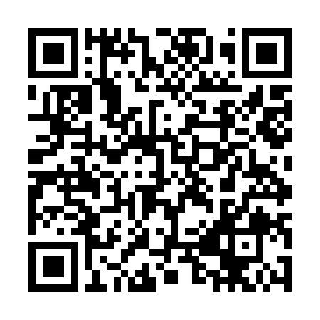  QR-7H9S6X91IBO | КУПОН УЧАСТНИКА РОЗЫГРЫША  QR-QYVPB6464XW | КУПОН УЧАСТНИКА РОЗЫГРЫША  QR-FR32CS45XW6
КУПОН УЧАСТНИКА РОЗЫГРЫША  QR-U789ZAZXFY8 | КУПОН УЧАСТНИКА РОЗЫГРЫША  QR-JQ4X8I25HCU | КУПОН УЧАСТНИКА РОЗЫГРЫША  QR-OR1SYAFXRXL
КУПОН УЧАСТНИКА РОЗЫГРЫША  QR-P8EYC8Q8EDB | КУПОН УЧАСТНИКА РОЗЫГРЫША  QR-ZC628LTDS3Y | КУПОН УЧАСТНИКА РОЗЫГРЫША  QR-SGOC6PADXAZ

КУПОН УЧАСТНИКА РОЗЫГРЫША  QR-2DW2MQ522ZX | КУПОН УЧАСТНИКА РОЗЫГРЫША  QR-UJBMAU9HVV0 | КУПОН УЧАСТНИКА РОЗЫГРЫША  QR-QXFE6W45K6V
КУПОН УЧАСТНИКА РОЗЫГРЫША  QR-DFM278JCMVI | КУПОН УЧАСТНИКА РОЗЫГРЫША  QR-G5FRSF660XD | КУПОН УЧАСТНИКА РОЗЫГРЫША  QR-CXV0S1616JO
КУПОН УЧАСТНИКА РОЗЫГРЫША  QR-IG8HEFALQO6 | КУПОН УЧАСТНИКА РОЗЫГРЫША  QR-SBSHO7MXIIQ | КУПОН УЧАСТНИКА РОЗЫГРЫША  QR-T7PYCL1ZAFZ
КУПОН УЧАСТНИКА РОЗЫГРЫША  QR-6A352D56T3H | КУПОН УЧАСТНИКА РОЗЫГРЫША  QR-AWRA4C2U0DA | КУПОН УЧАСТНИКА РОЗЫГРЫША  QR-WSLAYVNVISG

КУПОН УЧАСТНИКА РОЗЫГРЫША  QR-00W1L629DY0 | КУПОН УЧАСТНИКА РОЗЫГРЫША  QR-CHKBYCQA18O | КУПОН УЧАСТНИКА РОЗЫГРЫША  QR-T8LOIQ74I3N
КУПОН УЧАСТНИКА РОЗЫГРЫША  QR-NET0YDMQP6S | КУПОН УЧАСТНИКА РОЗЫГРЫША  QR-4ZB05WQCQ5I | КУПОН УЧАСТНИКА РОЗЫГРЫША  QR-K7QAB0MTSRI
КУПОН УЧАСТНИКА РОЗЫГРЫША  QR-Z9XAXGKXW4F | КУПОН УЧАСТНИКА РОЗЫГРЫША  QR-FIIPWOX0C4C | КУПОН УЧАСТНИКА РОЗЫГРЫША  QR-JI3A4CAI77U
КУПОН УЧАСТНИКА РОЗЫГРЫША  QR-7VWHHYAEARP | КУПОН УЧАСТНИКА РОЗЫГРЫША  QR-CMTOM8H1MN7 | КУПОН УЧАСТНИКА РОЗЫГРЫША  QR-012A8Q33W6D

КУПОН УЧАСТНИКА РОЗЫГРЫША  QR-6AY2G8S8624 | КУПОН УЧАСТНИКА РОЗЫГРЫША  QR-XNE4EVQCQQJ | КУПОН УЧАСТНИКА РОЗЫГРЫША  QR-EHMOTG9X1DI
КУПОН УЧАСТНИКА РОЗЫГРЫША  QR-6HW6QV6X184 | КУПОН УЧАСТНИКА РОЗЫГРЫША  QR-Q14Q6EMIPKS | КУПОН УЧАСТНИКА РОЗЫГРЫША  QR-59VL1BCDKAT
КУПОН УЧАСТНИКА РОЗЫГРЫША  QR-RAERA0G0GQB | КУПОН УЧАСТНИКА РОЗЫГРЫША  QR-XE05AJKX1DE | КУПОН УЧАСТНИКА РОЗЫГРЫША  QR-NTJFUEGXUEZ
КУПОН УЧАСТНИКА РОЗЫГРЫША  QR-55UV1TGZUJC | КУПОН УЧАСТНИКА РОЗЫГРЫША  QR-J3ME7LW5FMQ | КУПОН УЧАСТНИКА РОЗЫГРЫША  QR-14Q3Q6Y2YBH

КУПОН УЧАСТНИКА РОЗЫГРЫША  QR-E93AV6UCZ92 | КУПОН УЧАСТНИКА РОЗЫГРЫША  QR-IX7PVOR5PHV | КУПОН УЧАСТНИКА РОЗЫГРЫША  QR-HL6GJR8YE3T
КУПОН УЧАСТНИКА РОЗЫГРЫША  QR-06QV8RDI9PA | КУПОН УЧАСТНИКА РОЗЫГРЫША  QR-56SEE9G2YII | КУПОН УЧАСТНИКА РОЗЫГРЫША  QR-YTUJQUEWSDD
КУПОН УЧАСТНИКА РОЗЫГРЫША  QR-AY1VASE47K8 | КУПОН УЧАСТНИКА РОЗЫГРЫША  QR-8XJVBJ0ASVS | КУПОН УЧАСТНИКА РОЗЫГРЫША  QR-3S4IH0KNTY8
КУПОН УЧАСТНИКА РОЗЫГРЫША  QR-3A3OMFJXDO0 | КУПОН УЧАСТНИКА РОЗЫГРЫША  QR-N014BT0NZVB | КУПОН УЧАСТНИКА РОЗЫГРЫША  QR-6FYXUFOB6HJ

КУПОН УЧАСТНИКА РОЗЫГРЫША  QR-W8I6Y2ZFWEF | КУПОН УЧАСТНИКА РОЗЫГРЫША  QR-6SHBRNO8RKI | КУПОН УЧАСТНИКА РОЗЫГРЫША  QR-71058A4JCIV
КУПОН УЧАСТНИКА РОЗЫГРЫША  QR-BNPMKFC57ON | КУПОН УЧАСТНИКА РОЗЫГРЫША  QR-476FA30L3AI | КУПОН УЧАСТНИКА РОЗЫГРЫША  QR-4XYMXVCSBE7
КУПОН УЧАСТНИКА РОЗЫГРЫША  QR-YI3NORSIK7C | КУПОН УЧАСТНИКА РОЗЫГРЫША  QR-93CI3BYQR3K | КУПОН УЧАСТНИКА РОЗЫГРЫША  QR-N6NHKDMHBBA
КУПОН УЧАСТНИКА РОЗЫГРЫША  QR-BMU7D1KRKC9 | КУПОН УЧАСТНИКА РОЗЫГРЫША  QR-MJA45KMTYEX | КУПОН УЧАСТНИКА РОЗЫГРЫША  QR-FD7KZDEAOSG

КУПОН УЧАСТНИКА РОЗЫГРЫША  QR-WRKUDDTFW72 | КУПОН УЧАСТНИКА РОЗЫГРЫША  QR-DFXMYHDJ6EM | КУПОН УЧАСТНИКА РОЗЫГРЫША  QR-CV168QTIR41
КУПОН УЧАСТНИКА РОЗЫГРЫША  QR-7S53ZJ395RP | КУПОН УЧАСТНИКА РОЗЫГРЫША  QR-JJSKPP6M61G | КУПОН УЧАСТНИКА РОЗЫГРЫША  QR-J0C5FYR35R0
КУПОН УЧАСТНИКА РОЗЫГРЫША  QR-D4JFXRT0864 | КУПОН УЧАСТНИКА РОЗЫГРЫША  QR-656GY7T6WWO | КУПОН УЧАСТНИКА РОЗЫГРЫША  QR-XWYWTE3YCR7
КУПОН УЧАСТНИКА РОЗЫГРЫША  QR-AMR2G3SYNIO | КУПОН УЧАСТНИКА РОЗЫГРЫША  QR-JJ0KC5D1E6J | КУПОН УЧАСТНИКА РОЗЫГРЫША  QR-1QTLMWS99M4

КУПОН УЧАСТНИКА РОЗЫГРЫША  QR-D9TMX29RDZ2 | КУПОН УЧАСТНИКА РОЗЫГРЫША  QR-2U8LUJ94BSA | КУПОН УЧАСТНИКА РОЗЫГРЫША  QR-DJ11JD1V372
КУПОН УЧАСТНИКА РОЗЫГРЫША  QR-U82M67H3J6P | КУПОН УЧАСТНИКА РОЗЫГРЫША  QR-1HEK9SCJU02 | КУПОН УЧАСТНИКА РОЗЫГРЫША  QR-G6LRPF9VZYI
КУПОН УЧАСТНИКА РОЗЫГРЫША  QR-GUZ2BKJ5MHO | КУПОН УЧАСТНИКА РОЗЫГРЫША  QR-OHA5R9AM2UP | КУПОН УЧАСТНИКА РОЗЫГРЫША  QR-LQU9B2K1DPI
КУПОН УЧАСТНИКА РОЗЫГРЫША  QR-4GS7XW8N4I4 | КУПОН УЧАСТНИКА РОЗЫГРЫША  QR-OVTWD3REN3M | КУПОН УЧАСТНИКА РОЗЫГРЫША  QR-0088OL9GOMQ

КУПОН УЧАСТНИКА РОЗЫГРЫША  QR-7GEKBLNAUJP | КУПОН УЧАСТНИКА РОЗЫГРЫША  QR-BLOQIOAT2DB | КУПОН УЧАСТНИКА РОЗЫГРЫША  QR-12FQ1AJUYRU
КУПОН УЧАСТНИКА РОЗЫГРЫША  QR-8PSRXFC6B7G | КУПОН УЧАСТНИКА РОЗЫГРЫША  QR-H1JG4VC64IV | КУПОН УЧАСТНИКА РОЗЫГРЫША  QR-6ZQGDQNFBM9
КУПОН УЧАСТНИКА РОЗЫГРЫША  QR-ZKQRQQW5A4J | КУПОН УЧАСТНИКА РОЗЫГРЫША  QR-WMNKJWKE4F6 | КУПОН УЧАСТНИКА РОЗЫГРЫША  QR-M525IXRN2IK
КУПОН УЧАСТНИКА РОЗЫГРЫША  QR-PFYUJPFUGL9 | КУПОН УЧАСТНИКА РОЗЫГРЫША  QR-RWI9C4QXQ8J | КУПОН УЧАСТНИКА РОЗЫГРЫША  QR-BBP4ENC83FA

КУПОН УЧАСТНИКА РОЗЫГРЫША  QR-4QN6EG8CKG4 | КУПОН УЧАСТНИКА РОЗЫГРЫША  QR-IPJKQKT124W | КУПОН УЧАСТНИКА РОЗЫГРЫША  QR-ZVS9YXJ60XR
КУПОН УЧАСТНИКА РОЗЫГРЫША  QR-L5BHLPPUZX4 | КУПОН УЧАСТНИКА РОЗЫГРЫША  QR-QWL8XX6M0BM | КУПОН УЧАСТНИКА РОЗЫГРЫША  QR-TN077YCQE72
КУПОН УЧАСТНИКА РОЗЫГРЫША  QR-R1CJP4G5YD4 | КУПОН УЧАСТНИКА РОЗЫГРЫША  QR-DHQ97R7XCQ2 | КУПОН УЧАСТНИКА РОЗЫГРЫША  QR-GEF27JFUECL
КУПОН УЧАСТНИКА РОЗЫГРЫША  QR-537T6F7CHD7 | КУПОН УЧАСТНИКА РОЗЫГРЫША  QR-KB419IIQJD7 | КУПОН УЧАСТНИКА РОЗЫГРЫША  QR-CH364ZTVC8I

КУПОН УЧАСТНИКА РОЗЫГРЫША  QR-1AZ1ITWVZ6K | КУПОН УЧАСТНИКА РОЗЫГРЫША  QR-20EA6RNHOEW | КУПОН УЧАСТНИКА РОЗЫГРЫША  QR-3LJ1DB81VH3
КУПОН УЧАСТНИКА РОЗЫГРЫША  QR-RJHZSCYBM7C | КУПОН УЧАСТНИКА РОЗЫГРЫША  QR-7PPCJAA82XB | КУПОН УЧАСТНИКА РОЗЫГРЫША  QR-MZTXC9V6T4R
КУПОН УЧАСТНИКА РОЗЫГРЫША  QR-3VMDA87KXUM | КУПОН УЧАСТНИКА РОЗЫГРЫША  QR-XQSL7A11MVT | КУПОН УЧАСТНИКА РОЗЫГРЫША  QR-GT4GKWFONUC
КУПОН УЧАСТНИКА РОЗЫГРЫША  QR-G1XL8ZXYNFG | КУПОН УЧАСТНИКА РОЗЫГРЫША  QR-0NICEIR231M | КУПОН УЧАСТНИКА РОЗЫГРЫША  QR-BZLZMNP2GNY

КУПОН УЧАСТНИКА РОЗЫГРЫША  QR-QY1QEMD7AB5 | КУПОН УЧАСТНИКА РОЗЫГРЫША  QR-TNX2HMHGKWY | КУПОН УЧАСТНИКА РОЗЫГРЫША  QR-PW8VY7NT3A0
КУПОН УЧАСТНИКА РОЗЫГРЫША  QR-02WLZW02FAR | КУПОН УЧАСТНИКА РОЗЫГРЫША  QR-21CZ57STQZF | КУПОН УЧАСТНИКА РОЗЫГРЫША  QR-B4FENMV33FT
КУПОН УЧАСТНИКА РОЗЫГРЫША  QR-SJ36UKOCOOE | КУПОН УЧАСТНИКА РОЗЫГРЫША  QR-TDSDPXRDF8T | КУПОН УЧАСТНИКА РОЗЫГРЫША  QR-JWEFK41DX6S
КУПОН УЧАСТНИКА РОЗЫГРЫША  QR-YZ2PFZ4II8X | КУПОН УЧАСТНИКА РОЗЫГРЫША  QR-DE2IUERP7H7 | КУПОН УЧАСТНИКА РОЗЫГРЫША  QR-A5LFSN33GJN

КУПОН УЧАСТНИКА РОЗЫГРЫША  QR-DB4SSHG5H89 | КУПОН УЧАСТНИКА РОЗЫГРЫША  QR-6QBA451GDQL | КУПОН УЧАСТНИКА РОЗЫГРЫША  QR-A9FZCFCWB2X
КУПОН УЧАСТНИКА РОЗЫГРЫША  QR-421DASVR42V | КУПОН УЧАСТНИКА РОЗЫГРЫША  QR-TVOI23PXADZ | КУПОН УЧАСТНИКА РОЗЫГРЫША  QR-W8GVZJC75ZQ
КУПОН УЧАСТНИКА РОЗЫГРЫША  QR-80RT7AJGX09 | КУПОН УЧАСТНИКА РОЗЫГРЫША  QR-TYVW04DESJ7 | КУПОН УЧАСТНИКА РОЗЫГРЫША  QR-8P39W8GFTFQ
КУПОН УЧАСТНИКА РОЗЫГРЫША  QR-Y99V77J3EMA | КУПОН УЧАСТНИКА РОЗЫГРЫША  QR-DDD6EAOA7RJ | КУПОН УЧАСТНИКА РОЗЫГРЫША  QR-66APSMFDNI3

КУПОН УЧАСТНИКА РОЗЫГРЫША  QR-8ZZUA859ONY | КУПОН УЧАСТНИКА РОЗЫГРЫША  QR-L3MV29IOD0X | КУПОН УЧАСТНИКА РОЗЫГРЫША  QR-7UXSWI1ZM6T
КУПОН УЧАСТНИКА РОЗЫГРЫША  QR-0F7KQU02CV9 | КУПОН УЧАСТНИКА РОЗЫГРЫША  QR-VGAK1CHK1ZY | КУПОН УЧАСТНИКА РОЗЫГРЫША  QR-T23QAY6D3L6
КУПОН УЧАСТНИКА РОЗЫГРЫША  QR-ZZRZENXRJEQ | КУПОН УЧАСТНИКА РОЗЫГРЫША  QR-6EJYT8NMWFP | КУПОН УЧАСТНИКА РОЗЫГРЫША  QR-39CUZBOII2F
КУПОН УЧАСТНИКА РОЗЫГРЫША  QR-0PBRONSS5SH | КУПОН УЧАСТНИКА РОЗЫГРЫША  QR-0TQSBWV3ITP | КУПОН УЧАСТНИКА РОЗЫГРЫША  QR-YQXELR4XN6T

КУПОН УЧАСТНИКА РОЗЫГРЫША  QR-IE9NPAP56PE | КУПОН УЧАСТНИКА РОЗЫГРЫША  QR-5PT0XJR5MH2 | КУПОН УЧАСТНИКА РОЗЫГРЫША  QR-58A8BY4ZCXX
КУПОН УЧАСТНИКА РОЗЫГРЫША  QR-YTH43LUKO3S | КУПОН УЧАСТНИКА РОЗЫГРЫША  QR-4NUBC5EK11Z | КУПОН УЧАСТНИКА РОЗЫГРЫША  QR-DE1BJ8A3892
КУПОН УЧАСТНИКА РОЗЫГРЫША  QR-M4ZQL2GK6JJ | КУПОН УЧАСТНИКА РОЗЫГРЫША  QR-OR0XBLVZW8H | КУПОН УЧАСТНИКА РОЗЫГРЫША  QR-7CZTHG5BT5F
КУПОН УЧАСТНИКА РОЗЫГРЫША  QR-440V147H7LM | КУПОН УЧАСТНИКА РОЗЫГРЫША  QR-TKUWW3WQCCJ | КУПОН УЧАСТНИКА РОЗЫГРЫША  QR-O75TWB0F5BR

КУПОН УЧАСТНИКА РОЗЫГРЫША  QR-WSS376P30UV | КУПОН УЧАСТНИКА РОЗЫГРЫША  QR-PRO8A61KO51 | КУПОН УЧАСТНИКА РОЗЫГРЫША  QR-D8L8JE8Y8L0
КУПОН УЧАСТНИКА РОЗЫГРЫША  QR-BD2XGQ37O83 | КУПОН УЧАСТНИКА РОЗЫГРЫША  QR-ZEWJSYO7V2J | КУПОН УЧАСТНИКА РОЗЫГРЫША  QR-2M6ZVIC675A
КУПОН УЧАСТНИКА РОЗЫГРЫША  QR-J372EPNCPFN | КУПОН УЧАСТНИКА РОЗЫГРЫША  QR-668HPH6BESQ | КУПОН УЧАСТНИКА РОЗЫГРЫША  QR-YSBZ335FT3C
КУПОН УЧАСТНИКА РОЗЫГРЫША  QR-I8U0W9HS4VO | КУПОН УЧАСТНИКА РОЗЫГРЫША  QR-BN6BFJBFYX1 | КУПОН УЧАСТНИКА РОЗЫГРЫША  QR-XX0WSQP64AV

КУПОН УЧАСТНИКА РОЗЫГРЫША  QR-UHRO3IZAI4Q | КУПОН УЧАСТНИКА РОЗЫГРЫША  QR-YQ25KS45AUQ | КУПОН УЧАСТНИКА РОЗЫГРЫША  QR-E32X37XJSIF
КУПОН УЧАСТНИКА РОЗЫГРЫША  QR-H6Q24G2C76Q | КУПОН УЧАСТНИКА РОЗЫГРЫША  QR-MR01YAUJDNR | КУПОН УЧАСТНИКА РОЗЫГРЫША  QR-2PV9YGCJ27H
КУПОН УЧАСТНИКА РОЗЫГРЫША  QR-C4KDD4MLYCX | КУПОН УЧАСТНИКА РОЗЫГРЫША  QR-BV12NOM26VV | КУПОН УЧАСТНИКА РОЗЫГРЫША  QR-L68AY1CKYUI
КУПОН УЧАСТНИКА РОЗЫГРЫША  QR-Y21LXTODY79 | КУПОН УЧАСТНИКА РОЗЫГРЫША  QR-KF6QNNVGR66 | КУПОН УЧАСТНИКА РОЗЫГРЫША  QR-A5UOUGYTI58

